三亚铁炉港红树林湿地保护修复项目（二期）疏浚活动

海域使用论证报告书
（公示稿）

自然资源部海口海洋中心
统一社会信用代码：12100000428203079G
2026年4月

项目基本情况表
申请人 | 单位名称 | 三亚市林业局
项目用海基本情况 | 项目名称 | 三亚铁炉港红树林湿地保护修复项目（二期）疏浚活动
项目用海基本情况 | 项目地址 | 三亚市铁炉港海中海高尔夫球场北部
项目用海基本情况 | 项目性质 | 公益性（√） |  | 经营性（）
项目用海基本情况 | 用海面积 | 15.2465ha，其中构筑物0.3793ha，清淤14.8672ha |  | 投资金额 | 319.79万元
项目用海基本情况 | 用海期限 | 透水构筑物40年，清淤区用海6个月 |  | 预计就业人数 | / 人
项目用海基本情况 | 占用岸线 | 总长度 | 0m | 预计拉动区域经济产值 | /万元
项目用海基本情况 | 占用岸线 | 自然岸线 | 0 m
项目用海基本情况 | 占用岸线 | 人工岸线 | 0m
项目用海基本情况 | 占用岸线 | 其他岸线 | 0 m
项目用海基本情况 | 海域使用类型 | 《国土空间调查、规划、用途管制用地用海分类指南》为特殊用海中的海洋保护修复及海岸防护工程用海。 |  | 新增岸线 | 0 m
项目用海基本情况 | 用海方式 |  | 面积 | 具体用途
项目用海基本情况 | 透水构筑物 |  | 0.1407ha | 巡护栈道新增
项目用海基本情况 | 透水构筑物 |  | 0.1631ha | 巡护便道新增
项目用海基本情况 | 透水构筑物 |  | 0.0457ha | 巡护码头新增
项目用海基本情况 | 透水构筑物 |  | 0.0176ha | 保护管理站新增
项目用海基本情况 | 透水构筑物 |  | 0.0069ha | 保护管理点新增
项目用海基本情况 | 透水构筑物 |  | 0.0053ha | 消防平台新增
项目用海基本情况 | 专用航道、锚地及其他开放式 |  | 14.8672ha | 清淤疏浚

目录

摘要 4
1概述 10
1.1论证工作来由 10
1.2论证依据 15
1.3论证等级和范围 22
1.4论证重点 23
2项目用海基本情况 25
2.1项目用海建设内容 25
2.2平面布置和主要结构、尺度 26
2.3项目主要施工工艺和方法 31
2.4项目用海需求 38
2.5项目用海必要性 39
3项目所在海域概况 44
3.1海洋资源概况 44
3.2海洋生态概况 53
4资源生态影响分析 1
4.1资源生态影响预测分析 1
4.2资源影响分析 40
4.3生态影响分析 42
4.4项目建设正向效果 47
5海域开发利用协调分析 53
5.1海域开发利用现状 53
5.2项目用海对海域开发活动的影响 62
5.3利益相关者界定 66
5.4相关利益协调分析 66
5.5项目用海与国防安全和国家海洋权益的协调性分析 68
6国土空间规划符合性分析 69
6.1所在海域国土空间规划分区基本情况 69
6.2对周边海域国土空间规划分区的影响分析 80
6.3项目用海与国土空间规划的符合性分析 85
7项目用海合理性分析 104
7.1用海选址合理性分析 104
7.2用海平面布置合理性分析 107
7.3用海方式合理性分析 111
7.4占用岸线合理性分析 111
7.5用海面积合理性分析 112
7.6用海期限合理性分析 125
8生态用海对策措施 126
8.1项目用海主要生态问题 126
8.2生态用海对策 128
8.3生态保护修复措施 142
9结论 143
9.1项目用海基本情况 143
9.2项目用海的必要性结论 143
9.3项目用海资源环境影响分析结论 143
9.4海域开发利用协调分析结论 144
9.5项目用海与国土空间规划的符合性结论 144
9.6项目用海的合理性结论 146
9.7项目用海可行性结论 147

摘要
一、项目用海基本情况
铁炉港红树林湿地保护修复项目是海南南部典型热带区域山水林田湖草沙一体化保护和修复工程之三十二子项目，项目建设范围总面积约403.66公顷，包括生态安全屏障构建工程、红树林资源保护与蓝碳增汇工程、滨海生物多样性提升工程、智慧监测与生态评估工程四大体系。本项目申请用海建设内容为清淤疏浚1处，此外一、二期巡护设施、保护管理设施在用海批复后因防洪、施工等需要对原设计进行优化调整，需新增透水构筑物共26处，需申请用海。
根据《国土空间调查、规划、用途管制用地用海分类指南》，本项目用海类型为用海类型为“特殊用海”（一级类）中的“海洋保护修复及海岸防护工程用海”（二级类）。根据《海域使用分类》（HY/T123-2009），疏浚用海方式为“开放式”中的专用航道、锚地及其它开放式；构筑物用海方式为“构筑物”中的“透水构筑物”。
项目用海申请单位为三亚市林业局，项目性质为公益性用海。本项目申请用海总面积15.2465公顷，其中构筑物用海0.3793公顷，申请用海期限40年；清淤区用海14.8672公顷，申请用海期限6个月。
二、项目立项情况
2023年3月16日，三亚市现代服务业产业园管理委员会批复同意建设铁炉港红树林湿地保护修复项目（三服园管委〔2023〕50号），见附件1。
三、项目用海必要性
本项目的建设是落实《红树林保护修复专项行动计划(2020-2025年)》、《海南省红树林保护修复专项行动计划实施方案》的需要，是海南南部典型热带区域山水林田湖草沙一体化保护和修复工程的重要组成部分，本项目建设是保护红树林资源，维护区域生物多样性的需要，是优化生态环境、提升防灾减灾功能的需求，项目建设是提高海洋及海岸带蓝碳碳汇能力的需要。
保护区虽然依靠三亚市野生动植物保护中心管理，但没有建立专门的管理局、管理基础设施薄弱，且保护区范围大，内部巡护设施缺乏，无法满足巡查、养护、监测等工作需求，需要建设保护管理设施、巡护道路等，上述构筑物需使用海域；铁炉港潟湖内水动力不足，淤积严重，降低了水体交换能力，影响红树林的生长环境，因此需要对淤积区进行清淤，清淤需排他性用海2个月，需申请用海。因此，本项目用海是非常必要的。
四、规划符合性
根据《海南省国土空间规划（2021-2035年）》，本项目利用国土空间功能分区为海洋生态保护红线；根据《海南省海岸带及海洋空间规划（2021-2035年）》《三亚市国土空间总体规划（2021-2035年）》和《三亚市海域使用详细规划》，本项目用海位于生态保护区内，项目建设对周边海洋功能区基本没有影响；项目符合《海南省国土空间生态修复规划（2021-2035年）》、《三亚市国土空间生态修复规划（2021－2035年）》。
本项目用海14.8579公顷位于海南三亚红树林省级自然保护区的自然保护地核心保护区的生态红线内、0.3515公顷海南三亚红树林省级自然保护区的自然保护地一般控制区的生态保护红线内、0.0371公顷位于自然保护地以外区域的生态红线区。根据《海南省生态保护红线管理规定》《海南省人民政府办公厅关于印发海南省生态保护红线准入管理目录(修订)的通知》(琼府办(2023)4号)，本项目作为生态修复项目，位于自然保护地核心保护区工程需经依法批准方可进入开展，三亚市林业局已出具《三亚市林业局 关于铁炉港红树林湿地保护修复项目（二期） 疏浚活动在三亚市铁炉港红树林 自然保护区实施的意见》；位于自然保护地以外区域的生态红线区的工程符合《海南省生态保护红线管理规定》《海南省人民政府办公厅关于印发海南省生态保护红线准入管理目录(修订)的通知》。
五、占用岸线情况
本项目构筑物结构为桩基结构，均为透水性构筑物，均位于海域，不占用或跨越海岸线，仍保留自然岸线自然形态和生态功能。
六、利益相关者协调情况
根据项目用海对海域开发活动的影响分析结果，论证范围内海域开发利用活动主要包括渔业用海、游憩用海、工矿通信用海、特殊用海等。项目用海涉及到利益相关者主要有江林村集体；需协调部门有海棠区人民政府、三亚海事局。根据利益相关者协调分析结论，本项目用海与利益相关者和利益协调部门具有可协调性，用海申请单位应切实落实与利益相关者的协调方案，取得利益相关者的同意和支持，避免用海冲突，保障用海秩序。
七、资源生态影响及生态保护修复措施
（1）资源影响
论证范围内海洋资源主要有港口资源、滩涂资源、渔业资源、旅游资源及海岛资源等。本项目用海工程不会对港口资源、滩涂资源产生影响；施工过程对渔业资源、旅游资源有一定影响，施工完成后将恢复；项目实施不会对海岛资源产生影响。总体上，本项目工程用海对资源影响较小，属于可接受范围。
本项目施工过程中产生的悬浮物扩散范围只局限在项目周边范围内，施工过程中未对珊瑚礁分布区、海草床分布区等区域产生不利影响，同时对周边生态保护红线影响较小，且所有源点叠加后超I、Ⅱ类水质（>10mg/L）扩散的最远距离仅有1.2km左右。因此，需采取必要的生态保护措施，如设置防污帘、选择合适时间施工等，并好相应的生态跟踪监测，降低对该功能区红树林及其生态系统、水质和底质的影响。疏浚施工期较短，所产生的悬浮泥沙对海水水质的影响时间是短暂的，这种影响一旦施工完毕，在较短的时间内（12小时）也就结束，自然生态环境逐渐得到恢复。
本项目红树林种植区滩涂整地、疏浚、构筑物建设，将破坏底栖生物的栖息地和生存环境，从而导致生物资源损失，如底栖生物、潮间带生物、浮游生物、鱼卵仔稚鱼和无脊椎动物等。但施工完成后种植区将形成新的滩涂底土环境，底栖生物、潮间带生物可重新形成生态系统。
（2）生态影响
1）通过对比工程建设前后涨急和落急时刻流场可知，疏浚工程的实施对流速改变的幅度和范围都较小，只局限在疏浚区的小范围内，对周边的海洋动力环境影响较小。
2）本项目工程后悬浮沙引起冲淤的范围较小，主要集中在疏浚区及附近的小范围内，冲淤幅度也较小，最大值在±13cm/a左右；工程后纳潮量略有增加，这有利于维持铁炉港潮汐通道和泻湖口门的稳定。铁炉港潮汐通道过水断面面积小于均衡态条件下的过水断面面积，因此在目前情况下，铁炉港潮汐通道将继续维持现有的过水断面面积和潮汐深槽，不会出现明显的淤积。工程后纳潮量增加，这有利于维持铁炉港潮汐汊道的稳定。
综上，本项目用海对生态影响有正面及负面的影响，正面影响主要表现在通过红树林湿地修复工程，保护河恢复红树林及滨海湿地生态系统；负面影响主要表现在疏浚产生悬浮泥沙对生态环境的影响，这种影响在施工完成后将逐步恢复。可见，通过采取一定的环境保护措施，本项目用海工程对生态的影响属于可接受的范围。
论证范围内海洋资源主要有港口资源、滩涂资源、渔业资源、旅游资源及海岛资源等。本项目用海工程不会对港口资源、滩涂资源产生影响；施工过程对渔业资源、旅游资源有一定影响，施工完成后将恢复；项目实施不会对海岛资源产生影响。总体上，本项目工程用海对资源影响较小，属于可接受范围。
八、项目用海合理性
（1）用海选址合理性
三亚市铁炉港红树林自然保护区仍存在一些生态问题，如人为活动破坏，湿地净化调蓄能力不足和大量的海漂垃圾对生态造成了威胁，使得生态安全生态防护能力不足；外来物种入侵使得红树林资源生态受到威胁；生境质量下降，物种丰富度降低；缺乏智慧监测体系及巡护服务设施等，需开展更深层次、持续地生态修复工作，其选址具有唯一性。选址的区位和社会条件适宜，场地为基本稳定场地，较适宜项目建设，项目所在的海洋生态环境能满足项目用海需求，工程实施后产生的效益包括改善海洋生态环境质量，从而促进海洋产业协调发展。因此，项目用海选址合理。
（2）平面布置合理性
本项目总平面布置尽可能做到布局紧凑，远近结合，并充分利用自然条件，在保证功能的前提下，尽量减少用海及用地；巡护便道、巡护栈道主要围绕已清退养殖池塘区域建设，受塘埂影响，水流较小，低潮时建设区域干出，减少悬浮物扩散，降低对水环境的影响；所有构筑物均为透水构筑物，桩基直径30-50cm，受已清退塘埂影响，该区域水深较浅，水流较小，其减少对所在海域水文动力环境、冲淤环境影响轻微。因此，项目平面布置体现了集约、节约用海的原则，最大承担的减小对水动力环境、冲淤环境、水环境的影响，有利于生态保护。
（3）用海方式合理性
项目构筑物用海方式分别为透水构筑物；疏浚区用海方式为专用航道、锚地及其他开放式，遵循了“尽最大可能不填海和少填海、不采用非透水构筑物，尽可能采用透水式、开放式的用海原则”。
构筑物施工、清淤疏浚产生悬浮物扩散会对项目所在铁炉港海域水质环境产生一定影响；施工期生产废水若排入海也会影响水质环境，需采取污染防治措施，如设置防污帘、合理安排疏浚时间、统一回收处理等。此外，疏浚施工期较短，所产生的悬浮泥沙对海水水质的影响时间是短暂的，这种影响一旦施工完毕，在较短的时间内也就结束，自然生态环境逐渐得到恢复。
因此，本项目用海方式是合理的。
（4）用海面积合理性
本项目申请的总用海面积为15.2465公顷，其中构筑物用海面积为0.3793公顷，清淤区专用航道、锚地及其他开放式用海14.8672公顷。根据工程设计要求和《海籍调查规范》（HYT124-2009）《宗海图编绘技术规范》（HY/T251-2018），项目用海面积符合相关行业的设计标准和规范。因此，用海面积是合理的。
（5）占用岸线合理性
本项目占用岸线0m，透水构筑物安全防护区连接人工岸线42m，构筑物实体未连接海岸线，不改变岸线自然形态，不影响岸线的生态功能，未新增人工岸线，对三亚市自然岸线保有率不造成影响。
（6）用海期限合理性
根据《中华人民共和国海域使用管理法》的规定：海域使用权最高期限，按照下列用途确定：（1）养殖用海十五年；（2）拆船用海二十年；（3）旅游、娱乐用海二十五年；（4）盐业、矿业用海三十年；（5）公益事业用海四十年；（6）港口、修造船厂等建设工程用海五十年。
本项目建设内容中保护管理站设计使用年项为50年；栈道、便道设计年限为50年。项目属于公益用海项目，从项目主要功能以及构筑物设计周期等角度出发，建议项目构筑物等申请用海年限为40年。清淤区工期为2个月，考虑前期准备工作及台风等天气影响，申请6个月用海。
从以上因素综合分析，项目申请用海期限既满足法律管理规定又满足项目设计使用年限、用海需求，项目申请使用年限是合理的。但项目具体用海年限应以管理部门批准用海年限为准。
九、项目用海可行性
本项目用海工程是铁炉港红树林湿地保护修复项目重要组成部分，是海南南部典型热带区域山水林田湖草沙一体化保护和修复工程之三十二子项目，属海岸带生态保护修复单元中的重要物种栖息地和生物安全防治工程，该单元总体目标为入海水体提供最后一道稳定净化屏障，为海岸旅游经济提供优质生态环境，实现陆海统筹、综合修复。
本项目大部分构筑物及小面积疏浚工程位于海南省生态保护红线内其他区域；疏浚工程主要位于铁炉港红树林自然保护区核心区，符合《海南省人民政府办公厅关于印发海南省生态保护红线准入管理目录(修订)的通知》，项目用海符合《海南省国土空间规划(2021-2035年)》《海南省海岸带及海洋空间规划(2021-2035年)》《三亚市国土空间生态修复规划（2021－2035年）》，与利益相关者具有较好的协调性，选址区域的社会条件、自然资源、环境条件满足项目用海需求；平面布置、用海方式、面积、期限较为合理。在用海单位切实落实本论证报告提出的生态用海对策措施前提下，从海域使用角度分析，项目用海是可行的。

1概述

1.1论证工作来由
2023年1月，财政部办公厅、自然资源部办公厅、生态环境部办公厅联合印发《关于组织申报“十四五”期间第三批山水林田湖草沙一体化保护和修复工程项目的通知》（财办资环〔2023〕2号），海南省人民政府积极组织申报“十四五”期间第三批山水林田湖草沙一体化保护和修复工程项目海南南部典型热带区域实施山水林田湖草沙一体化保护和修复工程，并于2023年6月获批，工程涉及三亚、五指山、乐东、陵水和保亭五个市县，实施面积为5868.62平方千米，总投资55.04亿元，其中中央财政支持20亿元‌，共设置36个工程项目和1个全域生态系统一体化监测评估能力提升项目，实施周期为2023年~2025年，以期打造一个“陆海统筹，山海联动”的生态修复新范式。
铁炉港红树林湿地保护修复项目是海南南部典型热带区域山水林田湖草沙一体化保护和修复工程之三十二子项目，属海岸带生态保护修复单元中的重要物种栖息地和生物安全防治工程，该单元总体目标为入海水体提供最后一道稳定净化屏障，为海岸旅游经济提供优质生态环境，实现陆海统筹、综合修复。
根据《铁炉港红树林湿地保护修复项目初步设计（第一册：设计说明）》，铁炉港红树林湿地保护修复项目建设范围总面积约403.66公顷，建设内容包括生态安全屏障构建工程、红树林资源保护与蓝碳增汇工程、滨海生物多样性提升工程、智慧监测与生态评估工程四大体系，具体如下：
（1）生态安全屏障构建工程：生态拦截缓冲带11.69km、生态调蓄净化湿地6.2hm²（6个生态堰、8个生态闸）、水面垃圾拦截带10.68km、海上垃圾清理站3个、外来物种清除与防治21hm²、清除建筑垃圾82387m³、生态围栏2.85km、新建钢丝网围栏11.95km、新建电子围栏1.78km；
（2）红树林资源保护与蓝碳增汇工程：红树林抚育与保护122.20hm²、红树林群落构建109.76hm²（生态岛模式一：53.87hm²、生态岛模式二25.34hm²、滩涂修复12.25hm²、滩涂补植4.39hm²、退化林修复3.29hm²、防护林6.28hm²）、古树与珍稀物种保护20.5hm²、海南省红树林资源库建设13.91hm²、生态挡板84.04km；
（3）滨海生物多样性提升工程：水系连通与生境改造清淤9.6万m³、海草床生态修复30.25hm²、鸟类栖息地营建33.4hm²、生物投放1项：鱼100万尾，贝类20万粒，虾蟹10万只；
（4）智慧监测与生态评估工程：
①巡护设施：巡护干道0.278km（利用现有土路）、3m巡护便道10.01km、1.5m巡护栈道12.0km、巡护小径1.32km（利用现有土路）、巡护码头8处、休憩点15处、标识牌131个、巡逻科考船2艘、垃圾桶30组、坐凳28组；
②保护管理设施：新建保护管理站1处、新建保护管理点3处、新建观鸟站4处；
③智慧监测及设备工程：水文水质监测设备8套、气象监测设备1套、土壤监测设备5套、红树林生理监生态监测设备5套、智慧红树林监测与评估平台系统软件1套、鸟类实时监测系统6套、蓝碳监测与评估1套。
由于铁炉港红树林湿地保护修复项目实施范围较大，为便于项目实施管理，同时考虑地形及项目施工进度等因素，将实施范围分为一期、二期，一期范围由铁炉港口门至海中海高尔夫球场西的整个潮汐通道北侧，面积为188.94公顷；二期紧接一期经铁炉港潟湖底环至石尾村现有码头，面积为214.72公顷。上述四大体系在一期、二期均有布置。目前，一期申请用海面积10.4697公顷，其中透水构筑物用海6.2815公顷，申请用海期限40年；清淤区用海4.1882公顷，申请临时用海，用海期限3个月，2025年7月25日已取得用海批复，见附件3。二期原计划包括海中海高尔夫球场北侧清淤疏浚区，由于该区域位于保护区核心区，在2025年9月评审会中，不符合《中华人民共和国自然保护区条例》中自然保护区核心区的管控要求，建设单位考虑《中华人民共和国自然保护区条例》在修订中，最终确定在清淤疏浚区另行申请用海，即本次二期疏浚活动论证内容；二期申请用海面积6.6357公顷，均为透水构筑物用海，申请用海期限40年，2025年11月20日已取得用海批复，见附件4。

表1.1-1 项目建设目标一览表
序号 | 项目类型 | 单位 | 数量 | 备注 | 一期规模 | 二期规模
一 | 生态安全屏障构建工程
1.1 | 生态拦截缓冲带 | hm² | 7.97 | 11.69km，盐生植被、红树 | 6.04 | 5.65
1.2 | 生态调蓄净化湿地 | hm² | 6.2 | 湿地填料、湿地植物、微生物 | 1.52，经论证评审后取消生态闸堰 | 4.68（4堰，6闸）
1.3 | 水面垃圾拦截带 | km | 10.68 |  | 3.46 | 7.22
1.4 | 海上垃圾清理中转站 | 座 | 3 |  | 1 | 2
1.5 | 外来物种清除与防治 | hm² | 21 |  | 17.08 | 3.92
1.6 | 清除建筑垃圾 | m³ | 82387 |  | 18545 | 63842
1.7 | 生态围栏 | m | 2850 | 混凝土仿木+拉关木 | 1650 | 1200
1.8 | 新建围栏 | m | 11950 | 钢丝网 | 5450 | 6500
1.9 | 新建电子围栏 | m | 1780 | 古树名木外围区域 | 60 | 1720
二 | 红树林资源保护与蓝碳增汇工程
2.1 | 红树林抚育与保护 | hm² | 122.20 |  | 83.09 | 39.11
2.2 | 红树林湿地构建 | hm² | 109.76 |  | 41.85 | 67.91
2.3 | 古树与珍稀物种保护 | hm² | 20.5 |  | / | 20.5
2.4 | 海南省红树林资源库建设 | hm² | 13.91 | 红树林资源库、红树林资源试验区 | / | /
2.5 | 生态挡板 | m | 84040 |  | 52543 | 50996
三 | 滨海生物多样性提升工程
3.1 | 水系连通与生境改造 | 万方 | 9.6 | 清淤 | 1.3 | 8.3（本次申请用海）
3.2 | 海草床生态修复 | hm² | 30.25 | 海草床种植、管理 | / | 已单独申请用海
3.3 | 鸟类栖息地营建 | hm² | 33.4 | 光滩修复、生态倒木 | 15.84 | 17.56
3.4 | 生物投放 | 项 | 1 | 鱼100万尾，贝20万粒，虾蟹10万只 | 点斑篮子鱼20万尾、细鳞鳓20万尾、毛蚶4万粒、文蛤4万粒、斑节对虾2万只、远海梭子蟹2万只 | 点斑篮子鱼30万尾、细鳞鳓30万尾、毛蚶6万粒、文蛤6万粒、斑节对虾3万只、远海梭子蟹3万只
四 | 智慧监测与生态评估工程
4.1 | 巡护干道 | km | 0.278 | 土路清杂，整平 | 0.278 | /
4.2 | 巡护便路 | km | 10.01 | 3m | 6.2 | 3.7
4.3 | 巡护栈道 | km | 11.45 | 2m，木栈道 | 5.3 | 6.8
4.4 | 观测小径 | km | 1.3 | ＜1m，利用现有土路 | / | 1.3
4.5 | 巡护码头 | 处 | 8 | 8处 | 4 | 4
4.6 | 休憩点 | 处 | 15 |  | 9 | 9
4.7 | 保护管理站 | ㎡ | 占地：642.32 | 建筑面积1132.16 | 1 | /
4.8 | 管护点 | ㎡ | 占地：96.77 | 建筑面积：96.77，共三处 | / | 3
4.9 | 观鸟点 | ㎡ | 占地：119.52 | 建筑面积：41.84，4处 | 1 | 3
4.10 | 标识牌 | 个 | 131 | 基础类、科普教育类、体验类 | 43 | 112
4.11 | 垃圾桶 | 组 | 30 |  | 12 | 16
4.12 | 坐凳 | 组 | 28 |  | 14 | 34
4.13 | 巡逻科考船 | 艘 | 2 |  | / | 2
4.14 | 水文水质监测设备 | 套 | 8 |  | 3 | 5
4.15 | 气象监测设备 | 套 | 1 |  | / | 1
4.16 | 土壤监测设备 | 套 | 5 |  | 1 | 4
4.17 | 红树林生理生态监测点设备 | 套 | 5 |  | 1 | 4
4.18 | 智慧红树林监测与评估平台系统软件 | 套 | 1 |  | / | 1
4.19 | 鸟类实时监测设备 | 套 | 6 |  | 2 | 4
4.20 | 蓝碳监测与评估 | 项 | 1 |  | / | 1

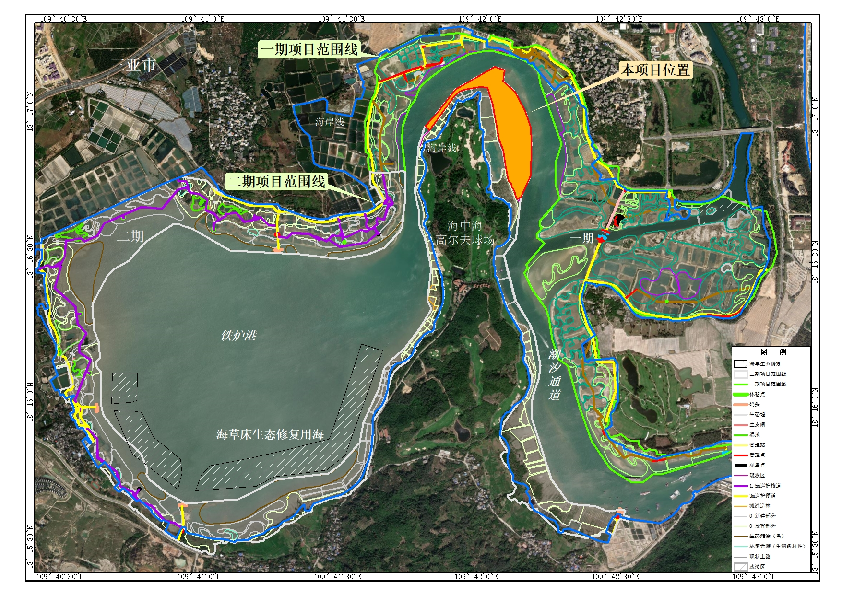
图1.1-1 三亚铁炉港红树林湿地保护修复项目各工程用海布置图

根据《自然资源部办公厅关于加强国土空间生态修复项目规范实施和监督管理的通知》（自然资办发[2023]10号）就加强各级财政资金支持并由自然资源部门牵头组织实施的国土空间生态修复项目规范实施和监督管理，提出要求“三、严格遵守法律法规”“（三）严格用海用岛规定”要求：“海洋生态保护修复项目中的海堤（含镇压层）、突堤、离岸堤（含潜堤）、栈桥、围堰（含临时围堰）等构筑物建设，人工鱼礁、牡蛎附着礁等礁体投放、清淤疏浚及其他涉及持续使用特定海域的排他性工程措施用海，在实施前应当依法依规办理海域使用审批手续或临时海域使用手续；海洋生态保护修复项目中不足三个月的临时围堰可办理临时海域使用手续；涉及在无居民海岛上开展建筑物或设施建设等开发利用活动的，应当依法依规办理无居民海岛开发利用审批手续。需要种植植被、互花米草清理、进行沙滩人工补沙等无构筑物、建筑物或设施建设的非排他性用海活动，以及拆除养殖池、构筑物等不足三个月的临时施工行为工程措施，依法依规无需办理海域使用审批手续、临时海域使用手续或无居民海岛开发利用审批手续。”。因此，铁炉港红树林湿地保护修复项目清淤疏浚工程需申请用海。
此外，一、二期巡护设施、保护管理设施在用海批复后因防洪、施工等需要对原设计进行优化调整，需新增透水构筑物用海。因此将清淤疏浚工程及新增透水构筑物用海作为本项目论证内容。
为了能科学、合理地使用海域，保障工程项目建设的顺利实施，并为海域使用审批提供重要依据，根据《中华人民共和国海域使用管理法》和《海南省实施〈中华人民共和国海域使用管理法〉办法》的规定和要求，在中华人民共和国内水、领海持续使用特定海域三个月以上的排他性用海活动，任何单位或个人使用海域，必须依法取得海域使用权。受三亚环通工程管理有限公司委托，自然资源部海口海洋中心承担本项目海域使用论证工作。项目组人员深入现场测量踏勘，收集相关资料，针对清淤工程，论证分析了项目用海的可行性，并在此基础上编制了《三亚铁炉港红树林湿地保护修复项目（清淤区）海域使用论证报告表》，拟作为自然资源主管部门审核项目用海的依据。

1.2论证依据

1.2.1法律法规

1.2.1.1 国家法律法规、政策
1.《中华人民共和国海域使用管理法》，2001年10月27日第九届全国人民代表大会常务委员会第二十四次会议通过，2002年1月1日起实施；
2.《中华人民共和国环境保护法》，2014年4月24日第十二届全国人民代表大会常务委员会第八次会议修订，2015年1月1日起施行；
3.《中华人民共和国海洋环境保护法》，2023年10月24日第十四届全国人民代表大会常务委员会第六次会议第二次修订，自2024年1月1日起施行；
4.《中华人民共和国湿地保护法》，2021年12月24日中华人民共和国第十三届全国人民代表大会常务委员会第三十二次会议通过，自2022年6月1日起施行；
5.《中华人民共和国野生动物保护法》，2022年12月30日第十三届全国人民代表大会常务委员会第三十八次会议第二次修订，自2023年5月1日起施行；
6.《中华人民共和国安全生产法》，2021年6月10日第十三届全国人民代表大会常务委员会第二十九次会议第三次修订，自2021年9月1日起施行；
7.《中华人民共和国渔业法》，2013年12月28日第十二届全国人民代表大会常务委员会第六次会议修订，2014年3月1日起施行；
8.《中华人民共和国测绘法》，2017年4月27日第十二届全国人民代表大会常务委员会第二十七次会议第二次修订，自2017年7月1日起施行；
9.《中华人民共和国航道法》，2016年7月2日第十二届全国人民代表大会常务委员会第二十一次会议修订，自公布之日起施行；
10.《中华人民共和国防洪法》，2016年7月2日第十二届全国人民代表大会常务委员会第二十一次会议修订；
11.《中华人民共和国海上交通安全法》,2021年4月29日第十三届全国人民代表大会常务委员会第二十八次会议修订通过，2021年9月1日起施行；
12.《中华人民共和国水污染防治法》，2017年6月27日第十二届全国人民代表大会常务委员会第二十八次会议通过修订，自2018年1月1日起施行；
13.《中华人民共和国森林法》，2019年第十三届全国人大常委会第十五次会议修订，自2020年7月1日起施行；
14.《中华人民共和国水生野生动物保护实施条例》，国务院，2013年12月7日《国务院关于修改部分行政法规的决定》第二次修订；
15.《中华人民共和国自然保护区条例》国务院令第830号，根据2026年1月9日国务院第77次常务会议修订通过第三次修订；
16.《防治海洋工程建设项目污染损害海洋环境管理条例》，国务院令第475号，根据2018年3月19日《国务院关于修改和废止部分行政法规的决定》第二次修订；
18.《海洋自然保护区管理办法》，国海发〔1995〕251号，1995年5月29日；
19.《海岸线保护与利用管理办法》，国家海洋局，2017年3月31日；
20.《中华人民共和国水上水下活动通航安全管理规定》，中华人民共和国交通运输部令，2016年第69号；
21.《国家海洋局关于进一步规范海域使用论证管理工作的意见》，国家海洋局，国海规范〔2016〕10号；
22.《国务院关于加强滨海湿地保护严格管控围填海的通知》，国务院，国发(2018)24号，2018年7月14日起实施；
23.《红树林保护修复专项行动计划(2020-2025年)》，自然资源部国家林业和草原局，2020年8月14日；
24.《关于在国土空间规划中统筹划定落实三条控制线的指导意见》，中共中央办公厅、国务院办公厅，2020年11月1日；
25.《自然资源部办公厅关于进一步做好海域使用论证报告评审工作的通知》自然资办函〔2021〕2073号，2021年11月10日；
26.《国家发展改革委商务部关于印发<市场准入负面清单（2022年版）>的通知》，发改体改规〔2022〕397号，2022年03月12日；
27.《自然资源部办公厅关于进一步规范项目用海监管工作的函》自然资办函〔2022〕640号，自然资源部，2022年4月15日；
28.《红树林造林合格面积认定及成果应用规则(试行)》自然资办发[2022]27号，自然资源部办公厅国家林业和草原局办公室；
29.《关于加强生态保护红线管理的通知（试行）》自然资发〔2022〕142号，自然资源部、生态环境部和国家林草局，2022年8月16日实施；
30.《自然资源部办公厅关于北京等省（区、市）启用“三区三线”划定成果作为报批建设用地用海依据的函》自然资办函〔2022〕2207号，自然资源部，2022年10月14日；
31.《自然资源部办公厅关于加强国土空间生态修复项目规范实施和监督管理的通知》自然资办发[2023]10号，自然资源部办公厅，2023年3月2日；
32.《自然资源部关于进一步做好用地用海要素保障的通知》自然资发〔2023〕89号，自2023年6月13日起施行，有效期至2025年12月31日；
33.《自然资源部关于印发《国土空间调查、规划、用途管制用地用海分类指南》的通知》自然资发〔2023〕234号，自然资源部，2023年11月22日；
34.《产业结构调整指导目录（2024年本）》，国家发展改革委，自2024年2月1日起正式施行；
35.《国家林业和草原局关于进一步做好林草要素保障工作的通知》，林办发〔2024〕64号，2024年10月14日；
36.《自然资源部 国家林业和草原局关于做好自然保护区范围及功能分区优化调整前期有关工作的函》自然资函〔2020〕71号，自然资源部 国家林业和草原局，2020年2月10日；
37.《中华人民共和国国家公园法》，2025年9月12日第十四届全国人民代表大会常务委员会第十七次会议通过，自2026年1月1日起施行。

1.2.1.2 地方法律法规、政策
1.《海南省实施〈中华人民共和国渔业法〉办法》，2015年7月31日海南省第五届人民代表大会常务委员会第十六次会议第二次修订；
2.《海南省环境保护条例》2017年11月30日海南省第五届人大常务委员会第三十三次会议，2018年1月1日施行；
3.《海南省实施〈中华人民共和国海域使用管理法〉办法修正案(二)》(海南省第六届人民代表大会常务委员会第三次会议，2018年5月15日起施行)；
4.《海南省海洋环境保护规定》，2016年3月31日海南省第五届人民代表大会常务委员会第二十次会议通过修订，2016年3月31日施行；
5.《海南省生态保护红线管理规定》，2022年5月31日海南省第六届人民代表大会常务委员会第三十六次会议修订；
6.《海南省森林保护管理条例》，2022年5月31日海南省第六届人民代表大会常务委员会第三十六次会议修订；
7.《海南经济特区海岸带保护与利用管理实施细则》，海南省人民政府，2022年6月10日
8.《海南省人民政府办公厅关于印发<海南省生态保护红线准入管理目录（修订）>的通知》琼府办〔2023〕4号，海南省人民政府，2023年1月16日。
9.《海南省红树林保护规定》，2023年11月24日，海南省七届人大常委会第七次会议表决通过海南省人民代表大会常务委员会修改决定，2024年1月1日起施行；
10.《海南省湿地保护条例》，海南省第七届人民代表大会常务委员会第七次会议于2023年11月24日修订通过，2024年1月1日起施行；
11.《海南省人民政府关于三亚市铁炉港红树林自然保护区范围和功能区的批复》，琼府函〔2025〕198号，2025年9月4日。

1.2.2标准规范
1.《海域使用论证技术导则》GB/T42361-2023，国家市场监督管理总局 国家标准化管理委员会，自2023年07月01日起施行；
2.《海域使用分类》HY/T123-2009，国家海洋局，自2009年5月1日起施行；
3.《海籍调查规范》HY/T124-2009，国家海洋局，自2009年5月1日起施行；
4.《海域使用面积测量规范》HY070-2022，自然资源部，自2022年9月1日起施行；
5.《海洋观测规范 第 2 部分：海滨观测》GB/T 14914.2-2019，国家市场监督管理总局 中国国家标准化管理委员会，自2019年10月1日起施行；
6.《海洋监测规范》GB17378-2007，国家质量监督检验检疫总局和国家标准化管理委员会，自2008年5月1日起施行；
7.《海洋调查规范》GB12763-2007，国家质量监督检验检疫总局和国家标准化管理委员会，自2008年2月1日起施行；
8.《海水水质标准》GB3097-1997，国家环境保护局，自1998年7月1日起施行；
9.《海洋生物质量》GB18421-2001，国家质量监督检验检疫总局，自2002年3月1日起施行；
10.《渔业水质标准》GB11607-1989，国家环境保护局，自1990年3月1日起施行；
11.《海洋沉积物质量》GB18668-2002，国家质量监督检验检疫总局，自2002年10月1日起施行；
12.《水运工程模拟试验技术规范》JTS/T231-2-2021，交通运输部，自2021年7月1日起施行；
13.《建设项目对海洋生物资源影响评价技术规程》SC/T 9110-2007，农业部，自2008年3月1日起施行；
14.《建设项目海洋环境影响跟踪监测技术规程》国家海洋局，自2002年4月1日起施行。
15.《港口与航道水文规范》JTS145-2015，交通运输部，2016年1月1日施行；
16.《自然资源部办公厅 国家林业和草原局办公室关于印发<红树林生态修复手册>的通知》，自然资办函〔2021〕809号，2021年10月8日；
17.《红树林生态修复监测和效果评估技术指南》GB/T 45140-2025，国家市场监督管理总局、国家标准化管理委员会，2025-05-01实施。

1.2.3相关规划
1.《国务院关于<海南省国土空间规划（2021—2035年）>的批复》国函〔2023〕97号，国务院，2023年09月20日发布；
2.《海南省国土空间生态修复规划(2021-2035年)》琼自然资修（2022）125号，海南省自然资源和规划厅，2022年4月；
3.《海南省海岸带及海洋空间规划（2021-2035年）》，海南省人民政府，2025年4月；
4.《海南省养殖水域滩涂规划（2021-2030年）》，海南省人民政府，2022年3月；
5.《三亚市国土空间总体规划(2021-2035)》，经海南省人民政府于2023年11月30日批复，三亚市自然资源和规划局于2024年9月29日发布；
6.《三亚市海域使用详细规划》，三亚市人民政府，2023年7月；
7.《海南省“十四五”生态环境保护规划》，海南省人民政府，2021年7月22日；
8.《海南省“十四五”海洋生态环境保护规划》，海南省生态环境厅印发，2021年12月；
9.《三亚市“十四五”生态环境保护规划》，三亚市生态环境局发布，2023年1月12日；
10.《三亚市林业发展“十四五”规划》，2022年1月21日经八届三亚市人民政府第2次常务会审议通过，2022年2月28日；
11.《三亚市“十四五”海洋生态环境保护规划》，2022年1月21日八届三亚市人民政府第2次常务会议审议通过，2022年2月18日；
12.《海南省红树林资源保护专项规划（2024-2035年）》，海南省人民政府办公厅，琼府办〔2025〕12号，2025年3月。

1.2.4项目技术资料
1.《铁炉港红树林湿地保护修复项目初步设计（第一册：设计说明）》，湖南省农林工业勘察设计院有限公司，2024年8月；
2.《铁炉港红树林湿地保护修复项目环境影响报告表》，海南绿屿环境科技有限公司，2025年5月；
3.《铁炉港红树林湿地保护修复项目区域生态环境调查报告》，中国林业科学研究院热带林业研究所，2024年7月；
4.《铁炉港红树林湿地保护修复项目生态专项评价报告》，海南绿屿环境科技有限公司，2024年11月；
5.2019年海南省海岸线修测成果，海南省自然资源和规划厅，2021年12月8日；
6.铁炉港区域用地权属数据，三亚市自然资源和规划局用地登记发证现势宗地数据；
7.1:2000铁炉港水下地形图，海南云洲科技有限公司，2024年8月；
8.《三亚后海湾旅游娱乐用海项目海域使用论证报告表》，海南省海洋与渔业科学院，2023年11月；
9.《三亚铁炉港红树林生态系统碳储量调查与评估报告》，中国海洋大学，2023年10月；
10.《铁炉港红树林湿地保护修复项目岩土工程详细勘察报告》，湖南省农林工业勘察设计院有限公司，2024年10月；
11.《三亚市红树林湿地资源本地调查技术报告》，三亚市林业科学研究院，2022年2月；
12.《铁炉港红树林湿地保护修复项目(一期)对三亚市铁炉港红树林自然保护区生物多样性影响评价报告》，海南新绿神热带生物工程有限责任公司，2025年2月；
13.《三亚市铁炉港红树林自然保护区 范围和功能区调整论证报告》，三亚市林业局，2025年7月；
14.《三亚市铁炉港红树林自然保护区 综合科学考察报告》，国家林业和草原局中南调查规划院，2025年7月；
15.《铁炉港红树林湿地保护修复项目生态修复活动论证咨询报告》湖南省农林工业勘察设计研究院，2025年9月；
16.业主单位提供的其他工程资料。

1.3论证等级和范围

1.3.1论证等级
1.用海方式的界定
根据项目建设内容、所在位置、建设方式及确权情况，本项目涉海工程主要为水系连通与生境改造涉及的清淤工程、一二期智慧监测与生态评估工程中巡护设施、保护管理设施因设计变更、施工等新增用海。根据《国土空间调查、规划、用途管制用地用海分类指南》，本项目用海分类一级类为“特殊用海”（代码：22），二级类为“海洋保护修复及海岸防护工程用海”（代码：2203）；根据《海域使用分类体系》（HY/T123-2009），本项目用海类型一级类为其他用海（编码：9）。根据《海域使用分类》（HY/T123-2009）中规定的分类方法、项目建设内容，本项目用海方式为专用航道、锚地及其他开放式、透水构筑物。
2.论证等级判定
本项目清淤工程用海方式为专用航道、锚地及其他开放式，用海面积为14.8672公顷；巡护道路、保护管理站、管理点用海方式为透水构筑物，用海面积为0.3793公顷。项目用海主要位于三亚市铁炉港红树林自然保护区，为生态敏感区。根据《海域使用论证技术导则》（GB/T42361-2023）中的海域使用论证工作等级判据，分析专用航道、锚地及其他开放式、透水构筑物的规模，如表1.3.1-1。经判定，本项目最终论证等级为一级。
表1.3.1-1论证工作等级判定表
本项目用海方式 | 本项目用海规模 | 论证等级判据 |  |  | 确定本项目论证等级
本项目用海方式 | 本项目用海规模 | 用海规模 | 所在海域特征 | 论证等级 | 确定本项目论证等级
透水构筑物 | 长度约780m，用海面积0.3793公顷 | 构筑物总长度（400~2000）m或用海总面积（10~30）10ha | 敏感海域 | 一 | 一
透水构筑物 | 长度约780m，用海面积0.3793公顷 | 构筑物总长度（400~2000）m或用海总面积（10~30）10ha | 其他海域 | 二 | 一
专用航道、锚地及其他开放式 | 用海面积为14.8672公顷 | 所有规模 | 所有海域 | 三 | 一

1.3.2论证范围
依据《海域使用论证技术导则》（GB/T42361-2023）中的规定：论证范围确定应依据项目用海情况、所在海域特征及周边海域开发利用现状等确定，应覆盖项目可能影响到的全部区域。
一般情况下，论证范围以项目用海外缘线为起点进行划定，一级论证向外扩展15km，二级论证8km，三级论证5km；跨海桥梁、海底管道、航道等线型工程项目用海的论证范围划定，一级论证每侧向外扩展5km，二级论证3km，三级论证1.5km。
本项目论证等级为一级，论证范围为项目用海范围向四周外扩15km，即包括整个海棠湾至亚龙湾海域，面积约为544.3km²，（地理范围为东经109°34′27.54″~109°51′28.31″之间，北纬18°07′45.96″～18°23′27.39″之间），详见图1.3.2-1。
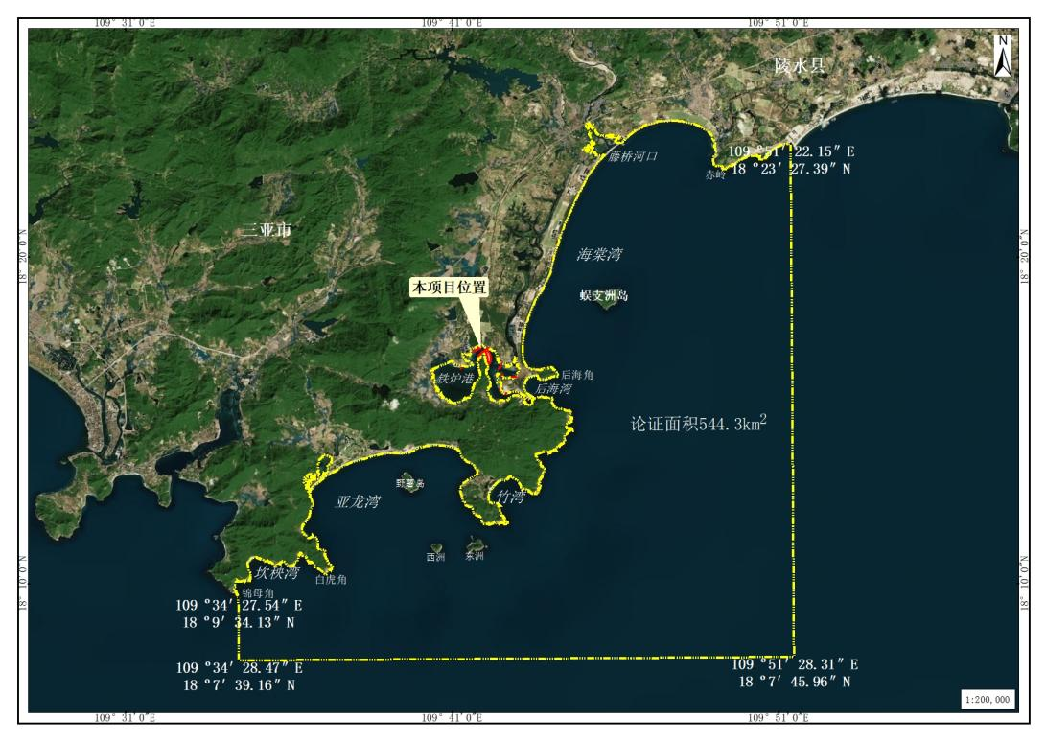
图1.3.2-1项目海域使用论证范围

1.4论证重点
依据《海域使用论证技术导则》(GB/T42361-2023)，根据本项目所在海域的自然条件、海洋资源分布及开发利用现状等特点，结合项目的用海性质及其造成的环境影响，确定本项目论证重点是：
（1）项目用海必要性分析；
（2）项目用海合理性分析；
（3）项目对资源生态影响分析。

2项目用海基本情况

2.1项目用海建设内容
项目名称：三亚铁炉港红树林湿地保护修复项目（二期）疏浚活动
项目性质：新建
项目建设单位：三亚市林业局
项目代管单位：三亚环通工程管理有限公司
投资规模：三亚铁炉港红树林湿地保护修复项目（二期）疏浚活动投资319.79万元
地理位置：项目工程区位于三亚市铁炉港潟湖海域，坐标概位109°42′11.16″E，18°16′47.6738.72″N。工程地理位置见图2.1-1。
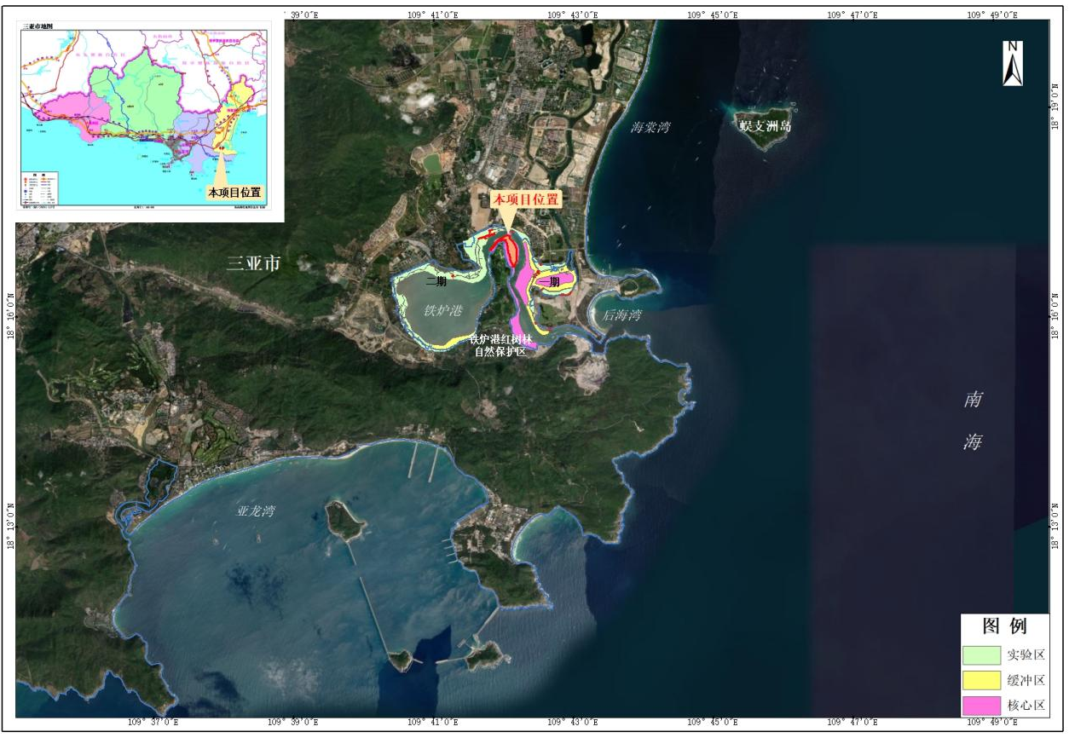
图2.1-1 项目地理位置图
项目建设内容：三亚铁炉港红树林湿地保护修复项目（二期）疏浚活动建设内容四大体系-生态安全屏障构建工程、红树林资源保护与蓝碳增汇工程、滨海生物多样性提升工程、智慧监测与生态评估工程中的滨海生物多样性提升工程之水系连通与生境改造清淤8.6万m³，以及一二期中因构筑物建设偏移、设计变更引起的超范围用海。
本项目用海总面积15.2465ha，其中构筑物0.3793ha，清淤区用海14.8672公顷，施工期约2个月。

2.2平面布置和主要结构、尺度

2.2.1总平面布置
根据《铁炉港红树林湿地保护修复项目初步设计（第一册：设计说明）》，在长期潮汐作用下，铁炉港与海棠河交汇处存在两处河床淤泥沉积区域，严重 影响了水动力，淡海水交换能力逐渐减弱，影响了红树林的生境。为了提升红树林的生长环境，根据现场情况进行河道清淤，总方量为 95957m³，本项目所申请用海为位于海中海高尔夫球场北侧，清淤方量为8.6万方。 项目利用清淤船在海中海高尔夫球场北侧处开挖坡度大于等于 1：5 的水下岸线，同时将疏浚土用于补充周边滩涂的微地形改造中，运距约 1-5km。
总平面布置图见图2.2.1-1，效果图见图2.2.1-2。

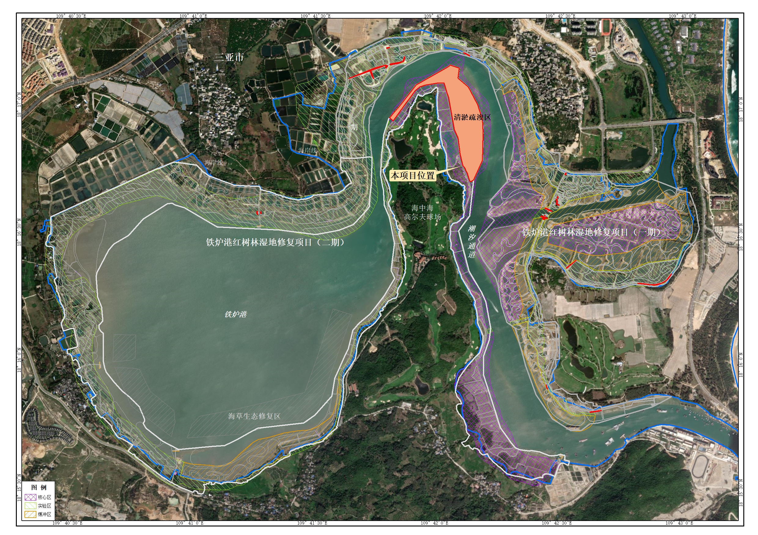
图2.2.1-1 总体平面布置图
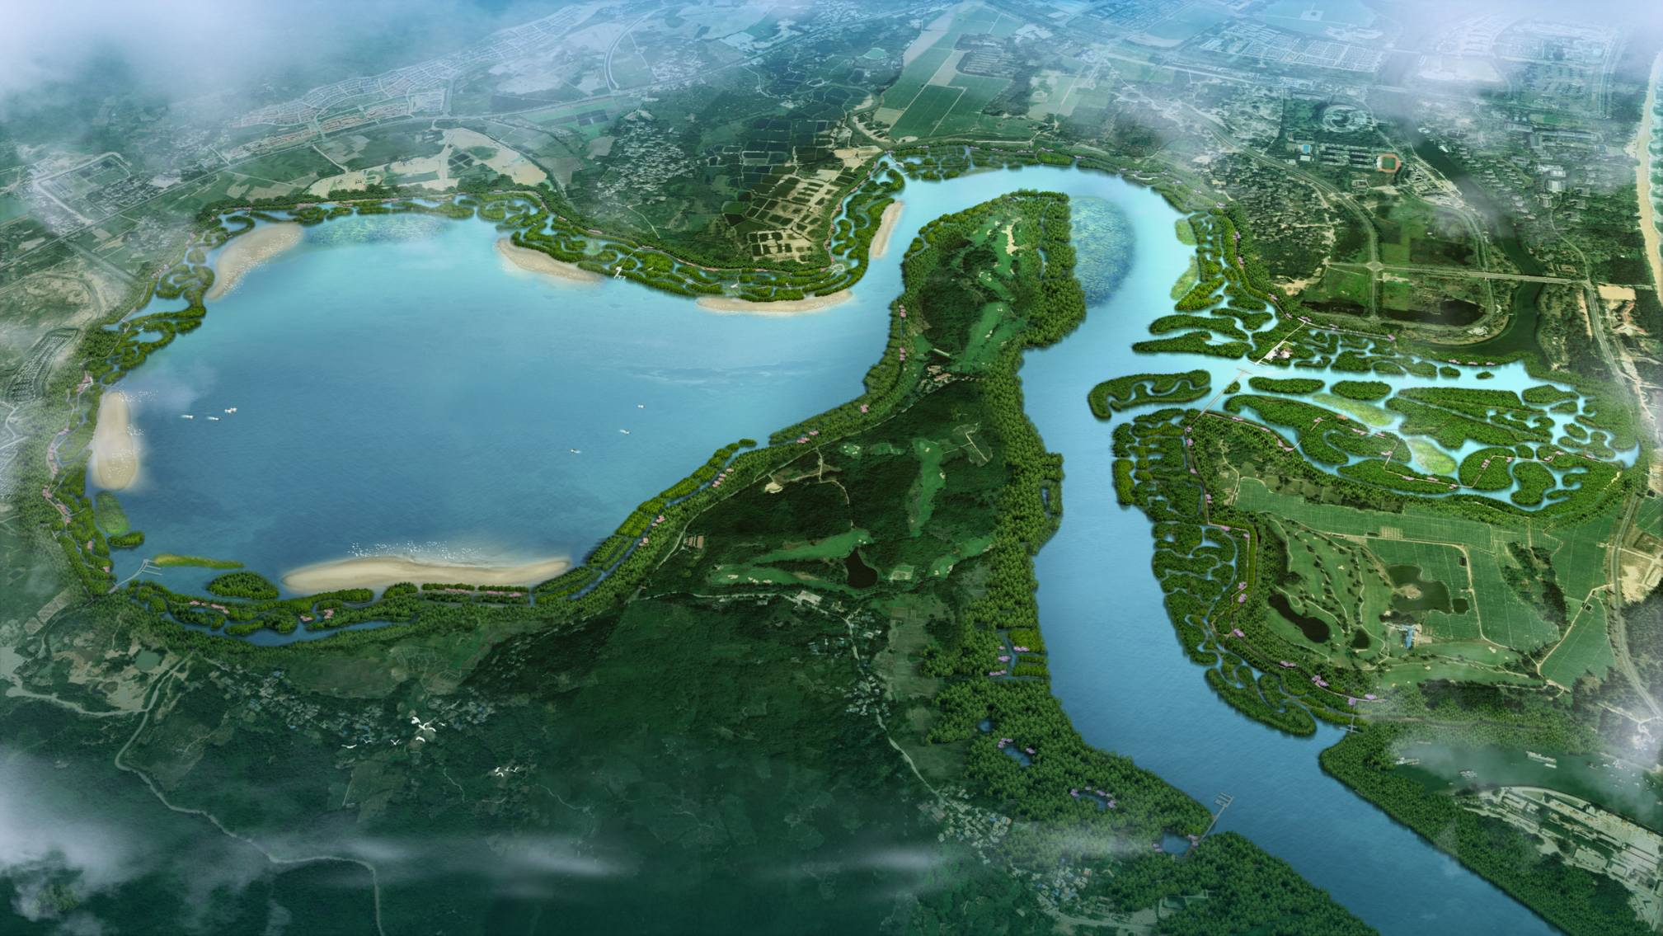
图2.2.1-2项目建设效果图

2.2.2主要结构、尺寸
本项目需申请用海内容为水系连通与生境改造清淤、构筑物新增用海。
1.清淤疏浚
铁炉港部分河口与水动力较弱区域浅滩不断发育，南边海水域河道淤积较严重，导致潮汐通道内水流不畅，降低了潟湖主体与外海水体的交换能力，影响红树林的生长。因此，通过对潟湖水动力较弱产生淤泥沉积的地方进行水系连通，使生境更适宜于红树林生长，海中海高尔夫球场北部清淤区开挖量为86000m³。
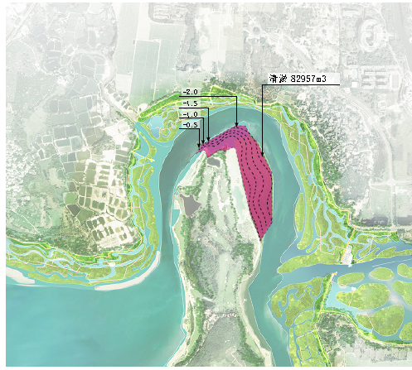
图2.2.2-1清淤区平面布置
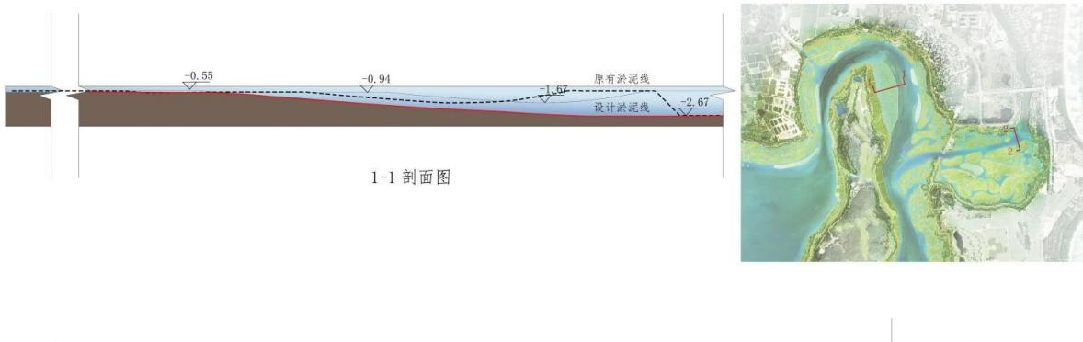
图2.2.2-2淤积区清淤断面图
2.透水构筑物
（1）保护管理站
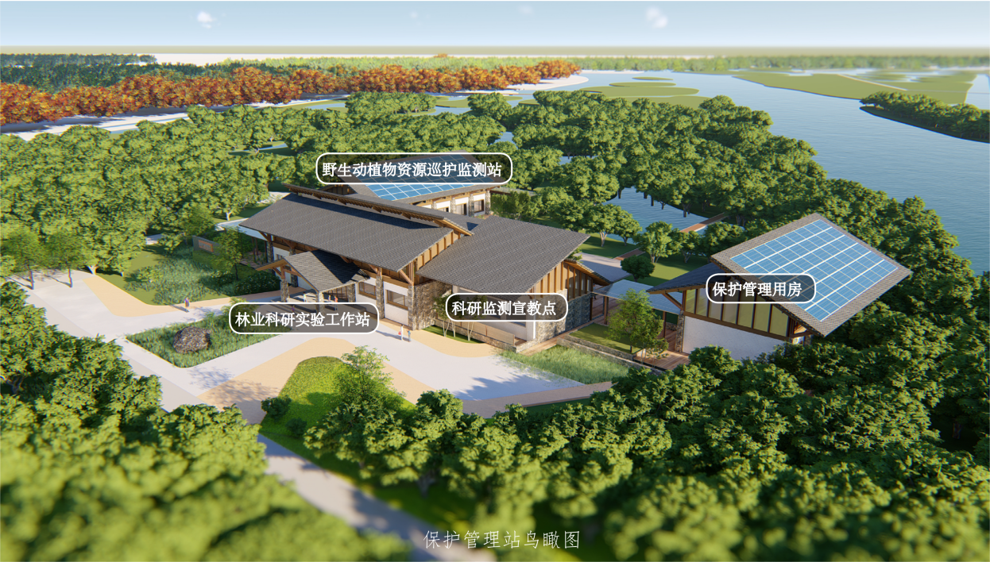
图2.2.2-3保护管理站鸟瞰图
①总体布局
用地位于南北向道路东侧，场地西低东高，极为平坦。故建筑总体呈半围合式院落布局，向东侧开口。考虑场地关系及北侧人群来向，设置有北向、西向双入口。北侧为集中式停车场及野生动植物资源巡护监测站，中部为林业科研实验工作站、科研监测宣教点，南侧为保护管理用房。
②新增用海
主要为林业科研实验工作站、科研监测宣教点、南侧为保护管理用房外围调整。
- 巡护道路
红龙路南侧巡护便道接主路变更；江前村附近2处巡护便道建设因椰子林影响发生偏移、4处巡护栈道设计变更。
- 管理点
铁炉村附近管理点、消防平台设计变更。

2.3项目主要施工工艺和方法

2.3.1施工条件
（1）交通条件：项目区位于海棠湾“国家海岸”旅游度假区中，交通通达性强，可通过多条交通线路能够快速串联市区与主要交通节点，距三亚市区约15公里、凤凰机场29公里、亚龙湾高铁站8公里。进入项目区主要路线由G233国道途经江林路、X822县道进入。
（2）供水、供电条件用电：工程施工用电负荷不大，项目附近电力系统完善，本工程各栋电源由就近室外箱变引来，管理站新设一台500kVA箱变；此外，各施工工区分别配一台移动式柴油发电机作为备用电源。项目总装机容量为653kW，其中每处管理点8kW、管理站100kW、管理站充电桩529kw。给水：施工期间生活用水可直接利用市政给排水系统。本工程的供水水源为场区已有给水管，保护管理站从北面市政路引入一根DN100给水管，引入点压力0.20MPa。
（3）场地条件：施工营地布置在铁炉港西北侧，占地面积1000m²，主要包括办公生活区、仓库、机械停放、维修等地。
（4）施工队伍在海南省及广东地区有多支水上施工经验丰富、施工机械设备先进、具有承建大、中型水工工程资质的航务工程施工单位。可以通过工程招标，选择技术力量强，施工质量好的专业队伍承担本工程施工。因此，本工程的外部协作条件十分良好，可以满足工程建设的需求。

2.3.2施工方案
本项目施工方案采用中国电建集团江西省水电工程局有限公司编制《铁炉港红树林湿地保护修复项目（第二标段） 疏浚活动专项施工方案》。
1.施工段划分
经过现场踏勘与环境调查，因已完成的二期构筑物的阻碍，无法采用大型工程车 转运土方至回填部位，而海域位置未发现礁石及其他建筑，不影响泥驳船与吹泥船通航 作业，因此分区一、分区七采用泥驳船转运，吹泥船回填的方式进行土方平衡，见图1.6.2-1。施工内容包含以下方面：沉淀沟设置、防污帘安装、疏浚清淤、海上土方转运、土方吹填。
2.工艺流程
沉淀沟设置→防污帘安装→清淤疏浚→土方转运→吹泥回填

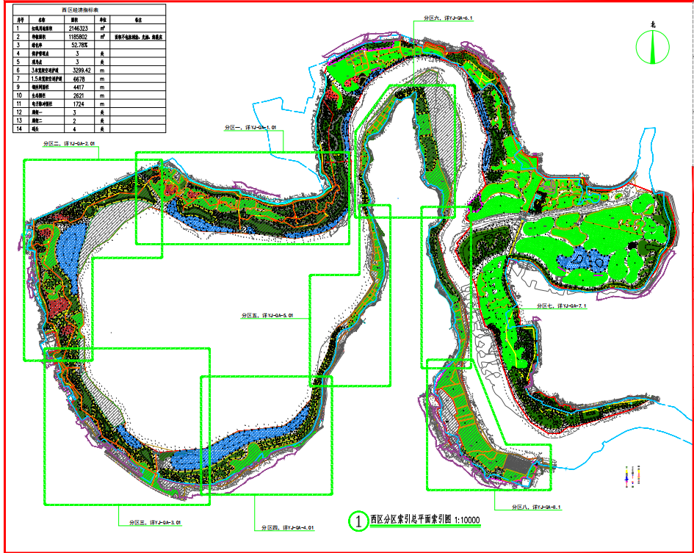
图2.3.2-1 施工段划分

3.施工工艺
（1）沉淀沟设置
为防止吹填的泥沙随潮水涨退流入海中，在清淤前应先施工沉淀沟。在回填区域最外侧红线边用水陆两用挖掘机从海底掏土堆高至1.2m，宽度2m，起到存土留沙的作用，吹填完成后用挖掘机将土推平至该区域土方设计标高。
现场利用潮沟作为沉淀沟，从与一期交界处向二分区设置，在潮沟水流进出口位置设置两处出水口，宽度20m，在出水口设置两道防污帘，分区七不设置沉淀沟，但需用防污帘将施工区域围住。
1）一般规定
施工准备：开展潮汐水位监测，掌握施工区域的高潮位、低潮位时段及风浪等级，在退潮期间开展施工作业；
2）海底掏土
严格按照观测潮汐规律，选择低潮位时段作业，当风力≥5级或开始涨潮时，应停止作业并将机械设备转移至安全区域；
海底掏土时，根据作业顺序从一端向另一端连续作业，掏土过程中清理土方中的杂物（如杂草、大石块等）；
作业时，水陆两栖挖掘机不得在同一位置连续掏土，防止泥沙流动造成附近塌陷；
3）堆土
按照先底边、后边坡、再封顶的顺序，分层摊铺填筑，每层高度控制在0.5m，逐层收坡；
挖掘机利用自重对每层土方进行碾压密实，防止沉降；
填筑至标高附近放缓速度，精细化找平。
（2）防污帘安装
为防止回填作业对周边生态环境造成污染，现场在回填区域周边安装防污帘，降低施工作业的影响。
回填作业区域最外围有生态栏板时，可以将防污帘直接装在栏板外侧，高度与生态栏板高度一致，若施工区域无生态栏板时，需设置防污帘底座，底座采用50cm*50cm*50cm的混凝土预制块，每隔50m设置一个，非底座区域用100mm*50mm*4mm的钢管作为防污帘龙骨支撑，高度2.5m，间距10m，钢管打入沙土中长度与外露长度之比不小于1.5。
清淤疏浚作业区域从最窄处开始设置防污帘，围成封闭区域，抓斗式挖泥船在包围范围内作业。防污帘安装时先设置混凝土底座，规格未50cm*50cm*50cm，间距50m，便于固定，然后在非底座区域设置100mm*50mm*4mm钢管作为龙骨支撑，高度4m，间距10m，钢管打入沙土中长度与外露长度之比不小于1.5。
防污帘裙体材料未高密度聚乙烯编织布，克重≥200g/㎡，裙体顶部设置浮漂，底部配置镀锌铁链，直径≥8mm，涨退潮时防污帘上部浮漂可上下浮动，回填区域防污帘高1m，长3.1km，清淤疏浚区域防污帘高1.6m，长0.5km。现场施工时以200m为一段，分段安装，安装后分区一自东向西、分区七向分区八方向开始吹填作业，始终保持吹填区域前方有3段防污帘。防污帘安装后每日巡视是否存在松动情况，并派人及时加固，施工完成后，防污帘所有相关配件均需回收，防止污染海域。
详见防污帘布置图和防污帘安装示意图。
（3）清淤疏浚与土方转运
本项目共设置一艘抓斗式挖泥船、4艘泥驳船、2艘吹泥船，核心区清淤疏浚位置设置抓斗式挖泥船，抓斗容量10m³/斗，吃水深度2.2m；泥驳船负责将挖泥船挖出的泥沙转运至吹泥船，载重量300t/船，满载吃水深度2m；吹泥船完成最后一步土方平衡工作，吹填量200m³/h，吃水深度1.4m，自带可拆卸的吹泥管，最远吹填距离1000m。
1）施工流程
施工准备→测量定位→抓斗式挖泥船就位→挖泥作业→泥驳船靠近接土→土方转运
2）施工工艺
施工准备：抓斗式挖泥船进场前检修抓斗机构、液压系统、船体结构，更换老化部件，泥驳船清理船舱内杂物、检修舱门密封与船体排水系统，确保无渗漏，同步检查定位系统、通讯系统；
测量定位：结合潮汐水位数据，在施工区域放出挖泥作业边界线，标高控制线，每隔10m设置定位桩并标注设计标高。
挖泥作业：抓斗式挖泥船行驶至作业区后，缓慢下方抓斗，抓取淤泥、泥沙等土体后缓慢提升，避免散落，对含水量高的流动性泥土，可配合抽泥泵稀释，降低抓取作业难度；
接土：待泥驳船靠近挖泥船后，将抓斗缓慢提升至泥驳船舱口上方，下方卸土，泥驳船驾驶员配合调整船位，保持舱口与抓斗对齐，避免泥块掉落至船外造成污染，没舱卸泥完成后，泥驳船关闭舱门，做好船体密封；
泥驳船满载后行驶至指定吹泥船位置，将吹泥船吹管伸入泥驳船船舱内，通过吸泥管将泥沙抽吸，完成土方平衡，每个区域完成后转移至下一作业区重复作业。
（4）吹填作业
- 吹泥船根据土质含水量、输送距离调整泵压，淤泥采用低压力大流量，土方适当提高泵压，实时监测吸泥口、管道压力，防止堵管爆管，定期清理吸口杂物；
- 吹填作业采用网格式分层吹填，每次吹填厚度控制在50cm~80cm，避免一次性厚填导致沉降不均，通过移动输泥管实现均匀吹填，实时监测吹填标高；
- 输泥管接口密封严实，防止渗漏，安排专人巡检管道，发生破损、堵管、爆管立即停止作业，修复后全面检查泥泵系统是否工作正常，再继续作业。
- 分区一设置三个停船点，分区七设置一个停船点，吹泥船在停船点锚定后开始吹填作业，当该区域吹填结束后移到下一位置；
- 吹填前和吹填完成后分别用测量无人机对吹填区进行标高扫描，确保回填高度符合设计要求。
（5）海上转运
为满足船舶吃水要求，停船点与航行路线如下图所示。疏浚施工前向海事局报备船舶航行路线，在路线两侧安全距离设置浮漂警示，防止其他船只进入阻碍泥驳船通行，并由海事局派遣专人进行安全监护。
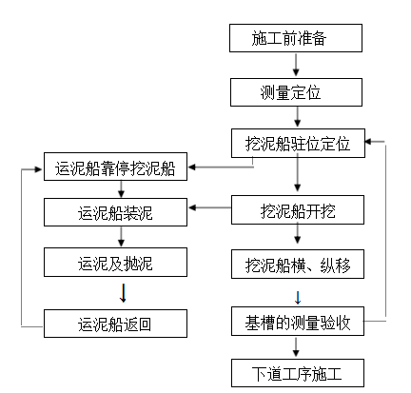
图2.3.2-3 清淤开挖施工工艺流程图
6.机械设备准备
本项目投入机械设备主要包括抓斗船、泥驳船、吹泥船、水陆两栖挖机、锚(机)艇等，数量满足施工需求。
表2.3.2-1 主要投入机械设备
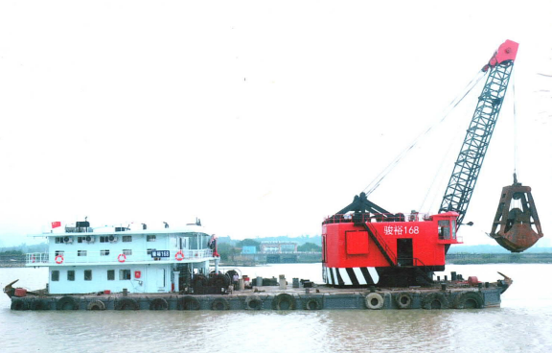 | 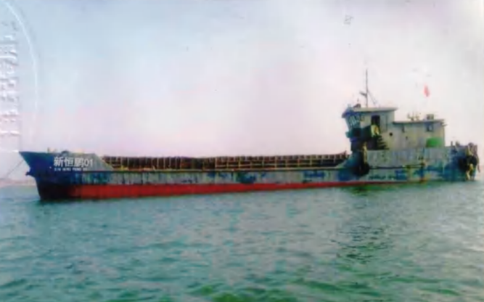
设备名称：抓斗船（13m³/斗） | 设备名称：泥驳船(290t/船)
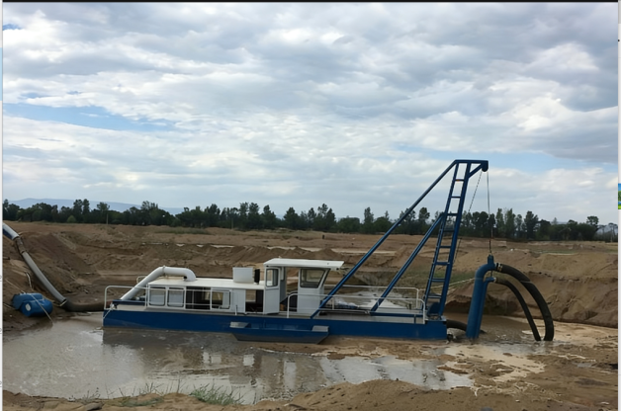 | 
设备名称：吹泥船(200m³/h) | 材料名称：防污帘
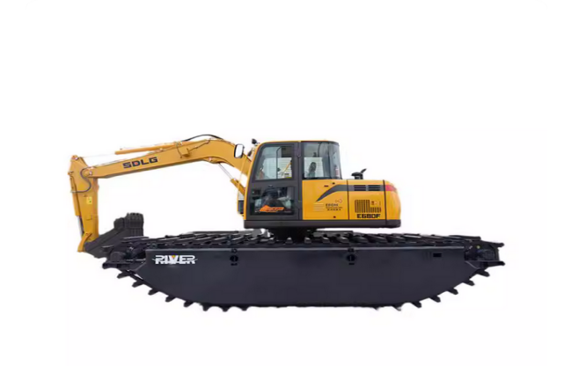
设备名称：水路两栖挖机（0.8m³/斗）

表2.3.2-2根据本施工方案拟配置的设备机械及工器具表
序号 | 名称 | 规格型号 | 数量 | 产地 | 额定功率（KW） | 备注
机械设备
1 | 抓斗式挖泥船 | 10m³/斗 | 1艘 | / | /
2 | 泥驳船 | 载货量300t/船 | 4艘 | / | /
3 | 吹泥船 | 吹填量200m³/h | 2艘 | / | /
4 | 水陆两用挖掘机 | R215vspro | 2台 | 徐州 | 108
5 | 水陆两用挖掘机 | R225LVS | 2台 | 徐州 | 108
6 | 锚(机)艇 | / | 1艘 | / | 175
工器具
7 | 水泵 |  | 2台 | 湖南 | 4
8 | 铁锹 | / | 8把 | / | /
9 | 全站仪 | KTS-442RLC | 1台 | 北京
10 | 水准仪 | DS-32 | 3台 | 天津
11 | 固定式照明灯
12 | 头戴式照明灯
13 | RTK测量仪 | / | 2台 | / | /
14 | 防污帘 | 克重≥200g/㎡ | 3.6km | / | /

2.3.3 土石方平衡
铁炉港红树林湿地保护修复项目二期微地形改造、清淤疏浚建设过程中的土石方来源主要包括：水系连通、微地形改造。项目中可利用的挖方主要是水系连通、场地平整产生的土方。
本项目疏浚活动位于核心区的分区六区域，为了推动疏浚活动施工进度，并利用疏浚活动清理的泥沙运用至现场施工区所缺土方，计划从分区六的疏浚区域清理86000m³淤土，用于施工现场分区一、分区七进行土方平衡工作。
表2.3.3-1 各区缺土量
分区 | 一 | 二 | 三 | 四 | 五 | 六 | 七 | 八
缺方量  （单位：m³） | 76314.86 | 0 | 0 | 0 | 0 | 0 | 9685.14 | 0

2.3.4施工进度
为了科学组织项目实施中各阶段工作，合理安排建设资金，保证项目按计划完成，发挥项目建设投资效益，根据本项目的建设规模及实际情况，清淤疏浚工程实施期拟计划为2个月。
表2.3.4-1本项目施工进度表
施工阶段 | 所需时间 | 备注
围堰施工 | 30天 | 具体施工时间以现场实际施  工时间为准
疏浚与土方回填 | 50天 | 具体施工时间以现场实际施  工时间为准

2.4项目用海需求
1.项目用海内容界定
根据2021年12月8日《海南省自然资源和规划厅关于印发海南省海岸线修测成果的通知》，海南省修测海岸线成果经省政府批准同意，予以印发。经项目红线与修测海岸线叠置，本项目清淤疏浚区全部位于修测海岸线向海侧，面积约为14.8672公顷，透水构筑物用海0.3793公顷，共申请用海15.2465公顷。
根据《自然资源部办公厅关于加强国土空间生态修复项目规范实施和监督管理的通知》（自然资办发[2023]10号）“海洋生态保护修复项目中的海堤（含镇压层）、突堤、离岸堤（含潜堤）、栈桥、围堰（含临时围堰）等构筑物建设，人工鱼礁、牡蛎附着礁等礁体投放、清淤疏浚及其他涉及持续使用特定海域的排他性工程措施用海，在实施前应当依法依规办理海域使用审批手续或临时海域使用手续；……，需要种植植被、互花米草清理、进行沙滩人工补沙等无构筑物、建筑物或设施建设的排他性用海活动，以及拆除养殖池、构筑物等不足三个月的临时施工行为工程措施，依法依规无需办理用海使用审批手续、临时海域使用手续或无居民海岛开发利用审批手续”，结合项目建设内容，经对照分析，本项目需申请用海面积15.2465公顷。
2.项目申请用海情况
根据本项目申请用海内容以及《国土空间调查、规划、用途管制用地用海分类指南》，界定本项目用海类型为特殊用海中的海洋保护修复及海岸防护工程用海；根据《海域使用分类》界定本项目用海方式为开放式（一级方式）的专用航道、锚地及其他开放式（二级方式）；构筑物（一级方式）的透水构筑物（二级方式）。清淤区用海方式为专用航道、锚地及其他开放式，用海面积为14.8672公顷，占用岸线0m；巡护设施和保护管理设施用海方式为透水构筑物，用海面积为0.3793公顷，安全防护接人工岸线42m，巡护设施未接海岸线。
根据《中华人民共和国海域使用管理法》的规定：“海域使用权最高期限按照下列用途确定：“（1）养殖用海十五年；（2）拆船用海二十年；（3）旅游娱乐用海二十五年；（4）盐业、矿业用海三十年；（5）公益事业用海四十年；（6）港口、修造船厂等建设工程用海五十年。”
本项目为红树林湿地保护修复的公益性项目，依据《中华人民共和国海域使用管理法》中海域使用权最高期限的规定，公益事业用海期限为40年。清淤区施工工期为2个月，考虑施工前准备、天气影响等因素，拟申请用海期限6个月；建设内容中保护管理站、保护管理点设计使用年项为50年；巡护栈道、巡护便道设计年限为50年。从项目主要功能以及构筑物设计周期等角度出发，建议项目构筑物申请用海年限为40年。
因此，本项目用海为公益性用海，清淤区申请用海期限为6个月，透水构筑物申请用海40年。
本项目拟申请用海宗海图件见附图6~11。

2.5项目用海必要性

2.5.1项目建设的必要性
（1）本项目建设是推进生态文明建设与海洋强国建设的需要
党的二十大报告提出了“发展海洋经济，保护海洋生态环境，加快建设海洋强国”的重大国家战略。报告强调，要推进美丽中国建设，坚持山水林田湖草沙一体化保护和系统治理，统筹产业结构调整、污染治理、生态保护、应对气候变化，协间推进降碳、减污、扩绿、增长，推进生态优先、节约集约、绿色低碳发展。为深入落实党的二十大精神，2023年，第三批山水林田湖草沙一体化保护和修复工程继续重点支持“三区四带”重点生态地区开展山水林田湖草沙一体化保护和系统治理，突出国家重大战略的生态支撑，着力提升生态系统多样性、稳定性和持续性。在“十四五”期间，海南省致力于推进海洋生态环境治理体系和治理能力现代化，加强海南省海洋生态文明建设，推动形成陆海资源、产业、空间互动协调发展新格局，加快建设海洋强省。
2022年，生态环境部与国家发展改革委、自然资源部等共同印发了《“十四五"海洋生态环境保护规划》和《重点海域综合治理攻坚战行动方案》，明确提出锚定2035年远景目标，以海洋生态环境持续改善为核心，聚焦建设“美丽海湾”的主线，统筹污染治理、生态保护、应对气候变化，着力推动海洋生态环境保护从以污染治理为主转变为海洋环境和生物生态协同治理，从单一要素质量改善转变为海湾生态环境质量整体改善,从主要关注指标变化转变为更加注重人民群众获得感和幸福感，以高水平保护海洋生态环境促进沿海地区经济高质量发展。海南省“十四五”海洋生态环境保护规划要求全省共建设19个“美丽海湾”。三亚市实施湾长制，推行“一湾一策”精准治理，在三亚湾、海棠湾等海湾开展“美丽海湾”先行示范区创建，目标是到2025年，美丽海湾建设走在全国前列，形成美丽海湾建设、评估和宣传的长效管理机制。铁炉港位于海棠湾南侧，是“美丽海湾"的重要组成部分。通过对潟湖水动力较弱产生淤泥沉积的地方进行水系连通， 使生境更适宜于红树林生长，可以有效助力海棠湾成为一个“美丽海湾”。
（2）是山水林田湖草沙一体化保护和修复工程的重要部分
铁炉港湿地保护修复项目是海南南部典型热带区域山水林田湖草沙一体化保护和修复工程之三十二号子工程，属海岸带生态保护修复单元中的重要物种栖息地和生物安全防治工程。通过开展红树林湿地生态系统保护修复工程，坚持自然恢复为主、人工修复为辅的原则，统筹协调五大关系，进一步改善和修复三亚市热带典型海洋生态系统，提升生态系统质量和稳定性，遏制生态环境恶化，修复生态系统结构和功能，保护修复区域生物多样性。
水系连通与生境改造清淤9.6万m³，其中本项目清淤8.6万m³，是滨海生物多样性提升工程的重要工程内容之一，同时也是“山水项目”考核指标值之一，本项目的建设是海南南部典型热带区域山水林田湖草沙一体化保护和修复工程的重要内容。
（3）是优化生态环境、提升防灾减灾功能的需求
铁炉港部分河口与水动力较弱区域浅滩不断发育，南边海水域河道淤积较严 重，导致潮汐通道内水流不畅，降低了潟湖水体与外海水体的交换能力，影响红树林的生长。因此，通过对潟湖水动力较弱产生淤泥沉积的地方进行水系连通， 使生境更适宜于红树林生长，另一方面通过湿地的建设提升河口区纳潮排涝能力，进一步提升防灾减灾能力。
（4）项目与《海南省海洋主体功能区规划（2010年修编）》的符合性分析
为适应国际旅游岛建设发展和生态省建设需要，协调近岸海域环境保护与沿海经济社会发展，科学实施近岸海域环境保护，2010年，海南省国土环境资源厅组织开展《海南省近岸海域环境功能区划》修编工作，区划的目的主要是，确定近岸海域环境功能区水质保护目标，并建立近岸海域环境功能区管理措施体系和保障措施体系，使近岸海域环境功能区划能适应社会经济发展需求，满足海南国际旅游岛建设和全国生态文明示范区建设需要，推进我省近岸海域污染防治和环境保护，促进近岸海域的可持续发展。
根据区划，本项目位于铁炉港红树林自然保护区（HN009AⅡ），位于三亚铁炉港和龙江港，总面积0.70平方公里，主导功能为红树林保护，执行二类海水水质保护目标，详见图2.5.1-1。本项目通过清淤工程促进水系连通，实现红树林湿地生态系统的修复与重建，改善铁炉港的冲淤环境，提高水体的自净能力，提升铁炉港水体交换能力，促进红树林系统保护和修复。项目施工期间，采用防污帘的施工方式，利用防污帘与珊瑚礁分布区域隔离，尽可能减少清淤产生的泥沙悬浮。
综上，本项目实施对海域环境水质环境影响较小，海域水质能满足相应环境功能区的要求。因此，项目建设符合《海南省近岸海域环境功能区划（2010年修编）》。
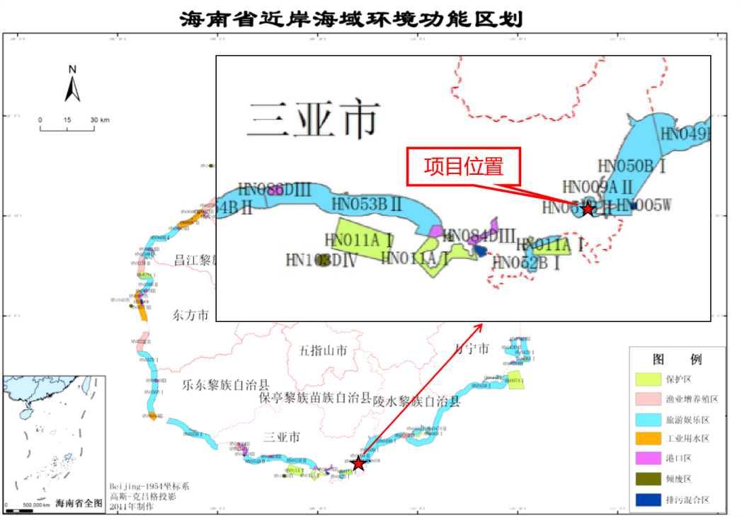
图2.5.1-1 海南省近岸海域环境功能区划图

（5）项目与《海岸带生态保护和修复重大工程建设规划（2021－2035年）》的相符性分析
《海岸带生态保护和修复重大工程建设规划（2021－2035年）》要求对“美丽海湾”的保护与建设要取得积极成效，三亚市积极落实以上国家战略规划，在三亚湾、海棠湾等海湾开展“美丽海湾”先行示范区创建，目标到2025年，美丽海湾建设走在全国前列，形成美丽海湾建设、评估、宣传长效管理机制。铁炉港位于海棠湾南侧，是美丽海湾重要组成部分。本项目是海南南部典型热带区域山水林田湖草沙一体化保护和修复工程之三十二子项目，属海岸带生态保护修复单元中的重要物种栖息地和生物安全防治工程，该单元总体目标为入海水体提供最后一道稳定净化屏障，为海岸旅游经济提供优质生态环境，实现陆海统筹、综合修复。因此与《海岸带生态保护和修复重大工程建设规划（2021－2035年）》是相符的。
（6）项目与《海南自由贸易港鼓励类产业目录（2024年本）》的相符性分析
铁炉港红树林湿地保护项目是海南南部典型热带区域山水林田湖草沙一体化保护和修复工程之三十二号子工程，建设内容包括外来物种拉关木伐除、红树林生态修复、底泥清淤、微地形改造、海草床修复、鸟类栖息地营造、生态监测等。本项目为清淤工程，属于《海南自由贸易港鼓励类产业目录（2024年本）》“鼓励类”中“（十一）水利、环境和公共设施管理业项中第145项海洋环境治理、生态修复及生态示范工程建设”项目建设符合海南省产业政策的要求。
（7）项目与《产业结构调整指导目录（2024年本）》的相符性分析
铁炉港红树林湿地保护项目是海南南部典型热带区域山水林田湖草沙一体化保护和修复工程之三十二号子工程，建设内容包括外来物种拉关木伐除、红树林生态修复、底泥清淤、微地形改造、鸟类栖息地营造、生态监测等。本项目为清淤工程，属于《产业结构调整指导目录（2024年本）》“鼓励类”中“一、农林牧渔业项中第23项重要生态系统保护和修复中的山水林田湖草沙系统治理”，项目建设符合国家产业政策的要求。
综上所述，本项目主要从满足国家战略和区域发展需要，保障国家和地区生态安全、改善区域生态环境质量，提高防灾减灾能力等角度进行考虑，本项目建设十分必要的。

2.5.2项目用海的必要性
铁炉港红树林湿地保护修复项目是海南南部典型热带区域山水林田湖草沙一体化保护和修复工程之三十二子项目，属海岸带生态保护修复单元中的重要物种栖息地和生物安全防治工程，该单元总体目标为入海水体提供最后一道稳定净化屏障，为海岸旅游经济提供优质生态环境，实现陆海统筹、综合修复。
铁炉港潟湖沿岸生态防护能力不足，上游来水携带泥沙、污染物直接进入潟湖，污染潟湖水质。河口附近缺少调蓄空间，淡水直接快速进入潟湖，不能充分发挥其调控红树林种植区盐度的作用。可通过现状废弃鱼塘、塘梗梳理和局部地形调整，结合生态填料铺设和植物种植构建生态调蓄净化湿地，将淡水引导进入红树林湿地空间，可以为底质贫乏的红树林生长区提供营养元素，通过填料的作用和红树林、水生植物吸收也可以净化上游河道来水，减少进入潟湖的染物含量。同时湿地的建设可以为一部分来自上游的淡水提供调蓄空间，避免全部淡水快速直排，提升上游淡水调控滨海盐度的能力。另一方面通过湿地的建设提升河口区纳潮排涝能力，进一步提升防灾减灾能力。铁炉港潟湖内水动力不足，淤积严重，降低了水体交换能力，影响红树林的生长环境，因此需要对淤积区进行清淤。
根据《铁炉港红树林湿地保护修复项目初步设计（第一册：设计说明）》，本项目建设内容包括生态安全屏障构建工程、红树林资源保护与蓝碳增汇工程、滨海生物多样性提升工程、智慧监测与生态评估工程四大体系，同时依据《自然资源部办公厅关于加强国土空间生态修复项目规范实施和监督管理的通知》（自然资办发[2023]10号）“海洋生态保护修复项目中的海堤（含镇压层）、突堤、离岸堤（含潜堤）、栈桥、围堰（含临时围堰）等构筑物建设，人工鱼礁、牡蛎附着礁等礁体投放、清淤疏浚及其他涉及持续使用特定海域的排他性工程措施用海，在实施前应当依法依规办理海域使用审批手续或临时海域使用手续，叠加2019海南省修测海岸线，本项目清淤工程全部位于海域，用海面积14.8672公顷，不占用海岸线；新增巡护设施、管理设施用海面积0.3793公顷，占用岸线0m。
综述所诉述，本项目建设是必要的，用海也是必要的。

3项目所在海域概况

3.1海洋资源概况

3.1.1海岸线资源
本项目论证范围内岸线长度约129.7km（陵水县第三岭至三亚市锦母角段），岸线资源包括人工岸线、自然岸线和其他岸线。人工岸线主要有围海、构筑物和填海造地岸线；自然岸线包括砂质岸线、基岩岸线、生物岸线和泥质岸线；其他岸线为河口岸线。人工岸线长度37.7km，其中，围海岸线长度约18.2km、构筑物岸线长度约14.8km，填海造地岸线长度约4.7km，人工岸线主要分布在铁炉港岸段。自然岸线长度为91.4km，其中，砂质岸线长度约41.7km、基岩岸线长度约37.6km、生物岸线长度约7.4km，泥质岸线长度约4.7km，自然岸段主要分布在海棠湾至亚龙湾东口（不含铁炉港）、亚龙湾至锦母角岸段。其他岸线（河口岸线）长度为0.6km，位于英州河口、藤桥河口、铁炉港内。从海岸线利用类型看，论证范围内海岸线利用类型以渔业岸线、特殊岸线、未利用岸线及其他岸线为主。论证范围内岸线类型分布见图3.1.1-1~图3.1.1-2、铁炉港内岸线类型分布见图3.1.1-3。

图3.1.1-1论证范围内沿岸岸线类型分布

图3.1.1-2论证范围内海岸线利用类型分布图

图3.1.1-3铁炉港内沿岸岸线类型分布

3.1.2滩涂资源
滩涂是海岸带平均高潮线与理论基准面零点之间的潮间带，又称海涂。根据滩涂的物质组成成分，可分为岩质滩涂、沙质滩涂和泥质滩涂。本项目论证范围内的滩涂资源类型均有分布，后海湾、海棠湾、亚龙湾岸段主要为沙质滩涂，铁炉港内主要为泥质滩涂，铁炉港口门南至竹秧口间岭、瑞吉酒店至锦母角为基岩岸线岸段，主要为岩质滩涂。本项目用海范围内主要为泥质滩涂资源，具体见照片3.1.2-1~3.1.2-5。
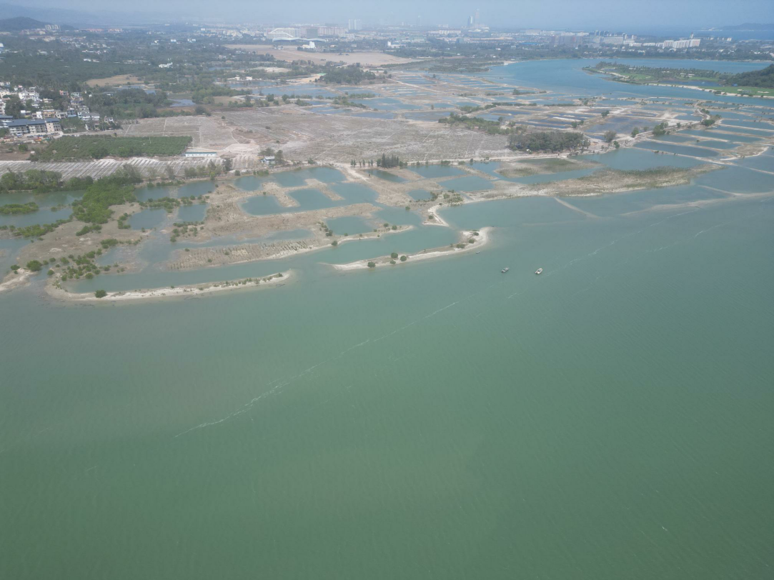
照片3.1.2-1铁炉港内滩涂资源（拍摄人：严瑨之 拍摄日期：2025.02.18）
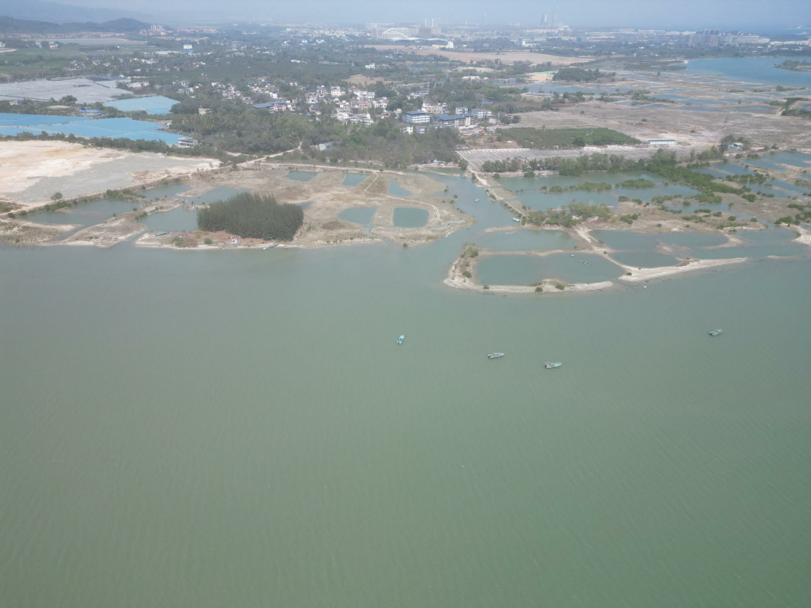
照片3.1.2-2铁炉港内滩涂资源（拍摄人：严瑨之 拍摄日期：2025.02.18）
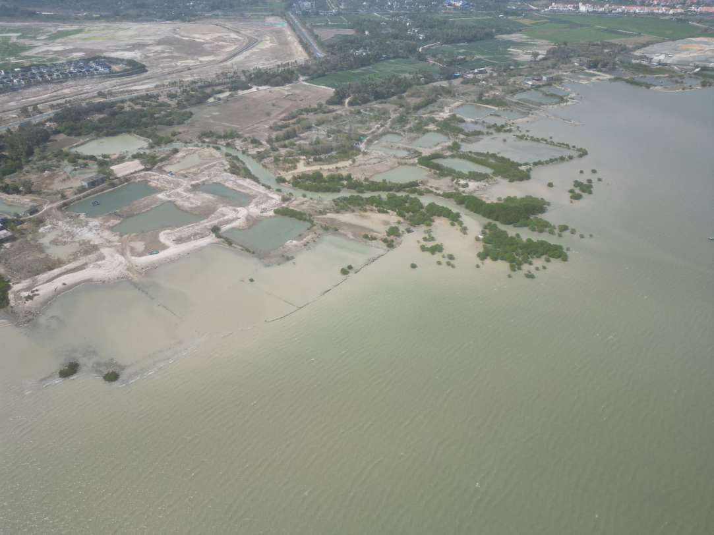
照片3.1.2-3铁炉港内滩涂资源（拍摄人：严瑨之 拍摄日期：2025.02.18）
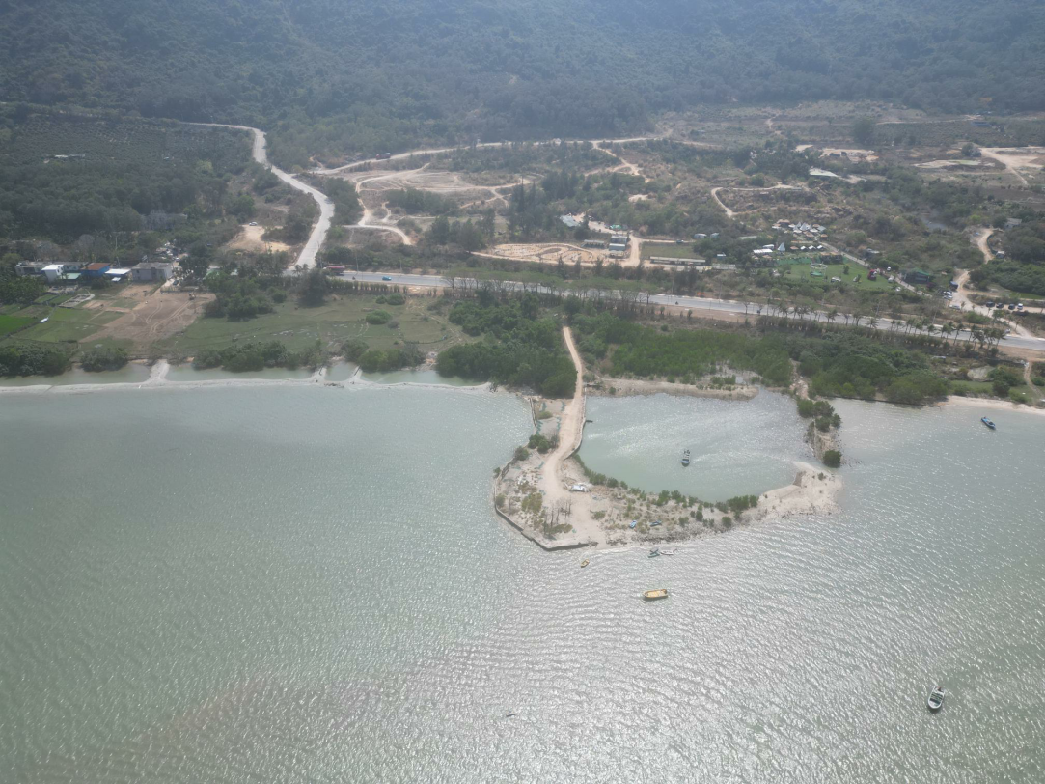
照片3.1.2-4铁炉港内滩涂资源（拍摄人：严瑨之 拍摄日期：2025.02.18）
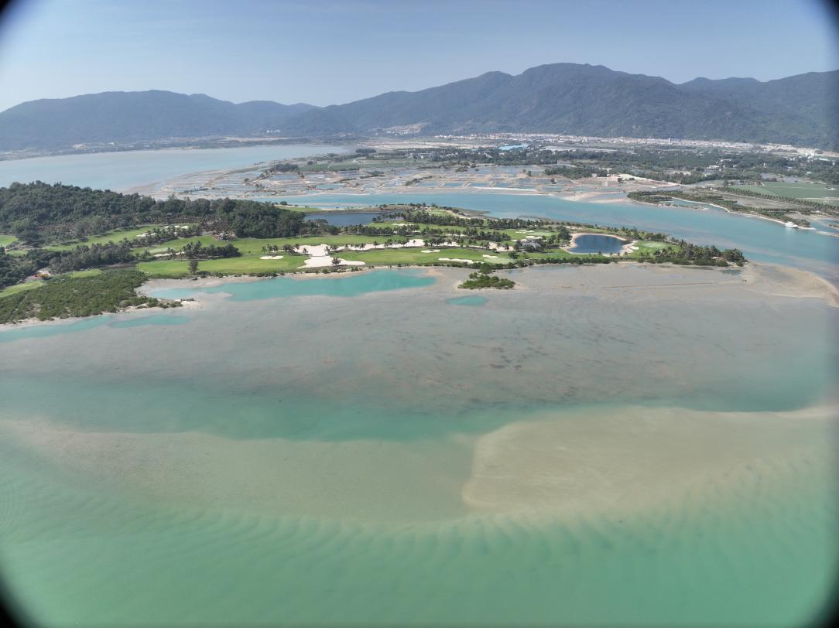
图3.1.2-5拟疏浚区现状照片（拍摄人：黄亮拍摄日期：2025.01.04）

3.1.3海岛资源
本项目论证范围内的海岛资源主要有25个无居民海岛，分别为陵水县域内的墩边石、墩仔高排、墩仔岛；三亚市域内的藤沙岛、单寮、三牙门、高岛、石头公岛、蜈支洲岛、情人岛、仙石岛、姊妹石、姊妹石北岛、仙女岛、后海仔岛、后海龟岛、真帆石、牛车仔岛和沙湾岛、西排仔岛、野薯岛、东洲、西洲、东排仔岛、西排仔岛、锦母石，主要分布在陵水赤岭、藤桥河口、蜈支洲岛周边、后海岭及牛车湾、亚龙湾附近海域，海岛分布见图3.1.3-1。
距离本项目较近的分别有真帆石和牛车仔岛，均为基岩岛，无植被生长。其中真帆石距离本项目约为2.6km，牛车仔岛距离本项目约为5.1km。

图3.1.3-1项目论证范围内海岛分布

3.1.4港口资源
1.赤岭渔港
赤岭渔港位于陵水县英州镇赤岭西侧海湾内，南邻土福湾度假旅游区，北邻清水湾度假区，是陵水县的三大渔港之一。根据《海南省陵水县渔港经济区建设规划（2023-2030年）》，赤岭渔港升级改造项目拟建南防波堤893m、北防波堤300m，3000吨级远洋渔业码头200m，形成港池面积17.2336公顷，并进行港池航道疏浚；在海岸线东侧英州河岸建设渔业码头600m、护岸415m。同时在后方陆域建设港区道路、渔港综合管理中心、港区水电设施等公益性配套设施；及建设水产品交易市场、冷藏加工区、制冰储冰、物资补给等经营性配套设施。项目总投资30453.19万元，建设年限为2024～2026年，其中中央奖补资金7000万元，省级预算资金8000万元，地方专项债券资金或企业投资15000万元，地方财政配套453.19万元。目前，正在升级改造施工中。
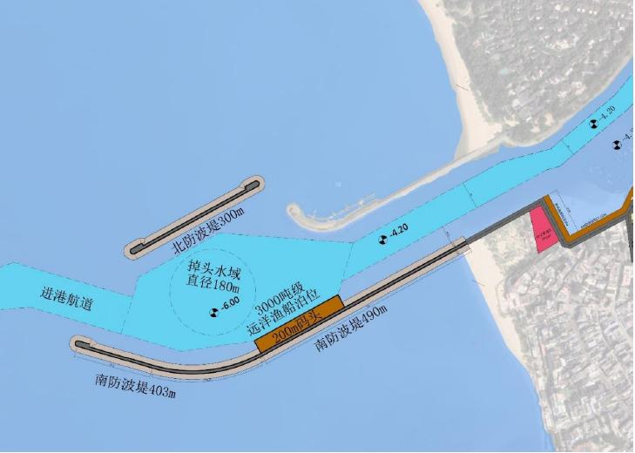
图3.1.4-1 赤岭渔港平面布置图
2.后海渔业码头
后海渔业码头（又称“后海市场码头”，当地人也称“灯塔码头”）位于三亚海棠湾后海村，现仅有280m防波堤，渔业码头泊位50m，配有简易的制冰储冰设施，供后海村渔船停靠锚泊，缺乏陆域配套。
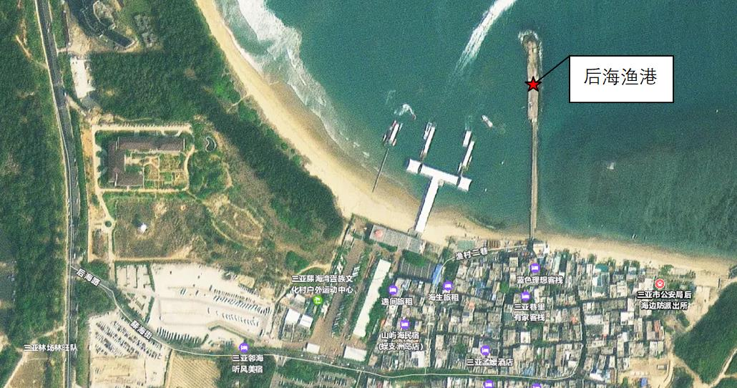
图3.1.4-2后海渔港现状环境示意图
3.蜈支洲岛旅游基地码头
三亚蜈支洲岛旅游区基地码头项目包括基地码头工程中的码头、港池以及基地码头工程西侧的海底管道（汽油管、柴油管、水管及电缆）、加油栈桥和加油浮趸。码头为T型，引桥伸至自然水深，长取95m，由于旅客较多，引桥宽度考虑人员分流，宽取12m；码头平台长75m、宽10m，引桥与码头平台相交处布置一处面积为100m2的调度室。引桥水域布置2个浮趸，两浮趸丁靠布置，间距为61m，通过两活动钢引桥与码头平台连接，浮趸采用定位桩定位。趸船两侧停靠24m长客船，西侧趸船外侧兼靠12m客船，东侧浮趸外侧兼靠40m长客船和20.1m水上巴士。加油站桥和T型栈桥之间停放24m长客船、40m长客船和12m长客船，T型栈桥和防波堤之间停放12m客船、40m长客船和20.1m水上巴士。
基地码头西侧为加油栈桥，主要包括加油浮趸、加油栈桥以及海底管道。加油管线从油库油罐区埋地输出管线至栈桥头端（输出端设有阀门），再从桥头端90°弯头连接至栈桥上（露天）延伸到桥尾（桥头段设有阀门），最后从桥尾端采用高压软管连接至加油浮趸，终端各安装一把加油枪（桥尾端设有阀门）。
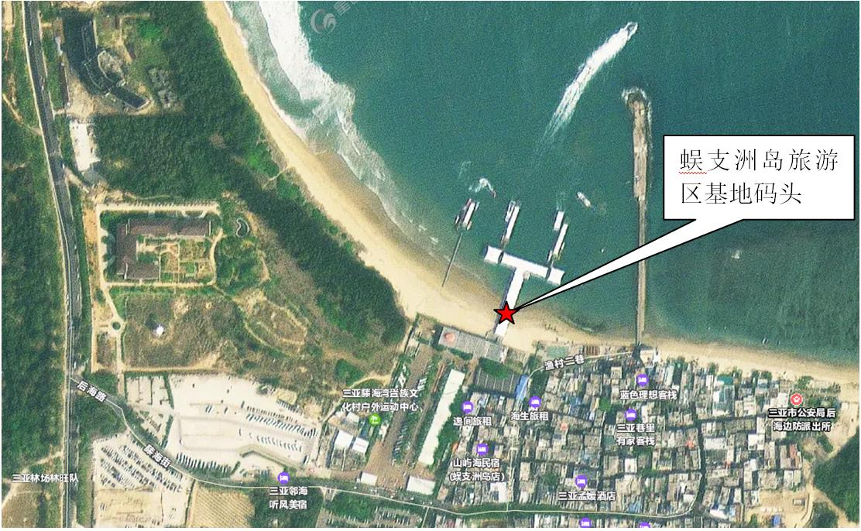
图3.1.4-3蜈支洲岛旅游区基地码头现状环境示意图
4.后海渔港
后海渔港位于铁炉港口门北侧，主要为当地小型渔船、游艇停靠。目前有小型码头以及离岸的趸船游艇浮码头，便于游客上下船。

图3.1.4-4后海渔港现状环境示意图（拍摄人：黄亮拍摄日期：2025.01.04）

图3.1.4-5后海渔港现状环境

3.1.5渔业资源
根据2024年3月调查结果，共调查到鱼类16科23属26种，尼罗罗非鱼、钉公鱼、花身副丽鱼、眶刺双边鱼、星斑篮子鱼、五带豆娘鱼、罗非鱼、黑棘鲷为主要优势物种。
各站位鱼类捕获密度范围为28~100ind./网.h，平均值为58ind./网.h；渔获生物量范围为630.40~5773.88g/网.h，平均值为2573.64g/网.h。多样性分析结果表明，各站位鱼类多样性指数范围为0.29~2.52，平均值为1.47；各站位鱼类丰富度指数范围为0.23~1.77，平均值为0.82；各站位鱼类均匀度指数范围为0.29~0.99，平均值为0.74。
本次调查采用流刺网捕获鱼类，未能捕获鱼卵及仔鱼，鱼卵及仔鱼数据主要来自浮游动物的样品。结果表明，在S3及S4站位调查到鱼卵，鱼卵丰度均为为0.10ind/m3；在S1、S2、S4及S7站位调查到仔鱼，仔鱼丰度分别为0.20、0.10、0.10、0.33ind/m3。调查到鱼卵及仔鱼均不是区域优势物种。
本次调查，在铁炉港及龙江河水域均未调查到珍惜濒危底栖动物、鱼类等物种。

3.1.6旅游资源
本项目论证范围的旅游资源主要是三亚海棠湾国家海岸休闲园区、三亚蜈支洲岛旅游区和三亚热带海滨风景名胜区-亚龙湾景区，旅游资源较为丰富，其分布见图3.1.6-1。
三亚海棠湾国家海岸休闲园区定位为“国家海岸”主题概念，海棠湾国家海岸旅游度假区以生态资源的保护和利用为出发点，基于优美环境资源和新的开发模式，形成拥有独特景观和新型旅游产品的公共旅游观光胜地及高端滨海旅游度假区。根据《三亚海棠湾国家海岸休闲园区控制性详细规划（修编）》，三亚海棠湾国家海岸休闲园区范围东至滨海（含蜈支洲岛），南至亚龙岭，西至东线高速公路（含南田片区），北至龙楼岭，面积共112.72km²。三大核心职能包括国际化的一站式旅游目的地、立足南海面向国际的旅游消费中心和立足三亚辐射南部省域的区域性服务中心。
三亚蜈支洲岛旅游区位于中国海南省三亚市海棠湾，是国内首座集海上娱乐、特色潜水、高端酒店、美食餐饮与休闲观光于一身的海岛旅游度假胜地。蜈支洲岛拥有得天独厚的自然条件，引进国际先进的海上娱乐设备，打造一站式全方位的海岛旅游新标杆。具有潜水、拖伞、摩托艇、动感飞艇、海天飞舞等系列高端海上旅游娱乐产品。蜈支洲岛还建有海南首个海洋牧场，目前已成为示范性海洋牧场。
亚龙湾国家旅游度假区是国务院于1992年10月批准设立的，规划建设目标是国际一流旅游度假区，规划用地规模18.6平方公里，规划总人口规模为4.5万人（含六盘、博后两个村委会）。2018年1月9日，亚龙湾正式获评国家级旅游度假区，成为全国独一无二的具有热带风情的国家级旅游度假区。亚龙湾拥有7.5公里长的海湾，生态环境系统由山体、海域、沙滩、红树林等多种要素构成，地理位置得天独厚。

图3.1.6-1本项目论证范围的旅游资源分布示意图

3.1.7 海洋生态资源
1.红树林资源
参照《中国植被》(吴征镒，1980)，中华人民共和国植被图（1:1000000）（中国科学院中国植被图编辑委员会，2007）与《中国被及其地理格局》（中国科学院中国植被图编辑委员会，2007）进行分类，铁炉港保护区的被型以红树林为主，少量为城市公园植被，可划分为6个群系，12个群丛类型，其中红树林有白骨壤群系、海桑群系、红树群系、木榄群系4种，涉及红树林群丛类型较多主要群丛类型分布不一，保护区以正红树群丛、白骨壤群丛、木榄+角果木+榄李群丛为主，另新种植红树群丛主要为木榄、角果木、榄李群丛。
根据2022年国家林业和草原局中南调查规划院在铁炉港红树林调查，保护区内共有红树植物17科26种，其中天然分布17科24种，引种栽培2科2种。原生红树植物24种中真红树植物15种、半红树植物9种，占中国红树植物总数的66.67%。国家|级重点保护野生植物1种，红榄季（Lumniteralittorea），国家Ⅱ级重点保护野生植物1种，木果棟（Xylocarpusgranatum）。海南省重点保护植物16种，分别为瓶花木（Scyphiphorahydrophyllacea）、正红树（Rhizophoraapiculata)、海莲（Bruguierasexangula）、木榄(Bruguieragymnorrhiza）等。此外，自然保护区的外来植物共计46种，其中栽培植物或逸为野生的共38种，入侵植物8种。入侵植物分布上占据潮间带至调查的上界，尤其在城镇、村庄附近、垦耕地、养鱼场等人为干扰较多的地方最多。基本上形成入侵植物的单优群丛。栽培植物中有红树植物2种，分别为拉关木（Lagunculariaracemosa）、无瓣海桑（Sonneratiaapetala）。
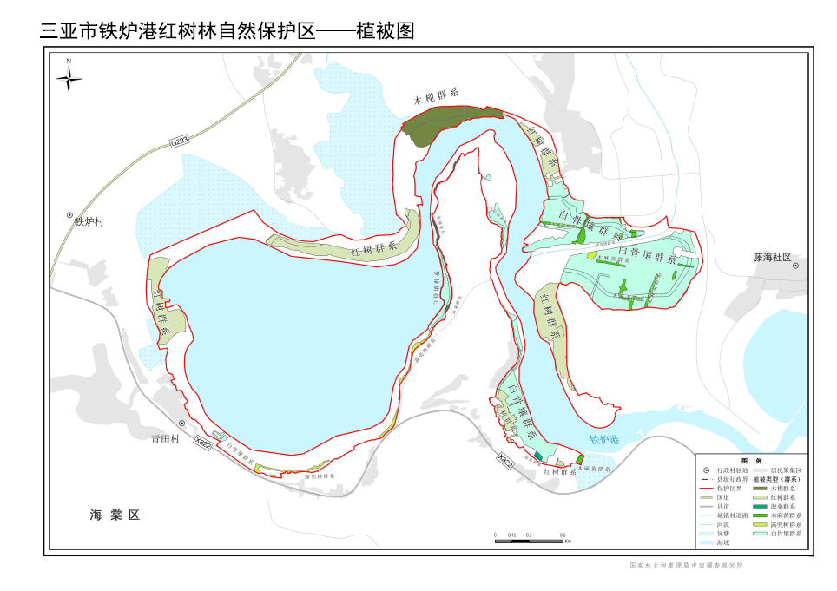
图3.1.7-1 铁炉港红树林保护区红树林群落分布图
2.珊瑚资源
后海湾附近海域硬珊瑚覆盖度为0.00%～52.40%，平均覆盖度为18.12%；平均软珊瑚覆盖度为 2.35%，平均死珊瑚覆盖度为 0.01%。调查共记录鉴定硬珊瑚 14 科 36 属 69 种。优 势种类分别为橙黄滨珊瑚、秘密角蜂巢珊瑚等。调查共记录鉴定软珊瑚 9 种。后海湾附近海域 硬珊瑚平均补充量为 0.01ind/m²。调查共记录鉴定大型藻类 9 种，平均覆盖度为 3.88%。鉴定大型底栖 33 种。平均珊瑚死亡率为 0.01%。调查共记录鉴定珊瑚礁鱼类 15 种。
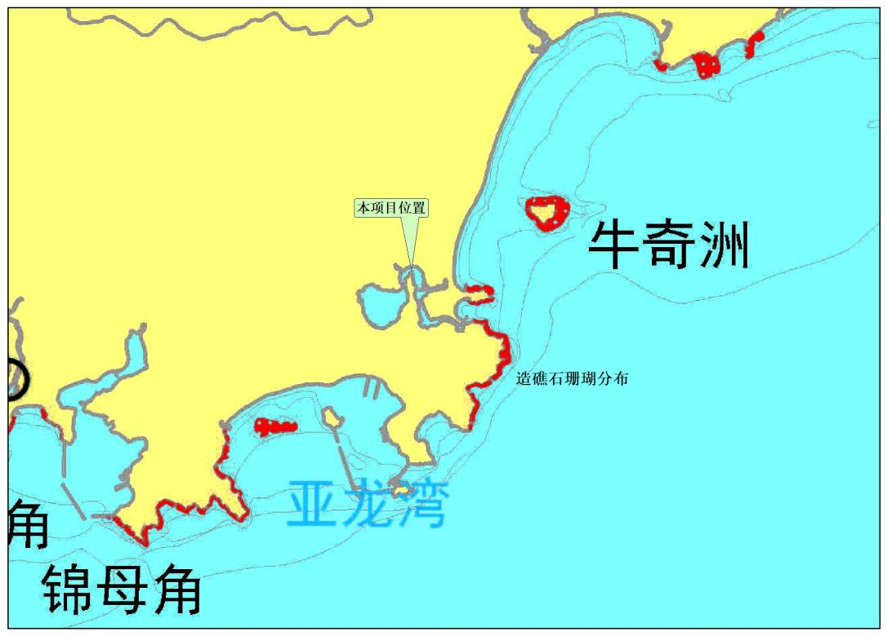
图3.1.7-2造醮石珊瑚分布
3海草资源
根据历史调查，海草主要分布在藤海社区后海渔港东侧和铁炉港内，如根据陈石泉等 2014 年对海南岛南部海草资源的现状调查分析，铁炉港潟湖内 2014 年海草分布面积只有 0.04km²，覆盖度为 5.00%，主要分布有喜盐草和海菖蒲，喜盐草 分布面积较小，成斑块状或零星分布，海菖蒲零星分布。后海 2014 年海草分布面积 0.06km²，覆盖度为 62.25%，主要分布为海神草和泰莱草，海神草分布于湾内侧，长势很好，呈片状分布，泰莱草分布于湾外侧，呈斑块状分布。
2024年8月14日，自然资源部南海生态中心在铁炉港附近海域进行海草分布进行了摸排调查。通过摸排，铁炉港内包括海草历史分布区已无海草分布，仅在后海岭西北侧海域分布有海草。通过现场调查，后海海草分布面积约为3.38公顷，海草种类为圆叶丝粉草（Cymodocearotunda）和泰来草（Thalassiahemprichii）。

图3.1.7-3海草床分布图（2024年8月）

3.2海洋生态概况

3.2.1区域气候与气象
三亚地处海南岛南部沿海，属热带季风海洋性气候。基本特征为：四季不分明，夏无酷热，冬无严寒，37℃以上酷暑天气极少出现，终年温暖，四季常青，气温年较差小，年平均气温高；干季、雨季明显，冬春干旱，夏秋多雨，多热带气旋；光、热、水资源丰富。
本报告气温、降水、风况、湿度等资料均采用三亚市气象站自建站1959年至2019的观测资料进行统计。由于三亚市气象站于2009年1月1日从三亚市区榕根坡迁至吉阳镇六道岭山顶，故对三亚气象站自1959年～2008年和2009年～2019年的气象数据分别统计。项目所在区域的气象情况简述如下：
1.1959～2008年气象资料
（1）气温
年平均气温为25.8℃，各月平均气温都在21℃以上，5~8月份较高，平均气温均达到28℃以上，12月至翌年2月份较低，均不到23.0℃。本区极端最高气温为35.9℃（1991年6月4日），极端最低气温为5.1℃（1974年1月2日）。各月平均气温分布见表3.2.1-1。

表3.2.1-1各月平均气温（单位：℃）
月份 | 1 | 2 | 3 | 4 | 5 | 6 | 7 | 8 | 9 | 10 | 11 | 12 | 全年
平均气温 | 21.6 | 22.5 | 24.6 | 26.9 | 28.4 | 28.8 | 28.5 | 28.1 | 27.5 | 26.4 | 24.3 | 22.1 | 25.8

（2）降水
三亚地区年降水量丰富，各月均有降水，年平均降水量为1392mm，年平均降水日数为113天。有旱季和雨季之分，5月~10月为雨季，其间集中了全年85%以上的降水量和75%以上的降水日；11月至翌年4月为旱季，降水量较少。年最大降水量为1987.7mm（1990年），年最小降水量为673.7mm（1977年），日最大降水量为327.5mm（1986年5月20日），最长连续降水日数为18天，降水量245.8mm（1967年9月13日至30日）。各月降水量、降水日数、平均大雨和暴雨日数分布见表3.2.1-2。
表3.2.1-2各月降水量、降水日数、平均大雨和暴雨日数分布
月份 | 1 | 2 | 3 | 4 | 5 | 6 | 7 | 8 | 9 | 10 | 11 | 12 | 全年
降水量（mm） | 8.0 | 12.8 | 19.2 | 43.3 | 142.3 | 197.5 | 192.6 | 221.5 | 251.4 | 234.5 | 58.2 | 10.7 | 139.2
降水日数（天）（R≥0.1mm） | 3 | 4 | 4 | 6 | 10 | 14 | 14 | 16 | 17 | 14 | 7 | 4 | 113
平均大雨（天）（R≥25mm） | 0 | 0 | 0 | 0 | 2 | 2 | 2 | 2 | 3 | 3 | 1 | 0 | 15
平均暴雨（天）（R≥50mm） | 0 | 0 | 0 | 0 | 1 | 1 | 1 | 1 | 1 | 1 | 0 | 0 | 6

（3）风况
三亚大风天气主要来源于冷空气和热带气旋，其中热带气旋引起的大风强度更大，三亚大于或等于20m/s的风速出现在6~10月，都是热带气旋所致，热带气旋引起的最大瞬时风速达45m/s（SW），全年平均风速2.5m/s。三亚以E、NE和ENE风向为最多，一年内几乎有8个月的时间被上述风向控制，其余4个月（5~8月）风向较乱，但以W、WSW风向为主。风玫瑰图见图3.2.1-1，各向平均风速、最大风速及频率见表3.2.1-3，逐月平均风速见表3.2.1-4。
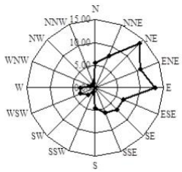
图3.2.1-1风玫瑰图
表3.2.1-3各向平均风速、最大风速及频率表
方位 | 最大风速（m/s） | 平均风速（m/s） | 频率（%）
N | 12.0 | 1.7 | 5.5
NNE | 24.0 | 2.2 | 7.6
NE | 20.0 | 3.1 | 13.6
ENE | 18.0 | 3.4 | 10.8
E | 23.0 | 3.0 | 13.2
ESE | 17.0 | 3.1 | 6.6
SE | 17.0 | 2.8 | 6.6
SSE | 16.0 | 3.2 | 5.8
S | 14.0 | 3.3 | 4.4
SSW | 19.0 | 2.9 | 0.9
SW | 20.0 | 3.2 | 2.2
WSW | 18.0 | 3.5 | 3.4
W | 20.0 | 3.4 | 3.2
WNW | 12.0 | 3.0 | 1.1
NW | 30.0 | 2.0 | 1.0
NNW | 11.0 | 1.5 | 1.1

表3.2.1-4各月平均风速（m/s）
月份 | 1 | 2 | 3 | 4 | 5 | 6 | 7 | 8 | 9 | 10 | 11 | 12 | 全年
风速 | 2.6 | 2.7 | 2.6 | 2.5 | 2.3 | 2.2 | 2.2 | 2.1 | 2.3 | 2.9 | 2.9 | 2.8 | 2.5

（4）相对湿度
区域年平均相对湿度78%，全年各月相对湿度变化不大，其中8月份湿度最大，为84%，12月份气候相对干燥，但也有70%。逐月平均相对湿度见表3.2.1-5。
表3.2.1-5各月平均相对湿度（%）
月份 | 1 | 2 | 3 | 4 | 5 | 6 | 7 | 8 | 9 | 10 | 11 | 12 | 全年
相对湿度 | 74 | 76 | 78 | 79 | 80 | 82 | 83 | 84 | 83 | 78 | 72 | 70 | 78

2.2009-2019年气象资料
（1）气温
气温年平均气温为23.0℃，各月平均气温都在18℃以上，5～9月份较高，平均均气温均达到25℃以上，12月至翌年2月份较低，均不到20.0℃。本区极端最高气温为33.3℃，极端最低气温为5.6℃。各月平均气温分布见表3.2.1-6。
表3.2.1-6各月平均气温（单位：℃）
月份 | 1 | 2 | 3 | 4 | 5 | 6 | 7 | 8 | 9 | 10 | 11 | 12 | 全年
月平均 | 18.3 | 19.4 | 21.2 | 23.5 | 25.6 | 26.3 | 25.7 | 25.6 | 25.1 | 23.5 | 22 | 19.3 | 23.0
月极低 | 5.6 | 8.9 | 10.9 | 15.6 | 19.5 | 21.3 | 20.1 | 20.8 | 19.5 | 16 | 12.3 | 9.2 | 5.6
月极高 | 26.3 | 27.4 | 28.6 | 31.1 | 33.3 | 32.6 | 33 | 31.5 | 31.1 | 29.7 | 29 | 26.8 | 33.3

（2）降水
①降水月变化
统计2009～2014年(三亚迁站以来)的降水量可知，月、季降水量差异性显著。月平均降水量为159.1mm，月平均降水量最高为10月份，降水量达到395.7mm，最低值出现在1月份，仅为6.9mm。季降水量以秋夏季为最高，其中秋季总降水量达到804.4mm，占年总降水量的45%；夏季总降水为717.5mm，占年总降水的40%。冬春季节降水较少，其中冬季最少，为49.2mm，仅占全年总降水量的3%，春季降水量为218.5mm，占全年总降水量的12%。
②降水年变化
统计2009～2014年期间各年总降水量和年大雨日数(日雨量≥25mm)、暴雨日数(日雨量≥50mm)、大暴雨日数(日雨量≥100mm)可知，年平均降水量为1789.5mm，最大年总降水量为2189.2(2010年)，最小年总降水量为1110.2mm(2014年)，年份总降水量均超过1000mm。多年年平均雨日为119天，最多为131天(2013年)；年平均大雨日数为22.5天，最多为30天(2013年)；年平均暴雨日数为8.5天，最多为14天(2010年)；年平均大暴雨日数为2.3天，最多为5天(2012年)。
（3）相对湿度
①湿度月变化
统计2009～2014年月平均空气相对湿度，结果显示，月平空气气相对湿度每月都在65%以上，其中相对湿度的最低值出现在12月，为67.7%，最高月份为4月，达到92.8%。相对湿度的季节变化来看，春季的相对湿度值最大，平均达到91.7%，秋季为最低，仅有78.1%。
②湿度年变化
统计分析2009～2014年近5年年平均空气相对湿度，年平均湿度为85.2%，发现近5年年平均都在80%以上，空气相对湿度较大，最高的为2014年的87.3%，这与海洋性季风气候特点相符。
（4）风况
①风况月变化
统计2009～2014年风速的月平均和季节变化，结果显示，年平均风速为5.4m/s，其中10月到翌年1月风速较大，最大风速出现在12月，为6.9m/s，最小风速出现在5月份，为4.0m/s。在风速的季节变化中，秋冬季节风速相对较大，最大为冬季，平均风速为6.5m/s，而夏季的风速则最小，为4.1m/s。
②主导风向季节性变化
统计2009～2014年逐日风向数据，春季以东风为主导，风向频率为16.88%，夏季以西南风为主，风向频率为15.23%，秋冬均以东北偏东风为主导风向，风向频率风别为27.79%和29.36%。全年风向主要以东北偏东为主，频率为18.36%。

3.2.2海洋水文动力

3.2.2.1海洋水文调查
2024年10月09日至10日（大潮），在铁炉港附近海域开展水文调查，水文调查要素主要包括：潮位、海流（流速、流向）、悬浮物，其中布设流速、流向、悬沙调查站位6个，潮位2个，与海流观测同步。调查站位图及坐标见图3.2.2-1及表3.2.2-1。
表3.2.2-1水文观测站位表

图3.2.2-1水文动力调查站位图

3.2.2.2潮汐特征
（1）潮高基准面
陵水固定验潮站位于陵水英州港，海棠湾北部，本次潮位观测，采用陵水站的潮位观测基准面，即国家85高程基准面。
（2）实测潮位特征
潮位观测期间，陵水站出现了一次高潮和一次低潮，最高潮位为146cm，发生在10月10日02:00；最低潮位为22cm，发生在10月10日10:00，最大潮差为124cm。
为了更好的掌握该海域潮位特征，对比三亚固定潮位站同步潮位，三亚站潮汐特征与陵水站基本一致；高低潮潮位与陵水站基本一致，高潮时与陵水站一致，但低潮时晚于陵水站2小时；涨潮期陵水站潮位高于三亚站，落潮时则相反。
铁炉港内L1站潮位同时表现为一次一次高潮和一次低潮，高潮值略高于陵水站，高潮时与陵水站一致，但低潮值则高于陵水站，为49cm，且低潮时交陵水站延后3小时。
根据陵水站、三亚站长期潮位资料分析，陵水站、三亚站潮汐R值分别为2.68、3.30，即该海域潮汐类型均为不正规全日潮。
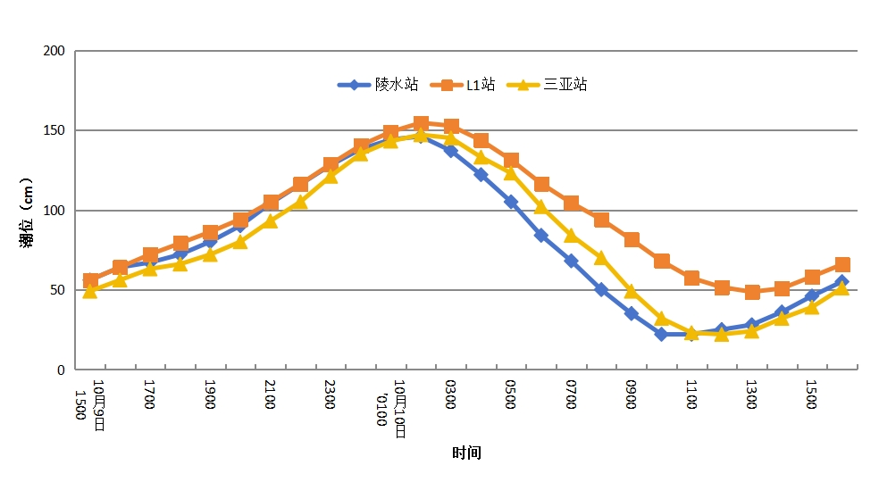
图3.2.2-2验潮站实测潮位图（2024年10月9日～10日，国家85基面）
（3）三亚海棠湾海域潮汐统计特征
根据2024年8月~12月陵水固定验潮站潮汐观测资料统计分析，其潮位特征如下(潮位基准面为1985高程基面)：
平均海平面：74cm
平均高潮位：123cm
平均低潮位：27cm
平均潮差：28cm

3.2.2.3实测海流统计分析
从海流的流态来看，铁炉港内各站海流表现为明显的往复流特征，各站各层海流流向一致，主导流向以NW-SE为主，即基本同岸线平行，这主要受地形影响，而港外L5为明显旋转流，而L6受岬角地形影响，海流主要表现为往复流，但以南向流为主，见图3.2.2-3。涨潮时，潮水涌入铁炉港内，流向沿海岸线，以西北、北向流为主；落潮时，潮水流出铁炉港，落潮流以东南、南向流为主，各站在不同层流向均较一致，转流时刻也一致，具体见图3.2.2-4~图3.2.2-9。大潮期，各站实测海流在26小时观测期间转流2次，在一个太阴日内转流2次，各站在不同层转流时刻较为一致。
图3.2.2-3各站大潮垂向平均海流玫瑰图（2024年10月09～10日）
图3.2.2-4大潮期L1站海流过程矢量图
图3.2.2-5大潮期L2站海流过程矢量图
图3.2.2-6大潮期L3站海流过程矢量图
图3.2.2-7大潮期L4站海流过程矢量图
图3.2.2-8大潮期L5站海流过程矢量图
图3.2.2-9大潮期L6站海流过程矢量图

从流速来看，大潮期的最大涨潮流速为64.2cm/s，流向为316°，出现在L4站0.2H层，最大涨潮平均流速为30.1cm/s，流向为309°，出现在L4站0.2H层；最大落潮流速为77.5cm/s，流向为119°，出现在L4站0.6H层，最大落潮平均流速为42.1cm/s，流向为120°，出现在L4站0.6H层（见表3.2.2-2）。垂线平均流速中，L6涨潮垂线平均流速明显高于落潮，其他站则相反，即涨潮垂线平均流速低于落潮。
在空间分布上，港内流速明显大于港外，这主要受潮汐通道影响。在垂向分布上，调查海域流速随深度无明显变化。
表3.2.2-2大潮期各站各层涨、落潮流对比统计表（流速单位：cm/s，流向单位：°）
测站 | 要素  测层 |  | 表层 | 0.2H | 0.4H | 0.6H | 0.8H | 底层 | 垂线平均
L1 | 涨潮 | Vmax | — | — | — | 34.2 | — | — | 34.2
L1 | 涨潮 | DVmax | — | — | — | 300 | — | — | 300
L1 | 涨潮 | Vmean | — | — | — | 19.5 | — | — | 19.5
L1 | 涨潮 | DVmean | — | — | — | 316 | — | — | 316
L1 | 落潮 | Vmax | — | — | — | 35.7 | — | — | 35.7
L1 | 落潮 | DVmax | — | — | — | 122 | — | — | 122
L1 | 落潮 | Vmean | — | — | — | 23.8 | — | — | 23.8
L1 | 落潮 | DVmean | — | — | — | 123 | — | — | 123
L2 | 涨潮 | Vmax | — | — | — | 38.5 | — | — | 38.5
L2 | 涨潮 | DVmax | — | — | — | 317 | — | — | 317
L2 | 涨潮 | Vmean | — | — | — | 24.6 | — | — | 24.6
L2 | 涨潮 | DVmean | — | — | — | 326 | — | — | 326
L2 | 落潮 | Vmax | — | — | — | 54.1 | — | — | 54.1
L2 | 落潮 | DVmax | — | — | — | 169 | — | — | 169
L2 | 落潮 | Vmean | — | — | — | 34.3 | — | — | 34.3
L2 | 落潮 | DVmean | — | — | — | 167 | — | — | 167
L3 | 涨潮 | Vmax | — | 30.7 | — | — | 43.5 | — | 36.6
L3 | 涨潮 | DVmax | — | 265 | — | — | 284 | — | 276
L3 | 涨潮 | Vmean | — | 22.2 | — | — | 25.5 | — | 23.8
L3 | 涨潮 | DVmean | — | 272 | — | — | 280 | — | 277
L3 | 落潮 | Vmax | — | 41.9 | — | — | 47.6 | — | 42.3
L3 | 落潮 | DVmax | — | 106 | — | — | 111 | — | 109
L3 | 落潮 | Vmean | — | 23.9 | — | — | 31.7 | — | 27.7
L3 | 落潮 | DVmean | — | 100 | — | — | 112 | — | 107
L4 | 涨潮 | Vmax | — | 64.2 | — | 55.4 | 54.3 | — | 54.1
L4 | 涨潮 | DVmax | — | 316 | — | 312 | 309 | — | 308
L4 | 涨潮 | Vmean | — | 30.1 | — | 27.3 | 27.4 | — | 28.1
L4 | 涨潮 | DVmean | — | 309 | — | 310 | 309 | — | 309
L4 | 落潮 | Vmax | — | 70.7 | — | 77.5 | 63.6 | — | 66.1
L4 | 落潮 | DVmax | — | 109 | — | 119 | 110 | — | 113
L4 | 落潮 | Vmean | — | 39 | — | 42.1 | 31 | — | 38.5
L4 | 落潮 | DVmean | — | 117 | — | 120 | 129 | — | 121
L5 | 涨潮 | Vmax | — | 28.6 | — | 23 | 23.5 | — | 18.4
L5 | 涨潮 | DVmax | — | 108 | — | 108 | 284 | — | 62
L5 | 涨潮 | Vmean | — | 14.3 | — | 4.7 | 8.5 | — | 3.9
L5 | 涨潮 | DVmean | — | 97 | — | 141 | 259 | — | 132
L5 | 落潮 | Vmax | — | 32.4 | — | 17.3 | 11.2 | — | 15.3
L5 | 落潮 | DVmax | — | 10 | — | 12 | 272 | — | 36
L5 | 落潮 | Vmean | — | 16.2 | — | 1.6 | 3.6 | — | 4.2
L5 | 落潮 | DVmean | — | 342 | — | 305 | 208 | — | 327
L6 | 涨潮 | Vmax | 37.8 | 37.4 | 39.2 | 35.8 | 37.2 | 32.7 | 35.4
L6 | 涨潮 | DVmax | 172 | 179 | 179 | 194 | 180 | 173 | 183
L6 | 涨潮 | Vmean | 17.7 | 18.8 | 19.8 | 20.2 | 19.3 | 13.9 | 18.7
L6 | 涨潮 | DVmean | 182 | 179 | 182 | 189 | 187 | 182 | 184
L6 | 落潮 | Vmax | 28.3 | 29.3 | 23.4 | 20.4 | 17.2 | 13.4 | 19.3
L6 | 落潮 | DVmax | 104 | 153 | 150 | 204 | 207 | 309 | 173
L6 | 落潮 | Vmean | 17 | 13 | 9.8 | 4.6 | 4.2 | 0.6 | 6.7
L6 | 落潮 | DVmean | 133 | 153 | 161 | 180 | 271 | 153 | 160

3.2.2.4余流
余流通常指实测海流资料中除去周期性流动(天文潮)之外，剩余的部分流动．其中包括潮汐余流、风海流和密度流等非周期性流动。调查海区各潮期的余流见表3.2.2-3和图3.2.2-10。由图和表可以看到调查海区余流呈现以下特点：
大潮期，调查海区各站余流强弱不一，余流值差异较大；铁炉港内及口门余流较弱，余流流速介于1.7cm/s~9.7cm/s之间，而外海余流流速较大，介于9.2cm/s~16.6cm/s之间。
铁炉港内及口门余流流向以西南、东北向为主；外海余流流向则以南向为主，且各层余流流向较一致。
表3.2.2-3大潮期余流
层次  站号 | 表 |  | 0.2H |  | 0.4H |  | 0.6H |  | 0.8H |  | 底
层次  站号 | 流速  (cm/s) | 流向  (°) | 流速  (cm/s) | 流向  (°) | 流速  (cm/s) | 流向  (°) | 流速  (cm/s) | 流向  (°) | 流速  (cm/s) | 流向  (°) | 流速  (cm/s) | 流向  (°)
L1 | — | — | — | — | — | — | 2.1 | 20 | — | — | — | —
L2 | — | — | — | — | — | — | 5.7 | 233 | — | — | — | —
L3 | — | — | 2.4 | 235 | — | — | — | — | 2.8 | 205 | — | —
L4 | — | — | 3.6 | 36 | — | — | 4.4 | 79 | 1.7 | 303 | — | —
L5 | — | — | 9.7 | 60 | — | — | 2.9 | 134 | 6.2 | 251 | — | —
L6 | 16.6 | 165 | 16.4 | 171 | 16.5 | 178 | 14.8 | 189 | 12.8 | 193 | 9.2 | 182

图3.2.2-10大潮期余流矢量图

3.2.2.5悬浮泥沙
根据现场观测和实验室分析，将全潮水文泥沙测验中各站水体含沙量值进行总计统计分析，列于表3.2.2-4。观测海区含沙量的变化范围为2.90×10⁻³kg/m³~34.47×10⁻³kg/m³，平均含沙量的变化范围在8.84×10⁻³kg/m³~12.08×10⁻³kg/m³之间。观测期间L4站平均含沙量最大，L5站次之，L1站最小。表3.2.2-5 为各站各层的平均含沙量，由表可看出，观测海区L2、、L3、L4、L5的含沙量垂向上变化符合一般规律，即从表至底层逐渐增大。如L4站大潮期表层为11.35×10⁻³kg/m³，0.6H层为11.35×10⁻³kg/m³，至底层为12.61×10⁻³kg/m³。
表3.2.2-4 各站含沙量变化统计表（×10⁻³kg/m³）
站位 | 最大 | 最小 | 平均
L1 | 13.58 | 4.42 | 8.84
L2 | 30.17 | 4.18 | 10.11
L3 | 11.48 | 3.14 | 6.91
L4 | 29.69 | 4.47 | 12.08
L5 | 34.47 | 5.16 | 11.17
L6 | 25.64 | 2.90 | 9.94

表3.2.2-5 各站各层平均含沙量（×10⁻³kg/m³）变化
层次 | L1 | L2 | L3 | L4 | L5 | L6
表层 | 8.78 | 9.29 | 6.48 | 11.35 | 10.08 | 10.07
0.6层 | - | - | - | 12.28 | 11.45 | 10.35
底层 | 8.25 | 10.18 | 6.82 | 12.61 | 11.98 | 9.42

3.2.2.6波浪
1.亚龙湾波浪
三亚海区的波浪以风浪为主占80％，涌浪占42％。常浪向为SE-SSE，强浪向为S-WSW，平均波高为0.67米。因受季风和地形的影响，呈现平均波高夏季大于冬季的特点，夏季平均波高在亚龙湾为0.4～0.6米，榆林湾06～0.8米，冬季平均波高在榆林湾为0.2～0.3米。在台风期间榆林湾最大波高可达4.6米，冬季为1.8米。据风场及牙笼湾实测资料，结合海棠湾附近海域的特点，分析本项目用海区域风浪的基本特征。
（1）平均波高
全年各向平均波高以E－ENE向最大，平均值为0.6～0.8m，而S－SSE和NW向较小，均为0.3m，其余各向平均值在0.4～0.5m之间。平均波高频率分布见图3.2.2-11。

图3.2.2-11平均波高频率图
（2）实测最大波高
根据蜈支洲岛南部的牙龙湾一年的波浪观测资料分析，本区实测最大波高以东至东北向较大，其值为2.2～3.6m，而南西南向最大值为0.3m，其余各向最大波高在0.5~1.7m之间。
（3）波高累积频率分布
本区波浪以1-2级为主，其累积频率见下表3.2.2-6。
表3.2.2-6本区波浪累积频率
波级 | 波高 | 频率(%)
0～2 | 0.0～0.7 | 93
3 | 0.8～1.2 | 6
4 | 1.3～1.9 | 1
5 | 2.0～3.4 | 0

2.海棠湾外海深水波浪
引用交通运输部天津水运工程科学研究院港口水工建筑技术国家工程研究中心交通行业工程泥沙重点实验至2023年3月编制的《海南省陵水赤岭渔港开级改造项目波浪数学模型研究报告》的内容，报告通过搜集工程附近相关气象海浪资料，采用适直波浪数学模型，经验证后，分析工程外海不同重现期波浪条件。
研究依据台风浪模型，计算了1979-2021年工程海域不同方向的海浪极值，深水测点水深为-50m，距离工程区大约15公里距离。工程区面临南中国海表现为以风浪为主的混合浪特征。
通过分析得到深水波要素结果显示，重现期100年SE向最大有效被高为11.17m，对应的有效周期是13.84s，其次是ESE向最大有效被高为10.86m；重现期2年SE向最大有效被高为4.43m，对应的有效周期是9.20s，其次是ESE向和SE为4.15m。重现期50年SE向最大有效波高为9.96m，对应的有效周期是13.22s；其次是ESE向有效被高为9.76m。

图3.2.2-12外海深水位置示意图

3.2.3海域地形地貌与冲淤状况

3.2.3.1地形、地貌特征
（1）区域地质构造
根据《铁炉港红树林湿地保护修复项目岩土工程详细勘察报告》勘探成果及1:20万三亚市幅区域地质资料，海南岛的地质主要受东西向断裂控制，三亚市位于海南岛最南端，地质构造分区位于九所—陵水断裂以南，在大地构造上处于华南褶皱系的南缘，岩浆活动和构造活动频繁。项目区区域地质构造属于琼南拱断隆起构造区，地质构造以华夏纬向构造体系为格架，由华夏、新华夏等构造系复合形成了本区的特征。新构造运动在海岸带以不对称的穹状隆起为特点，以间歇性上升为主，局部产生断陷，形成各级夷平面台地。地壳呈稳定状态或微弱上升趋势，地壳相对稳定，新构造运动微弱。场地区上部覆盖层为第四系沉积层，下部基岩为白垩系上统（K1ηγ）黑云母角闪石二长花岗岩，场地中部有近南北向的断层通过，断层为平移断层，走向北偏西约10°，倾向东，倾角68°，为已稳定断裂构造，断层在项目区通过附近，覆盖层厚度大，且没有新建构筑物，断裂构造对本项目基本没有影响。根据历史地震资料，场地所在的琼南地区发生的地震多为微震和弱震，最大震级不超过4.5级，最大烈度不超过6度。场地区未见有影响场地稳定的活动断裂构造。

图3.2.3-1项目区域地质构造图

- 地形地貌
项目环绕铁炉港岸边建设，场地地貌属于沙坝－潟湖型海岸堆积地貌单元，为沙坝－潟湖型港湾。铁炉港潟湖水域面积745.6公顷，岸线长度22.14公里。铁炉港东、南、西三面由石龟岭、龙塘岭、白石岭及田岸后大岭等丘陵山地环绕，大致呈三角锥形，铁炉港在东北角打狗坡绕过东侧石龟岭北端余脉薄尾岭，向东南与铁炉湾相连通，以薄尾岭为界，薄尾岭以西为泻湖，水面开阔，水深1~2m，薄尾岭以东为泻湖潮汐通道，现状宽150m左右，潮汐通道深度5~9m。铁炉港海岸地形较平坦，地形总体上从海岸向湖中心倾斜，场地区海岸及岸滩地面高程一般为-1.1～2.5m，地面高差一般0.5～2m。项目区最低点位于西北侧及东南角附近，标高-1.13m，最高位于东北角附近，标高3.62m。西北侧沿海岸边滩地多为已经废弃的鱼塘，局部有淤泥质土、松散砂土等软弱土层分布。
（3）水下地形
2024年8月，海南云洲科技有限公司在项目所在地进行了水下地形测量，深度基准为1985国家高程基准，并测绘了1:2000的铁炉港水下地形图。根据测量结果，铁炉港海域水深在-1~5.7m之间，平均水深0.4m。其中，从铁炉港口门至高尔夫球场西侧的潮汐通道水深较大，测量范围内水深在2-4m，湾底潟湖区水深在-1-2m之间，项目附近海域的水下地形图见图3.2.3-2。

图3.2.3-2铁炉港水下地形测量图

3.2.3.2海岸冲淤演变
（1）海岸线变化
根据2008年、2016年以及2019修测岸线对比结果，铁炉港南侧岸线基无明显变化；而在北侧2019修测岸线较2016年明显后退，而在龙江河口右侧2019修测岸线较2008年岸线向海前进。

图3.2.3-3铁炉港海岸线变化
（2）铁炉港海岸冲淤变化
自上世纪以来，铁炉港打了发展海水养殖，使得铁炉港潮坪被围垦成农田、虾塘。根据遥感影像，至2014年养殖池塘面积依然在增加。大面积的养殖池塘开垦以致泻湖水面面积减小，泻湖纳潮量亦随之减少，泻湖内动力减弱，湖内水深自然淤浅速度加快，泻湖在大潮低潮位平均水深不足0.5m，湖底很大部分甚至出露水面。此外，部分河口与水动力较弱区域浅滩不断发育，南边海水域河道淤积较严重，导致潮汐通道内水流不畅，降低了潟湖水体与外海水体的交换能力。

图3.2.3-4 铁炉港区域卫星影像（2004.10.18）

图3.2.3-5铁炉港区域卫星影像（2014.11.06）

图3.2.3-6 铁炉港区域卫星影像（2018.10.30）

图3.2.3-7 铁炉港区域卫星影像（2023.10.10）

3.2.3.3 沉积物粒度
2023 年 8 月，中国海洋大学在铁炉港潟湖开展三亚铁炉港红树林生态系统碳储量调查和评估工作，主要包括红树植被、植物碳储量、沉积物碳储量、凋 落物碳储量调查 4 部分，其中沉积物碳储量调查要素包括沉积物粒度、沉积物总有机碳、容重。
2023 年8月16～20日，开展沉积物柱状样取样工作，具体站位见表3.2.3-1、图3.2.3-8。因铁炉港红树林保护区沉积物底质的特殊性，其含水率较高，以砂质底质为主，故所采集到的柱状样长度范围为27.9cm～34.2cm，因此将样 品层次分为0-10cm、10-20cm、20-30cm 三层。

图3.2.3-8沉积物柱状样站位图

表 3.2.3-1 铁炉港红树林沉积物柱状样站位及长度

铁炉港红树林区域沉积物类型见表 3.2.3-2、表3.2.3-3和表3.2.3-4。由沉积物类 型分析表可以看出，铁炉港红树林湿地沉积物主要包括黏土、粉砂、极细砂、细 砂中砂和粗砂 5 种类型，其中以细砂和中砂为主。

表3.2.3-2原始林样地沉积物类型

表3.2.3-3人工林样地沉积物类型

表3.2.3-4天然林样地沉积物类型

3.2.4工程地质
1地层岩性
根据《铁炉港红树林湿地保护修复项目岩土工程详细勘察报告》，湖南省农林工业勘察设计院有限公司在充分利用初勘成果的基础上，根据设计提供的建、构筑物工程特点，根据建筑物周边线和角点，结合场地地形地质条件，布置勘探工作。其中巡护道路、架空通道、巡护栈道等工程结构，按照《公路工程地质勘察规范》（JTGC20-2011）的规定布置勘探工作，钻孔间距一般为50-150m。保护管理站点、观鸟塔等建构筑物，按照《岩土工程勘察规范》（GB50021-2001）（2009版）的规定，按照详细勘察阶段、二级中等复杂地基等综合布置勘探工作，勘探钻孔的间距一般为15-30m。景观构架、架空平台、巡护码头、生态堰、生态闸等独立的小型构筑物，一般布置一个勘探点。根据上述原则，详勘布置钻孔247个，钻孔编号为XZK+序号。
据野外地质调查测绘及钻探成果，结合区域地质资料，场地内分布的地层主要有第四系全新统、第四系更新统等地层。沿线出露的地层由新至老主要为：
第四系全新统烟墩组（Q_{h}³y）
.素填土（地层编号①1）：灰黄色，灰色，稍密，湿-饱和，主要由中砂、细砂组成，含粉质黏土10-20%，含少量贝壳碎屑。为水塘堤基、河道堤岸及机耕道路路堤填土，堆填时间一般大于10-30年。分布于场地区原水塘堤基、河道堤岸及机耕道路路堤，厚度一般0.40-4.90m。
2).淤泥质黏土（地层编号②1）：灰黑色，软塑，饱和，含细砂10-20%，分布不均匀，含少量有机质，有腥臭味。零星分布于原水塘及海港港湾边，ZK7、ZK7-1、ZK7-2、ZK8、ZK9-2、ZK9-3、ZK9-4、TZK6、ZK16、ZK16-1、ZK16-2、ZK35、ZK39、ZK53、ZK54、ZK70以及XZK48、XZK49、XZK166、XZK169、XZK171、XZK172、XZK173、XZK174、XZK175、XZK176、XZK224、XZK228、XZK233等钻孔有揭露，钻探揭露厚度1.40-10.70m。
3).细砂（地层编号③1）：灰褐色、青灰色、灰色、浅灰色，松散，饱和，砂质成分主要为石英，含泥质物约10-30%，含贝壳碎屑，局部含少量有机质。项目区广泛分布，钻探揭露厚度1.00-7.60m。
4).细砂（地层编号③2）：青灰色、灰色、浅灰色，稍密，饱和，砂质成分主要为石英，含泥质物约10-30%，含少量贝壳碎屑。项目区广泛分布，钻探揭露厚度0.90-6.10m。
5).细砂（地层编号③3）：浅灰色、灰白色，饱和，中密，局部地段从上至下逐渐变密实，下部呈密实状，砂质成分主要为石英，部分地段含部分长石，含泥质物约为5-20%。项目区广泛分布，钻探揭露厚度2.20-13.90m。
6).中砂（地层编号④1）：灰褐色、青灰色、灰色、浅灰色，松散，饱和，砂质成分主要为石英，含泥质物约10-20%，含贝壳碎屑，局部含少量有机质。项目区广泛分布，钻探揭露厚度1.20-6.50m。
7).中砂（地层编号④2）：青灰色、灰色、浅灰色，稍密，饱和，砂质成分主要为石英，含泥质物约10%，局部段含泥质30%，含少量贝壳碎屑。项目区广泛分布，钻探揭露厚度0.40-6.60m。
8).中砂（地层编号④3）：浅灰色、灰白色，局部青灰色，中密，饱和，局部地段从上至下逐渐变密实，下部呈密实状，砂质成分主要为石英，次为长石，含泥质物约为10%，局部段含泥质30%。项目区广泛分布，钻探揭露厚度1.10-12.60m。
9).含砂粉质黏土（地层编号⑤1）：青灰色、深灰色，可塑，含中细砂10-30%，含贝壳碎屑5-10%，砂粒分布不均匀。场地区分布较零散，TZK7～TZK11、ZK31、ZK31-2、ZK31-3、ZK33、ZK35、ZK43、ZK44、ZK48、ZK51、ZK52、ZK55、ZK56、ZK62等钻孔有揭露，钻探揭露厚度1.00-7.10m。
10).含砂粉质黏土（地层编号⑤2）：青灰色、深灰色，硬塑，含中细砂10-30%，含少量贝壳碎屑，砂粒分布不均匀，局部夹中细砂夹层。场地区分布较零散，TZK4、TZK6～TZK11、ZK31-1～ZK31-3、ZK32～ZK34、ZK36～ZK41、ZK47、ZK50、ZK55等钻孔有揭露，钻探揭露厚度2.60-7.60m。
11).黏土（地层编号⑥1）：灰色、深灰色，灰黄色，可塑，含贝壳碎屑约5%，局部含少量粉细砂。分布较零星，TZK7、TZK8、TZK10、ZK43、ZK44、ZK48、ZK70以及XZK216等钻孔有揭露，钻探揭露厚度2.00-6.00m。
12).黏土（地层编号⑥2）：灰绿色，褐黄色，硬塑，局部含少量粉细砂。分布较零星，TZK10、TZK11、ZK31～ZK44、ZK47～ZK54、ZK57、ZK70以及XZK59、XZK177、XZK180、XZK210、XZK222等钻孔有揭露，钻探揭露厚度1.00-19.30m。
第四系更新统八所组（Q_{p}³bs）
13)黏土（地层编号⑦1）：青灰色、灰色，硬塑，呈致密块状，含少量贝壳碎屑。局部分布，TZK3、TZK7、TZK8、TZK9等钻孔有揭露，钻探揭露厚度10.00-16.30m。
14).粗砂（地层编号⑧1）：灰色、浅灰色，中密，饱和，砂质成分主要为石英及部分长石，含粒径2-4mm的砾石约10%，局部夹风化岩碎块，含泥质物5-20%。分布较零星，TZK9、ZK53、ZK54、ZK55、ZK56、ZK57、ZK61、ZK62、ZK100、ZK101、ZK103等钻孔有揭露，钻探揭露厚度7.20-11.60m。
2.不良地质与特殊性岩土
不良地质：根据地质调绘和勘察成果，场地区未见滑坡、崩塌、泥石流、采空区等不良地质现象，未发现埋藏的古河道、沟浜、墓穴、防空洞等对工程不利的埋藏物，不良地质不发育。特殊性岩土：根据地质调查及勘探成果，场地区特殊性岩土为填土、软土。填土主要为素填土①1，稍密，主要由中砂、细砂组成，含贝壳碎屑、粉质黏土5-20%，为水塘堤基及机耕道路路堤填土，分布于场地区原水塘堤基、河道堤岸及机耕道路路堤，厚度一般0.40-4.90m。软土：主要为淤泥质黏土②1。淤泥质黏土②1，灰黑色，软塑，含细砂10-20%，含少量有机质，有腥臭味，零星分布于原水塘及海港港湾边，厚度1.40-10.70m。
3.地震与地震效应
根据1:400万《中国地震动参数区划图》(GB18306-2015)，场地区Ⅱ类场地基本地震动峰值加速度为0.05g，基本地震动反应谱特征周期为0.35s，对应的地震抗震设防烈度为Ⅵ度。设计地震分组为第一组。
根据钻探成果，结合区域地质资料，经计算，场地土层平均等效剪切波速Vse=197.5m/s，场地区覆盖层厚度＞50m，综合判断，该场地土的类型为中软土，场地类别为Ⅲ类。
场地内饱和砂土主要为全新统的细砂及中砂，本项目建筑抗震设防烈度为Ⅵ度，可不进行液化判别和处理，可不考虑液化影响。
4.水文地质
地表水：场地区地表水主要为铁炉港港湾地表海水，潮汐性质为不规则日潮混合潮型，以日潮为主，潮流涨落变化较大，对场地及基础施工有较大影响，建议密切关注潮汐变化，并做好相应的防护措施；场地区地表水其次为大气降水形成的地表暂时性水流，雨季水量较大，旱季干涸，雨骤旱酷，雨急风大，雨季地表水对场地及基础施工有较大影响，建议做好地表水的疏排工作。地下水：场地地下水主要为赋存于细砂、中砂及粗砂层中的孔隙潜水，与地表海水的水力联系极其密切，水位、水量随地表海水的涨潮落潮的变化而波动，同时也随季节性降水的变化发生变化，其含水层的含水性、透水性较好，地下水水位高，水量大，积水浸泡会造成地基土崩解软化强度降低，基坑开挖降低地下水位易发生管涌、流砂等土的渗透变形破坏。
场地环境水对混凝土结构的腐蚀等级为硫酸盐型强腐蚀，对钢筋混凝土结构中钢筋的腐蚀等级为中等腐蚀；场地土对混凝土结构的腐蚀等级为硫酸盐型弱腐蚀，对钢筋混凝土结构中钢筋的腐蚀等级为中等腐蚀。
根据区域地质资料和本次勘察成果，拟建项目所在区域地质构造属于琼南拱断隆起构造区，地质构造以华夏纬向构造体系为格架，由华夏、新华夏等构造系复合形成了本区的特征，地壳呈稳定状态或微弱上升趋势，地壳相对稳定，新构造运动微弱；场地区上部覆盖层为第四系沉积层，下部基岩为白垩系上统（K1ηγ）黑云母角闪石二长花岗岩，断裂构造对本项目基本没有影响；场地区未见有影响场地稳定的活动断裂构造；区域地质稳定。
场地区未见滑坡、崩塌、泥石流、采空区等不良地质现象，不良地质不发育；场地区岸坡高度不大，边坡对场区稳定性影响很小；场地为抗震一般地段，可不考虑液化及震陷影响，地震诱发场地滑坡、崩塌的可能性不大；场地为较稳定场地。场地区未见埋藏的河道、沟浜、采空区等不利埋藏物，地基为稳定地基。综上所述，场地稳定性可划为基本稳定场地。

3.2.5海洋环境现状
本项目论证范围内海洋环境现状以收集历史资料为主。

3.2.5.1水质调查（秋季）
1、秋季水质调查结果
（1）调查站位
海南绿屿环境科技有限公司于2024年11月03-04日在铁炉港附近海域开展现状调查，海水水质调查站位12个；海南省海洋与渔业科学院2024年9月25-26日在海棠湾附近海域开展海洋环境现状调查，海水水质调查站位12个，即利用秋季24个站位用以评价该功能区内的水质现状，调查站位坐标及位置详见表3.2.5-1和图3.2.5-1。

图3.2.5-1 调查站位图
表3.2.5-1 水质调查站位
站位 | 经度（°E） | 纬度（°N） | 备注

（2）水质调查内容与结果
1）2024年11月调查
2024年11月海水水质调查项目包括水温、盐度、悬浮物、pH值、溶解氧、总有机碳、氨氮、硝酸盐、亚硝酸盐、活性磷酸盐、活性硅酸盐共11项。海水水质各要素监测结果和统计结果列于表3.2.5-2。
表3.2.5-2水质检测结果（mg/L，除标注外）（采样日期：2024年11月3日）
站位 | pH | 水温（℃） | 溶解氧 | 盐度（%） | 无机氮 | 活性磷酸盐 | 悬浮物 | 活性硅酸盐 | 总有机碳

2）2024年9月调查结果
2024 年9 月水质调查要素包括水深、透明度、水温、盐度、溶解氧、pH 值、溶解氧、化学需氧量、无机氮（氨氮、亚硝酸盐、硝酸盐）、活性磷酸盐、石油类、悬浮物、砷、汞、铜、铅、锌、镉、总铬，共21 项。海水水质各要素监测结果和统计结果列于表3.2.5-3。
（3）水质评价方法
根据海南省近岸海域环境功能区划，判定近岸海域调查站点水质执行标准；外海站位则根据项目所在海域在《海南省海岸带及海洋空间规划（2021-2035年）》中海洋功能区的分布情况，并结合《海水水质标准》（GB3097-1997）海水水质分类执行相应标准。
各水质调查站位所属海洋功能区及海洋环境执行标 准见表 3.2.5-4和图3.2.5-2。

表3.2.5-4 秋季水质调查站位所在海洋功能区划海洋环境保护要求
序号 | 站号 | 所属功能区名称 | 代码 | 执行标准
1 | 1-12 | 铁炉港红树林自然保护区 | HN009AⅡ | 执行二类海水水质保护目标
2 | H1、H4、H7、H10 | 海棠湾度假旅游区 | HN050BⅠ | 执行一类海水水质保护目标
3 | H2 | 土福湾-清水湾度假旅游区 | HN049BⅠ | 执行一类海水水质保护目标
4 | H3、H6 | 海南岛东南部重要渔业资源生态保护区 | — | 执行一类海水水质保护目标
5 | H5、H8、H13 | 陵水湾-海棠湾渔业用海区 | — | 执行一类海水水质保护目标
6 | H9、H11、H12 | 海南岛近海渔业用海区 | — | 执行一类海水水质保护目标

图3.2.5-2 秋季水质调查站位所在海洋功能区划分布图
（4）水质评价结果
1）2024年11月水质调查评价
根据海南省近岸海域环境功能区划，铁炉港海域属于二类水质控制区，执行海水二类标准。
水质调查结果表明：除部分点位溶解氧和悬浮物超标和9号监测点位无机氮超标外，所有调查站位各评价指标均符合二类海水水质标准，调查海域海水水质总体良好。根据现场调查，溶解氧和悬浮物超标主要原因可能是受2024年10月27日至10月30日持续强降雨影响，导致水中溶解氧偏低和水土流失造成泥沙沉浮导致水中悬浮物增加，水质较浑浊。9#监测点位无机氮主要超标原因可能是岸滩原为水产养殖，大量清退后养殖区尚未完成生态修复，存在有机物残留，在强降雨冲刷下所引起的。
2）2024年9月水质调查评价
2024年9月水质调查结果表明（详见表3.2.5-3），本次调查各站位的海水pH值、溶解氧、化学需氧量、活性磷酸盐、无机氮、表层石油类和重金属铜、锌、镉、铬、汞、砷等指标均符合第一类海水水质标准，H3、H12号站位的表层和13号站位中层水样中的铅超出第一类海水水质标准，符合二类海水水质水质标准，其他站位的铅含量均符合第一类海水水质标准。
单项水质参数评价结果显示（详见表3.2.5-5），所有站位海水pH值、溶解氧、化学需氧量、活性磷酸盐、无机氮、表层石油类和重金属铜、锌、镉、铬、汞、砷的评价指数均小于1，H3号和H12号站位表层水样铅的评价指数大于1，其余站位铅的评价指数均小于1。说明调查海域除了H3和H12号站位铅含量超标外，其他要素均满足海洋功能区划管理要求。整体而言，调查海域海水质量优，水环境健康。

表3.2.5-32024年9月调查水质要素分析结果统计
站位 | 采样层次 | 水温  （℃） | 水深  （m） | 透明度（m） | 盐度 | pH | 悬浮物  （mg/L） | DO  （mg/L） | COD  （mg/L） | DIN  （mg/L） | PO4-P  （mg/L） | 石油类  （mg/L） | Cu  （μg/L） | Pb  （μg/L） | Zn  （μg/L） | Cd  （μg/L） | Cr  （μg/L） | Hg  （μg/L） | As  （μg/L）
H1 | 表
H1 | 底
H2 | 表
H2 | 10m
H2 | 底
H3 | 表
H3 | 10m
H3 | 底
H4 | 表
H4 | 底
H5 | 表
H5 | 10m
H5 | 底
H6 | 表
H6 | 10m
H6 | 底
H7 | 表
H7 | 底
H8 | 表
H8 | 10m
H8 | 底
H9 | 表
H9 | 10m
H9 | 底
H10 | 表
H10 | 底
H11 | 表
H11 | 10m
H11 | 底
H12 | 表
H12 | 10m
H12 | 底
H13 | 表
H13 | 10m
H13 | 底
检出率%
表3.2.5-5 2024 年 9 月调查水质要素评价指数
站位 | 采样层次 | pH | DO | COD | DIN | PO4-P | 石油类 | Cu | Pb | Zn | Cd | Cr | Hg | As | 执行标准 | 水质类别
H1 | 表 |  |  |  |  |  |  |  |  |  |  |  |  |  | 一类 | 一类
H1 | 底 |  |  |  |  |  |  |  |  |  |  |  |  |  | 一类 | 一类
H2 | 表 |  |  |  |  |  |  |  |  |  |  |  |  |  | 一类 | 一类
H2 | 10m |  |  |  |  |  |  |  |  |  |  |  |  |  | 一类 | 一类
H2 | 底 |  |  |  |  |  |  |  |  |  |  |  |  |  | 一类 | 一类
H3 | 表 |  |  |  |  |  |  |  |  |  |  |  |  |  | 一类 | 二类
H3 | 10m |  |  |  |  |  |  |  |  |  |  |  |  |  | 一类 | 一类
H3 | 底 |  |  |  |  |  |  |  |  |  |  |  |  |  | 一类 | 一类
H4 | 表 |  |  |  |  |  |  |  |  |  |  |  |  |  | 一类 | 一类
H4 | 底 |  |  |  |  |  |  |  |  |  |  |  |  |  | 一类 | 一类
H5 | 表 |  |  |  |  |  |  |  |  |  |  |  |  |  | 一类 | 一类
H5 | 10m |  |  |  |  |  |  |  |  |  |  |  |  |  | 一类 | 一类
H5 | 底 |  |  |  |  |  |  |  |  |  |  |  |  |  | 一类 | 一类
H6 | 表 |  |  |  |  |  |  |  |  |  |  |  |  |  | 一类 | 一类
H6 | 10m |  |  |  |  |  |  |  |  |  |  |  |  |  | 一类 | 一类
H6 | 底 |  |  |  |  |  |  |  |  |  |  |  |  |  | 一类 | 一类
H7 | 表 |  |  |  |  |  |  |  |  |  |  |  |  |  | 一类 | 一类
H7 | 底 |  |  |  |  |  |  |  |  |  |  |  |  |  | 一类 | 一类
H8 | 表 |  |  |  |  |  |  |  |  |  |  |  |  |  | 一类 | 一类
H8 | 10m |  |  |  |  |  |  |  |  |  |  |  |  |  | 一类 | 一类
H8 | 底 |  |  |  |  |  |  |  |  |  |  |  |  |  | 一类 | 一类
H9 | 表 |  |  |  |  |  |  |  |  |  |  |  |  |  | 一类 | 一类
H9 | 10m |  |  |  |  |  |  |  |  |  |  |  |  |  | 一类 | 一类
H9 | 底 |  |  |  |  |  |  |  |  |  |  |  |  |  | 一类 | 一类
H10 | 表 |  |  |  |  |  |  |  |  |  |  |  |  |  | 一类 | 一类
H10 | 底 |  |  |  |  |  |  |  |  |  |  |  |  |  | 一类 | 一类
H11 | 表 |  |  |  |  |  |  |  |  |  |  |  |  |  | 一类 | 一类
H11 | 10m |  |  |  |  |  |  |  |  |  |  |  |  |  | 一类 | 一类
H11 | 底 |  |  |  |  |  |  |  |  |  |  |  |  |  | 一类 | 一类
H12 | 表 |  |  |  |  |  |  |  |  |  |  |  |  |  | 一类 | 二类
H12 | 10m |  |  |  |  |  |  |  |  |  |  |  |  |  | 一类 | 一类
H12 | 底 |  |  |  |  |  |  |  |  |  |  |  |  |  | 一类 | 一类
H13 | 表 |  |  |  |  |  |  |  |  |  |  |  |  |  | 一类 | 一类
H13 | 10m |  |  |  |  |  |  |  |  |  |  |  |  |  | 一类 | 二类
H13 | 底 |  |  |  |  |  |  |  |  |  |  |  |  |  | 一类 | 一类
超标率% |  |  |  |  |  |  |  |  |  |  |  |  |  |  | — | —

3.2.5.2沉积物调查（夏季）
1、调查站位
项目附近海域海洋沉积物资料采用中国林业科学研究院热带林业研究所2024年6月在铁炉港海域开展沉积物现状调查，布设21个站；海南正永生态工程技术有限公司2023年6月在后海湾附近海域开展沉积物现状调查，布设沉积物调查站位11个，因此夏季沉积物站位32个，见图3.2.5-3。
表3.2.5-6夏季海洋沉积物调查站位表
序号 | 站号 | 站位 |  | 调查内容
序号 | 站号 | 经度（°E） | 纬度（°N） | 调查内容

图3.2.5-3 夏季海洋沉积物调查站位图
（2）沉积物调查内容与结果
1）2024年6月沉积物调查
2024年6月沉积物调查分析项目为有机碳、全氮、全磷、铜、锌、铅、镉、铬，共8项。
表3.2.5-7 2024年6月沉积物分析结果
样品 编号 | 样地编号 | 单位：g/cm3 | 单位：g/kg |  |  | 单位：mg/kg
样品 编号 | 样地编号 | 容重 | 有机碳 | 全氮 | 全磷 | 铜 | 锌 | 铅 | 镉 | 铬
1 | QM1
2 | QM2
3 | QM3
4 | QM4
5 | QM5
6 | QM6
7 | GM1
8 | GM2
9 | GM3
10 | GM4
11 | GM5
12 | GM6
13 | GM7
14 | GM8
15 | GM9
16 | GM10
17 | GM11
18 | GM12
19 | GM13
20 | GM14
21 | GM15

2）2023年6月沉积物调查
2023年6月沉积物调查分析项目为油类、硫化物、有机碳、铜、铅、锌、铬、镉、总汞和砷共10项。采集的沉积物样品外观多为灰色和棕色；沉积物类型多为粗沙、沙泥和细沙；样品无明显的硫化氢气味。表层沉积物各要素监测及统计结果列于表3.2.5-8。
表3.2.5-8 2023年6月沉积物分析结果
站号 | 油类 | 有机碳 | 硫化物 | 铜 | 铅 | 镉 | 锌 | 铬 | 总汞 | 砷
站号 | (×10⁻⁶) | （%） | (×10⁻⁶) | (×10⁻⁶) | (×10⁻⁶) | (×10⁻⁶) | (×10⁻⁶) | (×10⁻⁶) | (×10⁻⁶) | (×10⁻⁶)
1
3
4
5
6
7
8
9
10
11
最大值
最小值
平均值
检出率
注：“ND”表示未检出。

（3）海洋沉积物质量评价方法
根据项目所在海域在《海南省海岸带及海洋空间规划（2021-2035年）》中海洋功能区的分布情况，并结合《海洋沉积物质量标准》（GB 18668-2002)海洋沉积物质量分类执行相应标准。
表3.2.5-9 夏季沉积物调查站位所在海洋功能区划海洋环境保护要求
序号 | 站号 | 所属功能区名称 | 执行标准
1 | QM1-6、GM1-15、7 | 铁炉港潟湖生态保护区 | 一类海洋沉积物质量标准
2 | 1、4、6 | 海棠湾游憩用海区 | 一类海洋沉积物质量标准
3 | 2、5 | 陵水湾-海棠湾渔业用海区 | 一类海洋沉积物质量标准
4 | 3 | 后海珊瑚礁生态保护区 | 一类海洋沉积物质量标准
5 | 8 | 铁炉港-榆林港特殊用海区 | 三类海洋沉积物质量标准
6 | 9、11 | 牛车湾-亚龙湾海岸生态保护区 | 一类海洋沉积物质量标准
7 | 10 | 海南岛近海渔业用海区 | 一类海洋沉积物质量标准

图3.2.5-4夏季海洋沉积物调查站位所在海洋功能区划分布图
（4）评价结果
1）2024年6月沉积物质量评价：
根据《海洋沉积物质量》GB18668-2002中对部分沉积物质量参数的分类规定，本次沉积物质量评价因子为有机碳、锌、镉、铅、铜、铬共6项。铁炉港内古树（QM3）、龙江河入海口南侧(QM5)、林旺村附近(QM6)海域海洋沉积物有机碳超一类沉积物质量标准，其他沉积物调查站位的表层沉积物中有机碳、锌、镉、铅、铜、铬均符合第一类海洋沉积物质量标准。
表3.2.5-10 2024年6月沉积物单项分指数
站位 | 有机碳 | 铜 | 锌 | 铅 | 镉 | 铬 | 评价  标准 | 沉积物类别
QM1 |  |  |  |  |  |  | 一类 | 一类
QM2 |  |  |  |  |  |  | 一类 | 一类
QM3 |  |  |  |  |  |  | 一类 | 二类
QM4 |  |  |  |  |  |  | 一类 | 一类
QM5 |  |  |  |  |  |  | 一类 | 二类
QM6 |  |  |  |  |  |  | 一类 | 二类
GM1 |  |  |  |  |  |  | 一类 | 一类
GM2 |  |  |  |  |  |  | 一类 | 一类
GM3 |  |  |  |  |  |  | 一类 | 一类
GM4 |  |  |  |  |  |  | 一类 | 一类
GM5 |  |  |  |  |  |  | 一类 | 一类
GM6 |  |  |  |  |  |  | 一类 | 一类
GM7 |  |  |  |  |  |  | 一类 | 一类
GM8 |  |  |  |  |  |  | 一类 | 一类
GM9 |  |  |  |  |  |  | 一类 | 一类
GM10 |  |  |  |  |  |  | 一类 | 一类
GM11 |  |  |  |  |  |  | 一类 | 一类
GM12 |  |  |  |  |  |  | 一类 | 一类
GM13 |  |  |  |  |  |  | 一类 | 一类
GM14 |  |  |  |  |  |  | 一类 | 一类
GM15 |  |  |  |  |  |  | 一类 | 一类
超标率

2）2023年6月沉积物质量评价结果：
根据《海洋沉积物质量》GB18668-2002中对部分沉积物质量参数的分类规定，本次沉积物质量评价因子为石油类、硫化物、有机碳、锌、镉、铅、铜、铬、总汞和砷共10项。各沉积物单项标准指数计算和统计结果及超标率列见表3.2.5-11。从表中可以看出，调查海域所有沉积物调查站位的表层沉积物中油类、硫化物、有机碳、铜、铅、锌、镉、铬、总汞、砷均符合第一类海洋沉积物质量标准。
综上，铁炉港内局部区域海洋沉积物质量标准超一类，但符合二类海洋沉积物质量标准，潟湖外海域海洋沉积物质量优。
表3.2.5-11 2023年6月沉积物单项分指数
站号 | 油类 | 有机碳 | 硫化物 | 铜 | 铅 | 镉 | 锌 | 铬 | 总汞 | 砷 | 评价  标准
1 |  |  |  |  |  |  |  |  |  |  | 一类
3 |  |  |  |  |  |  |  |  |  |  | 一类
4 |  |  |  |  |  |  |  |  |  |  | 一类
5 |  |  |  |  |  |  |  |  |  |  | 一类
6 |  |  |  |  |  |  |  |  |  |  | 一类
7 |  |  |  |  |  |  |  |  |  |  | 一类
8 |  |  |  |  |  |  |  |  |  |  | 一类
9 |  |  |  |  |  |  |  |  |  |  | 一类
10 |  |  |  |  |  |  |  |  |  |  | 一类
11 |  |  |  |  |  |  |  |  |  |  | 一类
最大值 |  |  |  |  |  |  |  |  |  |  | --
最小值 |  |  |  |  |  |  |  |  |  |  | --
平均值 |  |  |  |  |  |  |  |  |  |  | --
超标率（%） |  |  |  |  |  |  |  |  |  |  | --

3.2.6海洋生态现状（秋季）

3.2.6.1海洋生态调查站位
海南绿屿环境科技有限公司于2023年11月2日-5日对铁炉港及龙江河水域进行海洋生态调查，共布设12个站位，其中铁炉港6个（S1、S2、S3、S4、S5、S6），龙江河6个（S7、S8、S9、S10、S11、S12），调查内容包括浮游植物、浮游动物、底栖动物、鱼类等生态指标。海南省海洋与渔业科学院2024年9月25-26日在海棠湾附近海域开展海洋环境现状调查，布设海洋生态调查站位8个站位，调查内容包括叶绿素 a、浮游植物、浮游动物、鱼卵仔鱼、底栖生物和渔业资源，即秋季海洋生态站位共20个。
2023年5月~6月，海南正永生态工程技术有限公司在后海湾 附近海域开展海洋生态环境现状调查，调查内容包括：叶绿素 a 及其生产力、浮游植物、浮游动物、底栖动物、鱼卵和仔稚鱼、潮间带生物、生物体质量及渔业资源，海洋生物调查站位各10个，潮间带调查站位为3个。海洋生态调查时间为2023年06月17日至06月18日，潮间带调查时间为2023年05月31日，渔业资源调查时间为2023年09月17日至09月18日。具体见表3.2.6-1及图3.2.6-1。
表3.2.6-1海洋生态监测内容
监测位置 | 监测站点 | 经度（°E） | 纬度（°N） | 备注
铁炉港
龙江塘
海棠湾
后海湾

图3.2.6-1 秋季海洋生态调查站位

3.2.6.2 2023年11月调查结果
1.浮游植物
（1）种类组成
本次采集样品中鉴定到共浮游植物5门178种。其中硅藻门种类最多为84种，占总种类数的47.19%，其次是绿藻门57种，占总种类数的32.02%，蓝藻门17种，占总种类数的9.55%，甲藻门15种，占总种类数的8.43%，裸藻门5种，占总种类数的2.81%。各站位调查到浮游植物种类数范围为8-45种，最高值在S5站位，最低值在S7站位，平均值为36种（表3.2.6-2）。
表3.2.6-2各站位浮游植物种类数
站位 | S1 | S2 | S3 | S4 | S5 | S6 | S7 | S8 | S9 | S10 | S11 | S12 | 平均
种类数 | 42 | 35 | 44 | 42 | 45 | 41 | 8 | 39 | 27 | 32 | 38 | 39 | 36
（2）优势种
通过对浮游植物优势种计算，优势度（Y≥0.02）的有害鱼微囊藻Microcystis aeruginosa、席藻Phormidium sp.、环离浮鞘丝藻Limnolyngbya circumcreta、舟形藻Navicala sp.、丹麦细柱藻Leptocylindrus danicus、旋链角毛藻Chaetoceros curvisetus、四尾链带藻Desmodesmus quadricauda、双棘链带藻Desmodesmus bicaudatus。其中优势度最大的为害鱼微囊藻，优势度为0.20，其他优势种及优势度见表3.2.6-3。

表3.2.6-3 各站位浮游植物种类数
门类 | 中文名 | 拉丁文名 | 优势度
蓝藻门 | 害鱼微囊藻 | Microcystis aeruginosa | 0.20
蓝藻门 | 席藻 | Phormidium sp. | 0.02
蓝藻门 | 环离浮鞘丝藻 | Limnolyngbya circumcreta | 0.12
蓝藻门 | 细小平裂藻 | Merismopedia tenuissima | 0.03
蓝藻门 | 平裂藻 | Merismopedia sp. | 0.02
蓝藻门 | 颤藻 | Oscillatoria sp. | 0.02
硅藻门 | 舟形藻 | Navicala sp. | 0.02
硅藻门 | 丹麦细柱藻 | Leptocylindrus danicus | 0.08
硅藻门 | 旋链角毛藻 | Chaetoceros curvisetus | 0.07
硅藻门 | 劳氏角毛藻 | Chaetoceros lorenzianus | 0.07
硅藻门 | 柔弱根管藻 | Rhizosolenia delicatula | 0.06
硅藻门 | 并基角毛藻 | Chaetoceros decipiens f. decipiens | 0.03
绿藻门 | 四尾链带藻 | Desmodesmus quadricauda | 0.09
绿藻门 | 双棘链带藻 | Desmodesmus bicaudatus | 0.07
绿藻门 | 尖细四链藻 | Tetradesmus acuminatus | 0.04
（3）细胞丰度
通过对浮游植物细胞丰度统计，各站位浮游植物细胞丰度范围为0.11×10⁶ cells/L~15.54×10⁶ cells/L，最高值在S5站位，最低值在S11站位，平均值为3.32×10⁶ cells/L（表3.2.6-4）。
表3.2.6-4 站位浮游植物细胞丰度
站位 | 总丰度（×10⁶cells/m³） | 站位 | 总丰度（×10⁶cells/m³）
S1 | 1.04 | S8 | 0.15
S2 | 0.42 | S9 | 0.13
S3 | 1.41 | S10 | 0.23
S4 | 1.48 | S11 | 0.11
S5 | 15.54 | S12 | 0.26
S6 | 2.70 | 平均 | 3.32
S7 | 0.66
（4）生物多样性分析
通过对调查区域浮游植物多样性分析，各站位浮游植物多样性指数范围为2.91~4.12，最高值在S12站位，最低值在S7站位，平均值为3.65；各站位浮游植物均匀度指数范围为0.23~0.97，最高值在S7站位，最低值在S5站位，平均值为0.58；各站位浮游植物丰富度指数范围为0.75~3.18，最高值在S3站位，最低值在S7站位，平均值为2.50（表3.2.6-5）。
表3.2.6-5 浮游植物多样性分析
站位 | 多样性指数 H' | 均匀度指数 J | 丰富度指数 d
S1 | 3.76 | 0.46 | 3.03
S2 | 3.56 | 0.39 | 2.63
S3 | 3.83 | 0.46 | 3.18
S4 | 3.78 | 0.45 | 3.03
S5 | 3.78 | 0.23 | 2.60
S6 | 3.69 | 0.45 | 2.63
S7 | 2.91 | 0.97 | 0.75
S8 | 3.61 | 0.68 | 2.73
S9 | 3.27 | 0.69 | 1.91
S10 | 3.74 | 0.75 | 2.14
S11 | 3.69 | 0.70 | 2.76
S12 | 4.12 | 0.78 | 2.59
平均 | 3.65 | 0.58 | 2.50
（5）现状评价
调查区域浮游植物生物多样性指数范围为2.91~4.12，水生态状况表现为清洁（0-1重污染，1-2中污染，2-3轻污染，>3清洁）的站位有11个，占总站数的91.67%，表现为轻污染的站位有1个，占总站位数的8.33%；生物均匀性指数范围为0.23~0.97，水生态状况表现为清洁（0.8-1.0清洁，0.5-0.8轻污染，0.3-0.5中污染，0-0.3重污染）的站位有1个，占总站位数的8.33%，表现为轻污染的站位有5个，占总站位数的41.67%，表现为中污染的站位有5个，占总站位数的41.67%，表现为重污染的站位有1个，占总站位数的8.33%；生物丰富度指数范围为0.75~3.18，水生态状况表现为清洁（> 3清洁或轻污染，1-3中污染，0-1重污染）有3个，站总站位数的25%，表现为中污染的站位有8个，占总站位数的66.67%，表现为重污染的站位有1个，占总站位数的8.33%。可见调查水域浮游植物多样性较好，均匀度及丰富度一般。
2.浮游动物
（1）种类组成
本次调查样品共采集浮游动物7类41种，其中调查到桡足类最多为14种，占总种类数的34.15%，轮虫类7种，占总种类数的17.07%，水母类3种，占总种类数的7.32%，枝角类3种，占总种类数的7.32%，原生动物2种，占总种类数的4.88%，翼足类1种，占总种类数的2.44%，浮游幼体11种，占总种类数的26.83%。各站位调查到浮游动物种类数范围为4~12种，最高值在S12站位，最低值在S9站位，平均种类数为7种（表3.2.6-6）。
表3.2.6-6各站位浮游植物种类数
站位 | S1 | S2 | S3 | S4 | S5 | S6 | S7 | S8 | S9 | S10 | S11 | S12 | 平均
种类数 | 6 | 7 | 6 | 8 | 8 | 6 | 11 | 6 | 4 | 5 | 7 | 12 | 7
（2）优势种
通过对浮游动物优势种计算，调查区域主要优势种有磁蟹溞状幼虫Porcellana zoea larva、短尾类溞状幼体Brachyura zoea larva、异尾宽水蚤Temora discaudata、桡足类幼体Copepoda copepodite、桡足类无节幼体Copepoda nauplius。其中磁蟹溞状幼虫优势度最高，为0.51，其他优势种及优势度见表3.2.6-7。
表3.2.6-7 浮游动物优势种及优势度
中文种名 | 拉丁种名 | 类别 | 优势度
磁蟹溞状幼虫 | Porcellana zoea larva | 浮游幼体 | 0.51
短尾类溞状幼体 | Brachyura zoea larva | 浮游幼体 | 0.17
异尾宽水蚤 | Temora discaudata | 桡足类 | 0.05
桡足类幼体 | Copepoda copepodite | 浮游幼体 | 0.17
桡足类无节幼体 | Copepoda nauplius | 浮游幼体 | 0.02
（3）细胞丰度
通过对浮游动物细胞丰度统计，各站位浮游动物细胞丰度范围为0.80~17.67 ind/m³，最高值在S12站位，最低值在S1站位，平均值为5.71 ind/m³（表3.2.6-8）。各类别浮游动物丰度范围在0.10~28.00 ind/m³，总计为68.00 ind/m³，各类别浮游动物丰度表现为枝角类＞浮游幼体＞桡足类＞原生动物＞水母类＞翼足类（表3.2.6-9）。
表3.2.6-8站位浮游动物细胞丰度
站位 | 丰度（ind/m³） | 站位 | 丰度（ind/m³）
S1 | 0.80 | S8 | 5.00
S2 | 1.00 | S9 | 9.00
S3 | 3.20 | S10 | 3.00
S4 | 2.50 | S11 | 3.67
S5 | 8.10 | S12 | 17.67
S6 | 10.40 | 平均 | 5.71
S7 | 14.00

表3.2.6-9各类别浮游动物细胞丰度
类别 | 桡足类 | 水母类 | 翼足类 | 原生动物 | 浮游幼体 | 枝角类 | 总计
丰度（ind/m³） | 15.60 | 0.53 | 0.10 | 0.77 | 23.00 | 28.00 | 68.00
（4）生物多样性分析
通过对浮游动物多样性分析，各站位浮游动物多样性指数范围为1.29~2.64，最高值在S7站位，最低值在S5站位，平均值为2.05；各站位浮游动物均匀度指数范围为0.43~0.97，最高值在S1站位，最低值在S5站位，平均值为0.75；各站位浮游动物丰富度指数范围为0.23~0.73，最高值在S7站位，最低值在S9站位，平均值为0.49（表3.2.6-10）。
表3.2.6-10 站位浮游动物多样性分析
站位 | 丰富度D | 均匀度J' | 多样性指数H'
S1 | 0.52 | 0.97 | 2.50
S2 | 0.60 | 0.90 | 2.52
S3 | 0.43 | 0.60 | 1.55
S4 | 0.62 | 0.88 | 2.63
S5 | 0.54 | 0.43 | 1.29
S6 | 0.37 | 0.52 | 1.33
S7 | 0.73 | 0.76 | 2.64
S8 | 0.41 | 0.72 | 1.87
S9 | 0.23 | 0.75 | 1.49
S10 | 0.35 | 0.81 | 1.88
S11 | 0.42 | 0.93 | 2.41
S12 | 0.71 | 0.70 | 2.42
平均 | 0.49 | 0.75 | 2.05
（5）现状评价
调查区域浮游动物生物多样性指数范围为1.29~2.64，水生态状况表现为轻污染（0-1重污染，1-2中污染，2-3轻污染，>3清洁）的站位有6个，占总站数的50%，表现为中污染的站位有6个，占总站位数的50%；生物均匀性指数范围为0.43~0.97，水生态状况表现为清洁（0.8-1.0清洁，0.5-0.8轻污染，0.3-0.5中污染，0-0.3重污染）的站位有5个，占总站位数的41.67%，表现为轻污染的站位有6个，占总站位数的50%，表现为中污染的站位有1个，占总站位数的8.33%；生物丰富度指数范围为0.23~0.73，水生态状况表现为重污染（>3清洁或轻污染，1-3中污染，0-1重污染）有12个，站总站位数的100%。可见调查水域浮游动物整体多样性状况一般。
3.底栖动物
（1）种类组成
调查区域内底栖动物共调查到25科39属48种，包括奥莱彩螺Clithon oualaniensis、粗糙滨螺Littoraria articulata、珠带拟蟹守螺Cerithidea cingulata、查加拟蟹守螺Cerithidea djadjariensis、沟纹笋光螺Terebralia sulcate、近江牡蛎Ostrea rivularis、红树蚬Geloina coaxans、凸加夫蛤Gafrarium tumidum等。各站位调查道底栖动物种类数范围为3~12种，平均种类数为6种（表3.2.6-11）。
表3.2.6-11各站位底栖动物种类数
站位 | S1 | S2 | S3 | S4 | S5 | S6 | S7 | S8 | S9 | S10 | S11 | S12 | 平均
种类数 | 8 | 10 | 7 | 9 | 10 | 12 | 3 | 3 | 4 | 3 | 3 | 4 | 6
（2）优势种
通过对底栖动物优势种计算，铁炉港水域优势度（Y≥0.02）的有绯拟沼螺、彩拟蟹守螺、奥莱彩螺、斑肋滨螺、纵带滩栖螺、放逸短沟蜷、大瓶螺、中国圆田螺、海南溪蟹，其中优势度最大的为大瓶螺，其优势度为0.19，其他优势种及优势度见表3.2.6-12。
表3.2.6-12优势种及优势度
优势种 | 大瓶螺 | 放逸短沟蜷 | 中国圆田螺 | 斑肋滨螺 | 彩拟蟹守螺 | 海南溪蟹 | 奥莱彩螺 | 纵带滩栖螺 | 绯拟沼螺
优势度 | 0.19 | 0.05 | 0.05 | 0.04 | 0.03 | 0.03 | 0.03 | 0.02 | 0.02
（3）密度及生物量
通过对调查到底栖动物的密度及生物量统计，各站位底栖动物栖息密度范围为16~128 ind./m²，最高值在S6站位，最低值在S7站位，平均值为57 ind./m²；各站位底栖动物生物量范围为72.80~607.60 g/m²，最高值在S6站位，最低值在S8站位，平均值为300.01 g/m²（表3.2.6-13）。
表3.2.6-13 密度及生物量
站位 | 栖息密度（ind./m²） | 生物量（g/m²） | 站位 | 栖息密度（ind./m²） | 生物量（g/m²）
S1 | 56 | 296.40 | S8 | 24 | 72.80
S2 | 80 | 278.00 | S9 | 40 | 242.16
S3 | 60 | 336.80 | S10 | 48 | 173.20
S4 | 76 | 314.40 | S11 | 24 | 179.20
S5 | 84 | 451.20 | S12 | 48 | 482.40
S6 | 128 | 607.60 | 平均 | 57 | 300.01
S7 | 16 | 166.00
（4）多样性分析
采用多样性指数、均匀度及丰富度对底栖生物的群落结构特征进行分析。结果表明，各站位底栖生物多样性指数范围为1.46~3.42，最高值在S6站位，最低值在S8及S11站位，平均值为2.34；各站位底栖生物丰富度指数范围为0.56~2.20，最高值在S6站位，最低值在S10站位，平均值为1.37；各站位底栖生物均匀度指数范围为0.92~0.99，最高值在S5站位，最低值在S8、S9及S11站位，平均值为0.95（表3.2.6-14）。
表3.2.6-14多样性及均匀性
站位 | 多样性 | 丰富度 | 均匀度
S1 | 2.90 | 1.84 | 0.97
S2 | 3.18 | 2.08 | 0.96
S3 | 2.61 | 1.54 | 0.93
S4 | 3.05 | 1.88 | 0.96
S5 | 3.27 | 2.05 | 0.99
S6 | 3.42 | 2.20 | 0.95
S7 | 1.50 | 1.00 | 0.95
S8 | 1.46 | 0.77 | 0.92
S9 | 1.85 | 0.90 | 0.92
S10 | 1.48 | 0.56 | 0.94
S11 | 1.46 | 0.77 | 0.92
S12 | 1.96 | 0.84 | 0.98
平均 | 2.34 | 1.37 | 0.95
（5）小结
本次调查，底栖动物共调查到25科39属48种，绯拟沼螺、彩拟蟹守螺、奥莱彩螺、斑肋滨螺、纵带滩栖螺、放逸短沟蜷、大瓶螺、中国圆田螺、海南溪蟹为水域优势种。密度及生物量统计结果表明，各站位底栖动物栖息密度范围为16~128 ind./m²，平均值为71 ind./m²；各站位底栖动物生物量范围为72.80~607.60 g/m²，平均值为350.06 g/m²。多样性分析结果表明，各站位底栖生物多样性指数范围为1.46~3.42，平均值为2.34；各站位底栖生物丰富度指数范围为0.56~2.20，平均值为1.37；各站位底栖生物均匀度指数范围为0.92~0.99，平均值为0.95。
4.鱼类
（1）种类组成
调查区域内鱼类共调查到19科29属32种，包括长棘银鲈Gerres filamentosus、钉公鱼Therapon jarbua、青鳞小沙丁Sardinella zunas、眶刺双边鱼Ambassis gymnocephalus、星斑篮子鱼Siganus guttatus、断线双边鱼Ambassis interrupta、金色小沙丁Sardinella aurita等。各站位调查到鱼类种类数范围为4~7种，平均种类数为5种（表3.2.6-15）。
表3.2.6-15 各站位鱼类种类数
站位 | S1 | S2 | S3 | S4 | S5 | S6 | S7 | S8 | S9 | S10 | S11 | S12 | 平均
种类数 | 4 | 5 | 4 | 6 | 7 | 6 | 5 | 7 | 5 | 4 | 4 | 6 | 5
（2）优势种
通过对底栖动物优势种计算，铁炉港水域优势度（Y≥0.02）的有尼罗罗非鱼、长棘银鲈、鲮、鲫鱼、眶刺双边鱼、下口鲇、花身副丽鱼、细纹鲾、五带豆娘鱼、星斑篮子鱼，其中优势度最大的为尼罗罗非鱼，其优势度为0.31，其他优势种及优势度见表表3.2.6-16。
表3.2.6-16 优势种及优势度
优势种 | 尼罗罗非鱼 | 长棘银鲈 | 鲮 | 鲫鱼 | 眶刺双边鱼 | 下口鲇 | 花身副丽鱼 | 细纹鲾 | 五带豆娘鱼 | 星斑篮子鱼
优势度 | 0.31 | 0.13 | 0.11 | 0.11 | 0.07 | 0.06 | 0.04 | 0.04 | 0.04 | 0.03

（3）密度及生物量
通过对调查区域鱼类捕获密度及生物量统计，各站位鱼类捕获密度范围为24~244 ind./网.h，最高值在S8站位，最低值在S3站位，平均值为95 ind./网.h；渔获生物量范围为398.80~14960.00 g/网.h，最高值在S8站位，最低值在S1站位，平均值为3808.73 g/网.h（表3.2.6-17）。
表3.2.6-17密度及生物量
站位号 | 捕获密度  （ind./网.h） | 生物量  （g/网.h） | 站位号 | 捕获密度  （ind./网.h） | 生物量  （g/网.h）
S1 | 32 | 398.80 | S8 | 244 | 14960.00
S2 | 52 | 627.20 | S9 | 156 | 10600.00
S3 | 24 | 810.80 | S10 | 180 | 5520.00
S4 | 48 | 690.00 | S11 | 24 | 1200.00
S5 | 52 | 781.20 | S12 | 192 | 6824.00
S6 | 40 | 720.80 | 平均 | 95 | 3808.73
S7 | 100 | 2572.00
（4）生物多样性分析
采用多样性指数、均匀度及丰富度对底栖生物的群落结构特征进行分析。结果表明，各站位鱼类多样性指数范围为1.49~2.57，最高值在S5站位，最低值在S10站位，平均值为2.00；各站位鱼类丰富度指数范围为0.55~1.62，最高值在S5站位，最低值在S10站位，平均值为1.10；各站位鱼类均匀度指数范围为0.62~0.95，最高值在S4站位，最低值在S8站位，平均值为0.84（表3.2.6-18）。
表3.2.6-18多样性分析
站位号 | 多样性 | 丰富度 | 均匀度
S1 | 1.81 | 1.00 | 0.91
S2 | 2.10 | 1.08 | 0.91
S3 | 1.79 | 1.16 | 0.90
S4 | 2.46 | 1.39 | 0.95
S5 | 2.57 | 1.62 | 0.91
S6 | 2.37 | 1.51 | 0.92
S7 | 1.71 | 0.86 | 0.74
S8 | 1.75 | 1.01 | 0.62
S9 | 1.85 | 0.76 | 0.80
S10 | 1.49 | 0.55 | 0.75
S11 | 1.79 | 1.16 | 0.90
S12 | 2.25 | 1.07 | 0.80
平均 | 2.00 | 1.10 | 0.84
（5）小结
本次调查，鱼类共调查到19科29属32种，尼罗罗非鱼、长棘银鲈、鲮、鲫鱼、眶刺双边鱼、下口鲇、花身副丽鱼、细纹鲾、五带豆娘鱼、星斑篮子鱼为主要优势物种。密度及生物量统计结果表明，各站位鱼类捕获密度范围为24~244 ind./网.h，平均值为95 ind./网.h；渔获生物量范围为398.80~14960.00 g/网.h，平均值为3808.73 g/网.h。多样性分析结果表明，各站位鱼类多样性指数范围为1.49~2.57，平均值为2.00；各站位鱼类丰富度指数范围为0.55~1.62，平均值为1.10；各站位鱼类均匀度指数范围为0.62~0.95，平均值为0.84。
5.鱼卵及仔鱼
本次调查采用流刺网捕获鱼类，未能捕获鱼卵及仔鱼，鱼卵及仔鱼数据主要来自浮游动物的样品。结果表明，仅在S6站位调查到鱼卵，S6站位鱼卵丰度为0.70 ind/m³；在S4及S12站位调查到仔鱼，其中S4站位仔鱼丰度为0.30 ind/m³，S12站位仔鱼丰度为0.33 ind/m³。调查到鱼卵及仔鱼均不是区域优势物种。
6.珍稀濒危物种
本次调查，在铁炉港及龙江河水域均未调查到珍惜濒危底栖动物、鱼类等物种。
7.三场一通道
本次调查未发现产漂流性卵鱼类，结合鱼卵及仔鱼调查情况，认为调查水域没有产卵场；调查水域河道较浅，不适宜鱼类越冬，广盐性河口鱼类主要进入南海越冬；水生植被及底栖动物分布较多区域多为鱼类索饵场所，本次调查水域，铁炉港有零落海草及较多红树分布，可能存在索饵场，龙江河水域植物及底栖并无密集分布，没有重要索饵场分布；龙江河上游收到水闸调控，洄游通道会受到阻隔影响。综上，仅在铁炉港存在索饵场，除此未发现重要水生生物的产卵场、索饵场、越冬场及洄游通道的关键栖息地。

3.2.6.3 2024年09月调查结果
（1）叶绿素 a
2024年9月，调查海域各站位叶绿素a含量变化范围为（0.29～3.63）μg/L，平均值为1.48μg/L，最大值位于H5号站位表层，最小值出现在6号站位10m处；各站位表层、10m和底层海水叶绿素a含量均值分别为1.79μg/L、1.30μg/L和1.29μg/L，表层叶绿素a含量均值稍高于10m和底层。
各站位初级生产力变化范围为（239.22~1538.28）mg·C/m²·d，平均值为682.19mg·C/m²·d，最小值出现在H6站位，最大值出现H5站位。本次调查真光层透明度较高，故初级生产力整体含量较高。
表 3.2.6-19调查海区叶绿素 a 含量和初级生产力
站位 | 采样层次 | 叶绿素 a | 初级生产力 | 站位 | 采样层次 | 叶绿素 a | 初级生产力
站位 | 采样层次 | μg/L | mg·C /m2·d | 站位 | 采样层次 | μg/L | mg·C /m2·d
H1 | 表 | 2.83 | 730.96 | H8 | 表 | 1.93 | 807.68
H1 | 底 | 1.40 | 730.96 | H8 | 10m | 1.21 | 807.68
H2 | 表 | 1.88 | 796.16 | H8 | 底 | 1.68 | 807.68
H2 | 10m | 2.39 | 796.16 | H9 | 表 | 1.08 | 494.41
H2 | 底 | 1.16 | 796.16 | H9 | 10m | 0.89 | 494.41
H3 | 表 | 3.73 | 884.13 | H9 | 底 | 0.84 | 494.41
H3 | 10m | 1.35 | 884.13 | H10 | 表 | 2.08 | 724.15
H3 | 底 | 0.95 | 884.13 | H10 | 底 | 1.39 | 724.15
H4 | 表 | 1.04 | 539.62 | H11 | 表 | 1.00 | 577.90
H4 | 底 | 1.25 | 539.62 | H11 | 10m | 1.12 | 577.90
H5 | 表 | 3.63 | 1538.28 | H11 | 底 | 0.98 | 577.90
H5 | 10m | 2.12 | 1538.28 | H12 | 表 | 0.52 | 277.74
H5 | 底 | 3.43 | 1538.28 | H12 | 10m | 0.52 | 277.74
H6 | 表 | 0.65 | 239.22 | H12 | 底 | 0.52 | 277.74
H6 | 10m | 0.29 | 239.22 | H13 | 表 | 2.01 | 943.41
H6 | 底 | 0.47 | 239.22 | H13 | 10m | 1.84 | 943.41
H7 | 表 | 0.85 | 314.77 | H13 | 底 | 1.78 | 943.41
H7 | 底 | 0.96 | 314.77 | — |  | — | —
变化范围 |  | 0.29 -3.63 | 239.22-1538.28 | 均值 |  | 1.48 | 682.19

（2）浮游植物
2023年9月航次，调查海域共鉴定到浮游植物3门25属78种（包括变型及变种）。其中，硅藻21属66种，甲藻4属11种，蓝藻1属1种，分别占全部种类数的84.62%、14.10%、1.28%。
调查海域浮游植物优势种明显，以透明辐杆藻（Bacteriastrum hyalinum var. hyalinum）优势地位最为突出，平均细胞丰度达495.61×104cells/m3，占细胞总丰度的45.49%，优势度为0.45，其他的优势种类还有劳氏角毛藻（Chaetoceros lorenzianus）、扁面角毛藻（Chaetoceros comperssus）、丹麦细柱藻（Leptocylindrus danicus ）、扭链角毛藻（Chaetoceros tortissimus ）、变异辐杆藻（Bacteriastrum varians）和小辐杆藻（Bacteriastrum minus）等（详见表3.2.6-20）
表3.2.6-20 2024年9月航次浮游植物优势种类和优势度
优势种 | 平均丰度  （×10⁴ cells/m3） | 占总细胞数的比  例（%） | 出现频率  （%） | 优势度
透明辐杆藻 | 495.61 | 45.49 | 100.00 | 0.45
劳氏角毛藻 | 290.83 | 26.69 | 100.00 | 0.27
扁面角毛藻 | 64.45 | 5.92 | 100.00 | 0.06
丹麦细柱藻 | 47.85 | 4.39 | 100.00 | 0.04
扭链角毛藻 | 46.11 | 4.23 | 75.00 | 0.03
变异辐杆藻 | 19.24 | 1.77 | 100.00 | 0.02
小辐杆藻 | 17.45 | 1.60 | 100.00 | 0.02

调查期间，各站位鉴定到的浮游植物种类数为 30~41 种，站位 H2 和 H9 鉴定到的种类数最少，站位H5 鉴定到的种类数最多。调查海域浮游植物细胞丰度较高，且各站位间的丰度相差较大，介于（118.61~3336.21）×104 cells/m3 之间，平均丰度为1127.52×104 cells/m3。站位H4 的细胞丰度最高，H2 次之，H6~H9 站位的细胞丰度较低（详见表3.2.6-21）。
各站位浮游植物的多样性指数介于2.38~3.42，平均值为2.69。其中，站位H7 的多样性指数最高，站位H5（2.86）次之，站位H4 的多样性指数最低，仅为2.38。各站位浮游植物的均匀度介于0.46~0.64 平均值为0.52。数值高低分布与多样性指数一致，最高值出现在站位H7，最低值出现在站位H4。调查海域多数站位浮游植物多样性指数和均匀度较高，浮游植物种类丰富，种间比例均匀。
表3.2.6-21 2024 年9 月航次浮游植物调查结果统计
站位 | 种类数 | 细胞丰度  （×104 cells/m³） | 多样性指数 H′ | 均匀度 J′
H2 | 30 | 2291.67 | 2.43 | 0.49
H4 | 35 | 3336.21 | 2.38 | 0.46
H5 | 41 | 1033.29 | 2.86 | 0.53
H6 | 39 | 118.61 | 2.58 | 0.49
H7 | 40 | 225.61 | 3.42 | 0.64
H8 | 40 | 476.86 | 2.57 | 0.48
H9 | 30 | 409.77 | 2.61 | 0.53
平均值 | 37 | 1127.52 | 2.69 | 0.52
（3）浮游动物
2024年9月航次，调查海域共鉴定到浮游动物53种，分属于13个类群（不包括浮游幼体、鱼卵及仔鱼）。其中桡足类24种，占浮游动物总种类数的45.28%；其次为管水母类和水螅水母类，占比均为11.32%；被囊类、端足类、多毛类、毛颚类、翼足类、钵水母、介形类、肉足虫类、十足类、枝角类占比均低于7.55%。此外，本次调查还记录15类浮游动物幼体。各站位浮游动物种类数介于14~38种之间（含浮游幼体），平均值为29种（见表3.2.6-22）。其中，浮游动物种类数最高值位于H11号站位；次高值位于H9号站位，种类数为36种，两站位均以桡足类和浮游幼体为优势类群；最低值位于H4号站位。
调查海域浮游动物优势种主要为肥胖箭虫（Sagitta enflata ）、拟细浅室水母（Lensia subtiloides ）、亚强次真哲水蚤（Subeucalanus subcrasus ）、微刺哲水蚤（Canthocalanus pauper）、精致真刺水蚤（Euchaeta concinna）、长尾住囊虫（Oikopleuralongicauda）和爪室水母（Chelophyes appendiculata）。其中以肥胖箭虫优势度最高，优势度为0.20，平均密度为5.72ind/m³；其次为拟细浅室水母和亚强次真哲水蚤，优势度均为0.17，平均密度分为5.02ind/m³和5.67ind/m³，其余物种优势度和平均密度详见表3.2.6-22。
表3.2.6-22 2024年9月航次浮游动物优势种和优势度
优势种 | 平均丰度（ind/m3） | 出现频率（%） | 优势度
肥胖箭虫 | 5.72 | 100% | 0.20
拟细浅室水母 | 5.02 | 100% | 0.17
亚强次真哲水蚤 | 5.67 | 88% | 0.17
微刺哲水蚤 | 1.75 | 100% | 0.06
精致真刺水蚤 | 2.58 | 63% | 0.06
长尾住囊虫 | 0.84 | 100% | 0.03
爪室水母 | 0.88 | 88% | 0.03

本次调查，各站位浮游动物丰度变化范围在（13.44～65.95）ind/m³之间，平均丰度为36.91ind/m³，部分站位丰度存在较为明显的差异，最高值位于H11号站位，数量方面以桡足类、毛颚类和管水母类为主；次高值位于H9号站位，为54.79ind/m³，以桡足类为主；而最低值则位于H4号站位，以浮游幼体为主。各站位浮游动物湿重生物量变化范围介于（24.2～45.7）mg/m³之间，平均生物量为34.5mg/m³，部分站位生物量具有明显差异，其中H9号站位的生物量最高。此外，H2和H11号站位生物量分为40.2mg/m3和40.1mg/m³。湿重生物量最低值位于H8号站位整体而言，三亚海棠湾生物量不高，但生物量在空间分布相对均匀（结果详见表3.2.6-23）。
各站位浮游动物的多样性指数介于3.22～3.98之间，平均值为3.65，最高值位于H7号站位，最低值则位于H4号站位。各站位均匀度指数介于0.69～0.85之间，平均值为0.77，最高值出现于H4号站位，最低值位于H11号站位。调查结果表明，三亚海棠湾海域浮游动物多样性指数和均匀度指数整体较高，浮游动物物种类较为丰富，种间比例分布较为均匀。
表3.2.6-23 2024年9月航次浮游动物调查结果统计
站号 | 种类数 | 丰度（ind/m3） | 生物量（mg/m3） | 多样性指数H′ | 均匀度J
H2 | 26 | 26.62 | 40.2 | 3.88 | 0.83
H4 | 14 | 13.44 | 36.0 | 3.22 | 0.85
H5 | 25 | 35.12 | 29.6 | 3.50 | 0.75
H6 | 27 | 30.92 | 31.2 | 3.56 | 0.75
H7 | 32 | 36.89 | 29.2 | 3.98 | 0.80
H8 | 32 | 31.57 | 24.2 | 3.73 | 0.75
H9 | 36 | 54.79 | 45.7 | 3.71 | 0.72
H11 | 38 | 65.95 | 40.1 | 3.63 | 0.69
平均值 | 29 | 36.91 | 34.5 | 3.65 | 0.77

（4）底栖生物
2024年9月航次，调查海域共采集到大型底栖生物5类42种（种类名录见附录），其中甲壳类20种，多毛类19种，棘皮类6种，软体类1种，其他类6种。H5、H6号站位采集到的种数最多，分别为12种，其次为H7、H9号站位，分别采集到11种，各站位采集到的大型底栖动物以多毛类、甲壳类为主（详见表3.2.6-24）。
表3.2.6-24 2024 年 9月航次各站位大型底栖生物种类数
站号 | 多毛类 | 甲壳类 | 棘皮类 | 软体类 | 其他类 | 合计
H2 | 2 | 1 | 0 | 0 | 0 | 3
H4 | 1 | 1 | 0 | 0 | 1 | 3
H5 | 3 | 7 | 0 | 0 | 2 | 12
H6 | 7 | 2 | 1 | 1 | 1 | 12
H7 | 4 | 5 | 1 | 0 | 1 | 11
H8 | 2 | 2 | 0 | 0 | 1 | 5
H9 | 7 | 2 | 1 | 0 | 1 | 11
H11 | 4 | 2 | 1 | 0 | 0 | 7
合计 | 19 | 20 | 6 | 1 | 6 | 42

调查期间该海域大型底栖生物优势种类主要为日本和美虾（Nihonotrypaea japonica）、毡毛岩虫（Marphysa stragulum）、裸孔阳遂足（Amphiura leptotata），其中日本和美虾优势度最高（详见表3.2.6-25）。
表3.2.6-25 2024年9月航次大型底栖生物的优势种和优势度
优势种 | 平均栖息密度  （ind/m2） | 比例  （%） | 出现频率  （%） | 优势度
日本和美虾 | 12.06 | 19.64% | 75.00% | 0.15
毡毛岩虫 | 6.58 | 10.71% | 50.00% | 0.05
裸孔阳遂足 | 7.68 | 12.50% | 37.50% | 0.05
调查结果表明，各站位底栖生物栖息密度的范围为（17.54~127.19）ind/m2，平均密度为61.40ind/m²，生物量的范围为（0.17~8.73）g/m²，平均生物量为2.45g/m²，均以H9号站位值最高（详见表3.2.6-26）。多毛类、棘皮类生物量最高的站位为H9，甲壳类生物量最高的站位为H5，软体类仅在H6号站位采集到，其他类生物量最高的站位为H7；多毛类、棘皮类栖息密度最高的站位为H9，甲壳类、其他类栖息密度最高的站位为H5，软体类仅在H6号站位采集到（详见表3.2.6-27）。
经计算，各站位底栖生物多样性指数的变化范围为1.15~3.37，平均值为2.53，其中生物多样性指数最高的站位为H7；均匀度指数的变化范围为0.72~0.98，平均值为0.90，其中均匀度指数最高的站位为H7。整体而言，H2、H4站位多样性指数略低，而H5、H6、H7站位的多样性指数处于较高水平，物种多样性较为丰富（详见表3.2.6-27）。
表3.2.6-26 2024年9月航次底栖生物调查结果统计
站位 | 栖息密度（ind/m²） | 生物量（g/m²） | 多样性指数H’ | 均匀度J
H2 | 30.70 | 0.17 | 1.15 | 0.72
H4 | 17.54 | 0.38 | 1.50 | 0.95
H5 | 87.72 | 4.01 | 3.14 | 0.88
H6 | 96.49 | 2.50 | 3.30 | 0.92
H7 | 65.79 | 1.39 | 3.37 | 0.98
H8 | 26.32 | 0.41 | 2.25 | 0.97
H9 | 127.19 | 8.73 | 2.80 | 0.81
H11 | 39.47 | 2.02 | 2.73 | 0.97
平均值 | 61.40 | 2.45 | 2.53 | 0.90

表 3.2.6-27 底栖生物各站位类别栖息密度（ind/m2）和生物量（g/m2）
类别 |  | H2 | H4 | H5 | H6 | H7 | H8 | H9 | H11
栖息  密  度 | 多毛类 | 8.77 | 8.77 | 13.16 | 48.25 | 21.93 | 8.77 | 57.02 | 21.93
栖息  密  度 | 甲壳类 | 21.93 | 4.39 | 61.4 | 30.7 | 30.7 | 13.16 | 13.16 | 13.16
栖息  密  度 | 软体类 | / | / | / | 4.39 | / | / | / | /
栖息  密  度 | 其他类 | / | 4.39 | 13.16 | 4.39 | 8.77 | 4.39 | 8.77 | /
栖息  密  度 | 棘皮类 | / | / | / | 8.77 | 4.39 | / | 48.25 | 4.39
生物  量 | 多毛类 | 0.05 | 0.05 | 0.15 | 0.88 | 0.27 | 0.04 | 4.8 | 1.66
生物  量 | 甲壳类 | 0.13 | 0.28 | 1.96 | 0.69 | 0.48 | 0.27 | 0.68 | 0.25
生物  量 | 软体类 | / | / | / | 0.54 | / | / | / | /
生物  量 | 其他类 | / | 0.04 | 1.89 | 0.06 | 2.14 | 0.72 | 0.57 | /
生物  量 | 棘皮类 | / | / | / | 0.34 | 0.22 | / | 2.68 | 0.11
（5）鱼卵与仔稚鱼
2024年9月航次，调查海域共鉴定到鱼卵与仔稚鱼8科12种，鉴定到科的有3种，鉴定到属于的有5种，鉴定到种的有4种。从发育阶段来看，鱼卵出现种类有6科9种，仔稚鱼出现种类有4科4种。
本次垂直拖网共采集到鱼卵57粒，仔稚鱼7尾。鱼卵数量以小沙丁鱼具有数量上的绝对优势，占总数比例28.13%，隆头鱼科一种占20.31%，鲾占18.75%；仔稚鱼数量以银腰犀鳕具有数量上的绝对优势，占总数比例的4.69%，日本鳀占3.13%。
本次垂直拖网调查各站位鱼卵密度范围为（1.13~5.14）ind/m³，平均值为2.84ind/m³。最高值出现在站位H8，站位H6次之（3.78），最低值出现在站位H9。仔稚鱼密度范围为（0.25~1.08）ind/m³，平均值为0.55ind/m³。最高值出现在站位H11，最低值出现在站位H5。H2、H4、H6、H7未采集到仔稚鱼（详见表3.2.6-28）。
表3.2.6-28 2024 年9 月航次鱼卵和仔鱼调查结果统计
站位 | 鱼卵 |  | 仔、稚鱼
站位 | 种类 | 密度（ind/m3） | 种类 | 密度（ind/m3）
H2 | 1 | 1.48 | / | /
H4 | 2 | 3.45 | / | /
H5 | 5 | 2.26 | 1 | 0.25
H6 | 5 | 3.78 | / | /
H7 | 2 | 2.27 | / | /
H8 | 5 | 5.14 | 2 | 0.57
H9 | 3 | 1.13 | 1 | 0.28
H11 | 4 | 3.23 | 3 | 1.08
平均值 | 3 | 2.84 | 2 | 0.55

（6）渔业资源
1．渔业资源现状
2024年9月航次，调查海域共采集到渔业资源19目66科100属129种，其中鱼类9目45科67属87种，占所有种类的67.44%；甲壳类2目10科20属27种，占所有种类的20.93%；头足类4目4科6属8种，占所有种类的6.20%；贝类4目7科7属7种，占所有种类的5.43%。
本次调查共采集到渔业资源生物重量有34.60kg，其中，鱼类为22.78kg，占总渔获量的65.83%；甲壳类为5.64kg，占总渔获量的16.30%；头足类渔获量为2.95kg，占总渔获量8.53%，贝类渔获量为3.23kg，占总渔获量9.34%。共采集到个体有1826ind，鱼类为1140ind，占总个体渔获数量的62.43%；甲壳类为537ind，占总个体渔获数量的29.41%；头足类为67ind，占总个体渔获量的3.67%，贝类为82ind，占总个体渔获量的4.49%。
渔业资源生物重量渔获率范围为0.09~10.33kg/h，平均为5.37kg/h。最高出现在H9号站位，为10.33kg/h，其次为2、5号站位，分别为6.63kg/h和7.79kg/h；由于作业方式差异性，流刺网调查站位普遍偏低，为0.09kg/h和0.11kg/h；平均个体渔获率范围为1.07~533.18ind/h，平均为301.46ind/h，最高出现在H2号站位，为533.18ind/h；其次为H5、H8号站位，分别为487.14ind/h和404.08ind/h，流刺网调查站位普遍偏低，为1.07ind/h和1.08ind/h（详见表3.2.6-29）。
项目海域共设8个调查站位，根据现场地形情况选择6个站位进行拖网采样，其它2个站位采用流刺网方式调查。调查范围基本覆盖整个评价区域。因此，评估结果能代表整个评价区域游泳动物的现存资源量。
据估算，评价区及附近海域目前渔业资源生物的质量资源密度约为356.39kg/km²，其中鱼类约为243.19kg/km²，甲壳类约为52.85kg/km²，头足类约为28.27kg/km²，贝类约为32.08kg/km²。各站中以有H9站最高（531.09kg/km²），H5站次之（400.51kg/km²），H6和H8站较低（资源密度分别为297.79kg/km²和263.50kg/km²）。按个体计，游泳动物的资源密度约为19972.35ind./km²，其中鱼类约为12530.63ind./km²，甲壳类约为5818.57ind./km²，头足类约为734.64ind./km²，贝类约为888.51ind./km²。各站中以H2站最高（26364.02ind./km²），H5站次之（25051.06ind./km²），H9站最低（资源密度为12126.70ind./km²）（详见表3.2.6-29）。
表3.2.6-292024 年 9 月航次调查海域游泳动物渔获率和资源密度
作业方式 | 站位 | 渔获率 |  | 资源密度
作业方式 | 站位 | 重量渔获率（kg/h） | 个体渔获率（ind/h） | 重量资源密度  （kg/km2） | 个体资源密度  （ind/km2）
拖网 | H2 | 6.63 | 533.18 | 328.02 | 26364.02
拖网 | H5 | 7.79 | 487.14 | 400.51 | 25051.06
拖网 | H6 | 6.02 | 388.00 | 297.79 | 19185.28
拖网 | H8 | 5.53 | 404.08 | 263.50 | 19240.44
拖网 | H9 | 10.33 | 235.81 | 531.09 | 12126.60
拖网 | H11 | 6.42 | 361.33 | 317.41 | 17866.70
流刺网 | H4 | 0.09 | 1.08 | -- | --
流刺网 | H7 | 0.11 | 1.07 | -- | --
平均值 |  | 5.37 | 301.46 | 356.39 | 19972.35

根据相对重要性指数（IRI）公式计算评价调查海域内鱼类的相对重要性指标（IRI），并以IRI≥500的物种为优势种，100≤IRI<500的物种为主要种，10≤IRI<100为一般种，IRI<10为少见种。本次调查的优势渔获种类共有3种。其中，短鲽的IRI最高，为1342.46；其他优势鱼类依次为须赤虾（1034.91）及条纹鯻（766.45）。主要种有24种，其它种类的相对重要性指数小于100（详见表3.2.6-30）。
表3.2.6-30 2024 年 9 月航次调查海域游泳动物渔获物优势种
种类 | 拉丁文名 | N | W | F | IRI
短鲽 | Brachypleura novaezeelandiae | 12.32% | 5.58% | 0.75 | 1342.46
须赤虾 | Metapenaeopsis barbata | 11.83% | 1.97% | 0.75 | 1034.91
条纹鯻 | Terapon theraps | 4.22% | 3.45% | 1 | 766.45
短穗乌贼 | Sepia brevimana | 1.81% | 4.08% | 0.75 | 441.69
棕斑兔头魨 | Lagocephalu spadiceus | 0.93% | 4.32% | 0.75 | 393.96
四线天竺鲷 | Ostorhinchus fasciatus | 3.18% | 2.02% | 0.75 | 389.38
棘线鲬 | Grammoplites scaber | 2.90% | 1.87% | 0.75 | 358.05
少鳞鰧 | Uranoscopus oligolepis | 1.15% | 3.38% | 0.75 | 340.06
金色海猪鱼 | Halichoeres chrysus | 2.14% | 1.78% | 0.75 | 293.65
鹰抓虾 | Trachypenaeus curvirostris | 4.87% | 0.53% | 0.5 | 270.35
近缘新对虾 | Metapenaeus affinis | 2.57% | 0.89% | 0.75 | 260.15
海鳗 | Muraenesox cinereus | 0.55% | 4.65% | 0.5 | 260.02
宽条天竺鲷 | Apogonichthys striatus | 2.52% | 2.02% | 0.5 | 226.84
尖尾鳗 | Uroconger lepturus | 2.19% | 1.21% | 0.625 | 212.68
勒氏蓑鲉 | Pterois russelii | 1.92% | 1.18% | 0.625 | 193.42
长体银鲈 | Gerres macrosoma | 0.77% | 2.22% | 0.625 | 186.89
直额蟳 | Charybdis truncate | 2.35% | 1.12% | 0.5 | 173.56
卷折馒头蟹 | Calappa lophos | 0.49% | 2.75% | 0.5 | 161.91
斐氏金线鱼 | Nemipterus peronii | 0.99% | 3.07% | 0.375 | 151.97
逍遥馒头蟹 | Calappa philargius | 0.93% | 3.11% | 0.375 | 151.57
真蛸 | Octopus vulgaris | 0.55% | 2.33% | 0.5 | 143.73
大头狗母 | Trachiocephalus myops | 1.42% | 2.11% | 0.375 | 132.36
少牙斑鲆 | Pseudorhombus oligodon | 0.55% | 1.18% | 0.75 | 129.89
毛烟管鱼 | Fistularia villosa | 1.48% | 0.49% | 0.625 | 123.30
蓝圆鰺 | Decapterus maruadsi | 0.88% | 1.50% | 0.5 | 118.73
银光梭子蟹 | Portunus argentatus | 1.42% | 0.72% | 0.5 | 107.42
黄斑鰏 | Leiognathus bindus | 1.64% | 0.49% | 0.5 | 106.64

2.鱼类资源状况
经鉴定，本次调查共捕获鱼类87种，分隶于9目45科67属。以鲈形目的种类数最多，共有50种，鲉形目次之，为10种。其它目分别为：鲽形目8种，鳗鲡目7种，鲀形目4种，仙鱼目3种，鲱形目和刺鱼目为2种，鲻形目1种。
本次调查鱼类平均渔获率为3.65kg/h。渔获率最高的站位出现在H9站，为6.34kg/h。渔获率次高站出现在H5站，渔获率为6.08kg/h。按个体计，鱼类的平均个体渔获率为188.85ind./h，以H5站最高，为311.43ind./h；其次是H6站，为306.67ind./h（详见表3.2.6-31）。
调查海域目前鱼类的资源密度约为243.19kg/km²。调查区内以H9站最高（326.25kg/km²），H5站次之（312.61kg/km²），H1站最低（179.84kg/km²）。鱼类的个体平均资源密度为12530.63ind./km²，以H2站最高（16015.05ind./km²），H9站的资源密度最低，为9256.40ind./km²（详见表3.2.6-31）。
表 3.2.6-312024 年 9 月航次调查海域鱼类的渔获率和资源密度
作业方式 | 站位 | 渔获率 |  | 资源密度
作业方式 | 站位 | 重量渔获率（kg/h） | 个体渔获率  （ind/h） | 重量资源密度（kg/km2） | 个体资源密度  （ind/km2）
拖网 | H2 | 10.50 | 693 | 755.87 | 49892
拖网 | H5 | 6.68 | 414 | 480.56 | 29806
拖网 | H6 | 4.14 | 212 | 297.77 | 15263
拖网 | H8 | 5.31 | 837 | 382.29 | 60259
拖网 | H9 | 3.09 | 126 | 222.32 | 9071
拖网 | H11 | 4.53 | 426 | 326.28 | 30670
流刺网 | H4 | 4.77 | 499 | 343.63 | 35925
流刺网 | H7 | 2.13 | 110 | 153.13 | 7919
平均值 |  | 5.32 | 563 | 383.12 | 40502

根据相对重要性指数（IRI）公式计算评价调查海域内鱼类的相对重要性指标（IRI）。本次调查的所有的优势渔获种类共有3种，其中鱼类2种，分别为短鲽（1342.46）和条纹鯻（766.45），主要种有16种（详见表3.2.6-30）。
3.头足类资源状况
本次调查共渔获头足类8种，隶属4目4科6属，分别为莱氏拟乌贼、中国枪乌贼、斑点豹纹蛸、短蛸、真蛸、短穗乌贼及金乌贼，分别隶属于耳乌贼目、枪形目、八腕目和乌贼目。
本次流刺网站位未能采集到头足类，因此计算结果以拖网站位计算，头足类的重量渔获率范围为0~1.30kg/h，平均0.42kg/h。渔获率以H9站最高，为1.30kg/h；其次是H2站，渔获率为0.66kg/h。按个体计，个体渔获率范围为0~23.18ind./h，平均11.04ind./h。个体渔获率以H2站最高，为23.18ind./h；其次为H6站，为20.00ind./h（详见表3.2.6-32）。
项目区及附近海域目前头足类的资源密度约为28.27kg/km²，以H9站最高，为66.73kg/km²；其次是H2站，为32.77kg/km²。个体平均资源密度为734.64ind./km²，以H2站最高（1146.26ind./km²）；其次为H6站，资源密度为988.93ind./km²（详见表3.2.6-32）。

表3.2.6-32 2024 年 9 月航次调查海域头足类的渔获率和资源密度
作业方式 | 站位 | 渔获率 |  | 资源密度
作业方式 | 站位 | 重量渔获率（kg/h） | 个体渔获率（ind/h） | 重量资源密度（kg/km2） | 个体资源密度（ind/km2）
拖网 | H2 | 0.66 | 23.18 | 32.77 | 1146.26
拖网 | H5 | 0.50 | 18.57 | 25.81 | 955.03
拖网 | H6 | 0.43 | 20.00 | 21.24 | 988.93
拖网 | H8 | 0.12 | 8.57 | 5.83 | 408.13
拖网 | H9 | 1.30 | 12.56 | 66.73 | 645.80
拖网 | H11 | 0.35 | 5.33 | 17.25 | 263.72
流刺网 | H4 | 0.00 | 0.00 | -- | --
流刺网 | H7 | 0.03 | 0.13 | -- | --
平均值 |  | 0.42 | 11.04 | 28.27 | 734.64
本次调查头足类相对重要性指数（IRI）均未达到优势种水平。渔获物有6种，主要种2种：短穗乌贼（441.69）和真蛸（143.73），一般种2种：中国枪乌贼（20.25）和金乌贼（13.33），少见种3种（详见表3.2.6-30）。
4.甲壳类资源状况
经鉴定，本次调查渔获的甲壳类共27种，分属2目10科20属。其中虾类有2科6属6种，其中斑节对虾、近缘新对虾哈氏仿对虾为该海区的主要经济种类，鹰抓虾、须赤虾为该海域次要经济种类，是海南岛近海渔业的兼捕对象；蟹类有7科19种，其中红星梭子蟹、远海梭子蟹、锈斑蟳为该海域经济种类；虾蛄类有1科2种，口虾蛄和猛虾蛄为当地拖网和笼壶类作业主要捕捞对象。
调查海域甲壳类重量渔获率均值为0.81kg/h，渔获率以H11站占优势，为2.03kg/h；其次为H2站，渔获率为1.30kg/h。甲壳类的个体渔获率均值为88.14ind./h，以H2站最高，为167.731ind./h；其次为H5站尾数渔获率均为154.29ind./h（详见表3.2.6-32）。
项目区及附近海域目前甲壳类的资源密度约为52.85kg/km²。资源密度最高出现于H11站，为100.13kg/km²；H2站列第二位，为64.50kg/km²。按个体计，甲壳类的个体资源密度为5818.57ind./km²，以H2站占绝对优势，为8293.54ind./km²；H5站列第二位，为7934.06ind./km²（详见表 3.2.6-33）。
表3.2.6-33 2024 年 9 月航次调查海域甲壳类的渔获率和资源密度
作业方式 | 站位 | 渔获率 |  | 资源密度
作业方式 | 站位 | 重量渔获率（kg/h） | 个体渔获率  （ind/h） | 重量资源密度（kg/km2） | 个体资源密度  （ind/km2）
拖网 | H2 | 1.30 | 167.73 | 64.50 | 8293.54
拖网 | H5 | 1.14 | 154.29 | 58.79 | 7934.06
拖网 | H6 | 0.20 | 57.33 | 9.92 | 2834.94
拖网 | H8 | 1.12 | 149.39 | 53.27 | 7113.13
拖网 | H9 | 0.59 | 23.72 | 30.47 | 1219.84
拖网 | H11 | 2.03 | 152.00 | 100.13 | 7515.88
流刺网 | H4 | 0.03 | 0.38 | -- | --
流刺网 | H7 | 0.02 | 0.27 | -- | --
平均值 |  | 0.81 | 88.14 | 52.85 | 5818.57
根据相对重要性指数（IRI）公式计算评价调查海域内甲壳类的相对重要性指标（IRI），本次调查的共采集到甲壳类19种，均未达到优势种水平。其中，主要种4种，一般种7种（详见表3.2.6-30）。
5.贝类资源状况
本次调查共渔获头足类7种，隶属4目7科7属，分别为竖琴螺、鼠芋螺、见习赤蛙螺、沟鹑螺、长肋日月贝、网纹扭螺和鬘螺，分别隶属于新腹足目、异足目、珍珠贝目和中腹足目。
本次流刺网站位未能采集到头足类，因此计算结果以拖网站位计算，贝类的重量渔获率范围为0~2.09kg/h，平均0.48kg/h。渔获率以H9站最高，为2.09kg/h；其次是H2站，渔获率为1.03kg/h。按个体计，个体渔获率范围为0~72.27ind./h，平均13.43ind./h。个体渔获率以H2站最高，为72.27ind./h；其次为H9站，为19.53ind./h（详见表3.2.6-34）。
项目区及附近海域目前贝类的资源密度约为32.08kg/km²，以9站最高，为107.63kg/km²；其次是2站，为50.91kg/km²。个体平均资源密度为888.51ind./km²，以2站最高（3573.64ind./km²）；其次为9站，资源密度为1004.57ind./km²（详见表3.2.6-34）。
本次调查贝类相对重要性指数（IRI）均未达到优势种水平。渔获物有7种，一般种6种，少见种1种（详见表3.2.6-35）。
表 3.2.6-34 2024 年 9 月航次调查海域贝类的渔获率和资源密度
作业方式 | 站位 | 渔获率 |  | 资源密度
作业方式 | 站位 | 重量渔获率  （kg/h） | 个体渔获率  （ind/h） | 重量资源密度  （kg/km2） | 个体资源密度  （ind/km2）
拖网 | H2 | 1.03 | 72.27 | 50.91 | 3573.64
拖网 | H5 | 0.06 | 2.86 | 3.31 | 146.93
拖网 | H6 | 0.14 | 4.00 | 6.72 | 197.79
拖网 | H8 | 0.50 | 8.57 | 23.90 | 408.13
拖网 | H9 | 2.09 | 19.53 | 107.63 | 1004.57
拖网 | H11 | 0.00 | 0.00 | 0.00 | 0.00
流刺网 | H4 | 0.02 | 0.13 | -- | --
流刺网 | H7 | 0.01 | 0.07 | -- | --
平均值 |  | 0.48 | 13.43 | 32.08 | 888.51
表3.2.6-35 2024 年 9 月航次调查海域贝类种类优势地位及组成
种类 | 拉丁名 | N | W | F | IRI
沟鹑螺 | Tonna sulcosa | 0.38% | 1.99% | 0.38 | 88.93
网纹扭螺 | Distorsio reticulata | 2.52% | 0.93% | 0.25 | 86.13
见习赤蛙螺 | Bufonaria rana | 0.55% | 0.79% | 0.50 | 67.00
鼠芋螺 | Conus rattus | 0.49% | 3.58% | 0.13 | 50.95
长肋日月贝 | Amusium pleurondectes | 0.38% | 0.84% | 0.38 | 45.73
竖琴螺 | Harp conoidalis | 0.11% | 0.75% | 0.13 | 10.76
鬘螺 | Phalium glaucum | 0.05% | 0.46% | 0.13 | 6.46
6. 物种多样性分析
丰富度指数（D）均值为5.42（1.47-7.25），单纯度指数（C）均值为0.08（0.04-0.18），多样性指数（H'）均值为4.35（2.61-5.03）），均匀度指数（J'）均值为0.86（0.75-0.98）（详见表3.2.6-36）。
表3.2.6-36 2024年9月航次调查海域游泳动物渔获物多样性指数
作业方式 | 站位 | 丰富度 D | 优势度 C | 多样性 H' | 均匀度 J’
拖网 | H2 | 6.74 | 0.09 | 4.42 | 0.75
拖网 | H5 | 7.25 | 0.07 | 4.76 | 0.80
拖网 | H6 | 5.86 | 0.08 | 4.60 | 0.82
拖网 | H8 | 6.81 | 0.05 | 4.97 | 0.85
拖网 | H9 | 6.08 | 0.04 | 5.03 | 0.91
拖网 | H11 | 6.43 | 0.05 | 4.93 | 0.86
流刺网 | H4 | 1.47 | 0.18 | 2.61 | 0.93
流刺网 | H7 | 2.75 | 0.09 | 3.50 | 0.98
平均值 |  | 5.42 | 0.08 | 4.35 | 0.86
7.渔获物体重、体长和幼体比例
本次调查渔获中，主要经济种类占比较少，幼鱼比例均值为57.35%（详见表3.2.6-37）。
表 3.2.6-37 2024年9月航次调查海域游泳动物主要渔获种类幼体比例
种类 | 长度范围  （mm） | 均值 | 重量范围  （g） | 均值 | 幼鱼比例
乌鯧 | 55-95 | 75.00 | 8.5-34.7 | 21.60 | 100.00%
短尾大眼鲷 | 72-89 | 80.88 | 10.1-17.8 | 13.36 | 100.00%
条尾鲱鲤 | 102-108 | 105.00 | 20.7-22.1 | 21.30 | 100.00%
刺鲳 | 59-71 | 65.00 | 8.2-12 | 10.10 | 100.00%
吉打鲹 | 39-56 | 46.92 | 0.9-3.6 | 2.45 | 100.00%
海鳗 | 166-239 | 195.00 | 90-280 | 165.00 | 83.33%
黄鳍马面鲀 | 46-197 | 87.50 | 4.2-137.2 | 38.05 | 75.00%
斐氏金线鱼 | 113-155 | 128.25 | 33.7-76.7 | 51.95 | 68.75%
蓝圆鰺 | 90-169 | 136.56 | 11.5-82.9 | 48.46 | 66.67%
棕斑兔头魨 | 55-266 | 115.00 | 6.8-117.7 | 122.37 | 66.67%
金线鱼 | 123-136 | 128.33 | 43.6-55.3 | 48.37 | 66.67%
条纹鯻 | 69-101 | 83.10 | 8.7-27.1 | 15.66 | 60.00%
大头狗母 | 51-199 | 120.50 | 2.4-95.7 | 30.83 | 58.33%
马六甲绯鲤 | 82-125 | 97.33 | 10.9-47.6 | 21.84 | 55.56%
细鱗鯻 | 109-143 | 128.00 | 35.1-84.7 | 57.65 | 50.00%
长体银鲈 | 127-135 | 132.00 | 50-63.1 | 56.47 | 33.33%
花斑蛇鲻 | 95-176 | 150.80 | 34.8-57.3 | 46.66 | 20.00%
日本金线鱼 | 131 | 131.00 | 53.6 | 53.60 | 0.00%
长棘银鲈 | 131-198 | 150.00 | 80-230 | 120.63 | 0.00%
大甲鲹 | 154 | 154.00 | 54 | 54.00 | 0.00%
钝魣 | 221-223 | 222.00 | 81.6-83.3 | 82.45 | 0.00%
均值 | -- | 120.58 | -- | 51.56 | 57.35%

3.2.6.4 2023年06月调查结果
（1）叶绿素 a 与初级生产力结果
调查海域叶绿素a含量范围为（0.36～2.63）mg/m³，平均值为1.03mg/m³。其中表层叶绿素a含量范围为（0.44～2.94）mg/m³，平均值为1.19mg/m³，10层叶绿素a含量范围为（0.21～0.56）mg/m³，平均值为0.38mg/m³，底层叶绿素a含量范围为（0.32～1.12）mg/m³，平均值为0.63mg/m³。各站点间有略微差异。根据美国环保局（EPA）关于叶绿素a含量的评价标准（叶绿素a含量低于4mg/m³为贫营养区，4～10mg/m³为中营养区，超过10mg/m³为富营养区），调查海域站位均为贫营养区。
调查海域初级生产力变化范围是（88.79～1016.41）mg·C/m²·d；平均值为404.67mg·C/m²·d。
（2）浮游植物
根据本次调查所采集到的样品，调查海域共鉴定到浮游植物3门38属116种，以硅藻类占多数。各调查站位浮游植物的细胞丰度介于（0.04～50.20）×105cells/m³之间，平均细胞丰度为6.75×105cells/m³。调查海域浮游植物优势种类明显，主要为缢缩角毛藻、旋链角毛藻等。各站位的浮游植物丰富度指数介于0.54～5.50之间，平均值为3.00，单纯度指数介于0.04～0.87之间，平均值为0.27，多样性指数介于0.58～5.29之间，平均值为3.48，均匀度指数介于0.16～0.88之间，平均值为0.62。
（3）浮游动物
据本次调查所采集到的标本鉴定，调查海域浮游动物共有44种，桡足类有25种，管水母类有5种，水螅水母类有3种，腹足类有3种，被囊类有2种，毛颚类有2种，枝角类有2种，介形类有1种，十足类有1种。浮游动物丰度范围为(8.04～90.82)ind./m³，平均丰度为51.69ind./m³；生物量范围为（2.23～47.83）mg/m³，平均生物量为26.51mg/m³。该海域浮游动物优势种类主要有中型莹虾、亚强真哲水蚤、长尾类幼体、短尾类幼体、黄角光水蚤、肥胖箭虫、双生水母。该水域浮游动物多样性指数范围在1.75～3.99之间，平均值为3.24；均匀度指数范围在0.76～0.97之间，平均值为0.84；丰富度指数范围在0.95～3.06之间，平均值为2.22；单纯度指数范围在0.09～0.33之间，平均值为0.17。
（4）大型底栖动物
本次调查，调查海域大型底栖动物共采集鉴定到6门53科73种，其中节肢动物有32种，软体动物有17种，环节动物有16种，棘皮动物有5种，脊索动物有2种，螠虫动物有1种。各站位底栖生物栖息密度的幅度为(5.56～87.18)ind./m²，平均密度为37.91ind./m²；生物量的幅度为(0.02～18.81)g/m²，平均生物量为4.81g/m²。调查海域大型底栖动物栖息密度主要以环节动物门为主，平均密度为16.62ind./m²，其次为节肢动物门，平均密度为14.44ind./m²，最低为棘皮和螠虫动物门，平均密度均为1.03ind./m²；生物量以节肢动物门为主，平均生物量为2.32g/m²，其次为环节动物门，平均生物量为1.37g/m²，最低为纽形动物门，平均生物量均为0.03g/m²。调查期间该海域大型底栖动物优势种类突出，优势种为中国中蚓虫。各站丰富度的幅度为0.00～1.55，平均值为0.77；各站单纯度的幅度为0.10～1.00，平均值为0.34；各站多样性指数的幅度为0.00～3.38，平均值为2.00；各站均匀度的幅度为0.00～1.00，平均值为0.84。
（5）潮间带生物
3个潮间带断面共采获了4个生物类别中的15科20种生物（包含定性样品）。其中节肢动物门有10种，环节动物门有5种，节肢动物门有4种，脊索动物门有1种。3条潮间带生物断面高潮区平均栖息密度为6.67ind./m²，平均生物量为5.97g/m²；中潮区平均栖息密度为16.00ind./m²，平均生物量为6.10g/m²；低潮区平均栖息密度为16.00ind./m²，平均生物量为25.71g/m²。其中生物量分布状况为软体动物（9.80g/m²）>节肢动物（2.47g/m²）>脊索动物（0.24g/m²）>环节动物（0.08g/m²）。栖息密度的分布状况为软体动物（4.89ind./m²）>节肢动物（4.00ind./m²）>环节动物（3.56ind./m²）>脊索动物（0.44ind./m²）。该区域的潮间带生物优势种类突出，优势种为锥唇吻沙蚕、角眼沙蟹和楔形斧蛤。本次调查，3条潮间带断面高潮区均只采集到1种生物，丰富度、多样性指数和均匀度均为0，单纯度为1.00。
3条潮间带断面中潮区丰富度范围在0.00～0.60之间，平均为0.20，单纯度范围在0.31～1.00之间，平均为0.77，多样性指数范围在0.00～1.81之间，平均为0.60，均匀度范围在0.00～0.91之间，平均为0.30。
3条潮间带断面低潮区丰富度范围在0.00～0.80之间，平均为0.38，单纯度范围在0.31～1.00之间，平均为0.60，多样性指数范围在0.00～2.00之间，平均为1.00，均匀度范围在0.00～1.00之间，平均为0.62。
（6）游泳动物
本次共采集到获游泳动物87种，隶属于15目58科，其中鱼类为10目43科59种，
头足类为3目5科5种，甲壳类2目10科2种。游泳动物的平均渔获率为9.243kg/h和543ind./h。其中，鱼类为7.327kg/h和365ind./h，头足类的平均渔获率为0.206kg/h和7ind./h，甲壳类的平均渔获率为1.710kg/h和171ind./h。根据扫海面积法估算，10个站位目前游泳动物的平均资源密度约为698.312kg/km²和41197ind./km²，其中鱼类约为553.106kg/km²和27641ind./km²，头足类15.569kg/km²和556ind./km²，甲壳类约为129.637kg/km²和13000ind./km²。根据相对重要性指数（IRI）公式计算评价调查海域内的相对重要性指标（IRI），并以IRI大于100作为优势渔获物的判断指标，本次调查的优势渔获种类共有27种。其中黑边天竺鲷的IRI最高，为3083.72；其他优势渔获物依次为短鲽（2409.85）、金线鱼（1348.65）、短线腭竺鱼（1221.37）、多齿蛇鲻（1154.10）、须赤虾（1024.25）、直额蟳（966.10）、武士蟳（888.61）、海鳗（680.18）、黑尾吻鳗（461.79）、矛形梭子蟹（368.34）、紫隆背蟹（345.64）、黑边鳍康吉鳗（336.80）、斑纹蟳（301.82）、项鳞䲢（275.35）、斑瞳鲬（263.85）、中线天竺鲷（252.48）、蓝圆鲹（208.21）、细纹鲾（202.93）等。本次调查海域渔获物中，鱼类平均幼体比例为64.08%；虾类平均幼体比例为82.16%；蟹类平均幼体比例为53.04%；头足类平均幼体比例为88.62%。项目海域渔获物重量密度丰富度指数（d）均值为2.77（0.80～3.42），单纯度指数（C）均值为0.10（0.07～0.16），多样性指数（H'）均值为4.10（2.96～4.58），均匀度指数（J'）均值为0.78（0.69-0.86）。渔获物尾数密度丰富度指数（d）均值为4.73（1.60～5.71），单纯度指数（C）均值为0.11（0.07～0.20），多样性指数（H'）均值为4.01（2.88～4.51），均匀度指数（J'）均值为0.77（0.60～0.83）。
（7）鱼卵与仔稚鱼
本次调查，三亚后海湾附近海域鱼卵与仔稚鱼共鉴定种类34种，隶属于23个科，鉴定到科的有8种，鉴定到属的12种，鉴定到种的14种。从发育阶段来看，鱼卵出现种类有27种，仔鱼出现种类有6种，稚鱼出现种类有4种。
垂直拖网调查各站位鱼卵密度范围为（0.12～4.84）粒/m³，平均值为1.83粒/m³。仔稚鱼密度范围为（0.00～0.98）尾/m³，平均值为0.28尾/m³。

3.2.7典型生态系统和自然保护地

3.2.7.1红树林生态系统概况
参照《中国植被》(吴征镒，1980)，中华人民共和国植被图（1:1000000）（中国科学院中国植被图编辑委员会，2007）与《中国被及其地理格局》（中国科学院中国植被图编辑委员会，2007）进行分类，铁炉港保护区的被型以红树林为主，少量为城市公园植被，可划分为6个群系，12个群丛类型，其中红树林有白骨壤群系、海桑群系、红树群系、木榄群系4种，涉及红树林群丛类型较多主要群丛类型分布不一，保护区以正红树群丛、白骨壤群丛、木榄+角果木+榄李群丛为主，另新种植红树群丛主要为木榄、角果木、榄李群丛。
保护区内共有红树植物17科26种，其中天然分布17科24种，引种栽培2科2种。原生红树植物24种中真红树植物15种、半红树植物9种，占中国红树植物总数的66.67%。国家|级重点保护野生植物1种，红榄季（Lumniteralittorea），国家Ⅱ级重点保护野生植物1种，木果棟（Xylocarpusgranatum）。海南省重点保护植物16种，分别为瓶花木（Scyphiphorahydrophyllacea）、正红树（Rhizophoraapiculata)、海莲（Bruguierasexangula）、木榄(Bruguieragymnorrhiza）等。此外，自然保护区的外来植物共计46种，其中栽培植物或逸为野生的共38种，入侵植物8种。入侵植物分布上占据潮间带至调查的上界，尤其在城镇、村庄附近、垦耕地、养鱼场等人为干扰较多的地方最多。基本上形成入侵植物的单优群丛。栽培植物中有红树植物2种，分别为拉关木（Lagunculariaracemosa）、无瓣海桑（Sonneratiaapetala）。
根据2022年2月三亚市林业科学研究院编制的《三亚市红树林湿地资源本地调查技术报告》和野外调查，对所发现的红树林植物种类和群落进行总结。其中铁炉港红树种类主要为正红树、木果楝、榄李、拉贡木、角果木、白骨壤、秋茄、木榄、红海榄、海莲、杯萼海桑、海桑、红榄李、桐花树等；群落类型有正红树群落、木果楝群落、榄李群落、拉贡木群落、角果木群落、白骨壤群落、拉贡木+白骨壤群落、角果木+木榄群落、角果木+拉贡木群落、角果木+海莲群落、角果木+白骨壤群落、角果木+红海榄群落、角果木+秋茄群落、海莲+秋茄群落、木榄+拉贡木、正红树+榄李群落、正红树+角果木群落、白骨壤+秋茄群落、白骨壤+正红树群落等。

图3.2.7-1铁炉港红树林保护区群落分布图
根据《三亚铁炉港红树林生态系统碳储量调查与评估报告》，2023年7月-8月，中国海洋大学在铁炉港进行了红树林摸底和红树林群落调查，红树林原始林主要分布在铁炉港潟湖岬角的东侧，人工林在岬角的北侧，天然林在岬角的西侧，地图中其他区域红树呈现空间破碎化的零星分布的状态，具体见图3.2.7-2。三种林型均以正红树为主要树种，人工林和天然林的密度无显著差异，其他树种之间的密度无显著差异。原始林的的3个生长指标胸径、树高和胸高断面积均大于人工林和天然林，部分存在显著差异，其中红海榄、白骨壤和秋茄的3个生长指标均显著高于人工林和天然林。
通过GPS定位、遥感观测等方式，通过Googleearth等软件定位面积后，确定了三亚铁炉港红树林原始林、人工林、天然林三种林区的规模及面积，其中原始林面积为41.6057ha，人工林面积为11.0504ha，天然林面积为9.4242ha，所调查林区总面积为62.0803ha。
2018年以来，铁炉港潟湖区红树林修复项目主要有铁炉港红树林自然保护区退塘还林（湿）生态项目、铁炉港红树林保护区退塘还林（湿）“海上森林”公益项目、红树林生态修复（2021-2022）项目、2022~2023年义务植树项目、核心区域专项规划。根据红树林种植图斑与本项目用海叠置图（图3.2.7-3），构筑物占用部分红树林区域。

3.2.7-2三亚铁炉港红树林分布图

图3.2.7-3 历年来红树种植项目图斑与本次申请用海叠置图

3.2.7.2珊瑚礁生态系统概况
1.论证范围内造礁石珊瑚分布
根据2019年海南岛周边珊瑚礁历史调查结果，论证范围内造醮石珊瑚主要分布在陵水县赤岭、三亚蜈支洲、后海角、牛车湾一级亚龙湾西侧。

图3.2.7-4造醮石珊瑚分布
2.珊瑚礁调查
（1）调查站位
珊瑚礁现状引用海南正永生态工程技术有限公司于2023年6月在后海湾附近海域开展珊瑚礁资源调查结果，布设18个站位；海南大学海洋生物与水产学院珊瑚礁生态修复创新团队2023年7月在蜈支洲岛调查，布设了13个站位；见表3.2.7-1和图3.2.7-5。
表3.2.7-1珊瑚礁资源调查站位表
序号 | 站号 | 站位 |  | 备注
序号 | 站号 | 经度（E） | 纬度（N） | 备注
1 | C1
2 | C2
3 | C3
4 | C4
5 | C5
6 | C6
7 | C7
8 | C8
9 | C9
10 | C10
11 | C11
12 | C12
13 | C13
14 | C14
15 | C15
16 | C16
17 | C17
18 | C18
19 | 1
20 | 2
21 | 3
22 | 4
23 | 5
24 | 6
25 | 7
26 | 8
27 | 9
28 | 10
29 | 11
30 | 12
31 | 13

图3.2.7-5珊瑚礁调查站位图
（2）调查内容与面积
珊瑚礁调查主要包括珊瑚种类、珊瑚覆盖率、珊瑚死亡率、珊瑚补充量、底质类型、大型藻类、大型底栖生物、珊瑚礁鱼类、珊瑚礁分布面积等调查内容。
调查方法结合《珊瑚礁生态监测技术规程》（HY/T082-2005）中断面线监测法 和国际珊瑚礁调查方法截线样条法（LIT）的要求执行。回归实验室进行影像资料生 物指标数据提取挖掘与统计分析，掌握珊瑚礁资源分布范围及分布面积，活硬珊瑚 覆盖度、种类、死亡率、补充量、底栖生物等数据。
（3）调查结果
A.2023年6月后海珊瑚礁调查
1）硬珊瑚覆盖度
用截线样条法调查（定量）后海湾附近海域18个站位42条断面线的活硬珊瑚覆盖情况（表3.2.7-2）。42条断面的硬珊瑚覆盖度为0.00%～52.40%，平均覆盖度为18.12%。覆盖度最高的站位为C15号站位，覆盖度为34.67%；覆盖度最低的站位分别为C7号、C8号、C17号和C18号站位，均未发现硬珊瑚覆盖，覆盖度均为0.00%。
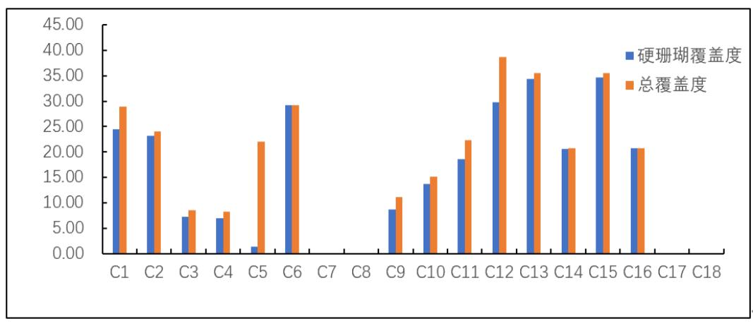
图3.2.7-6后海湾附近海域各站位硬珊瑚覆盖度和总珊瑚覆盖度柱状图
表3.2.7-2后海湾附近海域珊瑚分布情况
站位 | 断面 | 活珊瑚覆盖度  (%) |  | 底质类型(%) |  |  |  | 藻类覆盖度（%） | 珊瑚补充量(ind./m2) | 总珊瑚覆盖度（%）
站位 | 断面 | 硬珊瑚 | 软珊瑚 | 岩石 | 礁石 | 砂 | 死珊瑚 | 藻类覆盖度（%） | 珊瑚补充量(ind./m2) | 总珊瑚覆盖度（%）
C1 | 3 | 36.00 | 9.20 | 0.00 | 51.20 | 3.60 | 0.00 | 1.00 | 0.04 | 45.20
C1 | 6 | 24.20 | 2.80 | 0.00 | 72.00 | 1.00 | 0.00 | 0.20 | 0.02 | 27.00
C1 | 9 | 13.40 | 1.20 | 0.00 | 79.20 | 6.20 | 0.00 | 0.80 | 0.00 | 14.60
C2 | 3 | 20.60 | 1.20 | 0.00 | 70.80 | 7.40 | 0.00 | 4.80 | 0.04 | 21.80
C2 | 6 | 23.80 | 1.00 | 0.00 | 57.00 | 18.20 | 0.00 | 1.40 | 0.02 | 24.80
C2 | 9 | 25.20 | 0.20 | 0.00 | 68.80 | 5.80 | 0.00 | 0.80 | 0.02 | 25.40
C3 | 3 | 9.20 | 2.00 | 0.00 | 80.80 | 8.00 | 0.00 | 15.20 | 0.16 | 11.20
C3 | 6 | 2.20 | 0.00 | 0.00 | 47.00 | 50.80 | 0.00 | 5.40 | 0.06 | 2.20
C3 | 9 | 10.60 | 1.80 | 0.00 | 77.00 | 10.60 | 0.00 | 8.80 | 0.00 | 12.40
C4 | 2 | 6.40 | 2.80 | 0.00 | 88.40 | 2.40 | 0.00 | 5.40 | 0.00 | 9.20
C4 | 4 | 5.20 | 0.60 | 0.00 | 88.60 | 5.60 | 0.00 | 0.60 | 0.00 | 5.80
C4 | 6 | 9.20 | 0.40 | 0.00 | 85.00 | 5.40 | 0.00 | 2.20 | 0.02 | 9.60
C5 | 2 | 1.40 | 20.60 | 0.00 | 75.80 | 2.20 | 0.00 | 0.00 | 0.00 | 22.00
C6 | 2 | 29.20 | 0.00 | 0.00 | 70.80 | 0.00 | 0.00 | 17.20 | 0.00 | 29.20
C7 | 4 | 0.00 | 0.00 | 0.00 | 0.00 | 100.00 | 0.00 | 0.00 | 0.00 | 0.00
C8 | 4 | 0.00 | 0.00 | 0.00 | 0.00 | 100.00 | 0.00 | 0.00 | 0.00 | 0.00
C9 | 2 | 14.80 | 0.00 | 0.00 | 77.20 | 8.00 | 0.00 | 11.40 | 0.00 | 14.80
C9 | 4 | 8.60 | 1.40 | 0.00 | 72.80 | 17.20 | 0.00 | 0.20 | 0.00 | 10.00
C9 | 6 | 2.80 | 5.80 | 0.00 | 54.80 | 36.60 | 0.00 | 0.00 | 0.02 | 8.60
C10 | 2 | 14.20 | 3.00 | 0.00 | 77.00 | 5.80 | 0.00 | 7.00 | 0.00 | 17.20
C10 | 4 | 12.00 | 0.60 | 0.00 | 81.00 | 6.40 | 0.00 | 2.40 | 0.00 | 12.60
C10 | 6 | 15.00 | 0.60 | 0.00 | 76.80 | 7.60 | 0.00 | 0.00 | 0.00 | 15.60
C11 | 2 | 33.00 | 1.20 | 0.00 | 63.20 | 2.60 | 0.00 | 1.00 | 0.00 | 34.20
C11 | 4 | 12.80 | 5.40 | 0.00 | 73.60 | 8.20 | 0.00 | 0.00 | 0.12 | 18.20
C11 | 6 | 10.20 | 4.20 | 0.00 | 82.00 | 3.60 | 0.00 | 0.60 | 0.00 | 14.40
C12 | 2 | 28.60 | 10.40 | 0.00 | 59.00 | 2.00 | 0.00 | 1.20 | 0.00 | 39.00
C12 | 4 | 41.40 | 6.20 | 0.00 | 51.80 | 0.60 | 0.00 | 0.40 | 0.00 | 47.60
C12 | 6 | 19.40 | 10.20 | 0.00 | 70.40 | 0.00 | 0.00 | 0.00 | 0.00 | 29.60
C13 | 2 | 46.40 | 0.00 | 0.00 | 51.00 | 2.60 | 0.00 | 2.80 | 0.00 | 46.40
C13 | 4 | 34.00 | 1.60 | 0.00 | 63.00 | 1.40 | 0.00 | 4.60 | 0.00 | 35.60
C13 | 6 | 22.60 | 2.00 | 0.00 | 74.60 | 0.80 | 0.00 | 1.60 | 0.00 | 24.60
C14 | 2 | 20.40 | 0.00 | 0.00 | 75.40 | 4.20 | 0.00 | 7.80 | 0.00 | 20.40
C14 | 4 | 22.40 | 0.00 | 0.00 | 75.40 | 2.20 | 0.00 | 8.40 | 0.00 | 22.40
C14 | 6 | 19.20 | 0.00 | 0.00 | 80.00 | 0.40 | 0.40 | 1.00 | 0.00 | 19.60
C15 | 2 | 11.80 | 0.00 | 0.00 | 65.60 | 22.60 | 0.00 | 19.60 | 0.00 | 11.80
C15 | 4 | 52.40 | 2.40 | 0.00 | 26.60 | 18.60 | 0.00 | 0.40 | 0.00 | 54.80
C15 | 6 | 39.80 | 0.00 | 0.00 | 10.60 | 49.60 | 0.00 | 0.00 | 0.00 | 39.80
C16 | 2 | 4.40 | 0.00 | 0.00 | 51.20 | 44.40 | 0.00 | 12.20 | 0.00 | 4.40
C16 | 4 | 16.60 | 0.00 | 0.00 | 61.60 | 21.80 | 0.00 | 16.40 | 0.00 | 16.60
C16 | 6 | 41.40 | 0.00 | 0.00 | 10.00 | 48.60 | 0.00 | 0.00 | 0.00 | 41.40
C17 | 6 | 0.00 | 0.00 | 0.00 | 0.00 | 100.00 | 0.00 | 0.00 | 0.00 | 0.00
C18 | 6 | 0.00 | 0.00 | 0.00 | 0.00 | 100.00 | 0.00 | 0.00 | 0.00 | 0.00

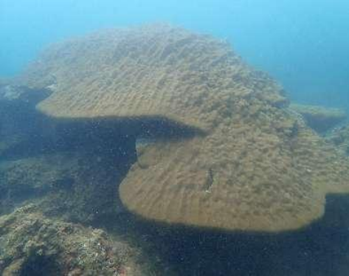 | 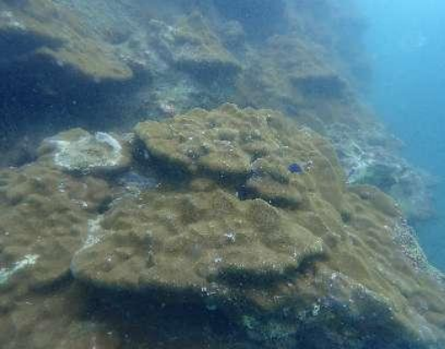
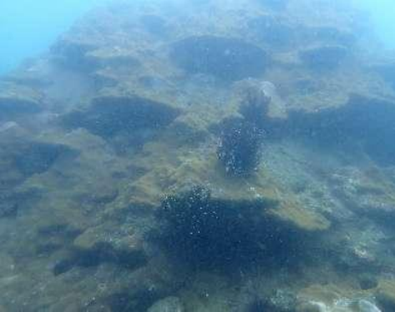 | 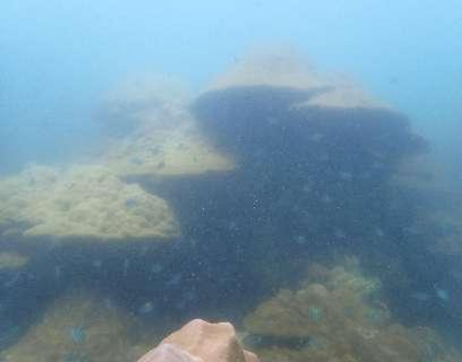
图3.2.7-7后海湾附近海域保存完好的硬珊瑚生活环境

图3.2.7-8后海湾附近海域珊瑚礁分布图
2）软珊瑚覆盖度
用截线样条法调查（定量）后海湾附近海域18个站位42条断面线的软珊瑚覆盖度情况（表3.2.7-2）。42条断面的软珊瑚覆盖度为0.00%～20.60%，平均覆盖度为2.35%。覆盖度最高的站位为C5号站位，覆盖度为20.60%；覆盖度最低的站位分别为C6号、C7号、C8号、C14号、C16号、C17号和C18号站位，均未发现软珊瑚覆盖，覆盖度均为0.00%。
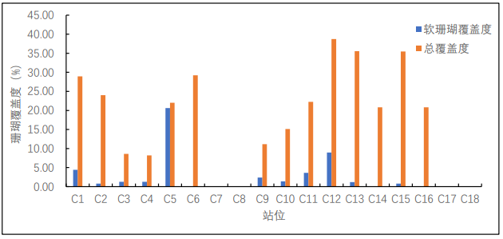
图3.2.7-9后海湾附近海域各站位软珊瑚覆盖度和总珊瑚覆盖度柱状图
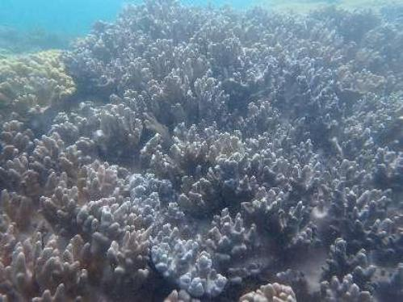 |  | 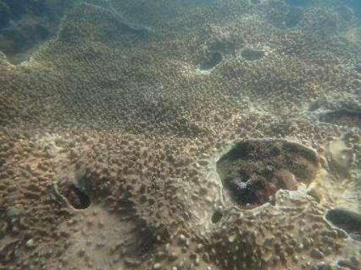
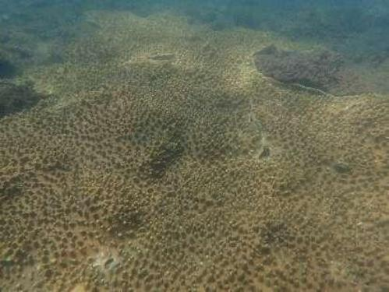 |  | 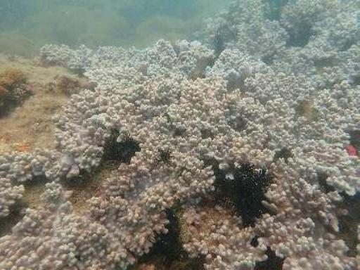
图3.2.7-10后海湾附近海域保存完好的软珊瑚生活环境
（3）礁区底质类型
用截线样条法调查（定量）后海湾附近海域18个站位中，C7号、C8号、C17号和C18号站位以砂质底质为主，其余站位均以礁石底质为主。详见图3.2.7-10。对后海湾附近海域而言，岩石占比为0.00%，砂质底质占比为20.07%，礁石占比为59.45%，珊瑚总覆盖度占比为20.48%。
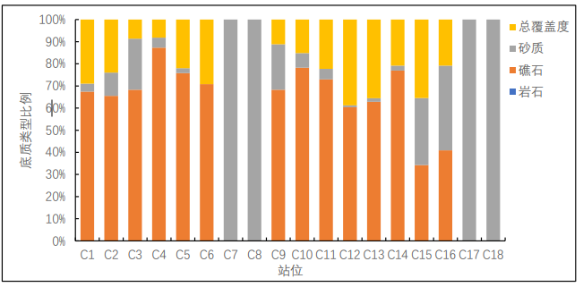
图3.2.7-11后海湾附近海域各调查站位底质类型百分比
（4）硬珊瑚种类
通过实地摄像调查、记录和照片拍摄（定性），本次调查共记录鉴定硬珊瑚14科36属69种。
本次调查优势种类分别为橙黄滨珊瑚、秘密角蜂巢珊瑚、鹿角杯形珊瑚、精巧扁脑珊瑚、圆纹蜂巢珊瑚、丛生盔形珊瑚、丹氏蜂巢珊瑚、标准蜂巢珊瑚、棘星珊瑚、疣状杯形珊瑚、多星孔珊瑚和腐蚀刺柄珊瑚等，其余种类分别为埃氏杯形珊瑚、板叶牡丹珊瑚、薄片刺孔珊瑚、粗糙刺叶珊瑚、粗糙筛珊瑚、粗裸肋珊瑚、丹氏牡丹珊瑚、短枝干星珊瑚、盾形陀螺珊瑚、多孔鹿角珊瑚、多孔同星珊瑚、多弯角蜂巢珊瑚、多叶珊瑚、风信子鹿角珊瑚、弗利吉亚肠珊瑚、辐射合叶珊瑚、复叶陀螺珊瑚、赫氏叶状珊瑚、黑菊珊瑚、黄廯蜂巢珊瑚、火焰滨珊瑚、简短耳纹珊瑚、健壮履形珊瑚、截顶蜂巢珊瑚、锯齿刺星珊瑚、菌形叶状珊瑚、壳形足柄珊瑚、阔裸肋珊瑚、罗图马蜂巢珊瑚、马绍尔蔷薇珊瑚、片扁脑珊瑚、青灰蔷薇珊瑚、曲圆菊珊瑚、肉质扁脑珊瑚、肾形真叶珊瑚、十字牡丹珊瑚、石芝珊瑚、梳状菊花珊瑚、疏蜂巢珊瑚、斯氏角孔珊瑚、索马里角孔珊瑚、同双星珊瑚、网状菊花珊瑚、微孔蔷薇珊瑚、五边角蜂巢珊瑚、细枝鹿角珊瑚、小扁脑珊瑚、小粒菊花珊瑚、星形沙珊瑚、叶形牡丹珊瑚、易变牡丹珊瑚、瘿叶蔷薇珊瑚、指形鹿角珊瑚、指状蔷薇珊瑚、中国角蜂巢珊瑚、中华扁脑珊瑚和皱纹厚丝珊瑚等。详见附图9。
（5）软珊瑚种类
通过实地摄像调查、记录和照片拍摄（定性），本次调查共记录鉴定软珊瑚9种，种类分别为白灯芯柳珊瑚、杯形肉芝软珊瑚、豆荚软珊瑚、短指软珊瑚、短足软珊瑚、瘤状短指软珊瑚、柔软短指软珊瑚、肉芝软珊瑚和肉质豆荚软珊瑚等，见附图10。
（6）珊瑚补充量
用截线样条法调查（定量）后海湾附近海域18个调查站位硬珊瑚平均补充量为0.01ind/m²，最高补充量站位为C3号站位，补充量为0.07ind/m²；最低补充量站位分别为C5号、C6号、C7号、C8号、C10号、C12号、C13号、C14号、C15号、C16号、C17号和C18号站位，均未发现有硬珊瑚补充，补充量均为0.00ind/m²。
（7）大型藻类
通过实地摄像调查、记录和照片拍摄（定性），本次调查共记录鉴定大型藻类9种。本次调查种类分别为伴绵藻、脆枝果胞藻、东方耳壳藻、腹扁二叉藻、喇叭藻、南方团扇藻、琼枝、紫衫状海门冬和总状蕨藻等。详见附图11。
用截线样条法调查（定量）后海湾附近海域18个站位42条断面线的大型藻类覆盖度情况（表3.2.7-2）。42个断面的大型藻类覆盖度为0.00%～19.60%，平均覆盖度为3.88%。最高覆盖度的站位为C6号站位，覆盖度为17.20%。最低覆盖度的站位分别为C5号、C7号、C8号、C17号和C18号站位，均未发现有大型藻类覆盖，覆盖度均为0.00%。
（8）大型底栖生物
通过实地摄像调查、记录和照片拍摄（定性），本次调查共记录鉴定大型底栖33种。本次调查种类分别为砗磲、大旋鳃虫、单鳃海星、多孔螅、冠刺棘海胆、光缨鳃虫、桂皮群海葵、海齿花、海绵、核果螺、黑海参、红腹海参、虎斑宝贝、环刺棘海胆、环纹货贝、娇嫩多孔螅、焦棘螺、巨大无壳侧鳃、喇叭毒棘海胆、蓝环冠海胆、蓝指海星、绿刺参、马蹄螺、面包海星、蛇首眼球贝、石笔海胆、四色篷锥海葵、许氏大羽花、枣红眼球贝、长海胆、指海星、栉羽星和紫点双辐海葵等种类，详见附图12。
（9）后海湾附近海域的珊瑚死亡及敌害情况
用截线样条法调查（定量）后海湾附近海域的珊瑚礁资源调查C14号站位发现少量珊瑚死亡情况。平均珊瑚死亡率为0.01%。通过实地摄像调查、记录和照片拍摄采集（定性），在C1号、C4号、C10号和C14站位发现少量白化现象，详见附图13。本次调查未发现长棘海星，C2号、C11号、C12号、C13号和C14号站位发现核果螺，其中C2号和C12号站位较多，详见附图14。
（10）珊瑚礁鱼类
通过实地摄像调查、记录和照片拍摄采集（定性），本次调查共记录鉴定珊瑚礁鱼类15种，种类分别为白条双锯鱼、叉纹蝴蝶鱼、褐篮子鱼、横带扁背鲀、红鳍赤鲉、花斑短鳍蓑鲉、黄蝴蝶鱼、颈环双锯鱼、克氏双锯鱼、丽鳍天竺鲷、裂唇鱼、六带豆娘鱼、三点白、网纹宅泥鱼和纹腹叉鼻鲀等，详见附图15。
B.2023年7月蜈支洲岛珊瑚礁调查
1.珊瑚种类
蜈支洲岛周边海域共计调查到造礁石珊瑚14科36属115种（种类名录详见附表1），其中以鹿角珊瑚属的种类最多，有19种，其次是蔷薇珊瑚属和角蜂巢珊瑚属，各有11种。蜈支洲岛北侧区域以细柱滨珊瑚（Porites cylindrica）和指状蔷薇珊瑚（Montipora digitata）为主要优势种，南侧区域优势种类以鹿角珊瑚属（Acropora）、蔷薇珊瑚属（Montipora）和盔形珊瑚属（Galaxea）的珊瑚种类为主。
- 珊瑚分布状况
环蜈支洲岛的周边海域均有珊瑚分布且覆盖率较高，各调查站位的造礁石珊瑚覆盖率在19.50%~52.17%之间，平均为28.72%；软珊瑚覆盖率在0~21.67%之间，平均为8.14%。蜈支洲岛西南侧海域的造礁石珊瑚覆盖率相对较高，平均为32.90%，其中2号站位覆盖率最高，为52.17%，北侧和东南侧海域的造礁石珊瑚覆盖率相对略低，平均为27.03%和26.65%，其中东北侧的8号站位覆盖率最低，为19.50%。软珊瑚覆盖率也以西南侧海域较高，平均为14.23%，东南侧海域次之，平均为11.56%，北侧海域的软珊瑚覆盖率最低，平均为0.53%，其中10号和11号站位未调查到软珊瑚。

图3.2.7-12 蜈支洲岛珊瑚礁分布范围

表 3.2.7-3 蜈支洲岛周边珊瑚礁资源分布情况
站位 | 活珊瑚覆盖率（%） |  | 底质类型（%） |  |  | 其他生物（%） | 总珊瑚覆盖率（%）
站位 | 造礁石珊瑚 | 软珊瑚 | 砂 | 礁石 | 死珊瑚 | 其他生物（%） | 总珊瑚覆盖率（%）
1 | 29.00 | 21.67 | 12.25 | 31.67 | 2.00 | 3.42 | 50.67
2 | 52.17 | 8.50 | 6.08 | 28.42 | 0.58 | 4.25 | 60.67
3 | 27.42 | 5.33 | 0.67 | 62.75 | 0.08 | 3.75 | 32.75
4 | 23.00 | 21.42 | 2.42 | 41.08 | 0.00 | 12.08 | 44.42
5 | 28.42 | 18.83 | 8.33 | 39.08 | 0.50 | 4.83 | 47.25
6 | 35.83 | 6.75 | 8.58 | 37.75 | 0.08 | 11.00 | 42.58
7 | 22.83 | 17.58 | 15.08 | 37.67 | 1.25 | 5.58 | 40.41
8 | 19.50 | 3.08 | 21.33 | 52.83 | 0.67 | 2.58 | 22.58
9 | 26.67 | 1.00 | 5.58 | 62.25 | 0.67 | 3.84 | 27.67
10 | 37.08 | 0.00 | 4.92 | 50.50 | 2.50 | 5.00 | 37.08
11 | 20.25 | 0.00 | 2.92 | 72.17 | 0.08 | 4.59 | 20.25
12 | 20.50 | 0.08 | 2.42 | 60.92 | 0.17 | 15.91 | 20.58
13 | 30.67 | 1.58 | 7.92 | 51.42 | 0.92 | 7.51 | 32.25
平均 | 28.72 | 8.14 | 7.58 | 48.35 | 0.73 | 6.49 | 36.86
蜈支洲岛各调查站位的造礁石珊瑚幼体补充量平均为4.80ind/m²，西南侧海域的1号和5号站位幼体补充量相对较高，分别为8.20ind/m²、8.00ind/m²，北侧海域的10号站位补充量相对较低，为1.40ind/m²。
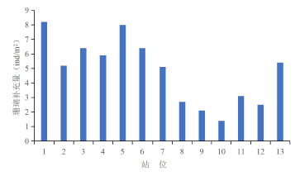
图3.2.7-13 蜈支洲岛周边海域珊瑚补充量情况
3．珊瑚礁鱼类
本次调查，蜈支洲岛周边共计记录到珊瑚礁鱼类11科39种（种类名录建见附表2），其中以雀鲷科种类最多，有14种，其次是隆头科12种，蝴蝶鱼科4种，鮨科2种，蓝子鱼科、、隆头科、鳚科、梅鲷科、银鳞鲳科、四齿鲀科、单棘鲀科和烟管鱼科各1种。各站位鱼类平均密度为14.82ind/100m²，其中以东北侧海域的8号站位鱼类密度最高，为29.58ind/100m²（详见图3.2.7-14）。
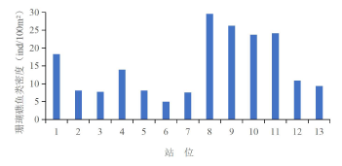
图3.2.7-14 蜈支洲岛周边海域珊瑚礁鱼类分布情况

4.大型底栖动物
本次调查在蜈支洲岛珊瑚礁区记录到的大型底栖动物有32种（种类名录见附表3），其中海胆9种，海星5种，砗磲1种，海螺9种，贝类2种，其中还记录到多种海齿花和海蛇尾。各调查站位大型底栖动物密度在（0.20~2.65）ind/m²之间，平均为0.92ind/m²，其中以北侧海域的13号站位密度最高（见图3.2.7-1 ）。
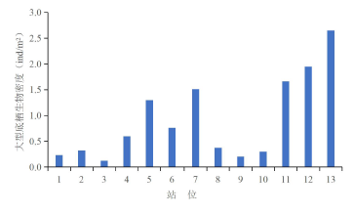
图3.2.7-15蜈支洲岛周边海域珊瑚礁大型底栖动物分布情况
5.大型藻类
本次调查在蜈支洲岛的监测到大型藻类主要有巢沙菜（Hypnea pannosa）、南方团扇藻（Padina australis）及海门冬（Asparagopsis taxiformis）等。其中位于北侧海域的10号和12号站位主要以巢沙菜和南方团扇藻为主，西南侧海域的4号、5号和6号点位主要以海门冬为主。蜈支洲岛珊瑚礁区大型藻类覆盖率整体较低，在0~4.50%之间，平均为1.08%，西南侧海域的4号站位和北侧海域的10号和12号站位大型藻类覆盖率相对略高，分别为4.50%、4.50%和3.17%。
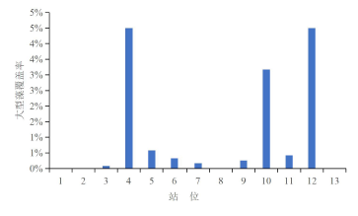
图 3.2.7-16蜈支洲岛周边海域珊瑚礁大型藻类分布情况

3.2.7.3海草床生态系统概况
根据陈石泉等2014年对海南岛南部海草资源的现状调查分析，铁炉港潟湖内2014年海草分布面积只有0.04km²，覆盖度为5.00%，主要分布有喜盐草和海菖蒲，喜盐草分布面积较小，成斑块状或零星分布，海菖蒲零星分布。后海2014年海草分布面积0.06km²，覆盖度为62.25%，主要分布为海神草和泰莱草，海神草分布于湾内侧，长势很好，呈片状分布，泰莱草分布于湾外侧，呈斑块状分布。
1.2023年12月海草床调查
2023年12月16日，海南省海洋与渔业科学院对后海海域的海草分布进行了调查，布设了3各调查断面（表3.2.7-4），并采用无人机航拍的方法调查了海草床分布面积。
表3.2.7-4海草床调查断面坐标
断面 | 经度（E） | 纬度（N）
HC1
HC2
HC3
（1）分布情况
用大疆精灵4多光谱相机对后海沿岸的海草床进行航测，得到了高清晰的海草分布正射影像图和NDVI矢量数据，结合3D分析工具中的等值线工具和ISO聚类非监督分类工具计算出后海海草床分布面积为14633.1m²（详见图3.2.7-15）。后海的海草床处于较窄珊瑚礁盘的潟湖相，呈集中的、斑块状和间隔式的分布，在分布区外未见到有海草分布。

图3.2.7-15海草床分布图（2023年12月）
（2）种类组成
后海海域调查到海草2科2属2种，为圆叶丝粉草（Cymodocearotunda）和泰来草（Thalassiahemprichii）。
- 群落特征
经调查统计，后海海域泰来草的平均茎枝高度为15.21cm，圆叶丝粉草的平均茎枝高度为17.53cm；茎枝密度圆叶丝粉草大于泰来草，泰来草的平均茎枝密度为397株/m²，圆叶丝粉草的平均为1766株/m²；两种海草的生物量较为接近，泰来草的平均生物量为229.17g/m²，圆叶丝粉草的平均为255.84g/m²（详见表3.2.7-5）。相对于海草床分布范围的海草盖度约为30.8%。
表3.2.7-5海草群落特征
断面 | 海草种类 | 茎枝高度(cm) | 茎枝密度(株/m²) | 生物量（g/m²）
HC1 | 泰来草 | 14.80 | 376 | 221.36
HC1 | 圆叶丝粉草 | 12.40 | 1224 | 191.52
HC2 | 泰来草 | 14.45 | 536 | 320.16
HC2 | 圆叶丝粉草 | 20.38 | 1867 | 253.28
HC3 | 泰来草 | 16.38 | 280 | 146.00
HC3 | 圆叶丝粉草 | 19.80 | 2208 | 322.72
平均 | 泰来草 | 15.21 | 397 | 229.17
平均 | 圆叶丝粉草 | 17.53 | 1766 | 255.84
2.2024年8月海草床调查
2024年8月14日，自然资源部南海生态中心在铁炉港附近海域进行海草分布进行了摸排调查。通过摸排，铁炉港内包括海草历史分布区已无海草分布，仅在后海岭西北侧海域分布有海草。通过现场调查，后海海草分布面积约为3.38公顷，海草种类为圆叶丝粉草（Cymodocearotunda）和泰来草（Thalassiahemprichii）。

图3.2.7-16海草床分布图（2024年8月）

3.2.7.4海洋自然保护地
1.三亚铁炉港红树林自然保护区
（1）保护区建立
海南省三亚市铁炉港红树林自然保护区(以下简称“铁炉港保护区”)于1999年经三亚市人民政府批准成立，主管单位为三亚市野生动植物保护中心，位于三亚市海棠区，属青田、江林、铁炉村委会行政范围，总面积292公顷，项目区主要保护对象为红树林、底栖动物、鸟类、鱼类等动植物资源。其地理坐标为18°15′-18°17′N，109°42′-109°44′E。
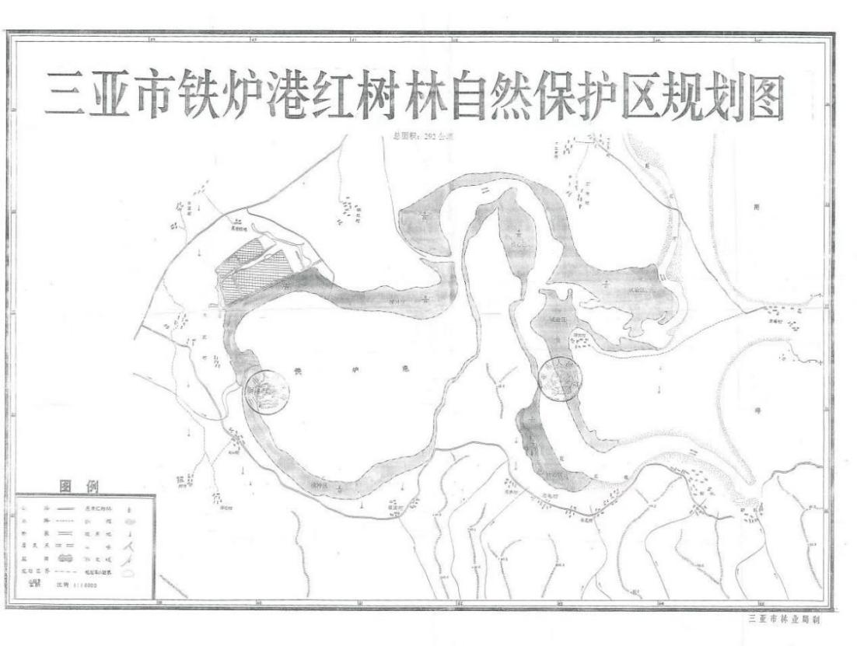
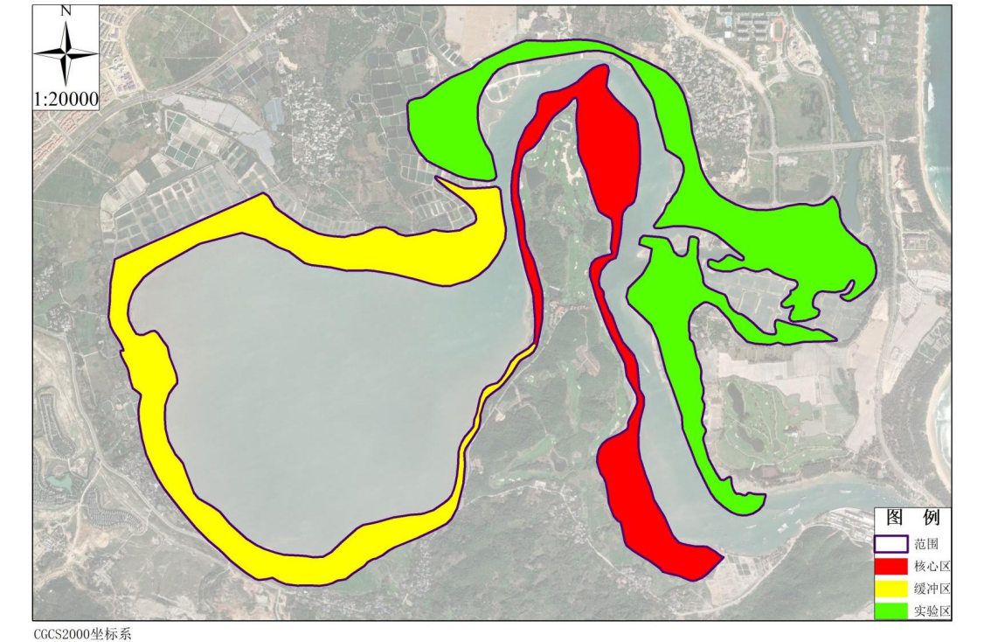
图3.2.7-17铁炉港红树林自然保护区规划图（1999年）
（2）三亚市铁炉港红树林自然保护区范围和功能区的调整
2025年9月4日，根据《海南省人民政府关于三亚市铁炉港红树林自然保护区范围和功能区的批复》（琼府函〔2025〕198号），同意三亚市铁炉港红树林自然保护区范围和功能区调整。三亚市铁炉港红树林自然保护区地理坐标：东经109°40＇25″～109°43＇4.42″，北纬18°15＇29.83″～18°17＇16.43″，总面积370.1公顷，其中核心区面积118.19公顷，占保护区总面积的31.93%；缓冲区面积67.24公顷，占保护区总面积的18.17%；实验区面积184.67公顷，占保护区总面积的49.90%。
本项目清淤疏浚区14.8579公顷位于保护区核心区，透水构筑物0.3515公顷位于一般控制区。

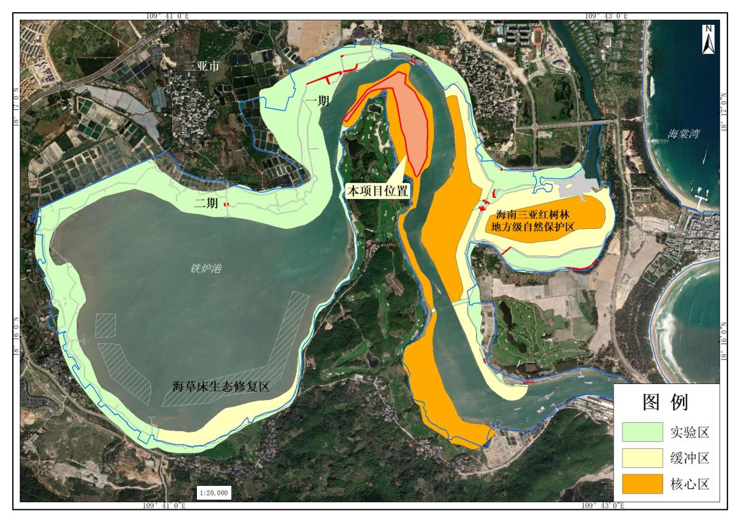
图3.2.7-18海南三亚红树林自然保护区功能分区图
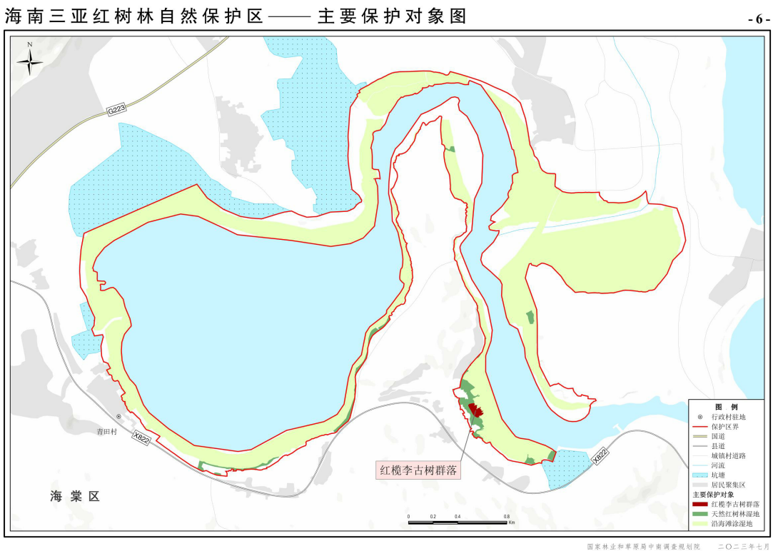
图3.2.7-19主要保护对象分布图
2.三亚珊瑚礁国家级自然保护区概况
三亚珊瑚礁国家级自然保护区位于海南岛南部三亚市近岸沿海109°20＇50″～109°40＇30″E，18°10＇30″～18°15＇30″N 之间，由鹿回头半岛—榆林角片区、东西瑁洲片区和亚龙湾片区组成，保护区面积85km²（图3.2.7-20）。保护区主要保护对象是珊瑚礁及其生境，即各种浅海造礁石珊瑚、软珊瑚及其他珊瑚、珊瑚礁及和其他生物构成的生态系统、相关的海洋生态环境。
1990 年9 月30 日，国务院批准建立三亚珊瑚礁国家级自然保护区，1992年2月26日，国家海洋局批准设立“海南三亚国家级珊瑚礁自然保护区管理处”，隶属海南省海洋与渔业厅，为正处级事业单位，负责保护区的管理。1992年7月5日，三亚市人民政府根据国务院的批复颁布了《关于保护三亚国家珊瑚礁自然保护区的布告》（市府〔1992〕95号），给出了保护区三个片区的具体坐标，保护区海域面积共55.68km²。2004年9月，原国家海洋局《关于三亚珊瑚礁国家级自然保护区保护与发展规划的批复》（国海环字〔2004〕405号）同意《三亚珊瑚礁国家级自然保护区保护与发展规划》（东、西瑁洲岛和鹿回头半岛—榆林角片区）与已批准的“亚龙湾区保护与发展示范区规划”一起作为三亚珊瑚礁自然保护区的总体规划。
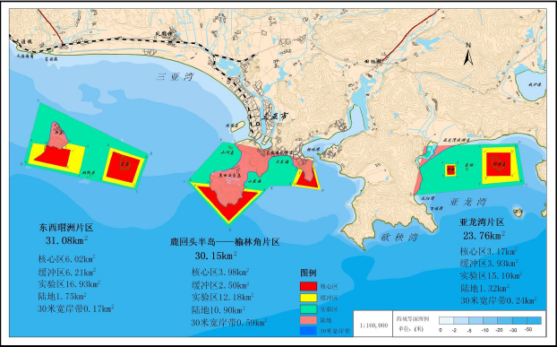
图3.2.7-20三亚珊瑚礁国家级自然保护区位置示意图
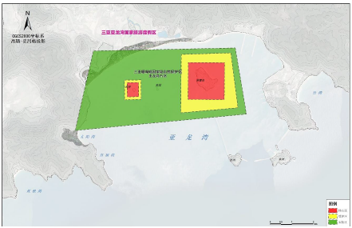
图3.2.7-21 三亚珊瑚礁国家级自然保护区-亚龙湾片区

3.2.7.5重要渔业水域
根据农业部公告第189号《中国海洋渔业水域图》（第一批），项目所在的南海渔业水域主要分布有南海中上层鱼类产卵场、南海底层、近底层鱼类产卵场和幼鱼繁育场保护区，以及海南岛东南部重要渔业资源产卵场。
1.经济鱼类产卵场
（1）中上层鱼类产卵场
项目附近的中上层产卵场主要为蓝圆鲹粤西外海区产卵场（东经110°30′～112°40′，北纬18°15′～20°05′），水深约为70～180m，产卵期4～6月。该产卵场位于项目东北部，与本项目距离约90km。

图3.2.7-22南海中上层鱼类产卵场示意图
（2）底层、近底层鱼类产卵场
南海底层、近底层鱼类产卵场主要包括金线鱼、深水金线鱼、二长棘鲷、红笛鲷、绯鲤类、短尾鳍大眼鲷、长尾大眼鲷、脂眼鲱和黄鲷产卵场。与本项目距离较近的底层、近底层鱼类产卵场主要有：（1）金线鱼南海北部产卵场；分布范围较广，由海南岛东岸一直延伸到汕尾附近（东经111°45′~115°45′），水深25~107m，主要是40~80m，产卵期3~8月。该产卵场位于项目东北侧，与本项目距离约215km。（2）黄鲷产卵场：①南海北部产卵场，在南海分布广而狭，处于外海，沿着90m等深线由海南岛东部向东北延伸至汕尾外海（约东经111°45′~115°45′，水深77~119m），连成一条带状，产卵期为为11月~翌年3月，该产卵场位于项目东北侧，与本项目距离约215km。②海南岛南部产卵场，位于东经108°55′~109°15′，北纬17°15′~17°50′，水深70~120m，产卵期为10月~翌年2月，该产卵场位于项目西南侧，与本项目距离约60km。（3）深水金线鱼产卵场：在南海北部的分布范围很广，从海南岛东岸东经110°30′以东一直延伸到东经177°00′水深90~200m范围内均有分布，主要产卵场3~9月。该产卵场位于项目东北侧，与本项目距离约90km。

图3.2.7-23南海底层、近底层鱼类产卵场示意图
（3）海南岛东南部重要渔业资源产卵场
海南岛东南部重要渔业资源产卵场分布在海南岛东南海域，从琼海一直延伸到三亚海棠湾附近，与本项目的最近距离约5km。

图3.2.7-24海南岛东南部重要渔业资源产卵场分布示意图
2.幼鱼繁育场保护区
（1）幼鱼幼虾保护区
南海区幼鱼、幼虾保护区共有4处（见图3.2.7-25），一为广东省沿岸由粤东的南澳岛至粤西的雷州半岛徐闻县外罗港沿海20m水深以内的海域，保护期为每年的3月1日至5月31日；二为海南省东部沿岸文昌县木兰头浅滩东北至抱虎角40m水深以内海域。保护期为每年的3月1日至6月15日；三为海南省万宁县大洲岛至陵水县赤岭湾50m水深以内海域，保护期为每年的3月1日至5月31日；四为海南省临高县临高角至东方县八所港20m水深以内海域，保护期为每年的3月1日至6月15日。本项目位于海南省万宁县大洲岛至陵水县赤岭湾幼鱼幼虾保护区西南约10km。

图3.2.7-25南海幼鱼幼虾保护区分布示意图
2.南海北部幼鱼繁育场保护区
南海北部幼鱼繁育场保护区位于南海北部及北部湾沿岸40m等深线、17个基点连线以内水域，保护期为1～12月，该保护区的管理要求为禁止在保护区内进行底拖网作业。项目所在海域位于南海北部幼鱼繁育场保护区西部，约4.5km。

图3.2.7-26南海北部幼鱼繁育场保护区示意图

3.2.7.6 鸟类调查
1.历史资料
保护区红树林湿地生态系统为三亚乃至海南岛南部为数不多的潟湖－河口和红树林沼泽湿地类型。不仅该区域内分布有许多珍稀濒危野生动物物种，是许多重要水鸟的良好觅食地和越冬地。查阅《海南三亚红树林自然保护区总体规划（2022–2030）》，在保护区共发现昆虫186种、鱼类25种、软体动物56种、蟹类12种、两栖类7种、爬行类14种、鸟类64种、哺乳类8种。保护区蟹类、软体动物多样性在海南省处于较高水平。
保护区共记录国家Ⅱ级重点保护鸟类8种，分别为岩鹭（Egrettasacra）、红隼（Falco tinnunculus）、鹗（Pandion haliaetus）、黑翅鸢（Elanus caeruleus）、褐翅鸦鹃（Centropus sincnsis）、小鸦鹃（Centropus bengalensis）、白胸翡翠（halcyon snyrnensis）、栗喉蜂虎（Merops philippinus）；海南省重点保护鸟类29 种，分别为普通鸬鹚（Phalacrocorax carbo）、白鹭（Egretta garzetta）、 中白鹭（Ardea intermedia）、苍鹭（Ardea cinerea）、池鹭（Ardeola bacchus）、 大白鹭（Casmerodius albus）、黑水鸡（Gallinula chloropus）、金眶鸻（Charadrius dubius）、环颈鸻（Charadrius alexandrinus）、蒙古沙鸻（Charadrius mongolus）、 铁嘴沙鸻（Charadrius leschenaultii）、金斑鸻（Pluvialis dominica）、中杓鹬 （Numenius phaeopus）、矶鹬（Actitis hypoleucos）、泽鹬（Tringa stagnatilis）、红脚鹬（Tringa totanus）、青脚鹬（Tringa nebularia）、林鹬（Tringa glareola）、 红颈滨鹬（Calidris ruficollis）、青脚滨鹬（Calidris temminckii）、扇尾沙锥（Gallinago gallinago）、针尾沙锥（Gallinago stenura）、灰尾漂鹬（Heteroscelus brevipes）、 翘嘴鹬（Xenus cinereus）、须浮鸥（Chlidonias hybrida）、珠颈斑鸠（Streptopelia chinensis）、白头鹎（Pycnonotus sinensis）、八哥（Acridotheres cristatellus）、 家八哥（Acridotheres tristis）等。白鹭、苍鹭、池鹭、大白鹭、金眶鸻、环颈 鸻、小白腰雨燕、家燕、白头鹎、鹊鸲、黄腹花蜜鸟、暗绿绣眼鸟为保护区优势物种。
保护区共记录水鸟32种，占保护区鸟类物种数的40.5%，大多数水鸟都是保护区重点保护鸟类。区系组成上，两栖纲1目5科7种，全部属于东洋界物种，其中东洋型物种6种，占85.7%；南中国型1种，占14.3%；且缺乏岛屿型海南特有种，7种全部为中部山地省和沿海低地省成分共有种，且都属于华中-华南区系成分。爬行纲1目6科15种，全部属于东洋界物种，其中东洋型物种12种，占80.0%；南中国型3种，占20.0%，且缺乏岛屿型海南特有种，全部15种都属于中部山地省和沿海低地省成分共有种。鸟纲13目33科79种，其中东洋界物种区系成分33种，占41.8%；广布种16种，占20.3%；古北界物种区系成分30种，占37.9%，其中留鸟42种、冬候鸟34种、旅鸟3种。哺乳纲4目7科9种，其中东洋型物种7种，东洋界物种成分占绝对优势，占77.8%；古北界2种，占22.2%，全部9种为中部山地省成分和沿海低地省成分共有种。

图3.2.7-27 重点保护鸟类分布
2.鸟类现状调查
根据《铁炉港红树林湿地保护修复项目（一期）对三亚市铁炉港红树林自然保护区生物多样性影响评价报告》，海南新绿神热带生物工程有限责任公司对铁炉港海域鸟类进行调查。
实地调查采取样线法对项目评价区不同生境类型进行踏查，路线调查时间为8:00-12:00 和15:00-18:30，采取匀速的方式进行，鸟类主要使用双筒望远镜现场观测鉴别记录物种，对于野外无法现场识别的鸟类采取录音及拍照的方式进行记录。后续通过查阅相关资料及录音库进行鉴定。记录路线两侧及可视范围内的鸟类种类、生境和数量等信息。
（1）鸟类组成
通过实地调查、走访和文献资料查询，项目评价区共调查到鸟类6目13科23种。在调查到的陆栖脊椎动物的国家Ⅱ级重点保护陆生脊椎动物有1种，为褐翅鸦鹃；海南省级重点保护陆生脊椎动物2种，分别为白鹭、珠颈斑鸠。

表3.2.7-4 评价区主要野生鸟类名录
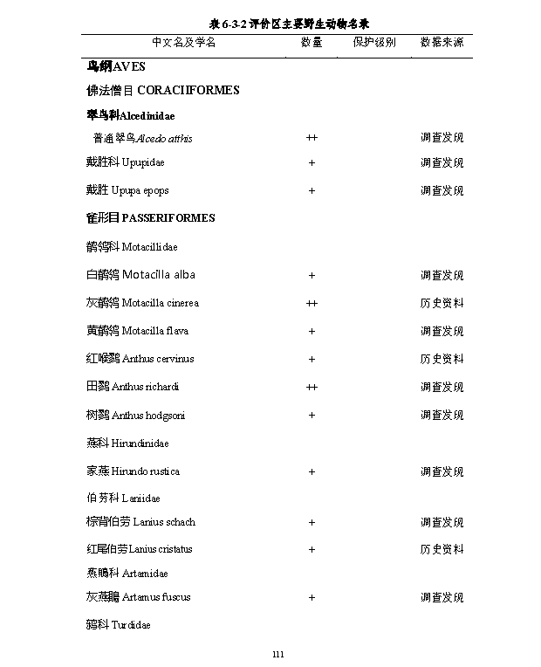
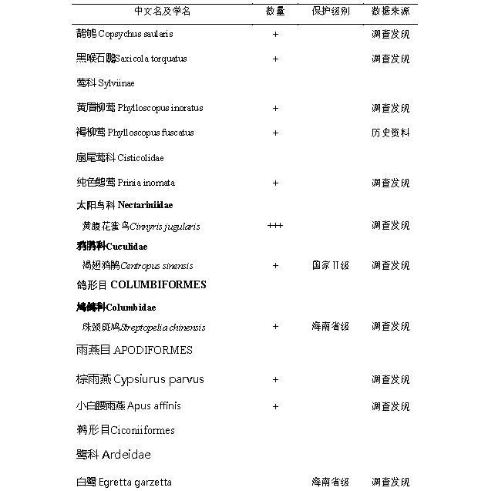
（2）保护鸟类分布
调查区域共记录3种国家级和省级重点保护陆生脊椎动物，国家Ⅱ级重点保护陆生脊椎动物有1种，分别为褐翅鸦鹃；海南省级重点保护陆生脊椎动物2种，分别为白鹭、珠颈斑鸠。用地范围内未发现重点保护陆生脊椎动物。

图3.2.7-28项目的评价区保护动物分布图

3.2.8 海洋自然灾害
（1）雷暴
根据三亚气象站自1959年～2008年和2009年～2019年的气象数据统计，三亚年平均雷暴日数为48天，占全年天数的13.15%。雷暴天数最多的年份可达61天，占总天数的16.71%；最少的年份雷暴日数也有28 天，占总天数的7.67%。平均雷暴天数最多的8月和9月份，有9～10天，最多的年份可达19天，全月差不多2/3的时间受雷暴影响。12月到翌年的2月基本没有雷暴。
表3.2.8-1 各月平均雷暴日数（天）
月份 | 1 | 2 | 3 | 4 | 5 | 6 | 7 | 8 | 9 | 10 | 11 | 12 | 全年
雷暴日数平均 | 0 | 0 | 0.6 | 3 | 6 | 7.2 | 7.4 | 9.8 | 10 | 3.6 | 0.4 | 0 | 48
雷暴日数最多 | 0 | 0 | 1 | 4 | 10 | 11 | 16 | 19 | 14 | 8 | 2 | 0 | 61
雷暴日数最少 | 0 | 0 | 0 | 2 | 1 | 4 | 3 | 3 | 3 | 0 | 0 | 0 | 28

（2）灾害性海浪
通过对《2010～2018 年海南省海洋环境状况公报》灾害性海浪数据统计分析，海南省夏、秋季产生灾害性海浪的因素主要为热带气旋，春、冬季产生灾害性海浪的因素主要为冷空气。2010～2018年期间，南海出现巨浪（浪高大于4m）的年平均日数为64.1天，出现大浪（浪高大于3m）的年平均日数为142天。其中，2011年出现灾害性海浪的日数较多，因热带气旋影响产生的巨浪日数为19天，因冷空气影响产生的巨浪日数为62天（表3.2.8-2）。
表3.2.8-22010～2018年南海灾害性海浪日数分布表（天）
年份 | 2010 | 2011 | 2012 | 2013 | 2014 | 2015 | 2016 | 2017 | 2018 | 平均
大浪 | 134 | 167 | 143 | 162 | 128 | 116 | 132 | 159 | 137 | 142
巨浪 | 65 | 91 | 67 | 65 | 51 | 47 | 70 | 68 | 53 | 64.1

（3）热带气旋
根据 中国气象局热带气旋资料中心”的统计数据，2010～2018年间，西北太平洋和南海共生成223个热带气旋，平均每年生成27.9个。有69个热带气旋进入南海或在南海生成，有13个登陆海南岛。其中，1002号台风“康森”于2010年7月16日19时50分左右在海南岛三亚亚龙湾一带沿海登陆。按月份统计，7月登陆次数最多，6月和8月为其次，1月～4月和12月没有热带气旋登陆三亚（表3.2.8-3）。
表3.2.8-3登陆三亚的热带气旋按月统计频数表
月份 | 5月 | 6月 | 7月 | 8月 | 9月 | 10月 | 11月 | 合计
个数/个 | 4 | 3 | 6 | 3 | 2 | 5 | 2 | 25
比例% | 16 | 12 | 24 | 12 | 8 | 2 | 8 | 100

项目区域台风情况见表3.2.8-4。以三亚站的气压为指标，根据各热带气旋对三亚市的影响严重程度，摘录1970～2025年热带气旋登陆时三亚实测气压<990hpa的热带气旋列于表3.2.8-4。
表3.2.8-5 1970～2025年登陆（或严重影响）三亚的部分热带气旋信息统计表
序号 | 编号 | 起止时间 | 登陆时
序号 | 编号 | 起止时间 | 登陆强度 | 登陆点 | 时间 | 中心气压/hpa | 中心风力/级
1 | 7113 | 07/09～07/18 | TS | 三亚陵水 | 07/1716～17h | 983 | 9～10
2 | 7126 | 10/01～10/09 | STS | 三亚 | 10/0915～17h | 980 | 11
3 | 7318 | 11/11～11/20 | TY | 三亚 | 11/1819～20h | 973 | 12
4 | 7809 | 08/09～08/13 | TS | 陵水三亚 | 08/1110h | 983 | 8
5 | 8105 | 06/27～07/05 | STY | 三亚 | 07/0402～03h | 965 | 12
6 | 8521 | 10/11～10/22 | TY | 三亚 | 10/2108h | 970 | 12
7 | 8905 | 06/04～06/12 | TY | 陵水三亚 | 06/1011～12h | 960 | 12
8 | 8926 | 09/29～10/03 | TY | 三亚 | 10/0223～24h | 970 | 12
9 | 9016 | 08/24～08/30 | TY | 三亚南部 | 08/2902h | 965 | 12
10 | 9204 | 06/24～07/01 | TY | 三亚 | 06/2805h | 965 | 12
11 | 9508 | 08/24～08/30 | STS | 三亚 | 08/2810h | 980 | 10
12 | 9612 | 08/18～08/23 | TY | 三亚 | 09/2206h | 970 | 12
13 | 0016 | 09/02～09/10 | TY | 陵水三亚 | 09/0908h | 975 | 12
14 | 0518 | 09/20～09/28 | STY | 陵水 | 09/2603h | 970 | 12
15 | 1002 | 07/12～07/17 | TY | 三亚 | 07/1620h | 968 | 12
16 | 1005 | 08/22～0824 | TD | 三亚南部 | 08/2322h | 985 | 10
17 | 1108 | 07/25～07/30 | STS | 文昌 | 07/2918h | 980 | 10
18 | 1117 | 09/24～09/30 | TY | 文昌 | 09/2914h | 960 | 14
19 | 1309 | 07/31～08/02 | STS | 文昌东南 | 08/0217h | 980 | 8
20 | 1330 | 11/04～11/11 | STY | 三亚南部 | 11/1014h | 955 | 14
21 | 1409 | 07/12～07/20 | SuperTY | 文昌 | 07/1815h | 910 | 17
22 | 1508 | 06/21～06/24 | STS | 万宁 | 06/2419h | 982 | 10
23 | 1603 | 07/26～07/28 | STS | 万宁 | 07/2622h | 985 | 10
24 | 1621 | 10/13～10/19 | STS | 万宁 | 10/1810h | 960 | 14
25 | 1809 | 07/17～07/23 | TD | 万宁 | 07/185h | 983 | 9
26 | 1904 | 07/01~07/04 | TS | 万宁 | 07/0301h | 992 | 8
27 | 2104 | 06/12~06/13 | TS | 陵水 | 06/1209h |  | 8
28 | 2118 | 10/08~10/14 | TY | 琼海 | 10/1315h | 975 | 12
29 | 2404 | 07/21-07/23 | STS | 万宁 | 07/2201h | 985 | 10
30 | 2411 | 09/0~09/08 | Super TY | 文昌 | 09/16 16h | 915 | 17
31 | 2513 | 08/23~08/26 | STY | 越南 | 08/2519h | 965 | 13

（4）风暴潮
三亚海域风暴潮现象主要是由热带气旋影响期间在沿岸引发不同程度的风暴增水造成的。2010－2024年间，三亚海域共出现7次较明显的风暴潮过程，分别为：1108号强热带风暴“洛坦”影响期间，三亚站最高潮位227cm，未超当地警戒潮位；1117号强台风“纳沙”影响期间，三亚验潮站最高潮位256cm，接近当地警戒潮位；1119号强台风“尼格”影响期间，三亚海洋验潮站最高潮位273cm，接近当地警戒潮位；1213号台风“启德”影响期间，三亚湾验潮站最大增水36cm，最高潮位220cm；1719号强台风“杜苏芮”影响期间，三亚验潮站最大增水67cm，最高潮位275cm，超蓝色警戒潮位7cm；1809号热带风暴“山神”影响期间，三亚验潮站最大增水60cm，最高潮位为159cm；2118“圆规”台风风暴潮过程中，东方站、莺歌海站出现了超过当地蓝色警戒潮位的高潮位，最大增水分别为68cm和49cm。

4资源生态影响分析

4.1生态评估
本项目论证等级为一级论证，根据《海域使用论证技术导则》（GB/T 42361-2023）的要求，开展本项目的生态评估。

4.1.1.资源生态敏感目标及关键预测因子
1.生态敏感目标
根据本项目用海基本情况和所在海域资源生态基本特征分析，本项目用海周边主要有自然保护区、生态保护红线资源生态敏感目标，具体分布见表 4.1.1-1、图4.1.1-1。
表4.1.1-1项目周边生态敏感目标分布
序号 | 类型 | 名称 | 方位 | 距离 | 敏感要素
1 | 自然保护区 | 三亚市铁炉港红树林自然保护区核心保护区 | 项目区内 | / | 红树林
2 | 自然保护区 | 三亚市铁炉港红树林自然保护区一般控制区 | 项目区内 | / | 红树林
3 | 生态保护红线 | 铁炉港重要滩涂及浅海水域 | 项目区内 | / | 自然保护地以外区域，重要滩涂及浅海水域
4 | 生态保护红线 | 牛车湾-亚龙湾海岸防护物理防护极重要区 | 东南部 | 1.9km | 海岸防护物理防护极重要区
5 | 生态保护红线 | 后海珊瑚礁 | 东部 | 2.1km | 珊瑚礁

图4.1.1-1 项目周边资源生态敏感目标分布图（生态保护红线）
2.重点和关键预测因子
本项目为湿地保护修复项目，根据项目用海特征以及周边敏感目标分布情况，项 目建设对水动力、地形地貌与冲淤以及水质环境方面均有一定影响，确定本项目 的重点和关键预测因子如下：
（1）水动力环境：流速、流向、水动力影响范围；
（2）地形地貌与冲淤环境：冲淤变化；
（3）水质环境：悬沙扩散、水体交换。

4.1.2用海方案设计工况
本报告中透水构筑物为一二期工程中构筑物因防洪、施工等需要对原设计进行优化调整而新增用海申请，该部分用海平面布置图变化微小，不进行方案比选。
不同用海方案主要为清淤疏浚区。
1用海方案一
清淤疏浚用海面积14.9408公顷，疏浚量8.3万立方米。
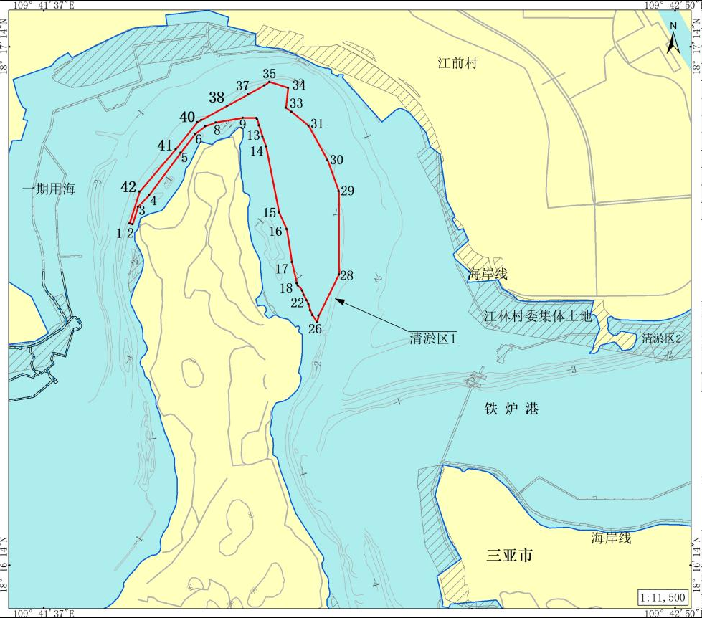
图4.1.2-1 清淤疏浚用海方案一
2.用海方案二
清淤疏浚用海面积14.8672公顷，疏浚量8.6万立方米。
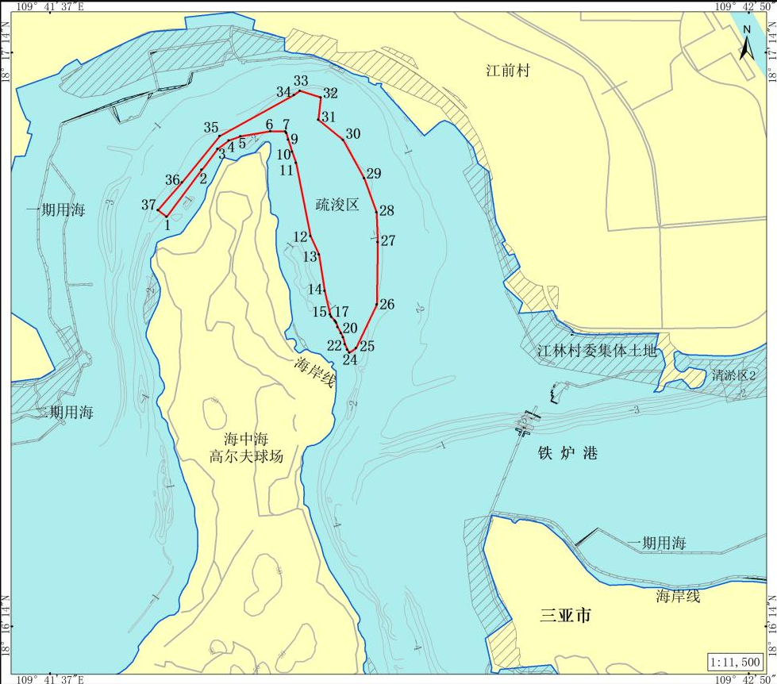
图4.1.2-2 清淤疏浚用海方案二
3.方案比选
1.清淤疏浚区方案一、二均选址于海中海北部浅滩，主要由于该区域铁炉港潮汐通道狭窄，潮流方向变化较大，使得该区域水动力相对较弱，区域浅滩不断发育，南侧水域淤积较严重，导致潮汐通道内水流不畅，降低了潟湖水体与外海水体的交换能力，选址具有唯一性。
2方案二较方案一疏浚区域无明显变化，仅面积略有减小，因此，项目规模减小对项目海域水动力基本无影响。
因此，方案二用海资源少于方案一，推荐用海方案二。
本项目建设对水动力、冲淤环境、纳潮量、水交换能力影响预测分析采用主要采用海南大学编制的铁炉港红树林湿地保护修复项目清淤疏浚活动数值模拟成果。

4.1.3水动力影响预测分析
现根据《水运工程模拟试验技术规范》（JTS/T231-2021）的要求，建立项目工程附近海域的二维潮流数值模型，以预测本项目工程对海洋水动力环境的影响。

4.1.3.1 模型建立及验证
数值模型采用有限体积元方法对二维潮流运动基本方程组(见式4-1至4-3)进行离散，得到离散方程组，从而得出流速、流向、潮位。考虑到滩地随涨、落潮或淹没或露出，因此采用活动边界技术，以保证模型计算的精度和连续性。
1.控制方程
(4-1)
(4-2)
(4-3)
式中：水平方向扩散系数，η为平均海面起算的海面高度，u、v为垂向平均流的东、北分量，H=+h总水深，h为平均海面起算的水深，f为体现地球自转效应的科氏参数，R_{b}为海底摩擦系数，g为重力加速度，
,为风对自由水面的剪切力在X、Y方向的分量；其中：
，
式中：为风阻力系数；为空气密度， 风速在X、Y方向的分量；
2.边界条件和初始条件
(1)边界条件
在本研究采用的数值模式中，需给定两种边界条件，即闭边界条件和开边界条件。
所谓开边界条件即水域边界条件，可以给定水位、流量或调和常数。对于本次数值模拟方案，计算域外海大网格开边界条件给定潮汐调和常数。潮汐现象可视作为许多不同周期振动的叠加，分潮振幅(H)和迟角(g)只与地点有关，称为潮汐调和常数。从理论上讲，分潮的数目是很多的，但大部分影响不大，一般以M₂、S₂、K₁、O₁分潮最大，因此计算域外海开边界选取四个主要分潮(M₂、S₂、K₁、O₁)叠加，其值根据历史调查资料计算的调和常数和有关文献提供，并根据部分水文观测站的实测潮位结果进行调整。
所谓闭边界条件即水陆交界条件，计算水域与陆地交界的固边界上有：
(4-4)
式中：为固边界法向；、和为已知值(实测或准实测或分析值)。式(1-4)中的为流速矢量()，其物理意义为流速矢量沿固边界的法向分量为零。
(2)初始条件
(4-5)
式中：、和为初始时刻的已知值。
(3)活动边界处理
本模型采用干湿点判断法处理潮滩活动边界，在岸边界处，将邻近计算点的水位等值外推，根据潮滩“淹没”与“干出”过程同潮位变化的相关关系，当水深时，潮滩露出，当水深时，潮滩淹没。如果在某一时刻某节点干出，那么将此格点从有效计算域中去掉；同时，对流速做瞬时垂直壁处理，将与此水位点相邻的流速点设置为零流速；如果某个水位点判断为淹没，则将此点归入计算域。为了确保潮流方程不失去物理意义，选取一个最小水深h_{min}作为判断值，若，则认为网格点干出。
(4)计算域的确定及网格剖分
从满足工程研究需要出发，选定计算域为三亚以南海域。具体范围为：纬度16°46′N至17°40′N，经度107°48′E至111°42′E，东西长约433km，南北宽约223km。
本模型采用三角形网格剖分计算区域，三角形网格节点数为16397个，三角形个数为31177个，相邻网格节点最大间距为5000m，位于外海边界处；最小间距为30m，位于项目工程区域附近。网格剖分见图4.1.3-1和图4.1.3-2（局部放大）。
模型水深和岸线由以下海图确定：2021年6月出版图号为10016(香港至海防，比例尺:1:1000000)海图，2022年3月出版图号为16341（三亚港附近，比例尺:1:25000）海图，2021年出版图号为16170（大洲岛至三亚港，比例尺:1:150000）。项目区域水深由2025年实测的1:500水下地形测量资料插值后取得。所有水深都转化至平均海平面再插值至网格点上，项目区域计算水深分布和网格剖分见图4.1.3-3。
计算域外海开边界条件根据历史调查资料计算的调和常数和有关文献提供，选取8个主要分潮（M₂、S₂、N₂、K₂、K₁、O₁、P₁、Q₁）叠加，并根据部分水文观测站的实测潮位结果进行调整。由于没有实测风速资料，在此只模拟了计算域内的潮流场。
本项目主要为疏浚工程，工程前后通过改变疏浚区的水深来体现本项目工程。
3.模型验证
项目附近海区的实测海流资料为2023年6月19日11:00时至20日12:00时，模型的计算时间步长为20s，每隔半个小时输出网格点的水位和流速、流向用于模型的验证。
潮流的验证：本项目工程的水文现状调查设置了4个海流测站（调查站位见图1-4）。根据实测资料和模型计算结果绘制流向、流速验证曲线如图1-6～图1-12。由于实测流速为表层、0.6H、底层共三层，而本模型为二维模型，因此采用垂向平均实测流速、流向资料进行验证。
潮位的验证：潮位资料采用2023年6月19日11:00时至20日12:00时项目区域附近1个站的观测资料(6号站，见图4.1.3-4)，潮位验证曲线见图4.1.3-5。
根据潮位验证曲线（图4.1.3-5）分析显示，模型计算潮位过程与实测潮位过程吻合良好，潮位验证的平均绝对误差为6.1cm，模型计算潮位基本可以反映实际潮位过程。
根据流速、流向验证曲线（图4.1.3-6至图4.1.3-11）分析显示，模型计算流速、流向与实测流速、流向基本吻合，仅在涨急、落急最大流速过程，模型计算值略小于实测值，这可能与本数值模型未考虑风应力和浅水分潮等因素有关，使得纯潮流作用下的最大流速小于实测最大流速。
综上分析可知，模型计算潮位、潮流流速、流向与实测值基本吻合，验证效果较好，因此，本报告中采用模型基本可以反映工程海域的流场状况，可用于本项目工程的动力场和物质输运分析。
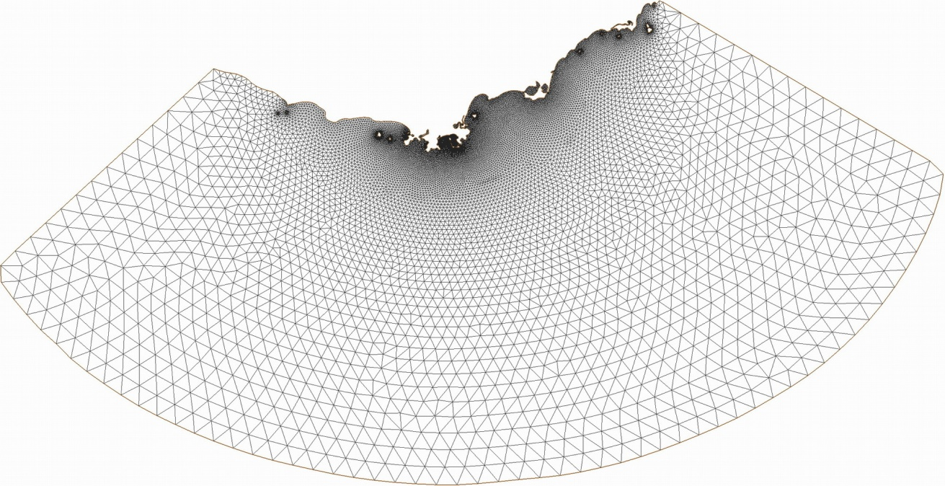
图4.1.3-1 数学模型计算网格（大范围）
图4.1.3-2 项目附近网格图（工程附近局部放大）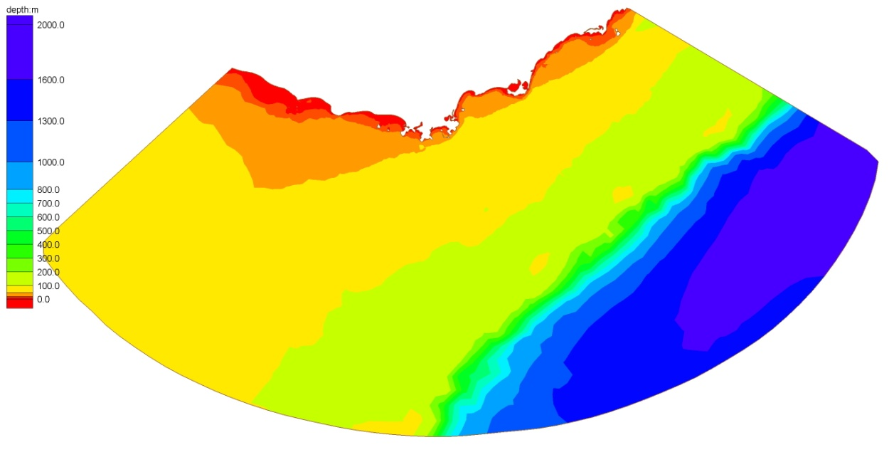
图4.1.3-3 数学模型计算区域水下地形图
图4.1.3-4 测流站点和验潮点位置示意图

图4.1.3-5 6号站潮位验证(2023年6月19日～20日)
图4.1.3-6a 1号站潮流流速流向验证曲线(2023年6月19～20日)
图4.1.3-6b 6号站潮流流速流向验证曲线(2023年6月19～20日)
图4.1.3-6c 7号站潮流流速流向验证曲线(2023年6月19～20日)
图4.1.3-6d 10号站潮流流速流向验证曲线(2023年6月19～20日)

4.1.3.2工程前后项目区域潮流动力场变化分析
本项目拟在铁炉港内部区域进行疏浚。本章节利用已经通过验证的数值模型，预测本项目实施前、后项目海域的水文动力场环境的改变。
为反映项目区域海域潮流特征，本报告给出潮汐动力较强的大潮情况下落急与涨急时刻的潮流特征，工程前后的流场分布见图4.1.3-7和图4.1.3-8。流场的数值计算结果表明：
铁炉港所在的海棠湾海区处于弱潮海区，平均潮差小于1.0m，最大潮差小于2.0m，潮流动力较弱，大潮涨急、落急最大流速小于40cm/s。本项目位于铁炉港泻湖内，铁炉港泻湖纳潮面积约8.29km²，由于纳潮面积较大，涨落潮容纳的纳潮量也较大，再加上潮汐通道较为狭窄，泻湖口门最窄处只有120m左右，涨落潮时水流在狭窄的潮汐通道内集中，形成较大的潮流，最大流速可达到100cm/s以上。
从涨急流场图可以看出，涨潮时潮汐通道内最大流速在80cm/s左右，落潮时最大流速在100cm/s左右，落潮流大于涨潮流，这有利于泥沙向外海输运，从而有利于维持潮汐通道内深槽的水深。自港口岭泻湖口门至打狗坡以西的潮汐通道内，都维持较大的流速，这也是泻湖一直未产生较大的淤积，能维持潮汐深槽的原因。只有铁炉港最北侧的泻湖内部，才处于较封闭的海洋环境，最大流速小于20cm/s。
最大流速出现在铁炉港与外海相连的港口岭附近的潮汐通道内，口门东西两侧的防波堤使水流集中，落潮时形成的落潮强流向铁炉湾内延伸的最远距离达到1km以上。
工程前后的流场未发生明显的变化，通过增大水深的方式体现疏浚工程的存在，从工程前后的流速大小改变图可以看出，其流速改变的最大值在15cm/s左右，落潮时流速改变幅度略大于涨潮时。同时也可以看到，由于本项目疏浚，导致过水断面面积增大，因此疏浚区附近的分流比下降，即过水量下降，导致疏浚区的附近流速也呈下降趋势。
总体来说，本项目疏浚工程所在的海棠湾附近海区潮流动力弱，最大流速小于40cm/s。工程前后疏浚区流速的改变幅度较小，最大改变幅度在15cm/s左右，流速改变幅度大于3cm/s的范围的最远距离约400m。因此疏浚工程的实施对流速改变的幅度和范围都较小，只局限在疏浚区的小范围内，对周边的海洋动力环境影响较小。

图4.1.3-7a铁炉港附近涨急流场图（工程前）
图4.1.3-7b铁炉港附近涨急流场图（工程后）
图4.1.3-8a铁炉港附近落急流场图（工程前）
图4.1.3-8b铁炉港附近落急流场图（工程后）
图4.1.3-9a工程前后涨急流速改变等值线图
图4.1.3-9b工程前后落急流速改变等值线图

4.1.4工程前后床底冲淤变化

4.1.4.1计算公式
根据2023年6月4站同步的水文测验悬沙采样分析结果：铁炉港附近海域的悬沙平均含量约为32.6mg/l。
悬沙含量的分布特征为：项目海域总体含沙量较低。离岸较近的悬沙略大，但整体差别不大。各站悬浮泥沙垂向浓度分布大体随水深增加浓度增大趋势。
为了定量地研究本项目工程完成以后周边近岸区的泥沙回淤情况，在完成潮流数值计算以后，对于泥沙的淤积影响进行计算分析。回淤强度的计算采用公式（4-7）进行计算：
（4-7）
式中，ω为泥沙沉速，单位m/s，根据2023年6月19日至20日的实测悬沙含量和粒度分析资料，铁炉港所在海域所含悬沙为粘土质粉砂和粉砂，平均粒径为0.012mm，在此取粘土质粉砂的沉速为0.05cm/s。

4.1.4.2 计算参数的确定
为沉降几率，取0.67；
t为年淤积历时，单位取秒（S），一年即为31557600秒；
为水体平均悬沙含量，取6个站的平均悬沙含量32.6mg/L，即0.0326kg/m³，单位：kg/m³；
为泥沙干容重，按照公式计算，单位为kg/m³，D₅₀为泥沙中值粒径；
V1，V2分别为数值计算工程前、工程后全潮平均流速，单位为m/s，全潮平均流速的取值采用流速大小绝对值的平均值；
M根据当地的流速与含沙量的关系近似取作1。
根据以上的设定和潮流数值模拟计算的结果，计算得到工程后疏浚区内悬浮沙引起的泥沙每年回淤强度情况，绘制出冲淤强度等值线图(图4.1.3-10) (-表示淤积，+表示冲刷)。
图4.1.3-10 项目工程附近冲淤图

4.1.4.3 计算结果分析
由图4.1.3-10可以看出，疏浚工程完成后，由于疏浚后水深增加，流速略有减小，因此，泥沙将在疏浚区及附近水域落淤，但由流速改变幅度较小，海水悬沙含量也小，因此疏浚区的年淤积强度最大值只有13cm/a左右；在疏浚区的南侧连接处，由于流速略有增加，导致小幅度的冲刷，最大冲刷幅度在7cm/a左右。
因此，总体而言，本项目工程后悬浮沙引起冲淤的范围较小，主要集中在疏浚区及附近的小范围内，冲淤幅度也较小，最大值在±13cm/a左右。

4.1.5工程前后铁炉港纳潮量变化
纳潮量是反映港湾和潟湖在高低潮过程中所能容纳的海水量，它是反映港湾或者潟湖水体交换能力和抗污染能力的标志量之一。通常把平均潮位时的纳潮量称为纳潮量。
纳潮量的计算通常采用如下公式：
式中，Q为纳潮量；为年平均高潮水域面积；为年平均低潮水域面积；为年平均高潮高；为年平均低潮高。
维持铁炉港及潮汐通道较大的纳潮量是维护潮汐通道水深的重要因素。工程前后潮差基本未变，工程后部分海域疏浚水深增加，特别是低潮线以上的区域疏浚后将有效增加纳潮量，工程前后纳潮量对比见表4.1.5-1，纳潮量计算范围示意图见图4.1.5-1，铁炉港纳潮面积大约为8.294km²。由计算结果可知，工程前铁炉港的平均纳潮量约为911.55万m³，工程后纳潮量为915.71万m³，增加值为4.16万m³，工程后纳潮量平均增加幅度约0.47%，纳潮量略有增加，这有利于维持铁炉港潮汐通道和泻湖口门的稳定。
表4.1.5-1 纳潮量统计（m³）
序号 | 铁炉港口门潮差(m) | 工程前 | 工程后 | 增量 | 增幅（%）
1 | 1.16 | 9673670 | 9706510 | 32840 | 0.34
2 | 1.32 | 10666830 | 10698890 | 32060 | 0.30
3 | 1.27 | 10131350 | 10187780 | 56430 | 0.56
4 | 1.20 | 9440780 | 9498890 | 58110 | 0.62
5 | 1.08 | 8430460 | 8455250 | 24790 | 0.29
6 | 0.93 | 7328150 | 7363200 | 35050 | 0.48
7 | 0.76 | 5911260 | 5948440 | 37180 | 0.63
8 | 0.78 | 5925550 | 5964710 | 39160 | 0.66
9 | 0.92 | 7208150 | 7261730 | 53580 | 0.74
10 | 1.08 | 8564470 | 8607640 | 43170 | 0.50
11 | 1.23 | 9718600 | 9746300 | 27700 | 0.29
12 | 1.32 | 10575490 | 10622990 | 47500 | 0.45
13 | 1.38 | 11087160 | 11128280 | 41120 | 0.37
14 | 1.39 | 11140410 | 11181740 | 41330 | 0.37
15 | 1.36 | 10930660 | 10985140 | 54480 | 0.50
平均值 |  | 9115533 | 9157166 | 41633 | 0.47

图4.1.5-1 纳潮量计算区域示意图

4.1.6 铁炉港潮汐汊道稳定性分析
潮汐汊道是砂质海岸常见的地貌形态，它是末次冰期海侵以来海平面上升淹没沿岸低地和河谷而形成的。通常情况下，潮汐汊道由潮汐水道、纳潮盆地和潮流三角洲等地貌单元组成。潮汐水道是连接外海和纳潮盆地的过水通道；纳潮盆地在涨潮时吸纳涨潮水体，落潮时排出涨潮水体，排出的水体当然也包含注入到潟湖内的淡水径流。由于潮汐汊道特别是纳潮盆地具有较高的利用价值，因此国内外对于潮汐汊道的研究非常丰富。如何保持潮汐汊道的稳定，是人们普遍关心的问题。
早在1931年，O’Brien提出了潮汐汊道的纳潮量（P）与口门处平均海平面下的过水断面面积（A）之间存在如下关系式：。其中C和n是常数，在不同的自然条件下，C和n的值不同。一般说来，C值变化的范围较大，变化幅度可能相差几十倍；而n的变化幅度相对较小，一般在1左右。在不同的涨落潮历时、断面平均流速、纳潮量、沿岸输沙量的情况下，都有特定的拟合曲线。如：
O’Brien于1969年根据美国砂质海岸潟湖的相关分析得出如下关系式：，其中P的单位为km³，A的单位为km²（下同）；
张忍顺推算出我国环渤海沿岸自然状态下的P-A关系为：；张乔民根据华南地区21个潟湖的分析得到华南溺谷湾型潟湖的P-A关系式为：。
铁炉港是海南省三亚市面积最大的潟湖之一，发育了潮汐汊道——潟湖地貌体系，铁炉港纳潮面积大约为8.29 km²，通过潮汐汊道与外海相连。铁炉港内大部分水域的水深小于2.5m，小于2.5m水深的区域占总面积的70%，但由于纳潮面积大，其纳潮量仍然很大。铁炉港潮汐汊道——潟湖地貌体系由落潮流控制，在潮汐汊道发育了落潮槽，潮汐汊道口门处则为冲刷深槽，水深可达5m左右。
现根据张乔民得出的华南溺谷湾型潟湖的P-A关系式，对铁炉港的稳定性进行探讨。在平均海平面下，铁炉港最窄处（宽约120m）的过水断面面积为430m²。将平均纳潮量0.00912km³代入可得到自然状态均衡态条件下的过水断面面积为1192m²，这要大于现状条件下潮汐通道内最窄处的过水断面面积（430m²）。因此，在自然演变条件下，铁炉港潮汐通道将会维持现有的水深和过水断面面积，潮汐通道内不会产生明显的淤积。由于铁炉港有部分区域为红树林，计算纳潮量时未考虑红树林区域，因此纳潮量的计算结果偏小，但不会影响到铁炉港潮汐汊道口门稳定性的判断。
再利用O’Brien的P-A关系式进行探讨。将纳潮0.00912km³代入式中计算得到口门处的断面面积为751m²，这同样大于现状条件下潮汐通道内最窄处的过水断面面积（430m²）。因此，现状条件下，铁炉港潮汐通道将能继续维持现有过水断面面积和潮汐深槽。
由此可知，铁炉港潮汐通道过水断面面积小于均衡态条件下的过水断面面积，因此在目前情况下，铁炉港潮汐通道将继续维持现有的过水断面面积和潮汐深槽，不会出现明显的淤积。工程后纳潮量增加，这有利于维持铁炉港潮汐汊道的稳定。

4.1.7铁炉港水交换能力计算和分析
铁炉港是一个较封闭的潟湖，与外海通过最窄处仅宽约120m的狭窄潮汐通道相连，铁炉港的水交换能力较弱，特别是内湾距离外海较远，内湾物质向外海输运的距离长，水交换速率较慢。为了研究铁炉港的水体交换能力，探讨铁炉港不同区域的水体半交换周期，在此利用潮流物质输运模型进行数值模拟。模拟假定铁炉港内部的初始相对浓度为100(见图4.1.7-1)，模型计算100天，每隔10天绘制一张相对浓度等值线图进行分析。

4.1.7.1 水交换计算方法
根据《水运工程模拟试验技术规范》（JTS/T231-2021）及有关研究方法，建立工程海域二维潮流泥沙输运扩散模型。用差分方法对二维潮流及物质输运扩散基本方程组（如下）进行离散，得到离散方程组，根据潮流模型计算出的水位、流速，从而得出在潮流动力作用下的水体含沙量分布。考虑滩地随涨、落潮或淹没或露出，采用活动边界技术，以保证计算的精度和连续性。
(1)二维物质输运扩散基本方程
(4-8)
式中：c为污染物浓度，在本次研究中为示踪浓度，即采用相对浓度；u、v为x、y方向的速度分量（m/s）；h为水深（m）；D_{x}、D_{y}为x、y方向的扩散系数（m²/s），悬沙紊动扩散系数和可取与相应的水流紊动粘性系数，相同数值，其取值范围为50～500m²/s；F为衰减系数（），本次研究不考虑物质的降解，即示踪物为保守物质；S为源漏项（m³/s/m²）；u、v和h由水动力模型提供。
采用三阶有限差分格式进行离散，上述方程的定解条件为：
初始条件：；
陆边界条件：（沿法线方向的浓度梯度为零）；
水边界条件：（流入）、计算值（流出）。
(2)数值方法
将一个时间步长分为两个半步长，在每个半时间步长内，依下述求解过程计算潮位及x，y方向流速。离散差分方程如下：
前半步长：
(4-9)
后半步长：
(4-10)
上式中As1，Bs1，Cs1，Ds1，As2，Bs2，Cs2，Ds1，Ds2为已知系数。
假设铁炉港水体内示踪物的初始相对浓度为100。
(3)海水交换周期的计算方法
国内外对海水交换能力进行了大量的研究，应用实测资料 Parker，柏井，中村武弘等定义了不同的海水交换率以描述海湾的水交换能力。
图 4.1.7-1 给出了 Parker 等人的计算方法中所用到的几个重要参量的示意。其中C_{B}为湾内水的指标物质平均浓度；C₀为外海水的指标物质平均浓度；C_{E}为落潮时流出水的指标物质平均浓度；C_{F}为涨潮时流入水的指标物质平均浓度。
图4.1.7-1a 海湾水体交换参数示意图
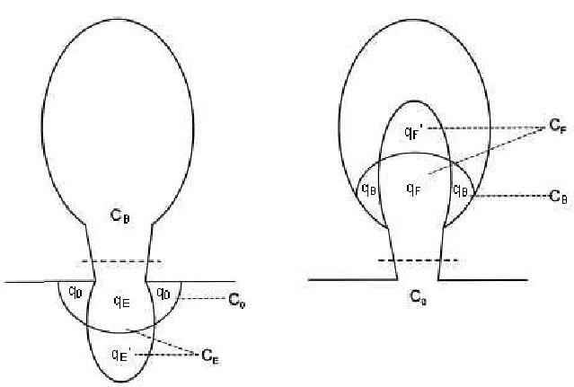
图4.1.7-1b 涨落潮时的水交换参数示意图
由于海水受海洋动力因素作用及径流降水不断注入新水的影响，一个湾内的旧水要完全交换出去是复杂漫长的。如果不考虑径流、降水，只考虑潮汐和海流作用下的水交换，水交换周期的计算方法为：设湾内海水总量为Q，在一个潮周期内涨潮带入湾内的水量与落潮时流出的水量相同，即 Q₀=Q_{B}。则经过一个潮周期后，湾内剩下的旧水量占湾内总水量的比例为：
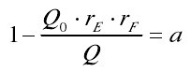 (3-11)
经过两个潮周期后，湾内剩下的旧水量占湾内总水量的比例为：
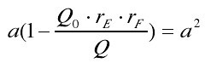 (3-12)
以此类推，经过 n 个潮周期后，湾内所剩的旧水量占湾内总水量的比例为：
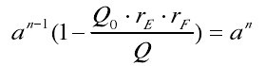 (3-13)
假设经过 x 个潮周期以后，湾内海水被交换出 50%，则有：
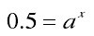 (3-14)
于是得到湾内海水交换出 50%时的周期数 x：
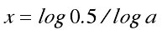 (3-15)
应用 Parker，柏井等所定义的海水交换率可用以衡量海湾的海水交换能力，但是经常会出现实测资料缺乏等问题，且由于公式中对湾内污染物均匀程度的假设，对于大面积或混合不均匀的情况下海水交换率公式的适用性仍有待研究。因此应用数值模拟的结果来衡量水交换能力。
在此研究本项目疏浚工程前后的水交换能力。

4.1.7.2 水交换计算结果
图4.1.7-2 水交换计算初始浓度场
图4.1.7-3a 计算1天后的相对浓度等值线（工程前）
图4.1.7-3b 计算1天后的相对浓度等值线（工程后）

假设铁炉港的初始浓度为100，外海初始浓度为0，计算铁炉港内的水交换速率。
由图4.1.7-3可以看出，模拟计算1天以后，铁炉港潮汐通道内相对浓度等值线50（示踪物质相对浓度下降至初始浓度的50%）已自口门向潟湖内延伸约1.4km。工程前后的1天半交换周期等时线几乎重叠，可见工程前后1天的水体半交换周期没有明显的变化。
工程后，由图4.1.7-4可以看出，计算5天以后，铁炉港潮汐通道内石尾以东水域的相对浓度下降至50以下，可见铁炉港潮汐通道石尾附近的水体半交换周期在5天左右。与模拟计算1天以后类似，工程前后5天的水体半交换周期无明显变化。
图4.1.7-4a 计算5天后的相对浓度等值线（工程前）
图4.1.7-4b 计算5天后的相对浓度等值线（工程后）
由图4.1.7-5a可以看出，计算10天以后，铁炉港潮汐通道的相对浓度50等值线由口门向潟湖内延伸了3km左右。已到达疏浚区的南侧。
图4.1.7-5a 计算10天后的相对浓度等值线（工程前）
图4.1.7-5b 计算10天后的相对浓度等值线（工程后）
由图4.1.7-6可以看出，计算20天以后，铁炉港潮汐通道的相对浓度50等值线已到达打狗坡南侧。工程后水交换速度略有加快。
图4.1.7-6a 计算20天后的相对浓度等值线（工程前）
图4.1.7-6b 计算20天后的相对浓度等值线（工程后）
计算30天以后，相对浓度50等值线已到达疏浚区中部，工程前后仍然无明显差异。
图4.1.7-7a 计算30天后的相对浓度等值线（工程前）
图4.1.7-7b 计算30天后的相对浓度等值线（工程后）
计算40天以后，相对浓度50等值线已到达疏浚区中北部，工程前后仍然无明显差异。
图4.1.7-8a 计算40天后的相对浓度等值线（工程前）
图4.1.7-8b 计算40天后的相对浓度等值线（工程后）
计算60天以后，相对浓度50等值线已到达疏浚区北侧，工程前后水交换速率略有加快。
图4.1.7-9a 计算60天后的相对浓度等值线（工程前）
图4.1.7-9b 计算60天后的相对浓度等值线（工程后）
计算80天以后，相对浓度50等值线已到达疏浚区以西的潟湖内部，工程前后水交换速率有一定的加快。
图4.1.7-10a 计算80天后的相对浓度等值线（工程前）
图4.1.7-10b 计算80天后的相对浓度等值线（工程后）
计算100天以后，相对浓度50等值线已到达疏浚区以西的潟湖中部，工程后相对浓度50等值线比工程前向潟湖内部延伸了150m左右，可见工程后铁炉港内的水交换略有加快。
图4.1.7-11a 计算100天后的相对浓度等值线（工程前）
图4.1.7-11b 计算100天后的相对浓度等值线（工程后）
图4.1.7-12 工程前后水体半交换周期图
从图4.1.7-12可以看出，工程前后铁炉港潮汐通道内的水体交换速率略有加快，这表明工程后铁炉港潮流通道的水动力略有增强，水流流速加快，有利于潮汐通道与外海的水体交换，铁炉港潮汐通道内疏浚区水域南侧的水体半交换周期大约在25天左右，西北侧则在60天左右。再往西北的铁炉港潟湖内，工程前后的水体半交换周期加快速度与工程前相比略有增加，相对浓度等值线50向潟湖内延伸了150m左右，这表明本项目疏浚工程有利于潟湖内部与外海的水体交换，主要原因在于疏浚后扩大了过水断面面积，同时增加了潟湖的纳潮量，整体上有利于潟湖的水交换和污染物稀释，有利于潟湖的水质改善。

4.1.8水质环境影响预测分析
本节采用海南绿屿环境科技有限公司编制的《铁炉港红树林湿地保护修复项目（二期）建设项目环境影响报告表》中相应章节内容。
本项目施工过程中，清淤施工产生的悬浮泥沙将对海域环境产生一定的影响。通常，施工产生的悬浮泥沙源强越大，水质越浑浊，对环境的影响也就越大。再则，其影响程度还取决于海域的环境容量（负荷限度），即海域的地理条件和水体的活跃程度。后者主要是指海流的输运、扩散能力和海水的更新率。一般来说海域越封闭，水域容积越小，海水交换能力越弱，稀释能力越低，环境负荷能力也就越低。
环境影响预测的目的，在于将上述原则与系统工程的方法联系起来，预测清淤疏浚所形成的悬浮物影响浓度场和定量地描述可能产生的环境后果，为采取防范措施提供科学依据。

4.1.8.1水质模型简介
潮流是海域污染物进行稀释扩散的主要动力因素，根据《水运工程模拟试验技术规范》（JTS/T231-2021）及有关研究方法，在获得可靠的潮流场基础上，通过平面二维非恒定的对流—扩散模型，可进行水质预测计算。
（1）二维水质对流扩散控制方程：
（1）
式中：D_{X}、D_{Y}为x、y方向的扩散系数；c为污染物浓度；F为衰减系数，模型中取F=p*ws，p为沉降概率，ws为沉速；s为污染物源强，s=QSCS，式中QS为排放量，CS为浓度。
（2）边界条件
岸边界条件：浓度通量为零；
开边界条件：
入流：，式中为水边界，P0为边界浓度，模型仅计算增量影响，取P0=0。
出流：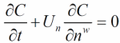，式中Un边界法向流速，n为法向。
（3）初始条件
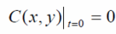

4.1.8.2悬浮泥沙源强及发生点位置
施工过程中对海床的扰动，将使施工点附近水体中悬浮泥沙的含量增加。根据清淤施工位置和特点，模拟中选取部分代表点进行模拟、预测和评价。疏浚施工悬浮物典型源强位置分布图如图4.1.8.2-1所示，本项目共设置了65个施工源点。
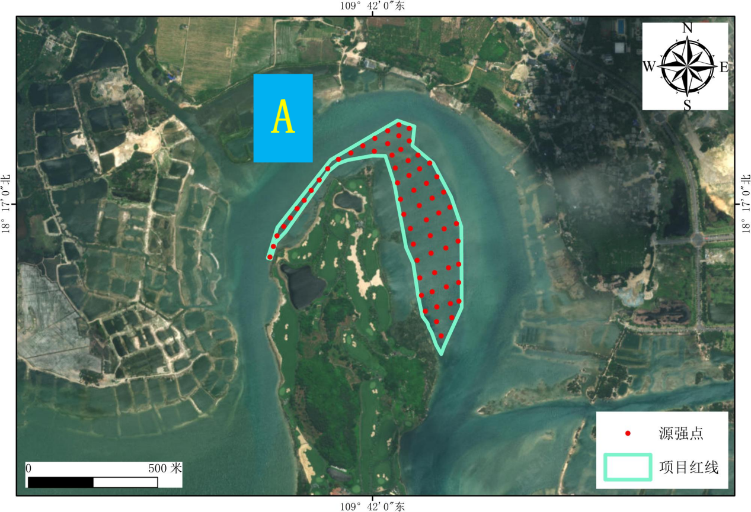
图4.1.8.2-1 疏浚（A）悬浮物典型源强位置分布图
根据《水运工程建设项目环境影响评价指南》（JTS/T105—2021）推荐的经验公式，计算清淤产生的悬浮物。本工程采用的挖泥船效率约400m³/h，每天施工约8小时，根据经验公式计算，清淤时悬浮物产生量约为16.906t/h（4.70kg/s）。防污帘泥沙拦截率按60%考虑。微地形改造施工工程产生的土方约为39692m³，工期为10天，按每天工作8小时计，密度按1120kg/m³计，表层沙含泥量<1.5%（按1.5%算）），本项目微地形改造施工产生的源强为=39692×1120×1.5%÷（10×8×3600）=2.32kg/s，防污帘泥沙拦截率按60%考虑。单个源点源强为4.70kg/s。

4.1.8.3悬浮泥沙工况设置
根据工程设计，本项目分别模拟预测了不同清淤范围施工时源点产生悬浮泥沙对水质环境影响、所有源点叠加工况和对应布设防污帘后施工过程中悬浮泥沙扩散范围和各点最大的浓度增量分布，连接各点不同浓度增量预测值最外沿，做出悬浮泥沙增量的最大包络线图，计算时间为10天，包含了完整的大、中、小潮过程。悬浮物扩散计算工况如下：
工况1：A清淤区域施工65个源点叠加，单个源点源强为4.70kg/s；
工况2：工况1施工设置防污帘。

4.1.8.4悬浮泥沙计算结果分析
自悬浮物产生的初始时刻起，源点附近由于沉降、掺混过程所形成的悬浮物混浊云团，在海流作用下扩散迁移形成“污染区”。由于持续作业，云团核心浓度（中心含沙量）随着时间的推移而不断升高，云团面积不断扩大。在初始阶段，这一过程演变很快，但经过一定时间后，浓度随时间的变化变缓，至某一时间不再升高，即达到所谓“平衡态”。它表征了多种因素（源强、自净能力）对环境水质的影响程度。潮混合使核心浓度达到平衡态的时间，决定于水域的地形特征和流场的强弱以及流态。通常，水域小、流场强，达到平衡态的时间就短。
A清淤区域疏浚施工产生的悬浮泥沙扩散范围见图4.1.8.4-1，模拟结果表明疏浚工程施工期间产生的悬浮泥沙超一、二类水质标准（>10mg/L浓度范围）水域最大包络线面积为2.570hm²，超三类水质标准（>100mg/L浓度范围）水域最大包络线面积为12.73hm²，超四类水质标准（>150mg/L浓度范围）水域最大包络线面积为76.90hm²。
设置防污帘后疏浚施工产生的悬浮泥沙扩散范围见图4.1.8.4-2，模拟结果表明施工期间产生的悬浮泥沙超一、二类水质标准（>10mg/L浓度范围）水域最大包络线面积为33.67hm²，超三类水质标准（>100mg/L浓度范围）水域最大包络线面积为8.04hm²，超四类水质标准（>150mg/L浓度范围）水域最大包络线面积为43.87hm²。
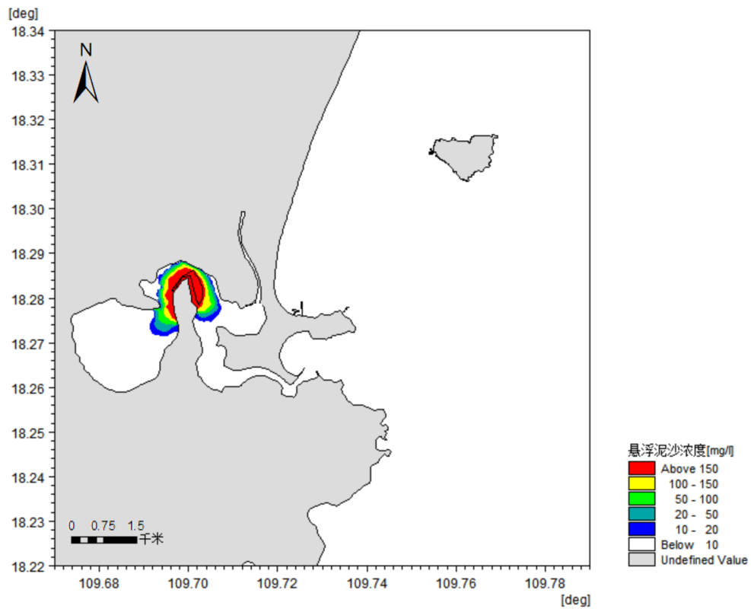
图4.1.8.4-1 清淤区域A施工产生悬浮泥沙扩散最大包络线图（工况1）
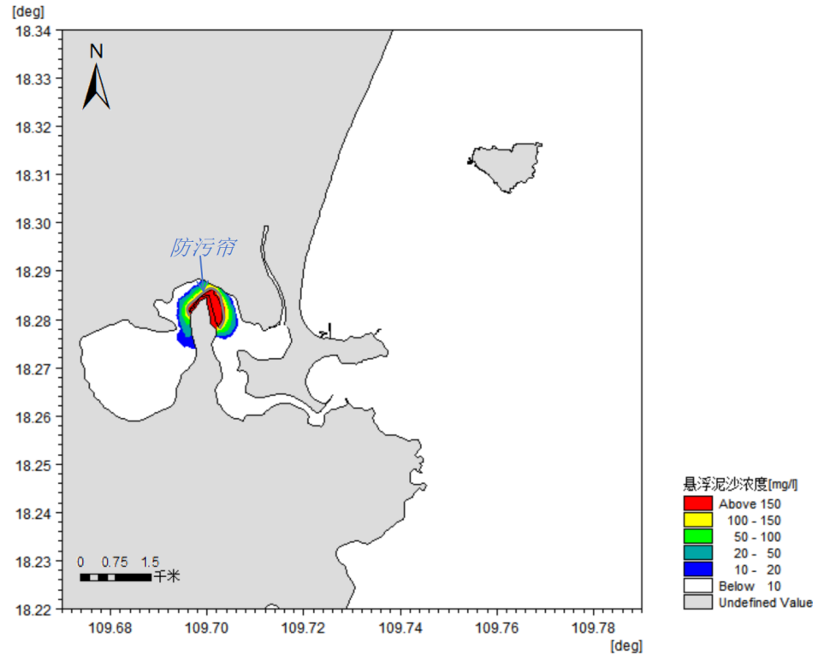
图4.1.8.4-2 设置防污帘施工产生悬浮泥沙扩散最大包络线图（工况2）

表4.1.8.4-1 清淤施工产生的悬浮泥沙扩散面积一览表（公顷）
悬浮泥沙浓度 | >10 mg/L（超Ⅰ、Ⅱ类海水水质 | >20 mg/L | >50 mg/L | >100 mg/L（超Ⅲ类海水水质 | >150 mg/L（超Ⅳ类海水水质
清淤区域A | 2.57 | 30.24 | 3.52 | 12.73 | 76.90
设置防污帘 | 33.67 | 15.30 | 6.10 | 8.04 | 43.87
由2种工况的扩散面积可知，本项目铁炉港中部施工过程中产生的悬浮物扩散范围只局限在项目周边范围内，中部施工过程中产生的悬浮物扩散范围和西北部相比稍大，这是由于中部水动力较大，流速比西北部大，扩散范围大。结合各工况悬浮泥沙扩散最大包络线可知，清淤项目施工过程中均未对珊瑚礁分布区、海草床分布区等区域产生不利影响，同时也未对周边生态红线造成不利影响，且所有源点叠加后超I、Ⅱ类水质（>10mg/L）扩散的最远距离仅有1.2km左右。所有工况下悬浮物不同浓度的超标面积见表4.1.8.4-1 。
由此可知，本项目施工产生的悬浮泥沙的浓度增量和范围都较小。此外，施工过程中产生的悬浮泥沙对海水水质的影响，时间是短暂的，这种影响一旦施工完毕，在较短的时间内（12小时）也就结束。

4.1.9总结
水动力环境影响：本项目疏浚工程所在的海棠湾附近海区潮流动力弱，最大流速小于40cm/s。工程前后疏浚区流速的改变幅度较小，最大改变幅度在15cm/s左右，流速改变幅度大于3cm/s的范围的最远距离约400m。因此疏浚工程的实施对流速改变的幅度和范围都较小，只局限在疏浚区的小范围内，对周边的海洋动力环境影响较小。
冲淤变化：疏浚工程完成后，由于疏浚后水深增加，流速略有减小，因此，泥沙将在疏浚区及附近水域落淤，但由流速改变幅度较小，海水悬沙含量也小，因此疏浚区的年淤积强度最大值只有13cm/a左右；在疏浚区的南侧连接处，由于流速略有增加，导致小幅度的冲刷，最大冲刷幅度在7cm/a左右。
总体而言，本项目工程后悬浮沙引起冲淤的范围较小，主要集中在疏浚区及附近的小范围内，冲淤幅度也较小，最大值在±13cm/a左右。
纳潮量变化：工程前铁炉港的平均纳潮量约为911.55万m³，工程后纳潮量为915.71万m³，增加值为4.16万m³，工程后纳潮量平均增加幅度约0.47%，纳潮量略有增加，这有利于维持铁炉港潮汐通道和泻湖口门的稳定。
潮汐汊道稳定性分析：铁炉港潮汐通道过水断面面积小于均衡态条件下的过水断面面积，因此在目前情况下，铁炉港潮汐通道将继续维持现有的过水断面面积和潮汐深槽，不会出现明显的淤积。工程后纳潮量增加，这有利于维持铁炉港潮汐汊道的稳定。
水交换能力：本项目疏浚工程有利于潟湖内部与外海的水体交换，主要原因在于疏浚后扩大了过水断面面积，同时增加了潟湖的纳潮量，整体上有利于潟湖的水交换和污染物稀释，有利于潟湖的水质改善。
水质环境影响：本项目施工过程中产生的悬浮物扩散范围只局限在项目周边范围内，微地形改造项目施工过程中未对珊瑚礁分布区、海草床分布区等区域产生不利影响，同时对周边生态保护红线影响较小，且所有源点叠加后超I、Ⅱ类水质（>10mg/L）扩散的最远距离仅有1.2km左右。此外，施工过程中产生的悬浮泥沙对海水水质的影响，时间是短暂的，这种影响一旦施工完毕，在较短的时间内（12小时）也就结束。

4.2资源影响分析

4.2.1海洋空间资源影响分析
根据最终的总平面布置图及宗海图，本项目申请用海方式为专用航道、锚地及其他开放式，用海面积为14.8672公顷；透水构筑物用海面积为0.3793公顷，即占用海洋空间资源15.2465公顷，为排他性占用。
本项目清淤区距离海岸线20~145m之间，不占用自然海岸线；新增巡护码头安全防护范围接人工岸线42m，构筑物巡护码头未接海岸线。
项目不占用岛礁资源。

4.2.2海洋生物资源影响分析
本项目对海洋生态环境及渔业资源的负面影响主要发生在施工期，运营期工程本身对海洋生态环境及渔业资源无不良影响，主要为正面影响。

4.2.2.1对底栖生物和潮间带生物的影响
本项目清淤工程不可避免对潮间带滩涂和浅海的生态环境产生不可逆的影响。主要影响包括以下几个方面：
施工机械的搅动作用，将破坏底栖生物的栖息地和生存环境，移动能力较强的部分生物可能逃离工程区，但绝大部分底栖生物将随着底泥被挖运而受损或消亡，从而导致生物资源损失，如底栖生物、潮间带生物、浮游生物、鱼卵仔稚鱼和无脊椎动物等。疏浚物作为红树林种植土石方来源，微地形改造将直接覆盖原有滩涂，原有滩涂海域内无逃避能力的物种将遭到直接危害，如底栖生物、潮间带生物等，滩涂整地使一些生物赖以生存的生境暂时丧失。但施工完成后种植区将形成新的滩涂底土环境，底栖生物、潮间带生物可重新形成生态系统。

4.2.2.2对浮游生物的影响
施工扰动的泥沙和悬浮物将造成水体透明度下降，削弱水体的真光层厚度，溶解氧降低，减缓浮游植物的光合作用，进而妨碍浮游植物的细胞分裂和生长。浮游植物生物量降低导致局部水域初级生产力水平降低。此外，施工作业产生的悬浮物会粘附在滤食性浮游动物体表，干扰其正常的生理功能，滤食性浮游动物吞食悬浮颗粒会造成内部消化系统紊乱。

4.2.2.3对渔业资源的影响
工程施工过程中，对游泳生物也会产生一定的影响。鱼类等游泳动物，适应水环境变化的能力相对较强，但对于环境骤然变化，反应是敏感的，项目施工过程中引起的水中悬浮泥沙含量增加，必然引起“驱散效应”、鱼类等游泳动物将避开混浊区。
疏浚施工过程引起水中悬浮物增加，使游泳生物的呼吸器官积聚泥沙，严惩损害呼吸器官的滤水和呼吸功能，甚至导致其窒息死亡。根据有关实验数据，悬浮物的含量为80000mg/L时，鱼类最多只能存活1天；含量为6000mg/L时，最多能存活1周；若每天作短时间搅拌，使沉淀的淤泥泛起，保持悬浮物质含量达到2300mg/L，则鱼类能存活3~4周；通常悬浮物浓度的含量在200mg/L以下时，不会导致直接死亡。
在水生食物链中，除了初级生产者——浮游藻类以外，其它营养级上的生物既是消费者，也是上一营养级生物的饵料。因此，浮游植物生物量的减少，会使以浮游植物为饵料的浮游动物生物量也相应减少，以浮游生物为食的鱼类等由于饵料的贫乏而导致资源量下降。
工程施工属于短期行为，随着施工期的结束，其环境影响会很快消失。

4.3生态影响分析

4.3.1对水文动力环境影响分析
本项目疏浚工程所在的海棠湾附近海区潮流动力弱，最大流速小于40cm/s。工程前后疏浚区流速的改变幅度较小，最大改变幅度在15cm/s左右，流速改变幅度大于3cm/s的范围的最远距离约400m。因此疏浚工程的实施对流速改变的幅度和范围都较小，只局限在疏浚区的小范围内，对周边的海洋动力环境影响较小。

4.3.2对铁炉港纳潮量和水体交换的影响分析
一个海湾可以接纳的潮水的体积就是该海湾的纳潮量。纳潮量是海湾环境评价的重要指标，纳潮量的大小反应了海湾的自净能力，决定海湾与外海的交换强度,对海湾环境、生态及冲淤等方面意义重大。
工程前铁炉港的平均纳潮量约为911.55万m³，工程后纳潮量为915.71万m³，增加值为4.16万m³，工程后纳潮量平均增加幅度约0.47%，纳潮量略有增加，这有利于维持铁炉港潮汐通道和泻湖口门的稳定。
本项目疏浚工程有利于潟湖内部与外海的水体交换，主要原因在于疏浚后扩大了过水断面面积，同时增加了潟湖的纳潮量，整体上有利于潟湖的水交换和污染物稀释，有利于潟湖的水质改善。

4.3.3对海水水质环境影响分析
本项目施工过程中产生的悬浮物扩散范围只局限在项目周边范围内，微地形改造项目施工过程中未对珊瑚礁分布区、海草床分布区等区域产生不利影响，同时对周边生态保护红线影响较小，且所有源点叠加后超I、Ⅱ类水质（>10mg/L）扩散的最远距离仅有1.2km左右。此外，施工过程中产生的悬浮泥沙对海水水质的影响，时间是短暂的，这种影响一旦施工完毕，在较短的时间内（12小时）也就结束。

4.3.4对地形地貌与冲淤环境影响分析
疏浚工程完成后，由于疏浚后水深增加，流速略有减小，因此，泥沙将在疏浚区及附近水域落淤，但由流速改变幅度较小，海水悬沙含量也小，因此疏浚区的年淤积强度最大值只有13cm/a左右；在疏浚区的南侧连接处，由于流速略有增加，导致小幅度的冲刷，最大冲刷幅度在7cm/a左右。本项目工程后悬浮沙引起冲淤的范围较小，主要集中在疏浚区及附近的小范围内，冲淤幅度也较小，最大值在±13cm/a左右。
铁炉港潮汐通道过水断面面积小于均衡态条件下的过水断面面积，因此在目前情况下，铁炉港潮汐通道将继续维持现有的过水断面面积和潮汐深槽，不会出现明显的淤积。工程后纳潮量增加，这有利于维持铁炉港潮汐汊道的稳定。

4.3.5对岸线稳定性影响分析
本项目建设内容为清淤工程，清淤区域为因水动力较弱与海湾淤积区域，清淤区与海岸线距离在20~145m之间，且清淤区域周边海岸线主要为顺岸的非透水构筑物岸线、自然岸线的砂质岸线。
根据铁炉港内受地形影响，海流流速较弱。清淤工程各方案实施前后，港内流速变化不大。清淤工程对铁炉港流场影响范围局限在港内海水与淡水交汇处与高尔夫中央球场北部，工程建设对周边海域水动力影响较小。同时，根据冲淤分析，虽然入海通道及中部由淤积状态改为轻微冲刷，且附近岸线主要为人工岸线，轻微的冲淤变化对岸线稳定性无影响。

4.3.6对红树林生态系统影响分析
（1）工程施工产生的悬浮泥沙扩散对红树林的影响分析
工程施工过程中产生的悬浮泥沙（SS）会导致水体中悬浮物浓度增加，对红树林生态系统造成多方面的影响。悬浮泥沙增加水体浊度，降低光照透射率，影响红树林植物叶片的光合作用效率。红树林植物的气孔可能被悬浮泥沙覆盖，进一步阻碍气体交换和光合作用。红树林植物的气孔和呼吸根需要与空气接触进行气体交换。悬浮泥沙沉降后会覆盖叶片和根系，堵塞气孔和呼吸根，阻碍氧气和二氧化碳的交换。工程施工过程中产生的悬浮泥沙（SS）对红树林的影响不容忽视，主要体现在降低水体透光度、堵塞气孔、改变沉积环境、覆盖根系、影响底栖生物和携带污染物等方面。这些影响可能导致红树林生态系统功能退化，甚至丧失。
根据红树林现状调查资料可知，项目清淤区距红树林分布区较近疏浚工程施工期间产生的悬浮泥沙超一、二类水质标准（>10mg/L浓度范围）水域最大包络线面积为2.570hm²，超三类水质标准（>100mg/L浓度范围）水域最大包络线面积为12.73hm²，超四类水质标准（>150mg/L浓度范围）水域最大包络线面积为76.90hm²。且所有源点叠加后超I、Ⅱ类水质（>10mg/L）扩散的最远距离仅有1.2km左右。施工期悬浮泥沙扩散范围相对较小，但会对周围水质产生影响，从而影响到附近红树林生态系统的稳定与生长。
因此，通过控制设置防污帘、对红树林进行生态修复、施工避让涨潮期等措施，可以有效减轻悬浮泥沙对红树林的危害。施工期间，采取防污帘、控制施工强度、施工避让涨潮期等措施后，悬沙扩散范围将很小，仅在施工点水域周围扩散，随着施工结束而悬沙自然沉降后，影响也随之消失，因此，项目施工不会对红树林生境产生较大影响。
（2）岸滩冲淤对红树林的影响分析
清淤疏浚范围西侧存在两处红树林分布区，距离最小约6~10m。从数值模拟结果可以看出，工程实施后，工程区域海底冲淤环境发生一定程度的变化，主要变化为河口入海口处淤积状态转为冲刷状态，这是由于清淤后入海通道水深变深，流速增大引起的。工程周边冲淤年变化量在0.9cm/a以内，总体上项目区域外冲淤变化量不大，冲淤环境对周边红树林生境影响较小。

4.3.7对保护区动物的影响分析
区域不同陆生脊椎动物群受施工的影响不同，具体如下：
（1）施工对陆生脊椎动物群的影响
项目施工期，对陆生脊椎动物的直接影响在于生境的局部丧失、改变和施工的直接干扰，因此陆生脊椎动物更多的表现为直接逃离干扰源，进入临近安全或干扰较小的生境中，鸟类和哺乳动物活动能力较强，施工期间，在施工区域有明显的种类减少和种群数量下降，而在施工区外人为干扰相对较小的相似生境中，会出现鸟类和兽类种类增加和数量增多的现象，而两栖爬行动物运动能力相对较弱，对生境要求范围相对较小，项目施工的直接干扰会逐渐引起该类动物种类和数量在施工区的减少。对于白天活动的鸟类和兽类，施工影响较为明显和直接，尤其是涉禽类、陆禽类、攀禽类这些和红树林湿地联系较为紧密，施工会产生较为明显的近距离干扰影响，直接会导致项目施工所在局部区域的这些动物群的种类和数量明显降低或在该区缺失，且这些动物群大多数都是适应人为干扰能力较弱的物种。适应人为干扰能力较弱物种，由于施工的直接影响，在各施工区距离300m范围内（开阔地带300m、非开阔地带200m）会出现急剧的种类减少和种群数量下降，而相对远离施工干扰（>300m）的临近相似生境则成为这些动物比较理想的临时栖息和活动场所，适应人为干扰能力较弱的物种中绝大多数为重点保护陆生脊椎动物，且多集中分布于区域周边的红树林湿地、灌草丛或林地边缘生境，因此这些区域附近的建设施工会直接影响该区域生活的陆生脊椎动物群。本项目工程区域现状为滩涂，项目施工时，靠近重点保护陆生脊椎动物集中分布的区域应减少施工人数，尽量减小施工对该区域的干扰，减轻项目施工对区域重点保护陆生脊椎动物的影响。而适应人为干扰能力较强的雀形目鸟类和兽类（除上述鸟和兽类之外的物种），在施工期间，工程项目的直接近距离施工接触（<50m），会引起该类动物的逃避，表现为远离干扰，部分直接接触施工区域的鸟类和兽类会受到一定的影响，影响强度大时（即施工近距离干扰<50m时）则迫使其逃离，这些适应人为干扰能力强的物种可能在施工期间表现为局部种类和数量的慢慢减少和下降。
对于两栖爬行动物，其活动和迁移能力较弱，要求生境范围相对较小，施工期间可能会有部分种类与施工干扰的直接接触，但只要其生境没有受到较大的破坏、污染，基本不会对其产生明显的影响，且其生物学特性所决定，白天基本隐蔽、夜晚活动，因此非破坏和污染生境类施工活动基本对其产生的负面影响较。爬行动物的活动能力相对较强，白天活动的类群适应人为干扰能力相对较强，施工的直接接触会导致该类群动物迅速逃离干扰，但其逃离距离不大，可能会临时性的隐蔽于非直接干扰接触区域，甚至在施工活动较小的区域进行取食等活动，工程很少造成该类动物的直接死亡或大的影响；而夜行性的爬行动物，其中水栖类群的蛇类集中分布湿地环境中，白天隐蔽于水环境周围，水环境的存在与否和水质的好坏都会影响到这一类群的分布，施工时，局部的施工开挖可能会造成一定的干扰和污染现象发生，大多数种类会在近距离的干扰下进行迁移和逃离，进入临近人为干扰相对较小的区域进行隐蔽，施工也有一定的进度，因此也为这些动物远离干扰、寻找适合的生存环境提供了时间。夜行性的陆生爬行动物种类，隐蔽性较强，项目施工的直接干扰会引起其进入临近安全地带，虽具有一定的影响但基本上不会影响当地的种群数量，其他类群对人为干扰适应能力较强，可在人为干扰强度大的区域生存。
（2）项目施工对鸟类的影响
施工工程及人为活动将对在基围鱼塘中觅食的鸟类产生较强的干扰。从对各种鸟类觅食行为的研究结果表明，干扰半径一般在35m～100m左右，此范围内鸟类由于躲避干扰将无法正常觅食，减少在受影响区域的觅食时间，使鸟类被迫将其觅食活动转移至其他地区。英国野生动物保护组织研究显示，交通工具发出的噪声，已经严重影响了许多生活在这样环境中的鸟类：有的鸟类鸣叫声变得单调，对于某些鸟类而言，鸣叫声是它们找寻配偶的主要方式，噪声对其影响是灾难性的，直接影响鸟类繁殖。若选择有动力的施工机械，且在鸟类繁殖期进行施工噪声将对繁殖期的鸟类产生直接影响。大部分鸟类都具有季节性繁殖的特性，光照被认为是鸟类季节性繁殖最重要的同步信号。鸟类或者一年一季繁殖或者一年两季繁殖，其余时间处于休产状态。对于休产期的鸟类其一般会选择刺激性光照（即非自然光）少的生境进行栖息，以消除光钝化状态，恢复光敏感性，为下一个季节顺利繁殖做好准备。若选择在夜间施工，其光照可能使鸟类受到过多额外的非自然光照，从而对其繁殖造成影响。

4.3.8对珊瑚礁生态系统影响分析
（1）工程施工产生的污染物（SS）扩散对珊瑚礁的影响分析
工程施工过程中产生的污染物（SS）造成水体中悬浮物浓度增加，降低海水的透光度，影响共生藻类的光合作用，大量的悬浮物也会使珊瑚虫窒息死亡，其他礁栖生物也会因生存环境的恶化而受到影响，从而对污染物（SS）扩散区域的珊瑚生态造成不利影响。根据相关研究，当污染物（SS）的沉积率大于100mg/cm²时，可在几天内杀死珊瑚组织。当污染物（SS）的沉积率小于12mg/cm²时，与透明颗粒层（可能有细菌和硅藻引起）结合后也可以杀死新附着的珊瑚。研究表明，珊瑚短期受到的污染物（SS）影响，将会影响到珊瑚长期的生长，减少幼体珊瑚量，延迟珊瑚恢复。且不同的水体浑浊度对造礁石珊瑚生长均有不同程度的抑制作用，且抑制作用随浑浊度的增加而加强。因此，工程施工过程中产生的污染物（SS）对工程附近海域的珊瑚的影响不容忽视。
根据珊瑚礁现状调查资料可知，本项目疏浚区无珊瑚礁分布，施工期间所有源点叠加产生的悬浮泥沙超一、二类水质标准（>10mg/L浓度范围）水域最大包络线面积为2.570hm²，超三类水质标准（>100mg/L浓度范围）水域最大包络线面积为12.73hm²，超四类水质标准（>150mg/L浓度范围）水域最大包络线面积为76.90hm²。且所有源点叠加后超I、Ⅱ类水质（>10mg/L）扩散的最远距离仅有1.2km左右。施工期悬浮泥沙没有扩散到周边珊瑚礁分布区内，距珊瑚礁分布区的边界约为3.2km。
因此，项目施工产生的悬浮泥沙对珊瑚礁资源的影响较小。
（2）项目建设潮流场改变对珊瑚礁的影响
通过对比工程建设前后涨急和落急时刻流场可知，铁炉港内水域涨落潮流场基本呈现西北向东南流；受港内地形影响，港内水域流速较弱。清淤工程各方案实施前后，港内流速变化不大。清淤工程对铁炉湾流场影响范围局限在港内海水与淡水交汇处与高尔夫中央球场北部，工程建设对周边海域水动力影响较小，因此对珊瑚礁影响较小

4.3.9对海草床生态系统影响分析
（1）悬浮泥沙扩散对海草床的影响分析
工程施工过程中产生的悬浮泥沙（SS）将导致水体浊度增加，悬浮物会降低水体透光率，直接影响海草的光合作用效率。根据数值模拟结果，本项目施工期间悬浮泥沙超一、二类水质标准（>10mg/L）的最大影响范围仅局限为施工区域附近，但影响最远距离仅1.2km，即均位于铁炉港潟湖内。由于项目施工区距离现存海草床分布区较远（最近距离约7km），且后海海草床主要分布在珊瑚礁盘的潟湖内，呈斑块状分布，施工产生的悬浮泥沙不会扩散至海草床分布区域。通过采取设置防污帘、控制施工强度、避开涨潮期作业等措施，可进一步降低悬浮泥沙的影响范围，减少对海草床造成实质性的影响。
（2）项目建设潮流场改变对海草床的影响分析
根据水动力模拟结果，工程实施后主要改变发生在河口入海口处，由淤积状态转为冲刷状态，但周边区域年冲淤变化量不超过0.9cm/a。海草床对水流变化较为敏感，特别是泰来草和圆叶丝粉草等物种适宜生长在水流相对稳定的环境中。模拟显示工程对铁炉湾整体流场影响有限，主要影响范围局限在港内海水与淡水交汇处，对后海海域海草床分布区的水动力环境基本不产生影响。考虑到海草床所在潟湖区域与工程区存在一定的地形隔离，且现存海草床面积较小（3.38公顷），呈斑块状分布，项目建设对海草床的生存环境影响较小。

4.4项目建设正向效果
铁炉港红树林湿地保护修复项目的效益集中体现在三个方面，包括生态效益、经济效益以及社会效益。

4.4.1生态效益
（1）抗风消浪，造陆护堤，构建区域生态安全格局
树林具有较强的抗风和消浪性能，被称为热带、亚热带海岸带第一道防护林，具有巨大的减灾作用。红树林具有抗御强台风危害的作用，保护海堤免于冲毁，削减堤内经济损失的功能，据专家评估，1000米红树林分布海岸线每年可提供约8万元的台风灾害防护效益。红树林生态系统致密的林冠和密集交错的根系减慢水体流速和减弱近地面的风速，沉降水体中的悬浮颗粒，促进土壤形成，起到保护土壤并造陆护堤作用，从而达到保护海岸的目的。基于铁炉港红树林湿地保护修复项目，可以有效抵抗强台风，大幅消除波浪带来的不利影响，有效促淤保滩，促进沿海地区的可持续发展。从而使铁炉港保护区的功能得以充分发挥，进一步发挥红树林防风防浪、保堤护岸、促淤造陆、国土保护等生态功能。
（2）维护区域生物多样性稳定
通过对拉关木进行源头预防、监测预警、治理修复等方面进行可持续管理，进一步加强外来入侵物种防控，构建全链条防控体系，促进红树林生态系统和底栖动物生境的良性循环，有效保护剩余的红树林生态系统，保证铁炉港保护区核心区域生态系统结构功能和生态稳定状态。
（3）保持水土，丰富多元物种生境
大量研究已经证明，红树林具有促淤保滩的功能。红树林通过密集交错的根系网络碎屑，促进水体中颗粒物质的沉降，进而促进了土壤沉积物的形成。红树植物本身具有丰富的凋落物，加上林内海洋生物的排泄物、遗骸等，为红树林海岸的淤积提供了大量的物质来源。红树林这个“沧海变陆”的进程让人们看到了在一定程度上抵御和缓解温室效应带来的海平面上升的希望。
红树林是天然过滤器，可净化海水，吸收污染物，降低海水富营养化程度，防止赤潮发生。通过减缓海水流速，使得各种悬浮物沉降，固定、吸收和分解各种污染物，防止污染发生，净化沿海水体。红树植物还能吸收土壤中的重金属元素，浓集于植物体内，降低水体重金属污染程度。修复退化的本地红树，红榄李、木果楝、瓶花木、正红树、海滨猫尾木种等植物丰富度增加，提升植被覆盖率，能更好地发挥降解污染物、净化水体的功能，赤潮发生的频率就会大大降低，危害程度大幅减弱，近海捕捞和海水养殖业的发展就比较顺利。
项目建设完成后，随着围海养殖活动的退出，乡土红树林群落的形成，鸟类及珍稀物种栖息地的恢复，动物和植物协调发展，将有效恢复该区域的生态环境，而区内的乡土红树林群落也可按其自然规律稳定地进行演替、发展，发挥其最大的生态功能。修复后的自然本地植被生境不但为水生动物、水生植物提供了优良的生存场所，也为多种珍稀濒危野生动物，特别是为鸬鹚、黑水鸡、黑翅鸢、牛背鹭、大白鹭、白鹭等鸟类提供了必需的栖息、迁徙和繁殖场所。同时，自然潮滩为许多物种保存了基因特性，使得许多野生生物能在不受干扰的情况下生存和繁衍。
（4）超强固碳，调节城市气候环境
红树林具有超强的生产力和固碳能力，有利于减缓气候变化。红树林、海草床、盐沼被认为是3个重要的海岸带蓝碳生态系统，红树林从大气和海洋中封存和储存大量的沿海蓝碳，在储存碳的能力方面优于大多数其他森林，滨海湿地是唯一能把碳长期固定在土壤里长达一百万年的生境，其中1公顷的红树林能抵消726吨碳排放量。铁炉港水面开阔，沿岸分布大面积红树林，通过水的汽化和红树林群落的蒸腾作用达到散热降温、直接调节区域气候的效果，大大缓解了三亚市的城市热岛效应。
（5）生态效益指标计划完成情况
①重要栖息地保护率提升率
铁炉港鸟类资源丰富，多珍稀鸟类和迁徙水鸟，处于重要的鸟类迁徙通道上，是水鸟重要的栖息地。2023年底，国家林业和草原局发布的《陆生野生动物重要栖息地名录（第一批）》名录，三亚铁炉港未列入其中，但根据现场调查发现，核心区的古树区存在大面积的稳定区域供水鸟进行繁殖、越冬，觅食、栖息，面积大约20.5公顷；在项目东边退塘还湿区域地块，偶尔发现水鸟停留在塘埂上。
本项目的实施，将通过提升红树林湿地生态环境，完成33.4公顷的鸟类栖息地建设，实现10%的重要栖息地保护率提升率，为重要野生动物如岩鹭（Egretta sacra）、红隼（Falco tinnunculus）等8种国家Ⅱ级重点保护野生动物和其他海南省重点保护野生动物，提供栖息地、觅食地，确保物种的生存和繁衍，保持食物链的连续性，保障生物群落的多样性和复杂性。
②污染削减能力提升率
污染削减能力提升率通过计算污染物削减前后的差值来评估，项目选用的海南本地湿地植物能通过去除污水中的氮、磷等营养物质，吸附悬浮物，减少磷释放等方式，对水质进行有效净化，完成污染削减能力提升率11%的绩效目标。
污染削减能力提升率可通过计算污染物削减前后的差值来评估，具体公式为：
污染削减能力提升率(%)=(削减量/基线排放量)×100%
其中，削减量为实施生态修复项目后的污染物削减量，基线排放量为项目实施前的污染物排放量。
目前，铁炉港感潮河段海水状态下超标因子多为活性磷酸盐和无机氮，河流淡水状态下超标因子多为氨氮和总磷，在进行退塘还林相关工程后，养殖污染逐渐减少，其主要污染还是周边地表的径流污染和淡水河水质污染，项目从污染源头进行控制，主要通过湿地植物净化吸收，微生物转换等过程，减少土壤和水土中的污染物负荷，对周边人为破坏和径流污染进行处理，经相关实验表明：
表4.4.1-1 湿地植物净化率统计表
序号 | 植物名称 | 主要功能 | 净化率 | 序号 | 植物名称 | 主要功能 | 净化率
1 | 眼子菜 | 除氮 | 64% | 3 | 卡开芦 | 除镉 | 80%
 |  | 除磷 | 83% |  |  | 除磷 | 93%
2 | 香蒲 | 滞留悬浮物 | 85% | 4 | 荇菜 | 除镉 | 99.5%
 |  | 除氮 | 92% |  |  | 除氮、磷 | 60%
 |  | 除磷 | 90% | 5 | 黄花蔺 | 除氮 | 90%
3 | 水葱 | 除镉 | 80% |  |  | 除磷 | 80%
可见，项目选用的海南本地湿地植物能通过去除污水中的氮、磷等营养物质，吸附悬浮物，减少磷释放等方式，对水质进行有效净化，完成污染削减能力提升率11%的绩效目标。
③生态系统碳汇增加
项目通过保护和恢复红树林湿地系统，消除外部污染、构建扩大红树林湿地面积，提升生物多样性，加强土壤和湿地系统的固碳能力，使铁炉港蓝碳汇量稳定上升。
项目碳汇增加能力依据HY/T 0349-2022海洋碳汇核算方法，主要针对红树林进行具体核算，本项目新增红树林面积约123公顷，抚育红树林面积约122.20公顷，对比新增面积和现状面积，生态碳汇增加量估计将大大提高。

4.4.2经济效益
（1）助力蓝碳经济，营造良好碳汇市场
蓝碳是我国实现“碳中和”目标的重要途径，红树林与海草床、珊瑚礁并称为三大滨海蓝碳生态系统，能够捕获和储存大量的碳，其中红树林是这些生态系统中固碳效率最高的，每天每平方米的红树林冠层能吸收11.79克碳，可谓“王者”般的存在。
2021年，湛江利用红树林强大的固碳能力及其在全球碳循环等生态系统服务功能方面扮演的重要角色，联合科研机构与社会企业等组织，依托麻章岭头岛退塘造林、湿地恢复工程等项目种植的380公顷红树林成功开发并达成我国第一笔蓝碳交易，为红树林价值实现途径提供了示范。参考湛江，铁炉港有望成为海南省生态系统碳汇试点项目。通过鼓励社会资金投资或购买项目生产效益，拓宽滨海蓝碳生态系统保护修复资金渠道，推进碳汇市场的发展。有效吸引低成本的国际绿色资金参与国内、省内低碳经济发展与生态环境保护，加快我国绿色转型的步伐，另一方面有利于促进优势绿色技术对外输出，以全球化视野推进生态产品价值实现。
（2）增加居民就业机会，推动生态旅游发展
2022年度，三亚市铁炉港红树林生态修复项目已完成经济效益指标为：提供种苗、劳动力资源≥40万元，种植苗木3万株，聘用周边居民作为专项管护人员；提高生态产品供给能力30万；促进生态旅游经济50万。
铁炉港红树林湿地保护修复项目在建设当中，吸纳当地社区居民参与调查、巡护、造林等工作，实现社区就业。本项目实施后铁炉港生态环境提升带来保护区周边村民在生态农业和乡村旅游方面显著经济效益增长，项目实施后铁炉港红树林生态保护区成为三亚生态文明标杆，以生态环境高水平保护助推三亚经济高质量发展，带动铁炉港周边海棠湾乃至三亚市滨海旅游经济新的增长。
通过构建资源节约、环境友好、生态文明的绿色生产体系，环境质量的提升将使得城市土地的价值进一步提升，通过响应国家政策，推动区域的差异化发展将形成独特的滨海特色，从而达到优化产业结构的最终成果。
（3）吸引更多社会资本，流入低碳领域
国务院办公厅印发《关于鼓励和支持社会资本参与生态保护修复的意见》。这一文件从规划管控、产权激励、资源利用、财税支持、金融扶持等方面向社会资本参与生态保护修复释放出政策红利，将为加快推进山水林田湖草沙一体化保护和修复起到积极作用。
本次项目的实施将对三亚市海岸带自然资源与生态环境的保护和利用起到积极的推动作用，对提升整个三亚市的生态环境质量和驱动产业链调整具有重要的意义。一方面通过政策规范，让社会资本参与生态保护修复不仅能通过获得的自然资源资产使用权或特许经营权发展适宜产业、资源综合利用等方式获得收益，也能在地方政府的支持下，通过投资补助、运营补贴、资本金注入等方式获得合理回报。这意味着在进行生态修复、改善生态环境质量的同时，还可以产生更多的收益，从而弥补生态保护修复成本，推动实现生态保护修复和生态产品价值实现的可持续。
另一方面，通过红树林保护与修复事业的良性发展，可提高当地的知名度，提高红树林保护区周边社区的土地和海域价值，吸引更多的客商来当地投资，推动三亚市产业升级转型。

4.4.3社会效益
（1）生态环境得以提升，居民幸福感得到满足
保护红树林，助力恢复海洋生态。红树林能够抵御风浪、净化海水、护堤固滩，有‘海洋绿肺’的美称。同时，是近海海洋生物生长、栖息、繁衍的场所，红树林也是生物多样性最丰富的生态系统之一。其中抵御外来物种入侵，是保护红树林的生存空间的重要举措。项目的实施，可以进一步改善居民生活环境，提高居民幸福指数，进一步推动海岸带区域的乡村振兴工作，人居环境市民满意度可达95%以上。同时，将有利于促进红树林文化的提升和传播，增强群众保护海洋的意识，人们可以学习和深刻地感受当地浓郁的滨海文化和海洋生物文化。
通过修复红树林生态系统，保护修复区域结合生态廊道，保持了红树林修复区与周边环境的协调性和连续性，构建连接海与城市、鸟类与人类的自然纽带，提升海岸交错带湿地生态系统的综合功能。同时，强化铁炉港滨海湿地和红树林特色，有效改善区域环境和人居环境，也对周边地区的发展起到正面推动作用，完善生态补偿，促进优质生态产品持续供给，有力地提升了片区的各项价值。
以生态系统的改善赋能区域的可持续发展，实现经济效益和社会效益的“双丰收”，同时开展更多红树林生态系统、生物多样性、湿地及海岸带保护的科普教育活动，带动民众投身到生态保护工作中，一同助力建设人与自然和谐共生的绿美三亚。
（2）城市形象得到提升，突出城市战略定位
本项目的实施有助于保障贯彻落实国家海洋生态文明建设政策，落实《海南省红树林保护修复专项行动计划实施方案（2022—2025年）》和《海南省生物多样性保护战略与行动计划（2014—2030年）》，提高海岸带管理、规划和服务的水平，具有重要的社会效益。扩大民间基层交流的影响力，开展广泛的基层合作、产业合作，共同促进乡村高质量发展。不仅对三亚市的海洋经济发展和海洋环境保护具有重要意义，而且对建设海南海洋生态强省也具有积极作用，有效提升三亚市的整体形象，对全国海湾环境整治及生态修复与保护具有示范作用，使铁炉港保护区成为三亚乃至海南的生态名片和国家红树林资源库。

5海域开发利用协调分析

5.1海域开发利用现状

5.1.1社会经济概况
依据《2023年三亚市国民经济和社会发展统计公报》统计结果，2023年全市地区生产总值（GDP）971.34亿元，按不变价计算，同比增长12.0%，占全省地区生产总值的比重为12.9%。其中，第一产业增加值110.89亿元，同比增长3.5%；第二产业增加值132.64亿元，同比增长13.0%；第三产业增加值727.81亿元，同比增长13.0%。三次产业结构为11.4:13.7:74.9。
全市实现地方一般公共预算收入147.42亿元，同比增长（按新口径计算，下同）23.4%。其中，税收收入105.96亿元，同比增长30.6%；非税收收入41.45亿元，同比增长8.3%。税收收入中，增值税21.55亿元，同比增长151.2%；企业所得税12.64亿元，同比下降7.9%；土地增值税29.80亿元，同比增长20.4%；契税19.49亿元，同比增长103.0%；房产税5.57亿元，同比下降15.2%；城镇土地使用税3.04亿元，同比下降19.8%；城市维护建设税4.16亿元，同比增长12.5%；个人所得税5.69亿元，同比下降17.7%。全市地方一般公共预算支出232.50亿元，同比增长1.5%。其中，卫生健康支出25.92亿元，同比下降24.5%；教育支出26.74亿元，同比增长8.4%；节能环保支出2.34亿元，同比下降68.6%；社会保障和就业支出21.83亿元，同比增长48.3%；城乡社区支出21.73亿元，同比下降50.6%。
全年居民消费价格指数（CPI）同比增长0.5%。其中，食品烟酒类同比下降0.5%；衣着类同比增长3.0%；居住类同比增长1.9%；生活用品及服务类同比下降0.3%；交通和通信类同比下降1.5%；教育文化和娱乐类同比增长2.2%；医疗保健类同比增长0.1%；其他用品和服务类同比增长3.8%。

5.1.2海域使用现状
本项目位于三亚市铁炉港海域，根据现场调查、资料收集，并查询国家海域海岛动态监管系统数据，本项目论证范围内开发活动主要有渔业用海、游憩用海、工矿通信用海、特殊用海等。此外，铁炉港法定海岸线向海一侧存在众多确权土地。
（1）海域开发利用活动
本项目论证范围内海域开发利用活动主要有：三亚市海棠湾旅游休闲娱乐区南部取排水工程项目、蜈支洲岛旅游区基地码头工程项目、三亚后海湾旅游娱乐用海项目；三亚红树林自然保护地、后海渔港码头、铁炉港口门防波堤、后海渔港（内有多处浮动游艇码头、当地村民自建码头等）、养殖鱼排、多处当地渔船自发停泊点、摩托艇旅游活动以及部队特殊用海。

图5.1.2-1 本项目论证范围内海域开发利用现状图

图5.1.2-2 铁炉港海域开发利用现状图

图5.1.2-3 后海渔港概况
1）蜈支洲岛周边用海
蜈支洲岛周边的用海主要包括蜈支洲岛旅游区滨海旅游娱乐用海项目、蜈支洲 岛人工鱼礁用海、蜈支洲岛海洋牧场二期用海。
①蜈支洲岛旅游区滨海旅游娱乐用海项目位于本项目东北部约6.7km，建设单位为海南蜈支洲岛旅游开发股份有限公司。主要用海项目包括潜水区、水上观赏运动娱乐区、沙滩休闲娱乐区、浴场、游艇码头区，用海面积为 23.6999 公顷，占用岸线长1750m。用海权限为2021年1月1日至2026年1月1日。

图5.1.2-4 蜈支洲岛旅游区滨海旅游娱乐用海项目宗海界址图
②蜈支洲岛人工鱼礁用海位于蜈支洲岛东南侧和南侧，距本项目东北部约6.0km，由海南蜈支洲岛旅游开发股份有限公司负责建设，主要投放集鱼型人工鱼礁，建设东鱼礁群（生态型人工鱼礁区）和西鱼礁群（开放型人工鱼礁区）。其中东鱼礁区面积为33.3750公顷，投放空方礁体8971.5m³；西鱼礁区面积为33.3750公顷，投放空方礁体9923.22m³。

图5.1.2-5 蜈支洲岛人工鱼礁用海宗海界址图
③蜈支洲岛海洋牧场二期用海项目位于蜈支洲岛周边，距本项目东北部约5.6km，由海南蜈支洲岛旅游开发股份有限公司负责建设，主要投放人工鱼礁以及底播养殖，其中人工鱼礁面积39.5838公顷,底播增养殖区160.2007公顷。海洋牧场分四个区块，分别为A区块面积78.3155公顷(鱼礁15.9934公顷)，B区块面积44.2818公顷(鱼礁10.7956公顷)，C区块面积24.2952公顷(鱼礁4.7981公顷)，D区块面积52.8920公顷(鱼礁7.9967公顷)。计划投放人工鱼礁总体积46516空方，投放礁体总数为891个，其中SY01型礁324个，SY02型礁468个，SY03型礁99个。

图5.1.2-6 蜈支洲岛海洋牧场二期用海项目宗海界址图

2）三亚海棠湾旅游休闲娱乐区南部取排水工程项目用海
三亚海棠湾旅游休闲娱乐区南部取排水工程项目用海位于本项目用海东北部约5.3km，用海单位为三亚海昌梦幻不夜城发展有限公司。项目用海总面积为1.8586公顷，其中取、排水管道用海1.2333公顷、排水口①用海0.1313公顷、排水口②用海0.1147公顷，取水口用海0.3793公顷。用海方式包括海底电缆管道和取、排水口用海。用海权限2017年10月24日至2042年10月23日。

图5.1.2-7 三亚海棠湾旅游休闲娱乐区南部取排水工程项目宗海界址图

3）蜈支洲岛旅游区基地码头旅游娱乐用海
蜈支洲岛旅游区基地码头旅游娱乐用海位于本项目用海区东北部约1.6km，由海南蜈支洲岛旅游开发股份有限公司负责建设。蜈支洲岛旅游区基地码头是蜈支洲岛旅游区与海南本岛往来的唯一客运码头，是游客进出蜈支洲岛旅游区的重要通道。
项目用海类型为旅游娱乐基础设施用海，用海内容包括海底管道（汽油管、柴油管、水管及电缆）、加油栈桥和加油浮趸、基地码头和停泊及回旋水域，总用海面积4.0063公顷，其中透水构筑物（码头、加油栈桥、加油浮趸）用海面积为1.4303公顷，港池用海面积为2.4975公顷，海底电缆管道（油管、水管及电缆）用海面积为0.0785公顷，用海期限为25年。
目前，该项目未建设，项目海域存在游客自发性旅游用海活动，如戏水、浮潜、海上娱乐运动、冲浪等。
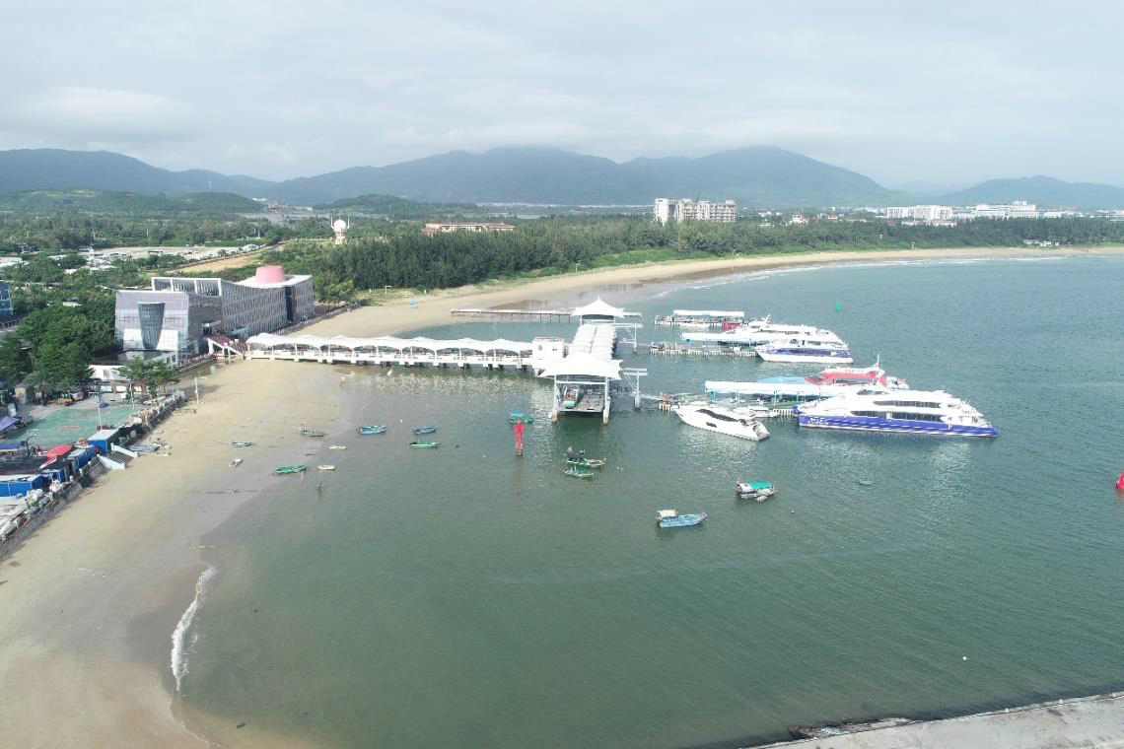
图5.1.2-8蜈支洲岛旅游区基地码头现状

图5.1.2-9 蜈支洲岛旅游区基地码头旅游娱乐用海宗海界址图

4）三亚后海湾旅游娱乐用海项目
三亚后海湾旅游娱乐用海项目位于本项目用海区东部约0.6km，由三亚森旅投资有限公司负责建设。项目用海总面积为49.7238公顷，建设内容包括海水浴场、栈桥和平台、海上运动娱乐区。用海权限2024年3月15日至2049年3月15日。根据现场踏勘，该项目还未建设。

图5.1.2-10三亚后海湾旅游娱乐用海项目
- 后海渔业码头
后海渔业码头紧靠项目用海区东北部约1.7km。后海渔业码头（当地人也称“灯塔码头”）于70年代初由海南省财政出资拨款建造，后海南蜈支洲旅游开发有限公司为消除和降低东北季风及海浪对其基地码头和船舶造成的风险隐患，于2007年在渔业码头远端通过填海方式续建了一段防波堤。目前码头防波堤根部为透水构筑物结构。
后海渔业码头当前主要作为后海当地渔船和“三无”船舶临时停靠点以及蜈支洲岛景区工程船靠泊使用。由于建成年代久远和产权无法分割，该码头用海未办理海域使用权证。
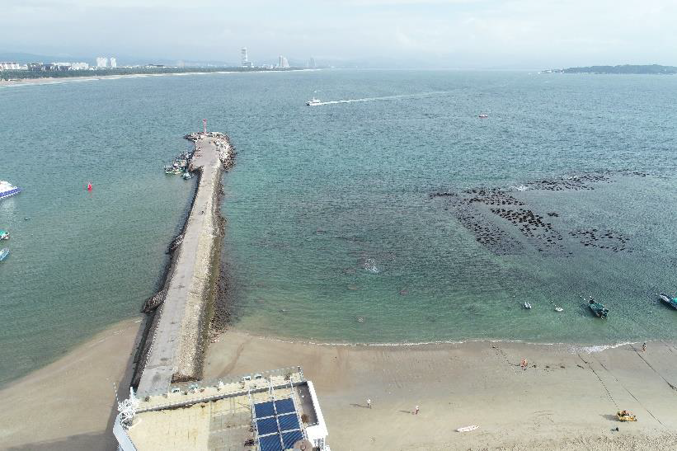
图5.1.2-11 后海渔业码头现状
6）铁炉港口门防波堤
铁炉港口门防波堤在铁炉港潟湖口门东西两侧，距本项目东部约1.0km，东侧防波堤长约360m，西侧防波堤长约150m，堤头位置有一灯塔。防波堤对后海湾南部及铁炉港潟湖口门起掩护作用。

图5.1.2-12 铁炉港口门防波堤现状
7）后海渔港
三亚市后海渔港位于铁炉港口门北侧，为三级渔港，港池平均水深3m，底质为砂性土，主要为当地小型渔船、游艇停靠。目前有小型码头2处，游艇码头3处，离岸的趸船浮码头7处，便于游艇游客上下船。此外有2处养殖鱼排。

图5.1.2-13 后海渔港现状（小码头、浮码头）

图5.1.2-14 后海渔港现状（鱼排、浮码头）
8）潟湖内渔船停泊点
在铁炉港潟湖内，存在多处小渔船停泊点，分别位于红龙路口、打狗坡村、江前村、高尔夫球场北侧、林旺村、长山村、深田村，船型主要为玻璃钢小船，为村民自发停泊行为。
9）特殊用海
①三亚铁炉港红树林自然保护区
（1）自然保护地
海南省三亚市铁炉港红树林自然保护区(以下简称“铁炉港保护区”)于1999年经三亚市人民政府批准成立，主管单位为三亚市野生动植物保护中心，位于三亚市海棠区，属青田、江林、铁炉村委会行政范围，总面积292公顷，项目区主要保护对象为红树林、底栖动物、鸟类、鱼类等动植物资源。
根据2022年6月发布的《三亚市铁炉港红树林自然保护区核心保护区域专项规划说明书》规定，铁炉港保护区的重点保护内容是：将红榄李等红树林古树群及周边生境定义为铁炉港核心保护区域，铁炉港核心区域主要保护对象为红榄李等濒危古树群及其生境。
②军事用海
据了解，后海湾中部偏南近岸海域，三亚后海湾旅游娱乐用海项目冲浪区用海范围内，时有部队进行临时性训练用海活动，其训练用海时长约2～3个月，具体时间主要根据部队训练计划安排，报海棠区人民政府同意后开展用海活动。
在铁炉港南侧、石尾村码头东侧约300m为部队码头，为T形，码头面长40m，规模较小。
10）铁炉港潟湖内游客自发性旅游用海活动
近年来，随着三亚市旅游业的快速发展和蜈支洲岛旅游区的辐射作用下，藤海社区的旅游业也得到迅猛发展。藤海社区兴建一批具有渔村特色和海景休闲度假的民宿、旅舍，吸引了众多中内外游客前来住宿、观光、度假，此外，藤海社区村民还提供冲浪培训、设备出租、带领出海观光等各种服务，游客多在后海岭南、北两侧近岸海域(即本项目用海区内)开展自发性的旅游娱乐用海活动，如戏水、浮潜、海上娱乐运动、冲浪等。
（2）铁炉港内土地权属情况
1）三亚铁炉港红树林湿地保护修复项目生态保护红线内土地权属信息统计
三亚铁炉港红树林湿地保护修复项目总面积403.66公顷，根据三亚市自然资源和规划局提供的国土数据及《土地利用现状分类》相关文件，铁炉港土地利用性质为耕地、园地林地、草地、湿地、农业设施建设用地、居住用地、商业服务业用地、交通运输用地、陆地水域、海域等11类。
三亚铁炉港红树林湿地保护修复项目红线范围内土地面积288.3031公顷，确权土地面积为65.0343公顷；三亚市政府已征收0.0191公顷；未确权土地面积为223.2495公顷（根据第一次土地调查成果），其中村集体土地面积2.744公顷，国有土地220.5055公顷，具体见表5.1.2-1、图5.1.2-15。

利用项目红线范围内确权土地图斑与2008年海岸线、2019年修测海岸线叠加，可以看到在铁炉港湾底的青田村委会确权的土地部分位于2008海岸线、2019年修测海岸线之间，见图5.1.2-16。
本项目红龙路南侧巡护便道新增用海、江前村附近巡护便道新增用海占用江林村农民集体的已确权土地，面积为0.0065公顷；在疏浚区南侧接岸线区域存在4处已确权土地，权属为青田村委会，面积为0.54公顷。2025年，海棠区人民政府开始开展铁炉港红树林湿地保护修复项目范围内土地征收工作，即将完成征收工作。
表5.1.2-1 项目红线范围内土地权属信息统计表
序号 | 权属类型 | 数据来源 | 权属信息 | 修复项目红线范围内面积（公顷） | 二期红线范围内面积（公顷） | 不动产性质
1 | 已登记情况 | 不动产登记成果 | 海南诚海实业开发有限公司 | 0.9221 | — | 国有发证
2 | 已登记情况 | 不动产登记成果 | 海南裕昌集团有限公司 | 0.1214 | — | 国有发证
3 | 已登记情况 | 不动产登记成果 | 三亚市海棠区江林村民委员会农民集体 | 0.3756 | — | 集体发证
4 | 已登记情况 | 不动产登记成果 | 三亚市海棠区铁炉村民委员会农民集体 | 12.6158 | 12.6158 | 集体发证
5 | 已登记情况 | 不动产登记成果 | 三亚市海棠湾开发建设有限公司 | 0.5888 | — | 国有发证
6 | 已登记情况 | 不动产登记成果 | 三亚市海棠湾镇江林村第七组农民集体 | 7.8562 | 0.0018 | 集体发证
7 | 已登记情况 | 不动产登记成果 | 三亚市海棠湾镇江林村农民集体 | 23.628 | — | 集体发证
8 | 已登记情况 | 不动产登记成果 | 三亚市海棠湾镇江林村委会 | 0.0405 | — | 集体发证
9 | 已登记情况 | 不动产登记成果 | 三亚市海棠湾镇青田村民委员会 | 0.5436 | 0.5436 | 集体发证
10 | 已登记情况 | 不动产登记成果 | 三亚市海棠湾镇青田村委会 | 11.2327 | 11.2327 | 集体发证
11 | 已登记情况 | 不动产登记成果 | 三亚市人民政府 | 0.7902 | 0.7903 | 国有发证
12 | 已登记情况 | 不动产登记成果 | 三亚市田独镇龙坡村民委员会 | 4.1913 | 4.1912 | 国有发证
13 | 已登记情况 | 不动产登记成果 | 三亚市铁炉盐场 | 0.0028 | 0.0028 | 国有发证
14 | 已登记情况 | 不动产登记成果 | 三亚旭洋实业发展有限公司 | 2.1253 | — | 国有发证
15 | 已办理审批手续 | 征收及收回批复 | 三亚市人民政府（征收） | 0.0191 | 0.0191 | —
16 | 未确权情况 | 第一次土地调查 | 国家 | 220.5055 | 138.1988 | —
17 | 未确权情况 | 第一次土地调查 | 青田村 | 1.0368 | 0.9982 | —
18 | 未确权情况 | 第一次土地调查 | 三亚林场 | 0.1415 | — | —
19 | 未确权情况 | 第一次土地调查 | 铁炉盐场 | 0.908 | 0.908 | —
20 | 未确权情况 | 第一次土地调查 | 下丈村 | 0.6577 | — | —

图5.1.2-15 铁炉港内土地权属信息示意图

图5.1.2-16 2008海岸线、2019修测海岸线与确权土地位置关系图
目前，三亚市海棠区人民政府正在进行土地征收工作，见图5.1.2-17。

图5.1.2-17 征收土地预公告

5.1.3海域使用权属
根据国家海域海岛动态监管系统数据，本项目论证范围内确权的海域开发利用活动有6项，分别为三亚市海棠湾旅游休闲娱乐区南部取排水工程项目、蜈支洲岛旅游区基地码头工程项目、三亚后海湾旅游娱乐用海项目。其权属信息见表5.1.3-1。
表5.1.3-1论证范围内海域使用权属表
序号 | 用海项目名称 | 权属人 | 用海类型 | 用海方式 | 用海面积  （公顷） | 用海期限  （年） | 与项目位置关系
1 | 三亚市海棠湾旅游休闲娱乐区南部取排水工程项目 | 三亚海昌梦幻不夜城发展有限公司 | 海底工程用海 | 海底电缆管道 | 1.8586 | 25 | 东北部约5.3km
2 | 蜈支洲岛旅游区基地码头工程项目 | 海南蜈支洲旅游开发股份有限公司 | 旅游娱乐用海 | 透水构筑物、港池、蓄水等 | 3.981 | 5 | 东北部约1.6km
3 | 三亚后海湾旅游娱乐用海项目 | 三亚森旅投资有限公司 | 旅游娱乐用海 | 游乐场、透水构筑物、浴场 | 49.7238 | 25 | 东部约0.6km
4 | 三亚铁炉港红树林湿地保护修复项目（一期）用海项目 | 三亚市林业局 | 海洋保护修复及海岸防护工程用海 | 透水构筑物、专用航道、锚地及其他开放式 | 10.4697（含疏浚临时用海4.188） | 40（临时用海3个月） | 紧邻
5 | 三亚铁炉港红树林湿地保护修复项目（二期）用海项目 | 三亚市林业局 | 海洋保护修复及海岸防护工程用海 | 透水构筑物 | 6.6357 | 40 | 紧邻
6 | 三亚铁炉港红树林湿地保护修复项目（海草生态修复）用海项目 | 三亚市林业局 | 海洋保护修复及海岸防护工程用海 | 种植用海 | 35.6769 | 5 | 南部约1.4km

5.2项目用海对海域开发活动的影响
根据项目用海资源生态影响分析内容，项目用海对周边海域开发活动的影响一是项目施工产生悬浮泥沙对用海活动区的海水水质的影响；二是项目用海对项目附近海域通航安全的影响。
项目论证范围内海域开发利用活动较多，主要包括渔业用海、游憩用海、工矿通信用海、特殊用海等，根据项目用海资源生态影响和施工工艺等分析，并结合项目周边海域开发利用现状，绘制施工期悬沙扩散范围与开发利用现状的叠置分析图，如图5.2-1。
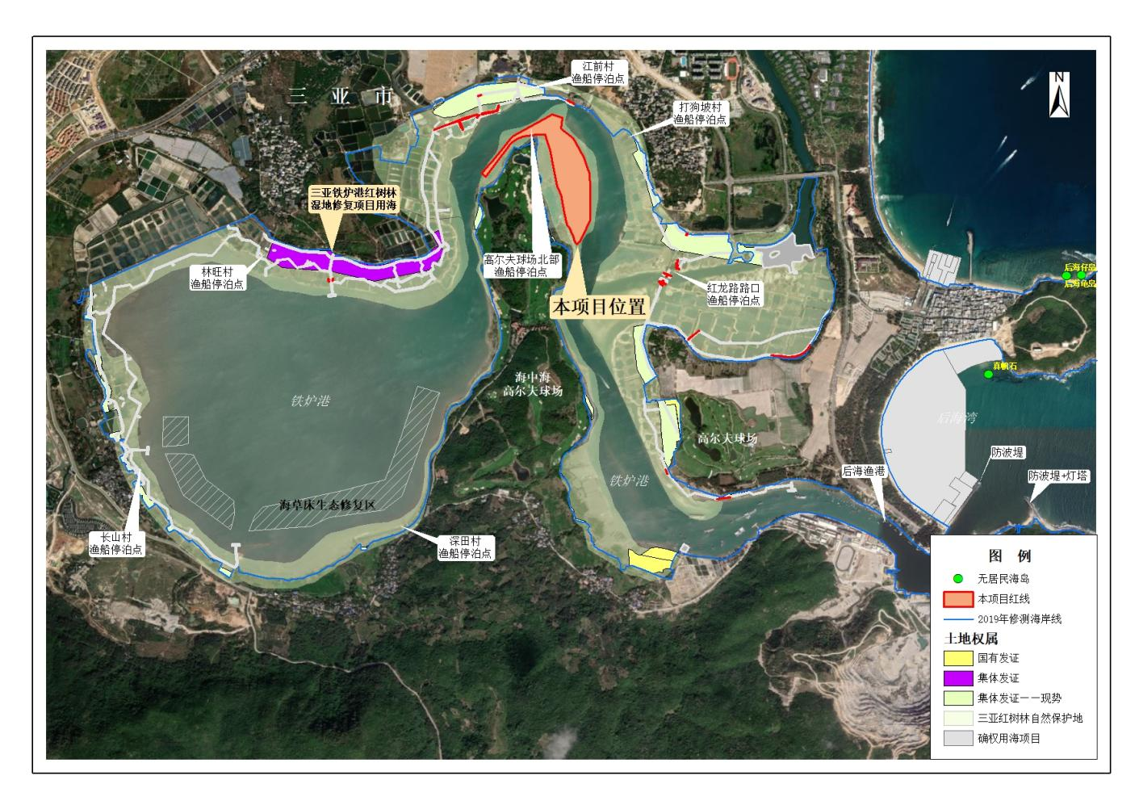
图5.2-1疏浚施工施工期悬沙扩散范围与开发利用现状的叠置分析图
（1）项目对渔业用海的影响分析
根据海域使用权属现状分析，本项目论证范围内的渔业用海为后海渔港、养殖鱼排。
1）对后海渔港的影响：
①对渔港通航安全的影响：本项目建设施工期间，疏浚海上施工作业将占用一定的海域空间，疏浚船、疏浚泥运输船等进出港区加大了该海区的通航密度，与其他进出该海域的渔船及其它工作船舶难免发生相互干扰，船舶碰撞几率增高，存在一定的交通安全隐患。通过加强对施工单位的施工作业和船舶航行的管理，应对作业船只进行安全检查，严格按照《海上交通安全法》和《海上避碰章程》的规定航行和作业，防止事故发生。
②对渔港地形冲淤的影响：本项目疏浚区距渔港约2.0km，根据数模分析，疏浚工程完成后，由于疏浚后水深增加，流速略有减小，因此，泥沙将在疏浚区及附近水域落淤，但由流速改变幅度较小，海水悬沙含量也小，因此疏浚区的年淤积强度最大值只有13cm/a左右；在疏浚区的南侧连接处，由于流速略有增加，导致小幅度的冲刷，最大冲刷幅度在7cm/a左右。本项目工程后悬浮沙引起冲淤的范围较小，主要集中在疏浚区及附近的小范围内，冲淤幅度也较小，最大值在±13cm/a左右,不会对铁炉港口水深造成影响。
2）对养殖鱼排的影响：根据资源生态影响范围与开发利用现状的叠置图分析，疏浚期间，悬浮物扩散范围较小，最远扩散距离为1.2km。若在疏浚期间设置防污帘，悬浮物扩散范围将进一步减小，远未至铁炉港石尾小码头东侧鱼排处。疏浚施工过程引起水中悬浮物增加，使游泳生物的呼吸器官积聚泥沙，严惩损害呼吸器官的滤水和呼吸功能，甚至导致其窒息死亡。根据有关实验数据，通常悬浮物浓度的含量在200mg/L以下时，不会导致直接死亡。在水生食物链中，除了初级生产者——浮游藻类以外，其它营养级上的生物既是消费者，也是上一营养级生物的饵料。因此，浮游植物生物量的减少，会使以浮游植物为饵料的浮游动物生物量也相应减少，以浮游生物为食的鱼类等由于饵料的贫乏而导致资源量下降。疏浚工程施工约为2个月，属于短期行为，随着施工期的结束，其环境影响会很快消失。
施工过程中，需加强悬浮物扩散范围监测，合理控制施工强度、时间。
（2）项目对游憩用海的影响分析
本项目论证范围内游憩用海主要有三亚后海湾旅游娱乐用海项目，与本项目距离约为1.4km。当前三亚后海湾旅游娱乐用海项目还未建设，本项目建设对该两项目用海无影响。
（3）项目对工矿通信用海的影响分析
项目论证范围内工矿通信用海主要有三亚市海棠湾旅游休闲娱乐区南部取排水工程项目，距离本项目4.9km，间隔后海湾、后海角。本项目施工船舶不进入项目用海区，不在该区域抛锚停泊，不会对该项目用海安全造成不利影响。
（4）对铁炉港口门防波堤
本项目用海距离铁炉港口门防波堤较远，不占用其用海；施工期施工船舶进出铁炉港区，增大了口门的通航密度，增大了船舶碰撞防波堤概率，存在交通安全隐患，施工船舶应严格按照相关法律法规航行，确保通航安全。
（5）项目对当地渔民的影响
铁炉港潟湖周边村庄有部分渔民会出海打渔，小渔船就近停泊在项目区域附近海域，其中海中海高尔夫球场北侧就有一处小渔船自发停泊点。根据铁炉港红树林湿地保护修复项目建设总平面布局，在渔船停泊点附近均建设浮动小码头，可选择如石尾村小码头、青田村码头停靠。码头的建设，有利于渔民上下船及上岸，使得上下船更方便、安全。但疏浚施工期间，施工船舶增多，且施工区外围设置防污帘隔离带，在一定程度上影响渔船通航及停泊。因此，本项目用海对当地渔民存在一定的影响。
此外，铁炉港内有当地村民自发建设的3处游艇码头、趸船浮码头以及当地村民自发组织开展冲浪、摩托艇等旅游活动。清淤期间铁炉港水质较差，影响港内冲浪、摩托艇北上旅游活动；同时施工船舶增多，加大了该海区的通航密度，与其他进出该海域的船舶易发生相互干扰，船舶碰撞几率增高，存在一定的交通安全隐患，需加强海上航行管理。但这种影响随着施工期结束而消失，且疏浚后利于船舶通航。
（6）对项目区域土地所有者的影响
本项目因构筑物建设偏移、设计变更等造成透水构筑物新增用海0.3793公顷，其中占用江林村农民集体的已确权土地，面积为0.0065公顷；同时在疏浚区南侧接岸线区域存在4处已确权土地，权属为青田村委会，面积为0.54公顷。
（7）对特殊用海的影响分析
①对三亚铁炉港红树林自然保护区的影响：本项目占用铁炉港红树林保护区范围内，主要为核心区、实验区，但旨在保护和修复红树林，不对红树林造成破坏。本项目通过一系列保护和修复手段，消除外部生态胁迫因素，提升湿地净化调蓄、纳潮排涝功能保护与修复红树林湿地系统；保护我国最大个体濒危珍稀古树群；整体提升铁炉港生态环境质量；建立巡护管理设施，完善巡护道路体系，助力铁炉港成为红树林保护修复示范园。为了更好的保护修复红树林湿地系统，项目实施主要内容包括了增加红树林和防护林面积、巡护设施、管理站、监测点等。本项目在铁炉港海中海北侧潮汐通道淤积严重处进行清淤疏浚，以确保潮汐通道水流通畅，提升潟湖水体与外海水体的交换能力，改善潟湖水质，助力红树林、海草床的修复，同时通过湿地的建设提升河口区纳潮排涝能力，进一步提升防灾减灾能力。
因此，本项目建设是对保护区无不利影响。
②对军事用海的影响：
项目用海不占用部队训练用海区域及码头区域。
项目建设对铁炉港内水动力改变较小，尤其是清淤不会对铁炉港水深及纳潮量造成影响，因此不会影响部队码头使用功能。
项目施工期，疏浚时海上施工作业将占用一定的海域空间，疏浚船、物料运输船等进出港区加大了部队码头区域的通航密度，船舶碰撞几率增高，存在一定的交通安全隐患。
（8）对周边海岛的影响
距离本项目较近的分别有真帆石和牛车仔岛，均为基岩岛，无植被生长。其中真帆石距离本项目约为2.6km，牛车仔岛距离本项目约为5.1km。根据项目水动力及冲淤环境影响分析，项目建设后港内流速变化不大；工程周边的冲淤变化程度最大的区域主要集中在疏浚区及附近的小范围内，冲淤幅度也较小，最大值在±13cm/a左右，后水湾附近海域水动力及冲淤环境均无变化，不会影响海岛稳定性。

5.3利益相关者界定
根据《海域使用论证技术导则》，利益相关者是指与项目用海有直接或间接连带关系或者受到项目用海影响的开发者、利益者，即与用海项目存在利害关系的个人、企事业单位或其它组织或团体。
根据项目用海对所在海域开发活动的影响分析，本项目占用已确权土地，直接利益相关者江林村农民集体。另外，需将位于海域的已确权土地征收，之后按海域管理，办理用海确权，需协调海棠区人民政府；项目施工期间，施工船舶增加了后海渔港、铁炉港潟湖内船舶通行密度，对通航安全造成一定影响，需办理水上施工许可，发布航行通（警）告，用海单位需在项目建设中海事管理部门做好协调工作，因此，本项目用海需要协调的部门为：海棠区人民政府、三亚海事局。具体情况见表5.3-1、表5.3-2。
表5.3-1项目用海主要利益相关者界定表
序号 | 附近开发用海项目 | 位置及距离 | 主要利益相关者 | 主要利益相关 | 是否利益相关
1 | 已颁发确权土地证 | 位于项目红线内，巡护道路占用 | 江林村农民集体 | 占用已确权土地 | 是
表5.3-2项目用海利益协调部门界定表

序号 | 附近开发用海项目 | 位置及距离 | 协调部门 | 主要利益协调内容
1 | 征收所占用已确权土地 | 项目所在海域 | 海棠区人民政府 | 项目红线区域内对已确权土地进行征收、
2 | 海上船只交通航行 | 项目所在海域 | 三亚海事局 | （1）本项目用海的实施可能影响附近船只的通航安全；（2）水上水下施工许可问题。

5.4相关利益协调分析
（1）与江林村农民集体
本项目巡护道路建设占用江林村农民集体确权土地0.0142公顷。由于本项目位于保护区，为了后期方便管理，将依据《三亚市人民 政府关于印发〈三亚市征收集体土地青苗补偿费和征地经费包干管理办法〉的通知》（三府规〔2021〕25 号）对涉及土地进行征收，征收方案见附件7。
表5.4-1与江林村农民集体的利益协调内容
利益相关者 | 影响内容 | 协调人 | 协调方案 | 协调结果要求
江林村农民集体 | 占用已确权土地（向海一侧） | 江林村农民集体、海棠区人民政府、本项目用海单位 | （1）双方明确土地权属、范围、占用面积；（2）明确地上附着物底数；  （3）依据《三亚市人民 政府关于印发〈三亚市征收集体土地青苗补偿费和征地经费包干管理办法〉的通知》（三府规〔2021〕25 号）进行青苗补偿，双方签订补偿协议。 | 签订征收协议等

（2）与海棠区人民政府的协调分析
本项目用海构筑物建设占用位于海岸线向海一侧已确权土地，根据征收方案，该部分土地权属将在完成征收后入库，后续按海域管理；本项目所涉未被征收确权土地，则可进行补偿征收工作。具体的协调详见表5.4-2，土地征收方案见附件7。
表5.4-2与三亚市自然资源和规划局、海棠区政府的利益协调内容
利益相关者 | 影响内容 | 协调人 | 协调方案 | 协调结果要求
海棠区人民政府 | 位于已确权土地上，无法申请用海 | 海棠区人民政府、本项目用海单位 | （1）加快推进征收程序办理，土地入库进度；  （2）在土地入库后按海域管理，对该部分构筑物所占用海域进行确权。 | 合理征收已确权土地、办理海域使用手续。

（3）与三亚海事局的协调分析
根据上节分析，项目施工期增加了铁炉港海域船舶通行密度，对通航安全造成一定影响，本项目用海活动涉及水上水下施工，因此将三亚海事局列为协调部门。根据《中华人民共和国水上水下作业和活动通航安全管理规定》，在海域内进行下列施工作业，应当经海事管理机构许可，并核定相应安全作业区，建设单位/施工单位与三亚海事局可通过表5.4-3中的协调方案进行协调。
表5.4-3与三亚海事局的利益协调内容
利益相关者 | 影响内容 | 协调人 | 协调方案 | 协调结果要求
三亚海事局 | 通航安全；水上水下施工 | 三亚海事局、本项目建设单位/施工单位 | 施工单位按照《中华人民共和国水上水下作业和活动通航安全管理规定》办理水上水下施工许可 | 建设单位/施工单位取得海事局颁发的水上水下施工许可，并发布航行通警告

5.5项目用海与国防安全和国家海洋权益的协调性分析

5.5.1对国防安全和军事活动的影响分析
项目用海位于铁炉港海域，不在军事区内，不涉及军事用海、军事禁区或军事管理区。项目施工期，疏浚时海上施工作业将占用一定的海域空间，疏浚船、物料运输船等进出港区加大了部队码头区域的通航密度，增大了船舶碰撞几率增高，存在一定的交通安全隐患。建设单位/施工单位应与海事部门共同协商，办理水下水上施工许可，海事部门发布航行通警告，加强船舶的管理；同时，施工期，施工单位应制定完备的施工组织措施、施工船舶管理规定及应急预案，可减少施工船舶对海上交通的影响，在必要时避让相关船舶，进而消除对部队码头正常使用影响。

5.5.2对国家海洋权益的影响分析
本项目用海远离领海基线附近海域，距离最近的领海基点(东洲1)直线距离约10.1km，对领海基点的安全与稳定没有影响。本项目用海区及临近也没有对国家海洋权益有特殊意义的海上构造物、标志物，本项目用海不会对国家海洋权益产生影响。

6国土空间规划符合性分析

6.1所在海域国土空间规划分区基本情况

6.1.1《海南省国土空间规划（2021-2035年）》
《海南省国土空间规划（2021-2035年）》以资源环境承载力和国土空间开发适宜性评价为基础，服务自由贸易港建设等国家战略需要，按照陆海统筹、生态优先的原则，将全省陆域划分为城市化发展区、农产品主产区、重点生态功能区，将近岸海域划分为海洋生态空间（内部一红线）、海洋开发利用空间，即“两空间内部一红线”。①海洋生态空间：在近岸海域将“双评价”中生态保护“极重要”的区域、部分生态保护“重要”但无矛盾冲突的区域划入海洋生态空间。海洋生态空间重点恢复海洋典型生态系统，加大重要海洋生物资源及其栖息地保护力度。②海洋开发利用空间：在近岸海域依据海洋开发利用现状和适宜性，衔接海洋发展战略，划定海洋开发利用空间。海洋开发利用空间允许集中开展海洋渔业、海洋交通运输业、海洋工矿通信业、海洋旅游业等活动。③海洋生态保护红线：在海洋生态空间内，将863平方千米（129.45万亩）海域自然保护地全部纳入生态保护红线，在此基础上，将“双评价”中生态保护“极重要”的区域、部分生态保护“重要”但无矛盾冲突的区域，以及目前虽不能确定但具有潜在生态价值的区域划入海洋生态保护红线。本项目位于海洋生态保护红线，面积为15.2465公顷，见图6.1.1-1和图6.1.1-2。
根据海南省近岸海域及相邻陆域的资源特点、环境状况和地理区位，统筹岸段两侧开发利用现状和社会经济发展需要，将海岸线划定严格保护、限制开发和优化利用3类功能岸线。①将自然形态保持完好、生态功能与资源价值显著的自然岸线划定为严格保护岸线；主要包括自然保护地核心保护区、生态保护红线海岸防护极重要区所在岸线；严格保护岸线按照生态保护红线有关要求进行管理，确保生态功能不降低、长度不减少、性质不改变。②将自然形态保持基本完整、生态功能与资源价值较好、开发利用程度较低的岸线划定为限制开发岸线；限制开发岸线严格控制改变海岸自然形态和影响生态功能的活动，适度发展旅游、休闲渔业等产业，严格海域使用审批。③将集约利用人工化程度较高、海岸防护与开发利用条件较好的岸线划定为优化利用岸线；主要包括港口工业岸线、城镇生活岸线、渔业发展岸线和旅游娱乐岸线等；优化利用岸线为沿海地区产业集聚、产业升级和产城融合提供空间，要统筹规划、集中布局确需占用海岸线的建设项目，推动海域资源利用方式向绿色化、生态化转变。本项目位于限制开发岸线，占用自然岸线0m，项目用海安全防护接人工岸线2m，巡护便道未接人工岸线，具体见图6.1.1-3。
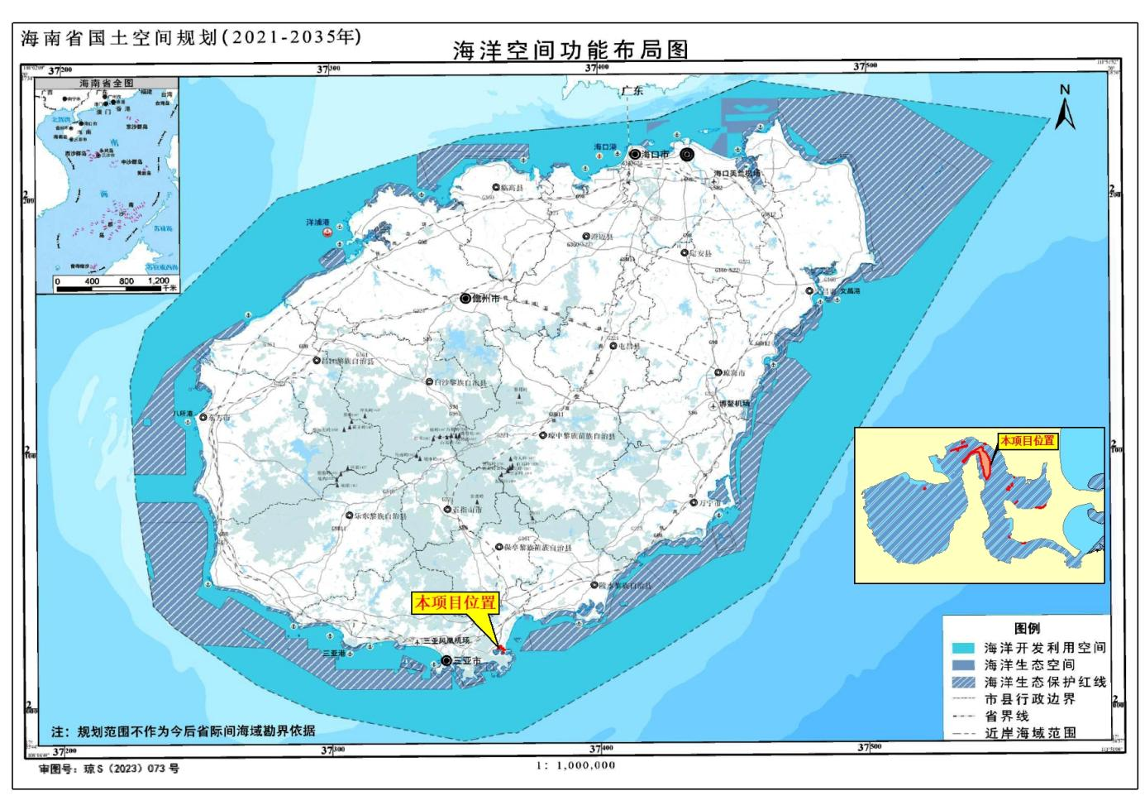
图6.1.1-1海南省国土空间规划海洋空间功能布局图

图6.1.1-2论证范围内—海南省国土空间规划海洋空间功能布局图

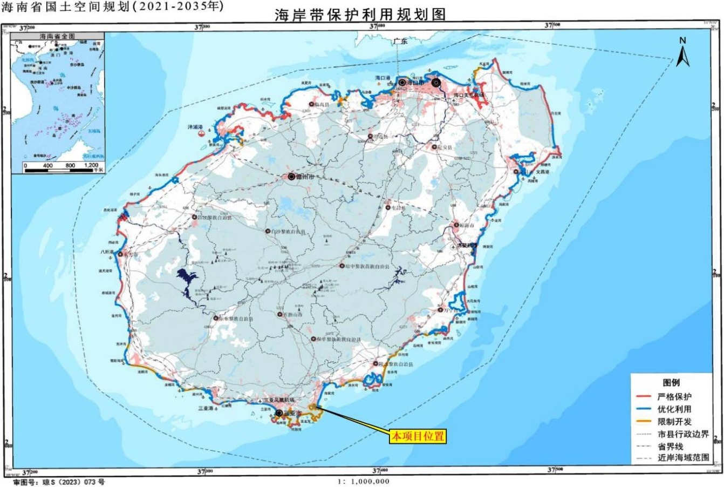
图6.1.1-3海南省国土空间规划海岸带保护利用规划图

6.1.2《三亚市国土空间总体规划（2021-2035年）》
根据《三亚市国土空间总体规划（2021-2035）》，构建“海域分区统筹”的海洋空间格局。细化落实全省“蓝海环绕、山海相通、近优远拓”的海洋空间格局，统筹山水林田湖草沙的系统保护，统筹滨海滩涂、海岸、湿地系统的治理维护，重点治理河口、潟湖等河海交汇区，实现生态系统的山海相通；以海洋功能分区为主体，优化近岸海域空间利用，积极拓展深远海的开发利用，统筹海洋经济产业与海洋生态安全保护。将近岸海域空间根据新时期海洋空间管控要求及产业用海需求，划定海洋功能区，主要分为生态保护区、生态控制区、海洋发展区。其中，海洋发展区包括渔业用海区、交通运输用海区、工矿通信用海区、游憩用海区、特殊用海区、海洋预留区。
生态保护区：海岸、珊瑚礁、潟湖、重要渔业资源、海岛。
生态控制区：海洋自然区域。
交通运输用海区：青梅港、榆林港、三亚港、红塘港、南山、南山港。
工矿通信用海区：蜈支洲岛、肖旗港-西岛、角头-东锣岛。
游憩用海区：铁炉港、青梅港、半山半岛、三亚湾、西瑁洲、牛鼻仔岭、天
涯海角、红塘湾、南山、南山港、西港、崖州湾、东锣西鼓。
渔业用海区：三亚湾、南山、崖州湾、西鼓岛南部。
特殊用海区：铁炉港-榆林港、双扉石、三亚湾、南山港。
海洋预留区：红塘湾海洋预留区。
本项目用海位于生态保护区，占用面积为15.2465公顷，见图6.1.2-1。
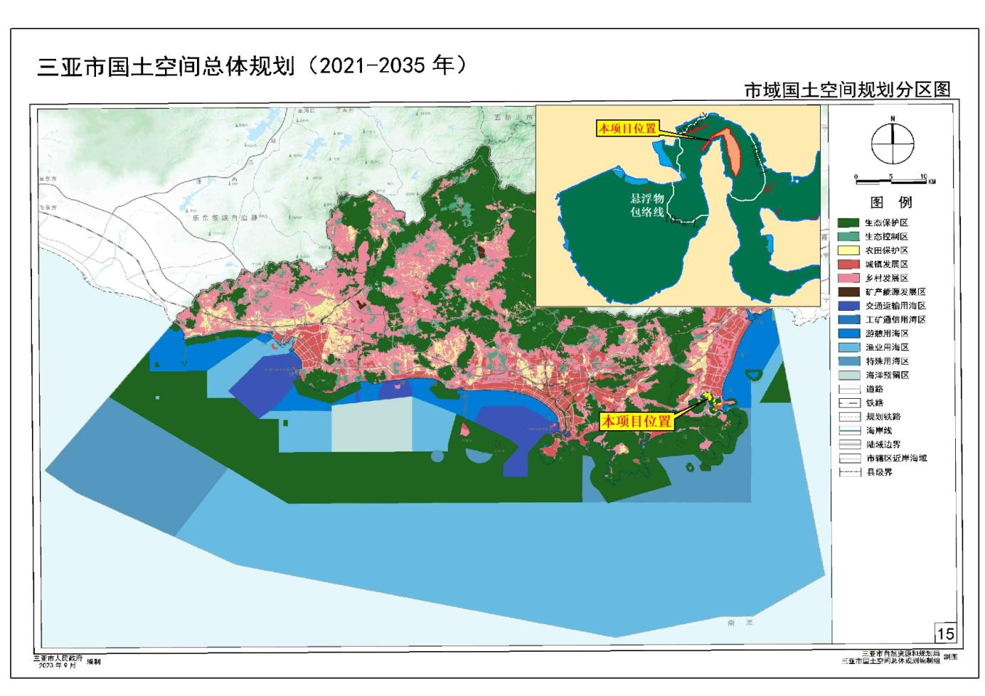
图6.1.2-1三亚市国土空间总体规划近岸海域海洋功能分区图

6.1.3《海南省海岸带及海洋空间规划（2021-2035年）》
《海南省海岸带及海洋空间规划（2021-2035年）》是海南省海岸带及海洋空间高质量发展的蓝图，是全国海岸带及近岸海域空间规划的落实，是海南省国土空间规划的补充与细化，是各类开发建设保护活动的基本依据，是加快建设海洋强省、美丽海南的重要保障。
（1）海洋功能分区
优化调整产业和生态空间布局，在落实“两空间内部一红线”（即海洋生态空间、海洋开发利用空间和海洋生态保护红线）要求、衔接主体功能定位的基础上，划定海洋功能分区，明确生态保护区、生态控制区、海洋发展区等3类一级分区主导功能和发展方向。将海洋发展区细分为渔业、交通运输、工矿通信、游憩、特殊、海洋预留区等6类二级分区，加上生态保护区、生态控制区，共8类二级分区。在二级分区的基础上再对交通运输、工矿通信用海区细分为8类三级区，全省共划定321个功能分区。
根据《海南省海岸带及海洋空间规划（2021-2035年）》，本项目用海位于铁炉港潟湖生态保护区，占用面积为15.2465公顷；论证范围内周边海域的功能区有6个，为铁炉港游憩用海区、海棠湾游憩用海区、蜈支洲岛海底电缆管道用海区、后海珊瑚礁生态保护区、铁炉港-榆林港特殊用海区、牛车湾-亚龙湾海岸生态保护区等等，如图6.1.3-1、图6.1.3-2所示。本项目用海周边各功能区管控要求详见表6.1.3-1。
（2）海岸线分类分段
《海南省海岸带及海洋空间规划（2021-2035年）》中，以岸线功能为基础，按照严格保护、限制开发和优化利用三种类型，分类分段实施精细化管控。
严格保护岸线主要包括自然保护地核心保护区、生态保护红线海岸防护极重要区所在岸线。划定严格保护岸线1167.35千米，占岸线总长的61.11%，共567段。管控要求：除国防安全需要外，禁止在严格保护岸线的保护范围内构建永久性建筑物、围填海、开采海砂、设置排污口等损害海岸地形地貌和生态环境的活动。保持现有砂质岸线长度不变。经科学论证，不损害海岸线原有形态或生态功能的，可在严格保护岸线保护范围内实施的项目包括：空中跨越的跨海桥梁和透水构筑物；底土穿越的海底隧道和海底电缆管道；无需对海岸线进行改造施工的港池、蓄水以及离岸取、排水口，开放式养殖、浴场、游乐场、专用航道、锚地及其他开放式项目；生态修复和防灾减灾工程；已建构筑物、围海养殖等用海用岸活动的继续使用和升级改造。
限制开发岸线主要包括生态保护区所在岸线中除严格保护以外的海岸线。划定限制开发岸线36.34千米，占岸线总长的1.91%，共52段。管控要求：限制开发岸线严格控制改变海岸自然形态和影响生态功能的活动，在严格保护岸线允许实施项目的基础上，可以适度发展旅游、休闲渔业等产业，严格海域使用审批。
优化利用岸线主要包括港口工业岸线、城镇生活岸线、渔业发展岸线和旅游娱乐岸线等。划定优化利用岸线706.43千米，占岸线总长的36.98%，共593段。管控要求：优化利用岸线应集中布局确需占用海岸线的建设项目，适度布局符合生态保护红线准入要求的建设项目，严格控制占用岸线长度，提高投资强度和利用效率，优化海岸线开发利用格局。
根据《海南省海岸带及海洋空间规划（2021-2035年）》，本项目为开放式用海、透水构筑物用海，不损害海岸线原有形态，透水构筑物巡护便道安全防护接人工岸线长度2m，但构筑物未接人工岸线，项目范围内海岸线属于限制开发岸线，具体见图6.1.3-3。

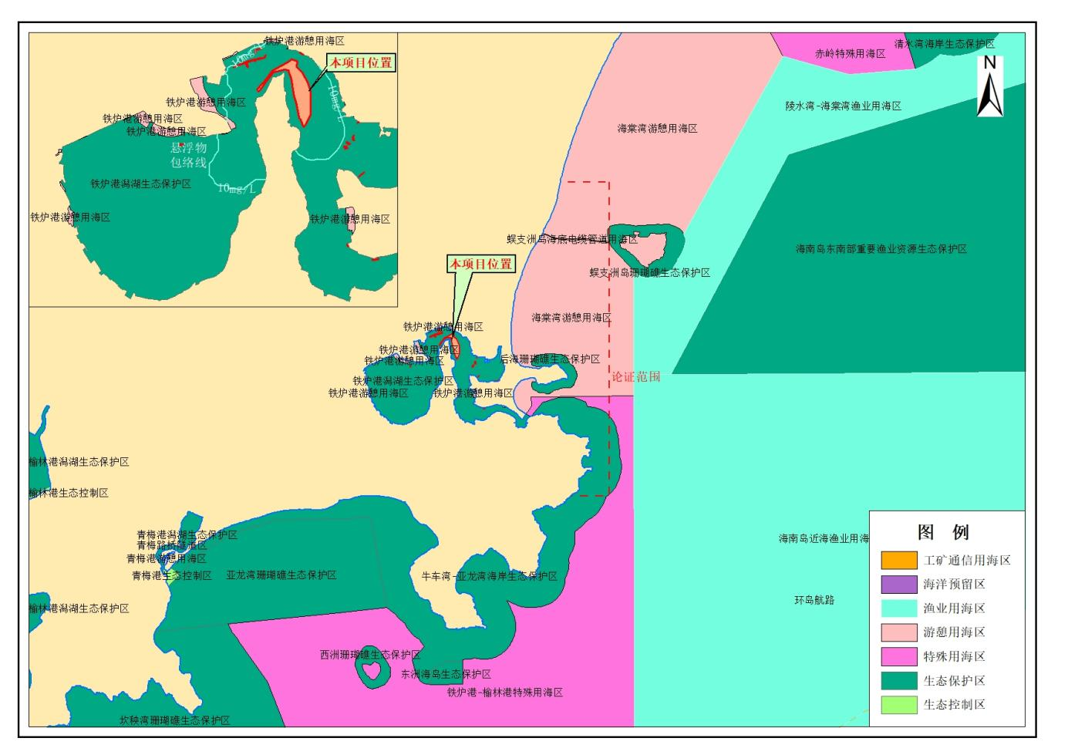
图6.1.3-1论证范围内《海南省海岸带及海洋空间规划（2021-2035年）》海洋功能分区图
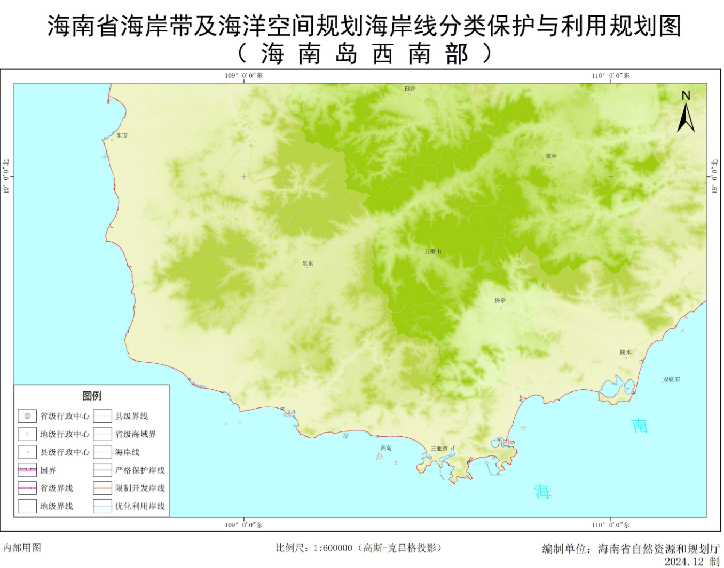
图6.1.3-2海岸线分类保护与利用规划图

表6.1.3-1项目所在区域和周边海域功能区登记表
序号 | 名称 | 代码 | 分区类型 | 地理位置 | 与本项目位置关系 | 开发利用现状 | 管控要求 |  |  |  | 功能区空间范围图
 |  |  |  |  |  |  | 空间准入 | 利用方式 | 保护要求 | 其他要求 | 功能区空间范围图
1 | 铁炉港潟湖生态保护区 | 100-049 | 生态保护区 | 位于三亚市铁炉港潟湖 | 占用，面积14.8672公顷 | 未开发利用 | 生态保护红线内自然保护地核心保护区原则上禁止人为活动；自然保护地 核心保护区外，仅允许开展对生态功能不造成破坏的有限人为活动；严格按照自然保护地管理规定、生态红线管理规定、红树林保护规定等进行管 理 | 核心保护区禁止改变海域自然属性，其他红线区严格限制改变海域自然属 性 | 保护红树林及其生态系统；保护潟湖自然生态环境；保护水质和底质；保 护潮间带底栖生物 | 无 | 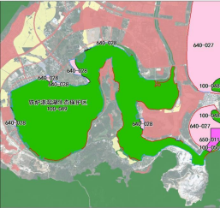
2 | 铁炉港游憩用海区 | 640-028 | 游憩用海区 | 零星分布于三亚市铁炉港沿岸海域 | 临近 | 用海区内有成片分布的养殖鱼塘 | 主导用海类型为游憩用海，经严格论证，在不影响功能区主导功能的前提 下，兼容渔业用海、可再生能源用海等，可适度开展休闲渔业活动 | 严格限制改变海域自然属性 | 保护铁炉港潟湖生态系统；保护潮间带底栖生物 | 无 | 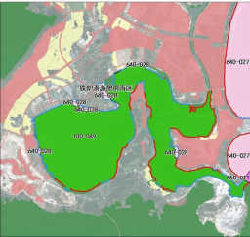
3 | 海棠湾游憩用海区 | 640-027 | 游憩用海区 | 位于陵水县和三亚市交界的海棠湾海域 | 东部1.3km | 海区内确权有旅游基础设施用海，后海北侧建有游艇码头等、赤岭建有拦沙堤等 构筑物；游乐场用海；海底电缆管道用海，为取排水用海；科研教学用海 | 主导用海类型为游憩用海，兼容渔业用海等，可适度开展休闲渔业和海洋牧场用海 活动 | 严格限制改变海域自然属性；控制海岛开发利用强度，严格论证开发利用的必要性、 占用岸线、用岛方式与规模等，其中高岛和石头公岛用岛方式应为轻度利用式或原生利用式 | 保护沙滩、沿岸地质地貌、自然岸线和防护林；保护海岛自然岸线和典型植被，严 格落实生态环境保护措施，三牙门和蜈支洲岛实施海岛生态保护和修复；保护潮间 带底栖生物 | 位于三亚热带风景名胜区、陵水海滨风景名胜区的区域，同时按照风景名胜区的管 理要求进行管理 | 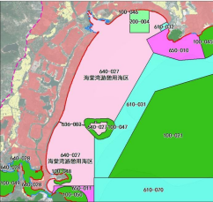
4 | 蜈支洲岛 海底电缆管道用海区 | 636-003 | 海底电缆管道用海区 | 位于三亚市蜈支洲岛西侧海域 | 东北部4.5km | 有海底管线穿越 | 主导用海类型为海底电缆管道用海，可兼容游憩用海 | 严格限制改变海域自然属性 | 保护海域生态环境；保护潮间带底栖生物 | 对海底电缆管道采取定期复查、监视和保护措施 | 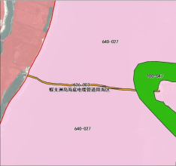
5 | 后海珊瑚礁生态保护区 | 100-048 | 生态保护区 | 位于三亚市海棠湾后海角周边海域 | 东部2.1km | 未开发利用 | 允许开展对生态功能不造成破坏的有限人为活动；严格按照自然保护地 管理规定、生态红线管理规定、珊瑚礁保护规定等进行管理 | 严格限制改变海域自然属性 | 保护珊瑚礁及其生态系统；保护海洋生物多样性；保护海岛自然景观资 源；保护潮间带底栖生物 | 无 | 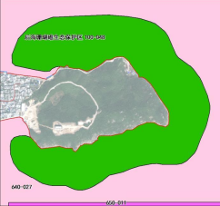
6 | 牛车湾-亚龙湾 海岸生态保护区 | 100-050 | 生态保护区 | 位于三亚市牛车湾-亚龙湾海域 | 东部1.8km | 海区内确权有游乐场用海、浴场用海、海岸防护工程用海 | 允许开展对生态功能不造成破坏的有限人为活动；严格按照自然保护地管 理规定、生态红线管理规定等进行管理 | 严格限制改变海域自然属性 | 保护自然岸线；保护海岸形态、地质地貌及海域自然生态环境；保护海岛 自然景观资源；保护潮间带底栖生物 | 无 | 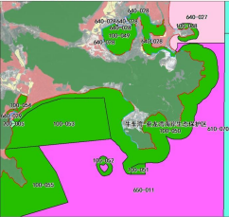
7 | 铁炉港-榆林港特殊用海区 | 650-011 | 特殊用海区 | 位于三亚市铁炉港-榆林港海域 | 东部1.6km | 有特殊用海活动 | 主导用海类型为特殊用海 | 允许适度改变海域自然属性 | 保护海岛自然景观资源；保护潮间带底栖生物 | 略 | 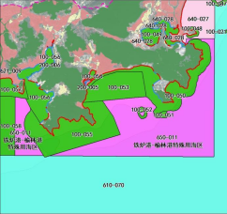

6.1.4《三亚市海域使用详细规划》
根据《三亚市海域使用详细规划》，三亚市海域总体布局结构为“两带、四片、九区”，即以沿三亚海岸带作为陆海空间耦合的重要发展轴带，根据三亚市下辖四个行政区对应海域片区差异化海洋旅游功能，形成海棠旅体康养片区、吉阳生态休闲片区、天涯都市活力片区、崖州科教文化片区的海洋旅游发展格局，同时在重点海域规划九个特色旅游景区（综合开发区）进行陆海管控。其重点对海洋发展区做详细规划，海洋保护空间内的生态保护区和生态控制区，只保留已确权用海现状，暂时不做新增用海规划，待生态保护红线相关管理规定出台后，按生态保护红线管控要求使用和管理。海洋发展区细分为渔业用海区、交通运输用海区、工矿通信用海区、游憩用海区、特殊用海区等功能区。
本项目用海位于生态保护区内，占用面积为15.2465公顷。
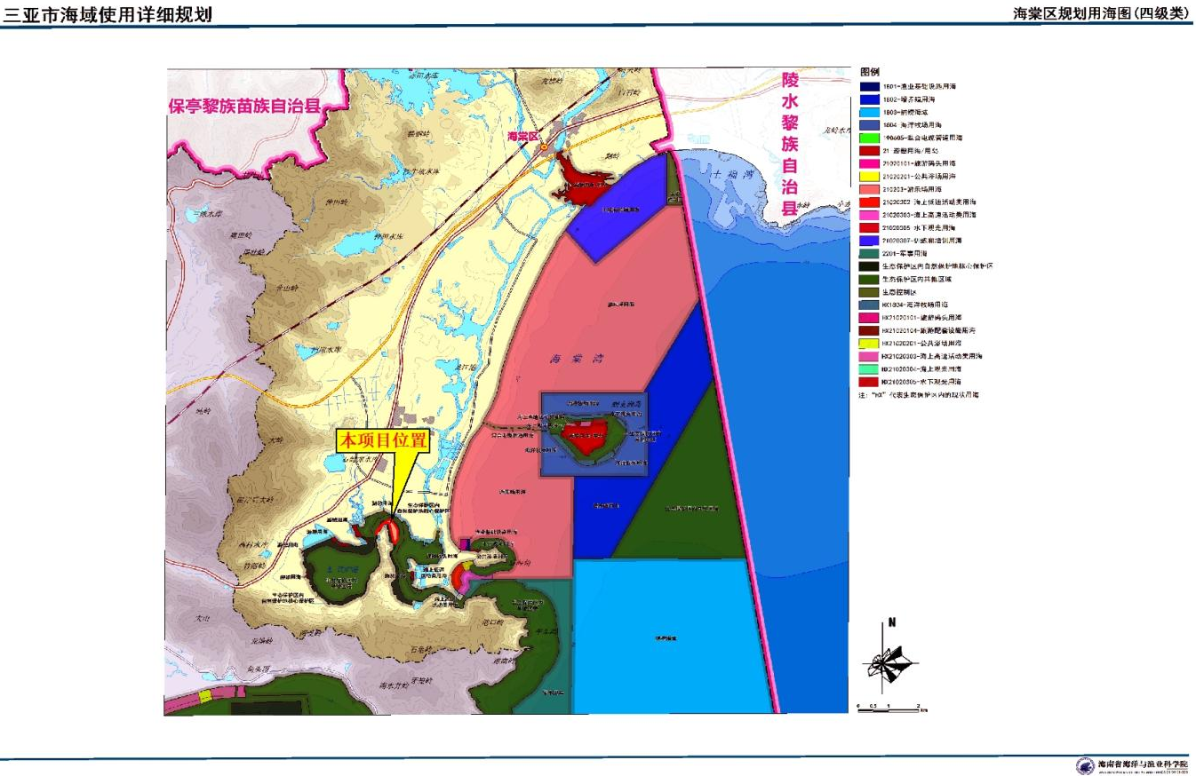
图6.1.4-1项目用海与三亚市海域使用四级类规划用海叠加图

6.1.5《海南省国土空间生态修复规划（2021－2035年）》
根据《海南省国土空间生态修复规划（2021-2035年）》，明确2025年、2030年、2035年三个阶段的生态质量类和修复治理类16个规划指标，提出“一心+一环+多点+多廊”的陆海统筹生态修复总体格局，划定中部山地生态保护修复区、海岸带生态保护修复区、台地平原生态修复区、流域廊道生态保护修复区4个修复分区，部署热带雨林国家公园生态保护修复、海岸带生态保护修复、全域土地综合整治、历史遗留矿山生态修复、流域山水林田湖草沙生态保护修复、生物多样性保护能力建设共6类重大工程和重点项目，计划总投资455.09亿元。
海岸带生态保护修复区重点推动入海河口、海湾、滨海湿地、红树林、珊瑚礁、海草床等典型海洋生态类型的系统保护和修复，提升海岸带生态系统结构完整性和功能稳定性，提高抵御海洋灾害的能力。重点任务包括：（1）开展典型海洋生态系统保护修复；（2）开展围填海项目生态保护修复；（3）开展海岛生态修复。重点任务分布见图6.1.5-1，本项目属于海岸带生态保护修复重大工程。
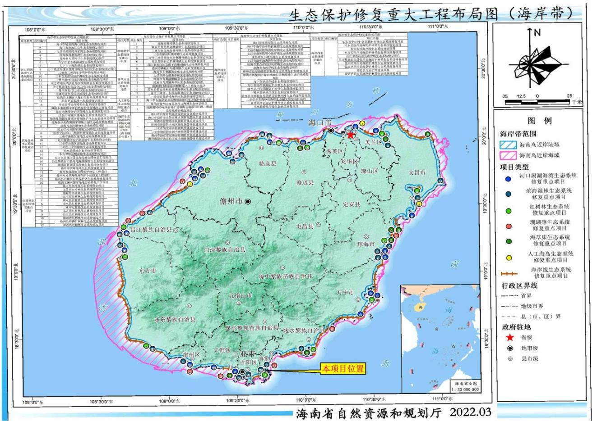
图6.1.5-1项目用海与生态修复重大工程布局叠加图

6.1.6《三亚市国土空间生态修复规划（2021－2035年）》
根据《三亚市国土空间生态修复规划（2021－2035年）》，三亚市构建以北部热带自然保护地为核心，以海岸带和近岸海域为支撑，以重要河流为廊道，形成“一心、一带、三廊、多点”的山海联动陆海统筹生态保护修复总体格局。其中，“一带”即滨海生态保育带——以砂质、基岩等海岸线向陆缓冲区辐射至向海20米等深线，建设以海岸线陆地保护缓冲区及市辖近岸海域为主体构成的生态保育带。通过对于滨海生态保育带的保护修复，能够改善近岸海域生态环境质量，有效保护红树林、珊瑚礁、海草床等典型海洋生态系统，提升区域抵御海岸侵蚀、台风、风暴 潮等海洋灾害能力，优化陆海国土空间。
在生态保护修复总体格局的基础上，突出自然地理和生态系统的完整性与连通性，以重点流域、区域、海域等为基础单元，综合三亚市各区域的生态功能定位，划分北部山区丘陵生态功能提升区、生态农业修复发展区、城市生态修复和品质提升区、海岸带及海洋生态系统修复区及河流廊道生态治理区5类国土空间生态修复分区。海岸带及海洋生态系统修复区生态保护修复主攻方向为①推进各类潟湖、河口、海湾区域综合生态系统修复，促进生态空间回归，加大海洋生态环境保护修复力度，提升海洋生态环境整治修复能力；对红树林、海草床等典型海洋生态系统进行修复，加强红树林及其生态系统的保护修复，恢复红树林面积及其生态功能，遏制海草持续退化、维持海草床生态系统稳定等。②强化陆海统筹生态保护修复，针对陆海并重整体性保护问题，修复沿岸沙滩岸线，修复建设陆海缓冲带，对海防林进行生态保护修复，对海岸海防林进行整体保育及提质增效，提高滨海植被景观，提升水环境质量，将利用海洋和保护海洋相结合，通过海洋牧场等方式对重要海洋生物进行恢复保护，以此提升滨海生物多样性，减轻海水养殖及旅游活动对海岸带的污染和破坏。
同时，为解决生态问题和达成生态保护修复目标，明确了三亚市 国土空间生态保护修复重点任，并谋划了生物多样性保护重点工程、森林生态系统修复、典型海洋生态系统保护修复、海湾综合生境修复提升及山体景观优化重点工程等 11 个生态保护修复重点工程123个生态保护修复项目。
铁炉港红树林湿地保护修复项目为典型海洋生态系统生态保护重点工程。
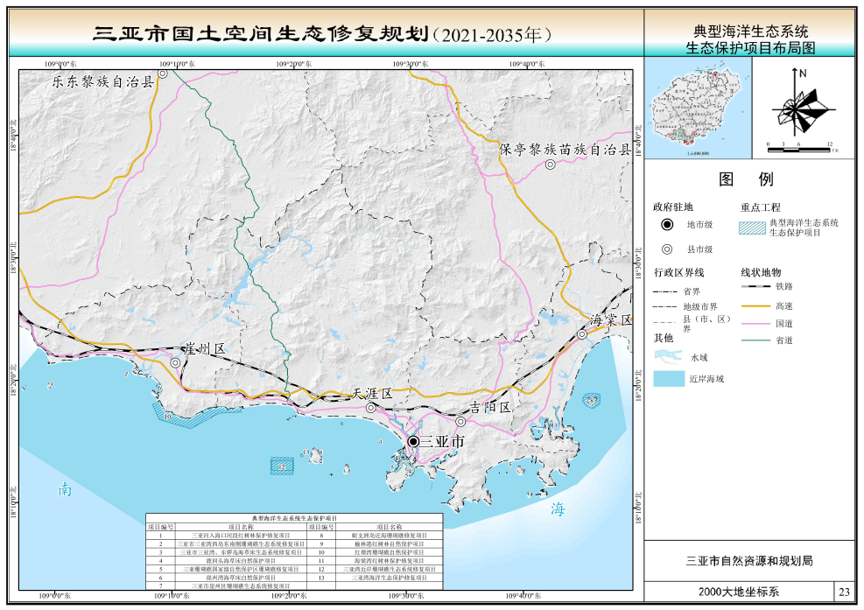
图6.1.6-1典型海洋生态系统生态保护项目布局图

6.2对周边海域国土空间规划分区的影响分析

6.2.1项目对海域国土空间规划分区的利用情况
铁炉港红树林湿地保护修复项目建设范围总面积约214.72公顷，包括生态安全屏障构建工程、红树林资源保护与蓝碳增汇工程、滨海生物多样性提升工程、智慧监测与生态评估工程四大体系。本项目为第三大体系“滨海生物多样性提升工程”中水系连通与生境改造清淤14.8672hm²，位于海中海高尔夫球场北侧，清淤量8.6万m³，工期6个月；智慧监测与生态评估工程中巡护设施、管理用房0.3793公顷，为超范围建设用海。
（1）根据《海南省国土空间规划（2021-2035年）》，项目疏浚区均位于海洋生态保护红线，面积为14.8672公顷。项目区域岸线为限制开发岸线。
生态保护红线管控要求为生态保护红线内，自然保护地核心保护区原则上禁止人为活动，法律法规另有规定的除外。生态保护红线内自然保护地核心保护区外，禁止开发性、生产性建设活动，在符合法律法规前提下，仅允许对生态功能不造成破坏 的有限人为活动。
（2）根据《海南省海岸带及海洋空间规划（2021-2035年）》，本项目用海均位于铁炉港潟湖生态保护区，面积为15.2465公顷。
生态保护区的管控要求：海洋生态空间中涉及自然保护地管理和管控要求严格按照相关法律法规的规定执行，自然保护地核心保护区原则上禁止人为活动；自然保护地核心保护区外，原则上禁止生产性、建设性活动，在符合相关法律法规前提下，仅允许开展对生态功能不造成破坏的有限人为活动和国家重大项目占用。禁止改变海域自然属性。严格执行生态保护红线管理规定、海南省红树林管理规定等，保护红树林、海草床、珊瑚礁及其生态系统；保护潟湖自然生态环境；保护水质和底质；保护岛上的鸟类及其生态环境；保护海岛形态、地形地貌和海洋生态系统；保护沙滩、沿岸地质地貌；保护海洋生物多样性。
（3）根据《三亚市国土空间总体规划（2021-2035）》，本项目疏浚区、构筑物建设位于生态保护区，面积为15.2465公顷。
生态保护区管控要求为生态保护区内的自然保护地核心保护区原则上禁止人为活动，经依法批准的科学研究观测、调查监测、生态修复等法律、法规和国家有关规定允许的活动除外。其他区域严格禁止开发性、生产性建设活动，在符合现行法律法规前提下，除国家重大战略项目外，仅允许对生态功能不造成破坏的有限人为活动。根据《海南省海岸带及海洋空间规划（2021-2035年）》，项目用海占用铁炉港潟湖生态保护区。
综上，本项目清淤疏浚区、构筑物建设占用生态保护区（海洋生态保护红线），占用面积为15.2465公顷。本项目清淤、巡护设施、管理设施为红树林湿地保护修复项目建设内容之一，用海方式为专用航道、锚地及其他开放式、透水构筑物，用海面积为15.2465公顷，占用岸线0m，申请用海期限为6个月、40年；。
根据《海南省生态保护红线准入管理目录(修订)》，海南省生态保护红线内自然保护地核心保护区准入目录为：“原则上禁止人为活动，经依法批准的科学研究观测、调查监测、生态修复等法律、法规和国家有关规定允许的活动除外。”
根据《中华人民共和国自然保护区条例》（国务院令第830号）“第二十六条 除下列活动外，自然保护区核心保护区内禁止人为活动：（一）为保护自然保护区开展的调查监测、生态修复、管护巡护等活动，科研观测、基础测绘、文物和其他文化遗产保护、防灾减灾、应急救援活动，以及国家机关依法履行执法职责确需开展的活动；……”
铁炉港红树林湿地保护修复项目是海南南部典型热带区域山水林田湖草沙一体化保护和修复工程之三十二子项目，清淤疏浚是该项目建设内容之一，也是“山水工程”考核指标之一，为生态修复活动，在生态保护红线内自然保护地核心保护区，需取得批准，方可准入。三亚市林业局组织编制了《铁 炉港红树林湿地保护修复项目（二期）疏浚活动对三亚市铁炉港 红树林自然保护区生物多样性影响评价报告》，于 2026 年 3 月 10 日通过专家评审，并出具《三亚市林业局 关于铁炉港红树林湿地保护修复项目（二期） 疏浚活动在三亚市铁炉港红树林 自然保护区实施的意见》。

6.2.2对周边海域国土空间规划分区的影响
根据项目建设内容、施工工艺等，项目建设对对资源环境的影响分析，主要是施工期疏浚清淤产生的悬浮物扩散对水质、水动力、冲淤环境的影响。
根据水动力预测分析，项目清淤疏浚建设实施前后，港内流速变化不大。工程建设对周边海域水动力影响较小。
疏浚工程施工期间产生的悬浮泥沙超一、二类水质标准（>10mg/L浓度范围）水域最大包络线面积为2.570hm²，超三类水质标准（>100mg/L浓度范围）水域最大包络线面积为12.73hm²，超四类水质标准（>150mg/L浓度范围）水域最大包络线面积为76.90hm²。即本项目施工过程中产生的悬浮物扩散范围只局限在项目周边范围内，项目施工过程中未对珊瑚礁分布区、海草床分布区等区域产生不利影响，同时对周边生态保护红线影响较小。此外，施工过程中产生的悬浮泥沙对海水水质的影响，时间是短暂的，这种影响一旦施工完毕，在较短的时间内（12小时）也就结束。
地形冲淤数值模拟结果分析，本项目工程后悬浮沙引起冲淤的范围较小，主要集中在疏浚区及附近的小范围内，冲淤幅度也较小，最大值在±13cm/a左右。
根据《海南省海岸带及海洋空间规划（2021-2035年）》，项目的实施对周边海洋功能分区管控要求的影响分析见表6.2-1。
通过项目用海与周边功能区管控要求中的空间准入、利用方式、保护要求等管理规定的对照分析，可以得出，本项目用海与周边各功能区管控要求不冲突，项目用海的实施基本不会对周边海洋功能区产生影响。

表6.2-1用海与周边各海洋功能区用途管制符合性分析表
功能区名称 | 用途管制 |  | 影响分析
海棠湾游憩用海区 | 空间准入 | 主导用海类型为游憩用海，兼容渔业用海等，可适度开展休闲渔业和海洋牧场用海 活动 | 本项目用海区与东部海棠湾游憩用海区直线距离约1.7km。工程区位于铁炉港内部，而铁炉港内水动力较弱，施工产生悬浮物扩散范围主要位于项目区域附近，未至海棠湾游憩用海区。工程建设使得铁炉港冲淤环境变化主要集中在疏浚区及附近的小范围内，冲淤幅度也较小，最大值在±13cm/a左右，不影响海棠湾游憩用海区冲淤环境，不改变其地形地貌，不改变其海域自然属性。
海棠湾游憩用海区 | 利用方式 | 严格限制改变海域自然属性；控制海岛开发利用强度，严格论证开发利用的必要性、 占用岸线、用岛方式与规模等，其中高岛和石头公岛用岛方式应为轻度利用式或原生利用式
海棠湾游憩用海区 | 保护要求 | 保护沙滩、沿岸地质地貌、自然岸线和防护林；保护海岛自然岸线和典型植被，严 格落实生态环境保护措施，三牙门和蜈支洲岛实施海岛生态保护和修复；保护潮间带底栖生物
海棠湾游憩用海区 | 其他要求 | 位于三亚热带风景名胜区、陵水海滨风景名胜区的区域，同时按照风景名胜区的管 理要求进行管理
蜈支洲岛海底电缆管道用海区 | 空间准入 | 主导用海类型为海底电缆管道用海，可兼容游憩用海 | 本项目用海区与蜈支洲岛海底电缆管道用海区距离较远，东北部约4.5km。工程区域位于铁炉港内部，而铁炉港内水动力较弱，施工产生悬浮物扩散范围仅限于铁炉港潟湖内，未至蜈支洲岛海底电缆管道用海区，不影响其海域生态环境。工程建设使得铁炉港冲淤环境变化主要集中在施工区域，不影响蜈支洲岛海底电缆管道用海区冲淤环境；施工船舶、巡护船只不进入该区域，对海底电缆管道安全无影响；不改变其海域自然属性。
蜈支洲岛海底电缆管道用海区 | 利用方式 | 严格限制改变海域自然属性
蜈支洲岛海底电缆管道用海区 | 保护要求 | 保护海域生态环境；保护潮间带底栖生物
蜈支洲岛海底电缆管道用海区 | 其他要求 | 对海底电缆管道采取定期复查、监视和保护措施
后海珊瑚礁生态保护区 | 空间准入 | 允许开展对生态功能不造成破坏的有限人为活动；严格按照自然保护地 管理规定、生态红线管理规定、珊瑚礁保护规定等进行管理 | 本项目用海区与后海珊瑚礁生态保护区距离较近，约2.7km，位于铁炉港口门东北部后海山周边海域。工程区位于铁炉港内部，而铁炉港内水动力较弱，疏浚产生悬浮物扩散范围主要位于项目区域，未至后海珊瑚礁生态保护区，不影响其海域生态环境，对珊瑚礁生态系统无影响。项目建设使得铁炉港冲淤环境变化主要集中在疏浚区及附近的小范围内，冲淤幅度也较小，，不影响珊瑚礁生态保护区冲淤环境，不改变其海域自然属性。
后海珊瑚礁生态保护区 | 利用方式 | 严格限制改变海域自然属性
后海珊瑚礁生态保护区 | 保护要求 | 保护珊瑚礁及其生态系统；保护海洋生物多样性；保护海岛自然景观资 源；保护潮间带底栖生物
后海珊瑚礁生态保护区 | 其他要求 | 无
牛车湾-亚龙湾海岸生态保护区 | 空间准入 | 允许开展对生态功能不造成破坏的有限人为活动；严格按照自然保护地管 理规定、生态红线管理规定等进行管理 | 本项目用海区与牛车湾-亚龙湾海岸生态保护区距离较近，东部约3.2km，位于铁炉港口门东南部。工程区位于铁炉港内部，而铁炉港内水动力较弱，疏浚产生悬浮物扩散范围主要位于项目区域，未至牛车湾-亚龙湾海岸生态保护区，不影响其海域生态环境。项目建设使得铁炉港冲淤环境变化主要集中在疏浚区及附近的小范围内，冲淤幅度也较小，不影响牛车湾-亚龙湾海岸生态保护区冲淤环境，不改变其地形地貌，不改变其海域自然属性。
牛车湾-亚龙湾海岸生态保护区 | 利用方式 | 严格限制改变海域自然属性
牛车湾-亚龙湾海岸生态保护区 | 保护要求 | 保护自然岸线；保护海岸形态、地质地貌及海域自然生态环境；保护海岛 自然景观资源；保护潮间带底栖生物
牛车湾-亚龙湾海岸生态保护区 | 其他要求 | 无
铁炉港-榆林港特殊用海区 | 空间准入 | 主导用海类型为特殊用海 | 本项目用海区与铁炉港-榆林港特殊用海区距离较近，东部约3.0km，位于铁炉港口门。工程区位于铁炉港内部，而铁炉港内水动力较弱，疏浚产生悬浮物扩散范围主要位于项目区域，未至特殊用海区。项目建设使得铁炉港冲淤环境变化主要集中在疏浚区及附近的小范围内，冲淤幅度也较小，不影响特殊用海区冲淤环境，不改变其地形地貌，不改变其海域自然属性。
铁炉港-榆林港特殊用海区 | 利用方式 | 允许适度改变海域自然属性
铁炉港-榆林港特殊用海区 | 保护要求 | 保护海岛自然景观资源；保护潮间带底栖生物
铁炉港-榆林港特殊用海区 | 其他要求 | 略
铁炉港游憩用海区 | 空间准入 | 主导用海类型为游憩用海，经严格论证，在不影响功能区主导功能的前提 下，兼容渔业用海、可再生能源用海等，可适度开展休闲渔业活动； | 铁炉港游憩用海区在铁炉港沿岸多处分布，距离本项目最近处为疏浚区北部，约140m，工程区位于铁炉港内部，项目建设不会改变海域自然属性。施工机械的搅动作用，将破坏底栖生物的栖息地和生存环境，移动能力较强的部分生物可能逃离工程区，但绝大部分底栖生物将随着底泥被挖运而受损或消亡，从而导致生物资源损失，如底栖生物、潮间带生物、浮游生物、鱼卵仔稚鱼和无脊椎动物等。疏浚物作为红树林种植土石方来源，微地形改造将直接覆盖原有滩涂，原有滩涂海域内无逃避能力的物种将遭到直接危害，如底栖生物、潮间带生物等，滩涂整地使一些生物赖以生存的生境暂时丧失。施工产生的悬浮物仅限于铁炉港内，对该功能区海洋生态系统、水质、产生一定影响。但施工完成后项目区域将形成新的滩涂底土环境，底栖生物、潮间带生物可重新形成生态系统。
铁炉港游憩用海区 | 利用方式 | 严格限制改变海域自然属性
铁炉港游憩用海区 | 保护要求 | 保护铁炉港潟湖生态系统；保护潮间带底栖生物
铁炉港游憩用海区 | 其他要求 | 无

6.3项目用海与国土空间规划的符合性分析
根据《海南省国土空间规划（2021-2035年）》、《海南省海岸带及海洋空间规划（2021-2035年）》、《三亚市国土空间生态修复规划（2021－2035年）》，本项目用海占用的国土空间规划分区为：生态保护区，面积为15.2465公顷。生态保护区是具有特殊重要生态功能或生态敏感脆弱且必须强制性严格保护的海洋自然区域，也是海洋生态保护红线，按照生态保护红线相关要求进行管理。此外，《海南省国土空间生态修复规划（2021-2035年）》、《三亚市国土空间生态修复规划（2021－2035年）》则明确了海岸带生态保护修复区重点任务与工程。
项目用海与国土空间规划分区的符合性分析主要从国土空间规划分区的管控要求、生态保护红线管控要求和生态修复要求三个方面进行分析。

6.3.1项目用海与国土空间规划分区的管控要求符合性分析

6.3.1.1项目用海与《海南省国土空间规划（2021-2035年）》的符合性分析
《海南省国土空间规划（2021-2035）》中海洋空间的空间要求是：“①蓝海环绕。加强海岸带保护，严格管控沿海岸段的开发利用，以沿海岸段为环，统筹滨海滩涂、海岸、湿地系统的治理维护，确保本岛自然岸线保有率不低于60%。②山海相通。以海南岛主要入海河流为廊道，统筹山水林田湖海的系统保护，重点治理河口、潟湖等河海交汇区，实现生态系统的山海相通。③近优远拓。以资源环境承载力为基准，优化近岸海域建设活动，除保障性产业用海之外，其他海域空间以保护为主，积极拓展深远海的开发利用，发展新兴海洋产业。④构建“两空间一红线”近岸海域总体布局，对近岸海域开发保护功能进行引导。“两空间”包括海洋生态空间和海洋开发利用空间，“一红线”为海洋生态保护红线。”
铁炉港红树林湿地保护修复项目位于三亚海棠区铁炉港海域，为红树林湿地保护修复项目，是十四五”期间第三批山水林田湖草沙一体化保护和修复工程项目-海南南部典型热带区域实施山水林田湖草沙一体化保护和修复工程子项目之一，项目目标对三亚铁炉港红树林滨海湿地生态系统进行保护修复，综合提升湿地水质净化和调蓄纳潮功能，保护好我国最大个体濒危珍稀古树群，培育热带海岸及滨海湿地特有的红树林资源种子基因库，建立候鸟适宜生境及其食物源生态链，激发场地生物多样性潜力，增加海洋蓝色碳汇能力，整体改善铁炉港生态环境质量。本项目为主体项目建设内容之一，占用海洋生态保护红线，但目标对海洋生态保护红线进行保护修复。本项目建设符合“蓝海环绕、山海相通、近优远拓”的空间要求。

6.3.1.2项目用海与《海南省海岸带及海洋空间规划（2021-2035年）》的符合性分析
根据《海南省海岸带及海洋空间规划（2021-2035年）》，项目用海位于铁炉港潟湖生态保护区的范围内，占用面积为15.2465公顷。项目用海与所在功能用途管制的符合性分析见表6.3-1。

表6.3-1用海与所在各功能区用途管制符合性分析表
功能区名称 | 管制要求 | 符合性分析
铁炉港潟湖生态保护区 | 空间准入：生态保护红线内自然保护地核心保护区原则上禁止人为活动；自然保护地核心保护区外，仅允许开展对生态功能不造成破坏的有限人为活动；严格按照自然保护地管理规定、生态红线管理规定、红树林保护规定等进行管 理。  利用方式：核心保护区禁止改变海域自然属性，其他红线区严格限制改变海域自然属 性。  保护要求：保护红树林及其生态系统；保护潟湖自然生态环境；保护水质和底质。  其他要求：无 | 符合。  （1）本项目疏浚工程主要位于三亚市铁炉港红树林自然保护区核心区；部分位于生态保护红线的自然保护地以外区域、自然保护地一般控制区。  根据《海南省人民政府关于三亚市铁炉港红树林自然保护区范围和功能区的批复》（琼府函〔2025〕198号），同意三亚市铁炉港红树林自然保护区范围和功能区调整。调整后，三亚市铁炉港红树林自然保护区总面积370.1公顷，其中核心区面积118.19公顷，缓冲区面积67.24公顷，实验区面积184.67公顷。  本项目申请用海总面积15.2465公顷，其中清淤疏浚主要位于铁炉港红树林自然保护区核心区14.8579公顷，另有0.0093公顷位于保护区外；透水构筑物申请用海0.3793公顷，其中0.3515公顷位于实验区，0.0278公顷位于保护区外。  1）相关法律法规符合性分析  A根据《中华人民共和国自然保护区条例》（国务院令第830号）“第二十六条 除下列活动外，自然保护区核心保护区内禁止人为活动：（一）为保护自然保护区开展的调查监测、生态修复、管护巡护等活动，科研观测、基础测绘、文物和其他文化遗产保护、防灾减灾、应急救援活动，以及国家机关依法履行执法职责确需开展的活动；……”  B.《中华人民共和国森林法》“第三十一条 国家在不同自然地带的典型森林生态地区、珍贵动物和植物生长繁殖的林区、天然热带雨林区和具有特殊保护价值的其他天然林区，建立以国家公园为主体的自然保护地体系，加强保护管理。国家支持生态脆弱地区森林资源的保护修复。”  C.《中华人民共和国湿地保护法》“第四十条 红树林湿地所在地县级以上地方人民政府应当对生态功能重要区域、海洋灾害风险等级较高地区、濒危物种保护区域或者造林条件较好地区的红树林湿地优先实施修复，对严重退化的红树林湿地进行抢救性修复，修复应当尽量采用本地树种。”  D.《中华人民共和国海洋环境保护法》“第四十二条 对遭到破坏的具有重要生态、经济、社会价值的海洋生态系统，应当进行修复。海洋生态修复应当以改善生境、恢复生物多样性和生态系统基本功能为重点，以自然恢复为主、人工修复为辅，并优先修复具有典型性、代表性的海洋生态系统”  E.2020年2月10日，自然资源部 国家林业和草原局《关于做好自然保护区范围及功能分区优化调整前期有关工作的函》(自然资函〔2020〕71号)提出对自然保护区范围及功能分区进行一次优化调整，同时对各类自然保护地进行整合优化，将自然保护区功能分区由核心区、缓冲区、实验区转为核心保护区和一般控制区。其中核心保护区管控要求为：“除满足国家特殊战略需要的有关活动外，原则上禁止人为活动。但允许开展以下活动：……2.因病虫害、外来物种入侵、维持主要保护对象生存环境等特殊情况，经批准，可以开展重要生态修复工程、物种重引入、增殖放流、病害动植物清理等人工干预措施。……”  F.根据2020年8月自然资源部办公厅 财政部办公厅生态环境部办公厅印发的《山水林田湖草生态保护修复工程指南（试行）》，山水林田湖草生态保护修复工程自然生态空间保护修复要求中针对自然保护地核心保护区，“按照禁止开发区域管控要求，加大封育力度，因病虫害、外来物种入侵、维持主要保护对象生存环境、森林防火等特殊情况，经批准可以开展重要生态修复工程，以及物种重引入、增殖放流、病害动植物清理等生态保护修复活动。”  综上，铁炉港红树林湿地保护修复项目是海南南部典型热带区域山水林田湖草沙一体化保护和修复工程之三十二子项目，清淤疏浚是该项目建设内容之一，也是“山水工程”考核指标之一，为生态修复活动。依据《中华人民共和国自然保护区条例》，可在生态保护红线内自然保护地核心保护区，开展生态修复活动。.同时，本项目也是《中华人民共和国森林法》《中华人民共和国湿地保护法》《中华人民共和国海洋环境保护法》等法律法规支持开展的红树林森林资源、红树林湿地和红树林典型生态系统保护修复项目。因此，本项目建设符合相关法律法规。  2）生态保护红线准入符合性分析  依据《三亚市国土空间总体规划（2021-2035年）》“三区三线”划定成果，本项目申请用海涉及生态保护红线152465公顷，其中14.8579公顷疏浚区位于海南三亚红树林省级自然保护区的自然保护地核心保护区的生态保护红线内，涉及的生态保护红线类型是红树林；0.3515公顷透水构筑物位于自然保护地一般控制区的生态保护红线，同时有0.0093公顷疏浚区和0.0278公顷透水构筑物位于自然保护地以外区域的生态保护红线，涉及的生态保护红线类型是重要滩涂及浅海水域。  表 项目涉及生态保护红线情况  根据《海南省生态保护红线管理规定》第十五条，“生态保护红线内自然保护地核心保护区原则上禁止人为活动，经依法批准的科学研究观测、调查监测、生态修复等法律、法规和国家有关规定允许的活动除外。”其他区域严格禁止开发性、生产性建设活动，除国家重大战略项目外，仅允许对生态功能不造成破坏的人为活动中中第八类为“重要生态修复工程；”。  根据《海南省人民政府办公厅关于印发海南省生态保护红线准入管理目录(修门)的通知》(琼府办(2023)4 号)关于“核心保护区”有限人为活动准入类型为“原则上禁止人为活动，经依法批准的科学研究观测、调查监测、生态修复等法律、法规和国家有关规定允许的活动除外”。“其他区域”有限人为活动的准入类型共包括十条，其中第八条“依据县级以上国土空间规划和生态保护修复专项规划开展的生态修复......（6）......红树林等海洋生态系统修复工程......”。  本项目为十四五”期间第三批山水林田湖草沙一体化保护和修复工程项目-海南南部典型热带区域实施山水林田湖草沙一体化保护和修复工程子项目之一。山水林田湖草沙一体化保护和修复工程项目是我国推动生态修复和环境治理的重要工程，位于自然保护地核心保护区生态保护红线的疏浚工程，需经依法批准方可实施。主管部门三亚市林业局组织编制了《铁 炉港红树林湿地保护修复项目（二期）疏浚活动对三亚市铁炉港 红树林自然保护区生物多样性影响评价报告》，于 2026 年 3 月 10 日通过专家评审，并出具《三亚市林业局 关于铁炉港红树林湿地保护修复项目（二期） 疏浚活动在三亚市铁炉港红树林 自然保护区实施的意见》，同时本项目用海位于海南省生态保护红线内其他区域，本项目生态保护红线内有限人为活动认定专题论证报告正在编制中。  （2）本项目建设内容为清淤疏浚、透水构筑物建设，用海方式为为专用航道、锚地及其他开放式、透水构筑物，项目用海方式不改变海域自然属性。本项目用海符合该功能区利用方式要求。  （3）本项目为红树林湿地保护修复项目，建设目标为对三亚铁炉港红树林滨海湿地生态系统进行保护修复，综合提升湿地水质净化和调蓄纳潮功能，保护好我国最大个体濒危珍稀古树群，培育热带海岸及滨海湿地特有的红树林资源种子基因库，建立候鸟适宜生境及其食物源生态链，激发场地生物多样性潜力，增加海洋蓝色碳汇能力，整体改善铁炉港生态环境质量。因此，本项目的实施是保护、恢复红树林及其生态系统的具体体现。  本项目施工对生态环境的影响主要为：  （1）对水动力的影响：本项目疏浚工程所在的海棠湾附近海区潮流动力弱，最大流速小于40cm/s。工程前后疏浚区流速的改变幅度较小，最大改变幅度在15cm/s左右，流速改变幅度大于3cm/s的范围的最远距离约400m。因此疏浚工程的实施对流速改变的幅度和范围都较小，只局限在疏浚区的小范围内，对周边的海洋动力环境影响较小。  （2）对冲淤环境影响：本项目工程后悬浮沙引起冲淤的范围较小，主要集中在疏浚区及附近的小范围内，冲淤幅度也较小，最大值在±13cm/a左右。  （3）本项目施工过程中产生的悬浮物扩散范围只局限在项目周边范围内，项目施工过程中未对珊瑚礁分布区、海草床分布区等区域产生不利影响，同时对周边生态保护红线影响较小，且所有源点叠加后超I、Ⅱ类水质（>10mg/L）扩散的最远距离仅有1.2km左右。因此，需采取必要的生态保护措施，如设置防污帘、选择合适时间施工等，并好相应的生态跟踪监测，降低对该功能区红树林及其生态系统、水质和底质的影响。疏浚施工期较短，所产生的悬浮泥沙对海水水质的影响时间是短暂的，这种影响一旦施工完毕，在较短的时间内（12小时）也就结束，自然生态环境逐渐得到恢复。  因此，本项目中位于自然保护地核心保护区生态保护红线的疏浚工程在取得批准后，本项目的实施符合该功能区的管制要求。
   | 自然保护地的功能分区 | 建设内容 | 涉及生态保护红线的面积/公顷 | 生态保护  红线类型 | 自然保护地  名称
  二期  疏浚活动 | 核心保护区 | 疏浚工程 | 14.8579 | 红树林 | 海南三亚红树林省级自然保护区
  二期  疏浚活动 | 一般控制区 | 透水构筑物 | 0.3515 | 红树林 | 海南三亚红树林省级自然保护区
  二期  疏浚活动 | 自然保护区（地）以外区域 | 疏浚工程 | 0.0093 | 重要滩涂  及浅海水域 | —
  二期  疏浚活动 | 自然保护区（地）以外区域 | 透水构筑物 | 0.0278 | 重要滩涂  及浅海水域 | —
  合计 |  |  | 15.2465 | — | —

6.3.1.3项目用海与《三亚市国土空间总体规划（2021-2035年）》的符合性分析
根据《三亚市国土空间总体规划（2020-2035）》，项目用海范围位于生态保护区内，该功能区的管控要求详见表6.3-2。本项目建设不符合《三亚市国土空间总体规划（2020-2035）》对该功能区的管控要求。
表6.3-2三亚市域近岸海域海洋功能分区规划
海洋基本功能区类型 |  | 功能区位置 | 总面积  (km²) | 管控要求 | 符合性分析
一级类 | 二级类
生态保护区 | —— | 自然保护地、水源保护区和公益林等科学评估划定的生态保护区域 | 740.17 | 生态保护区内的自然保护地核心保护区原则上禁止人为活动，经依法批准的科学研究观测、调查监测、生态修复等法律、法规和国家有关规定允许的活动除外。其他区域严格禁止开发性、生产性建设活动，在符合现行法律法规前提下，除国家重大战略项目外，仅允许对生态功能不造成破坏的有限人为活动。生态保护区可在单元详细规划中划定为生态单元。 | 符合。  同《海南省海岸带综合保护与利用规划（2021-2035 年）》，项目用海与铁炉港潟湖生态保护区（A0049）空间准入符合性分析，本项目中位于自然保护地核心保护区生态保护红线的疏浚工程在取得批准后，本项目的实施符合该功能区的管制要求。

综上所述，本项目的实施符合国土空间规划生态保护区的管控要求。

6.3.2项目用海与《海南省生态保护红线管理规定》（2022年5月修正）的符合性分析
2022年5月，海南省第六届人民代表大会常务委员会第三十六次会议审议通过了《海南省人民代表大会常务委员会关于修改<海南省生态保护红线管理规定>的决定》。生态保护红线是生态空间范围内具有特殊重要生态功能必须实行强制性严格保护的区域。现行海南省生态保护红线划定方案采用“三区三线”划定成果中生态保护红线的范围。
根据海南省国土空间基础信息平台（网址：https://yzlt.hniplan.com/）的查询结果，本项目占用生态保护红线。本项目涉及生态保护红线15.2465公顷，其中14.8579公顷位于海南三亚红树林省级自然保护区的自然保护地核心保护区的生态保护红线内（红线编码：46020230021），涉及的生态保护红线类型是红树林；有0.3515公顷海南三亚红树林省级自然保护区的自然保护地一般控制区的生态保护红线内（红线编码：46020231097、46020231098、46020230021），涉及的生态保护红线类型是红树林；同时有0.0371公顷位于自然保护地以外区域的生态保护红线（红线编码：46020238118、46020238120），涉及的生态保护红线类型是重要滩涂及浅海水域，详见表6.3.2-1和图6.3.2-1~图6.3.2-2。
表6.3.2-1 项目涉及生态保护红线情况
 | 自然保护地的功能分区 | 建设内容 | 涉及生态保护红线的面积/公顷 | 生态保护  红线类型 | 自然保护地  名称
二期 | 核心保护区 | 疏浚工程 | 14.8579 | 红树林 | 海南三亚红树林省级自然保护区
二期 | 一般控制区 | 透水构筑物 | 0.3515 | 红树林 | 海南三亚红树林省级自然保护区
二期 | 自然保护区（地）以外区域 | 疏浚工程、透水构筑物 | 0.0317 | 重要滩涂  及浅海水域 | —
合计 |  |  | 15.2465 | — | —

根据《海南省生态保护红线管理规定》第十五条，“生态保护红线内自然保护地核心保护区原则上禁止人为活动，经依法批准的科学研究观测、调查监测、生态修复等法律、法规和国家有关规定允许的活动除外。”其他区域严格禁止开发性、生产性建设活动，除国家重大战略项目外，仅允许对生态功能不造成破坏的人为活动中第八类为“重要生态修复工程；”。
根据《海南省人民政府办公厅关于印发海南省生态保护红线准入管理目录(修订)的通知》(琼府办(2023)4 号)关于“核心保护区”有限人为活动准入类型为“原则上禁止人为活动，经依法批准的科学研究观测、调查监测、生态修复等法律、法规和国家有关规定允许的活动除外”。“其他区域”有限人为活动的准入类型共包括十条，其中第8条“依据县级以上国土空间规划和生态保护修复专项规划开展的生态修复......（6）......红树林等海洋生态系统修复工程......”。
本项目为十四五”期间第三批山水林田湖草沙一体化保护和修复工程项目-海南南部典型热带区域实施山水林田湖草沙一体化保护和修复工程子项目之一。山水林田湖草沙一体化保护和修复工程项目是我国推动生态修复和环境治理的重要工程，位于自然保护地核心保护区，符合《中华人民共和国自然保护区条例》（国务院令第830号）“第二十六条 除下列活动外，自然保护区核心保护区内禁止人为活动：（一）为保护自然保护区开展的调查监测、生态修复、管护巡护等活动，科研观测、基础测绘、文物和其他文化遗产保护、防灾减灾、应急救援活动，以及国家机关依法履行执法职责确需开展的活动；……”，但需相关部门经依法批准方可实施，据此三亚市林业局组织编制了《铁 炉港红树林湿地保护修复项目（二期）疏浚活动对三亚市铁炉港 红树林自然保护区生物多样性影响评价报告》，并于 2026 年 3 月 10 日通过专家评审，出具《三亚市林业局 关于铁炉港红树林湿地保护修复项目（二期） 疏浚活动在三亚市铁炉港红树林 自然保护区实施的意见》。同时本项目部分用海位于海南省生态保护红线内其他区域，本项目生态保护红线内有限人为活动认定专题论证报告正在编制中。
本项目施工过程中产生的悬浮物扩散范围只局限在项目周边范围内，项目施工过程中未对珊瑚礁分布区、海草床分布区等区域产生不利影响，同时对周边生态保护红线影响较小，且所有源点叠加后超I、Ⅱ类水质（>10mg/L）扩散的最远距离仅有1.2km左右。因此，需采取必要的生态保护措施，如设置防污帘、选择合适时间施工等，并好相应的生态跟踪监测，降低对该功能区红树林及其生态系统、水质和底质的影响。疏浚施工期较短，所产生的悬浮泥沙对海水水质的影响时间是短暂的，这种影响一旦施工完毕，在较短的时间内（12小时）也就结束，自然生态环境逐渐得到恢复。
本项目疏浚、红树林种植区滩涂整地都将破坏底栖生物的栖息地和生存环境，从而导致生物资源损失，如底栖生物、潮间带生物、浮游生物、鱼卵仔稚鱼和无脊椎动物等。但施工完成后项目区域将形成新的滩涂底土环境，底栖生物、潮间带生物可重新形成生态系统。
本项目用海对生态影响有正面及负面的影响，正面影响主要表现在通过红树林湿地修复工程，保护和恢复红树林及滨海湿地生态系统；负面影响主要表现在疏浚、滩涂平整及产生悬浮泥沙对生态环境的影响，这种影响在施工完成后将逐步恢复。但是，通过采取一定的环境保护措施，本项目用海工程对生态的影响属于可接受的范围。
综上，本项目对生态功能不造成破坏，是“重要生态修复工程”，由于项目14.8579公顷清淤区位于海南三亚红树林省级自然保护区的自然保护地核心保护区的生态保护红线，符合《中华人民共和国自然保护区条例》（国务院令第830号）要求，可进入自然保护地核心保护区进行生态修复活动。依据《海南省生态保护红线管理规定》《海南省人民政府办公厅关于印发海南省生态保护红线准入管理目录(修订)的通知》，需经依法批准后方可建设。
同时，本项目有0.3515公顷位于自然保护地一般控制区、0.0317公顷位于自然保护地以外区域的生态保护红线，符合生态保护红线准入管理目录。

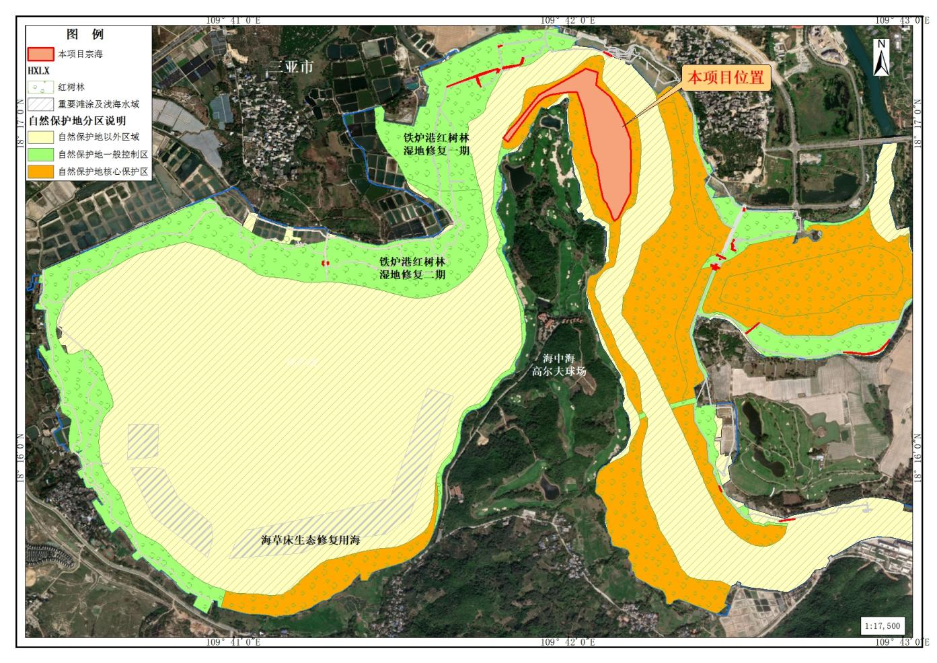
图6.3.2-1项目与生态保护红线叠置图
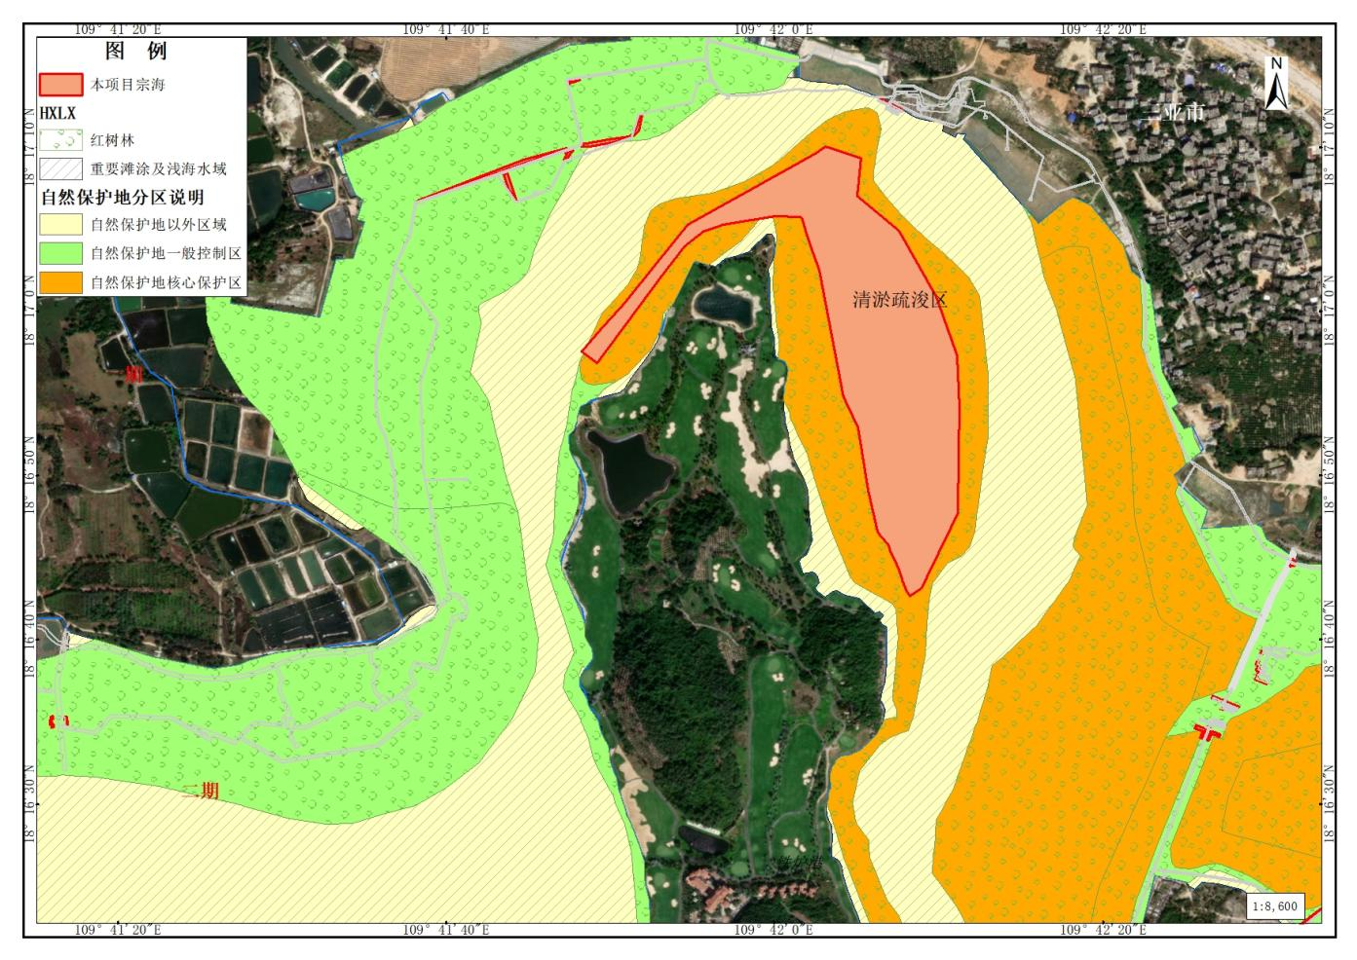
图6.3.2-2项目用海与生态保护红线叠置局部放大图

注意：用海面积因系统选择坐标系（三亚平面坐标）与宗海图绘制规范要求不一致，导致存在2平方米的差别。
图6.3.2-2海南省国土空间基础信息平台查询结果

6.3.3项目用海与《海南省国土空间生态修复规划（2021－2035年）》符合性分析
根据《海南省国土空间生态修复规划（2021-2035年）》，海岸带生态保护修复区重点推动入海河口、海湾、滨海湿地、红树林、珊瑚礁、海草床等典型海洋生态类型的系统保护和修复，提升海岸带生态系统结构完整性和功能稳定性，提高抵御海洋灾害的能力。重点任务包括：（1）开展典型海洋生态系统保护修复；（2）开展围填海项目生态保护修复；（3）开展海岛生态修复。重点任务分布见图5.3.3-1，铁炉港红树林湿地保护修复项目作为山水林田湖草沙生态保护修复项目；清淤工程为红树林湿地保护修复项目建设内容之一，是海岸带生态保护修复重点项目——三亚市海棠区铁炉港湿地生态系统修复项目、三亚市红树林生态系统修复项目，符合《海南省国土空间生态修复规划（2021－2035年）》。
图6.3.3-1项目用海与生态修复重大工程布局叠加图

6.3.4项目用海与《三亚市国土空间生态修复规划（2021－2035年）》符合性分析
根据《三亚市国土空间生态修复规划（2021－2035年）》，三亚市构建以北部热带自然保护地为核心，以海岸带和近岸海域为支撑，以重要河流为廊道，形成“一心、一带、三廊、多点”的山海联动陆海统筹生态保护修复总体格局。海岸带及海洋生态系统修复区作为5 类国土空间生态修复分区之一，生态保护修复主攻方向为①推进各类潟湖、河口、海湾区域综合生态系统修复，促进生态空间回归，加大海洋生态环境保护修复力度，提升海洋生态环境整治修复能力；对红树林、海草床等典型海洋生态系统进行修复，加强红树林及其生态系统的保护修复，恢复红树林面积及其生态功能，遏制海草持续退化、维持海草床生态系统稳定等。
②强化陆海统筹生态保护修复，针对陆海并重整体性保护问题，修复沿岸沙滩岸线，修复建设陆海缓冲带，对海防林进行生态保护修复，对海岸海防林进行整体保育及提质增效，提高滨海植被景观，提升水环境质量，将利用海洋和保护海洋相结合，通过海洋牧场等方式对重要海洋生物进行恢复保护，以此提升滨海生物多样性，减轻海水养殖及旅游活动对海岸带的污染和破坏。
本项目作为滨海生物多样性提升工程重要建设内容之一，建设目标为综合提升湿地水质净化和调蓄纳潮功能，整体改善铁炉港生态环境质量，进而对三亚铁炉港红树林滨海湿地生态系统实现保护修复。本项目即典型海洋生态系统生态保护重点工程（海棠湾红树林保护修复项目）。因此，本项目符合《三亚市国土空间生态修复规划（2021－2035年）》。

图6.3.4-1典型海洋生态系统生态保护项目布局图

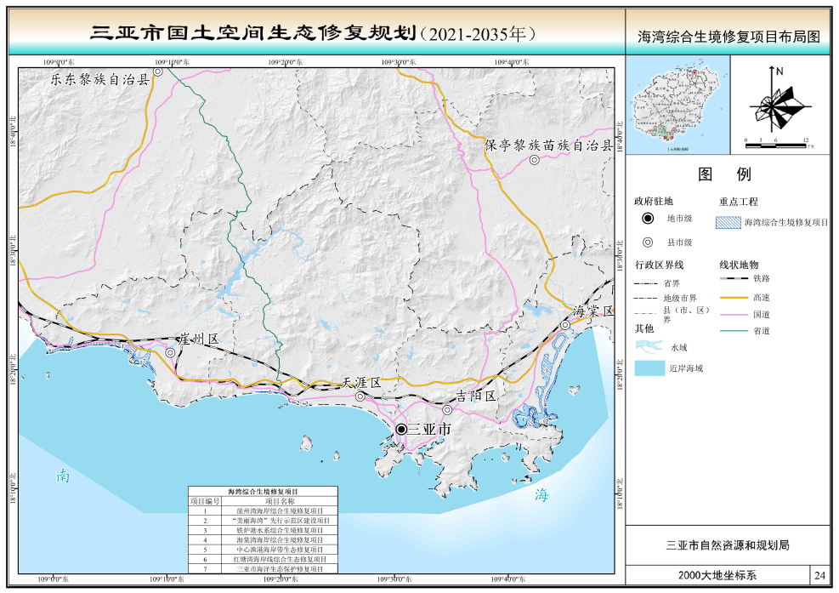
图6.3.4-2海湾综合生境修复项目布局图

6.3.5项目建设与海南三亚红树林自然保护区符合性分析
2025年9月4日，根据《海南省人民政府关于三亚市铁炉港红树林自然保护区范围和功能区的批复》（琼府函〔2025〕198号），同意三亚市铁炉港红树林自然保护区范围和功能区调整。三亚市铁炉港红树林自然保护区地理坐标：东经109°40＇25″～109°43＇4.42″，北纬18°15＇29.83″～18°17＇16.43″，总面积370.1公顷，其中核心区面积118.19公顷，占保护区总面积的31.93%；缓冲区面积67.24公顷，占保护区总面积的18.17%；实验区面积184.67公顷，占保护区总面积的49.90%。
保护区主要保护对象为以红树林、红树林湿地与毗连水域生物群落及其周围环境共同组成的自然生态系统，具体包括：（1）红树林湿地生态系统及其生物多样性；（2）以红榄李、木果楝、海莲等为代表的重点保护珍稀濒危红树植物及其自然生境；（3）候鸟及其生境；（4）珍稀濒危野生动物及其生境。
本项目申请用海15.2465公顷，其中清淤工程申请用海14.8672公顷，其主要位于保护区核心区，面积为14.8579公顷，0.0093公顷位于自然保护地以外区域；透水构筑物主要位于自然保护地一般控制区，面积为0.3515公顷，自然保护地以外0.0278公顷，具体见图6.3.5-1。
根据《中华人民共和国自然保护区条例》（国务院令第830号）“第二十六条 除下列活动外，自然保护区核心保护区内禁止人为活动：（一）为保护自然保护区开展的调查监测、生态修复、管护巡护等活动，科研观测、基础测绘、文物和其他文化遗产保护、防灾减灾、应急救援活动，以及国家机关依法履行执法职责确需开展的活动；……”；“第二十七条 自然保护区一般控制区内仅允许开展下列人为活动：（一）核心保护区允许开展的活动；……”。铁炉港红树林湿地保护修复项目是海南南部典型热带区域山水林田湖草沙一体化保护和修复工程之三十二子项目，清淤疏浚是该项目建设内容之一，也是“山水工程”考核指标之一，为生态修复活动，符合《中华人民共和国自然保护区条例》。
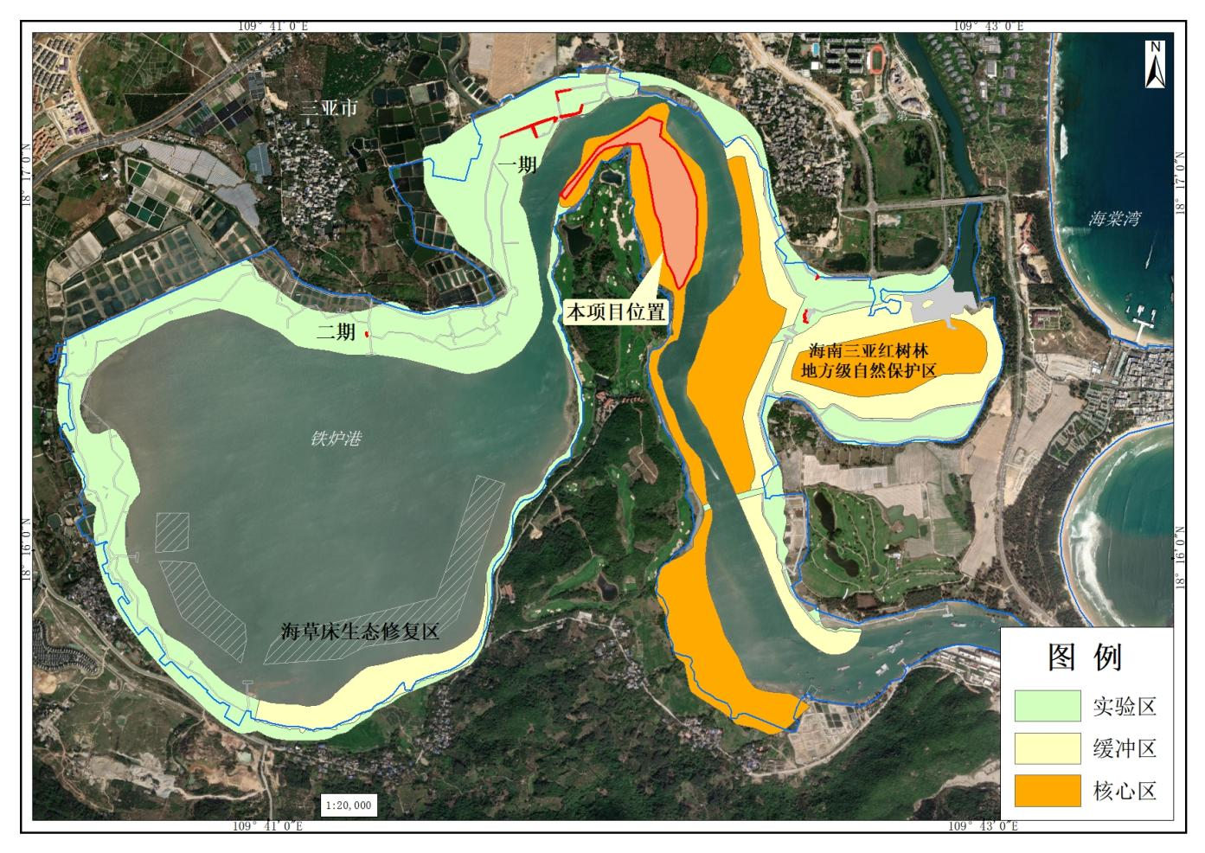
图6.3.5-1 工程内容与铁炉港红树林自然保护功能区叠置图
三亚市铁炉港红树林自然保护区最主要的保护对象为红树林及其生态系统。铁炉港部分河口与水动力较弱区域浅滩不断发育，南边海水域河道淤积较严重，导致潮汐通道内水流不畅，降低了潟湖水体与外海水体的交换能力，影响红树林的生长。因此，通过对潟湖水动力较弱产生淤泥沉积的区域进行清淤疏浚，水系连通， 使生境更适宜于红树林生长，另一方面通过湿地的建设提升河口区纳潮排涝能力，进一步提升防灾减灾能力。以上措施，对分布在该保护区内的主要保护对象产生积极的影响，在修复后的环境中得到了更好的保护，种群数量也会有所增加，也有助于保护植物的种群恢复和生物多样性提升，为生态系统的稳定和可持续发展提供了有力保障。本项目建设与保护区功能目标一致，因此与海南三亚红树林自然保护区功能分区及管理规定是相符的。

6.3.6项目用海与国土空间规划符合性分析结论
根据《国土空间调查、规划、用途管制用地用海分类指南》，本项目用海分类一级类为“特殊用海”（代码：22），二级类为“海洋保护修复及海岸防护工程用海”（代码：2203）。根据《海域使用分类》（HY/T123-2009）中规定的分类方法、项目建设内容，用海方式依据建设内容结构、用途为专用航道、锚地及其他开放式、透水构筑物。
本项目利用的国土空间功能分区为铁炉港潟湖生态保护区（A0049）。本项目用海涉及生态保护红线15.2465公顷，其中14.8579公顷位于海南三亚红树林省级自然保护区的自然保护地核心保护区生态保护红线内、0.3515公顷位于自然保护地一般控制区的生态保护红线内，0.0371公顷位于自然保护地以外区域的生态保护红线。依据《中华人民共和国自然保护区条例》（国务院令第830号），本项目作为生态修复项目，符合自然保护区核心保护区管控要求；根据《海南省生态保护红线管理规定》《海南省人民政府办公厅关于印发海南省生态保护红线准入管理目录(修门)的通知》(琼府办(2023)4号)，位于自然保护地核心保护区工程需经依法批准方可进入开展，据此三亚市林业局于2026年3月23日出具《三亚市林业局 关于铁炉港红树林湿地保护修复项目（二期） 疏浚活动在三亚市铁炉港红树林 自然保护区实施的意见》；位于自然保护地以外区域的生态保护红线的工程符合准入目录，《海南省生态保护红线管理规定》《海南省人民政府办公厅关于印发海南省生态保护红线准入管理目录(修门)的通知》。
项目符合《海南省国土空间生态修复规划（2021-2035年）》和《三亚市国土空间生态修复规划（2021－2035年）》。

7项目用海合理性分析

7.1用海选址合理性分析

7.1.1区位条件和社会条件适宜性

7.1.1.1选址唯一性分析
本项目位于三亚市铁炉港潟湖海域，为海南省三亚市铁炉港红树林自然保护区。改革开放以来，铁炉港潟湖海域高位池养殖、鱼排养殖发展迅速，导致铁炉港生态破坏。近年来，三亚市政府在铁炉港保护区开展了一系列退塘还林（湿）、红树林营造和修复工作，使铁炉港保护区及周边生境得到有效改善，但仍存在一些问题，如人为活动破坏，湿地净化调蓄能力不足和大量的海漂垃圾对生态造成了威胁，使得生态安全生态防护能力不足；外来物种入侵使得红树林资源生态受到威胁；生境质量下降，物种丰富度降低；缺乏智慧监测体系及巡护服务设施等，需开展更深层次、持续地生态修复工作。
2023年1月，财政部办公厅、自然资源部办公厅、生态环境部办公厅联合印发《关于组织申报“十四五”期间第三批山水林田湖草沙一体化保护和修复工程项目的通知》（财办资环〔2023〕2号），海南省人民政府积极组织申报“十四五”期间第三批山水林田湖草沙一体化保护和修复工程项目海南南部典型热带区域实施山水林田湖草沙一体化保护和修复工程，并于2023年6月获批，工程涉及三亚、五指山、乐东、陵水和保亭五个市县，实施面积为5868.62平方千米，总投资55.04亿元，其中中央财政支持20亿元‌，共设置36个工程项目和1个全域生态系统一体化监测评估能力提升项目，实施周期为2023年~2025年，以期打造一个“陆海统筹，山海联动”的生态修复新范式。
铁炉港红树林湿地保护修复项目是海南南部典型热带区域山水林田湖草沙一体化保护和修复工程之三十二子项目，属海岸带生态保护修复单元中的重要物种栖息地和生物安全防治工程，该单元总体目标为入海水体提供最后一道稳定净化屏障，为海岸旅游经济提供优质生态环境，实现陆海统筹、综合修复。
铁炉港部分河口与水动力较弱区域浅滩不断发育，南边海水域河道淤积较严 重，导致潮汐通道内水流不畅，降低了潟湖水体与外海水体的交换能力，影响红树林的生长。因此，通过对潟湖水动力较弱产生淤泥沉积的地方进行水系连通， 使生境更适宜于红树林生长，另一方面通过湿地的建设提升河口区纳潮排涝能力，进一步提升防灾减灾能力。因此，本项目主要是对三亚铁炉港红树林滨海湿地生态系统进行保护修复，其选址具有唯一性。

7.1.1.2区位和社会条件适宜性
项目区位于海棠湾“国家海岸”旅游度假区中，交通通达性强，可通过多条交通线路能够快速串联市区与主要交通节点，三亚市区约15公里、凤凰机场29公里、亚龙湾高铁站8公里。进入项目区主要路线由G233国道途经江林路、X822县道进入。本项目工程水电和交通等配套条件也相对较好，具有较好的施工条件。海南地区已进驻多家经验丰富、施工能力较强的工程专业的施工企业，技术力量雄厚，施工设备齐全，可承担本工程的施工任务。
项目所在的国土空间功能分区为铁炉港潟湖生态保护区，其中疏浚工程主要位于核心区，构筑物建设主要位于实验区。根据《中华人民共和国自然保护区条例》，生态修复活动可进入自然保护区核心区，本项目为生态修复类项目，符合《中华人民共和国自然保护区条例》；同时本项目也是是《中华人民共和国森林法》《中华人民共和国湿地保护法》《中华人民共和国海洋环境保护法》等法律法规支持开展的红树林森林资源、红树林湿地和红树林典型生态系统保护修复项目。
2023年6月，海南南部典型热带区域山水林田湖草沙一体化保护和修复工程成功入围国家“十四五”第三批山水林田湖草沙一体化保护和修复工程项目，为中央财政资金支持的国家重大生态保护修复工程项目。本项目作为海南南部典型热带区域实施山水林田湖草沙一体化保护和修复工程子项目之一，于2023年3月取得立项批复和项目可行性研究报告的批复，并于2024年9月取得项目初步设计及概算批复。根据《海南省人民政府办公厅关于印发海南省生态保护红线准入管理目录(修订)的通知》(琼府办(2023)4 号)，自然保护地核心区生态修复活动应取得相关批准批复后，符合上述法律法规及相关文件规定的关于核心保护区、一般控制区的管控要求。
综上所述，项目所在区位和社会条件相适宜。

7.1.2自然资源和海洋生态适宜性

7.1.2.1区域气候与气象条件适宜性
自然保护区地处热带，属海南岛南部沿海半千旱气候区，是典型的海洋性气候,光照资源丰富,年日照时数达2400~2600小时之间，年辐射总量5799MJ/m2与海南岛其他地区相比属中上游水平；年平均气温达25C以上，日平均气温>10的年积温在9200C左右，年最低气温9C以上；总体气候相对海南岛其他地区属于早气候区，年降水量1475m，年台风降水量500mm以下，雨季(5~10月)降水量1000~1200mm之间，早季(1~4月)降水量在100~200mm之间，总降水量在海南岛算较低水平:每年受东南方向台风中度影响。近十年来，平均每年登陆三亚热带气旋不足1个，在7月登陆次数最多，6月和8月为其次，1月～4月和12月没有热带气旋。一年中可供施工的时间较长。

7.1.2.2水文动力环境适宜性
铁炉港水域海水主要由海棠湾入海口注入，淡水来源主要由江林河、石龟岭、青田村、上新村、林旺村、田堀村等水系汇入。铁炉港海水盐度稳定在28-31%之间，局部因为有淡水输入盐度稍低。最高值出现在顶这村和打狗坡村附近，而上新村外的水道因有淡水的供应盐度只有15.3%，青田村、深田村附近站位有少量淡水输入，盐度稍低，项目区域内水文环境适合红树林生长。
铁炉港海中海高尔夫球场北侧浅滩不断发育，南边海水域水道淤积较严重，导致潮汐通道内水流不畅，降低了潟湖水体与外海水体的交换能力，使得潟湖内水质较差，影响红树林、海草床的生长。因此，通过对潟湖水动力较弱导致淤泥沉积的地方进行清淤疏浚，使得水系连通， 水环境得到改善，进而潟湖生境更适宜于红树林、海草床生长，另一方面通过湿地的建设提升潟湖区域纳潮排涝能力，进一步提升防灾减灾能力。

7.1.2.3地形地貌适宜性
根据区域地质资料和勘察成果，项目所在区域地质构造属于琼南拱断隆起构造区，地质构造以华夏纬向构造体系为格架，由华夏、新华夏等构造系复合形成了本区的特征，地壳呈稳定状态或微弱上升趋势，地壳相对稳定，新构造运动微弱；场地区上部覆盖层为第四系沉积层，下部基岩为白垩系上统（K1ηγ）黑云母角闪石二长花岗岩，断裂构造对本项目基本没有影响；场地区未见有影响场地稳定的活动断裂构造；区域地质稳定。
场地区未见滑坡、崩塌、泥石流、采空区等不良地质现象，不良地质不发育；场地区岸坡高度不大，边坡对场区稳定性影响很小；场地为抗震一般地段，可不考虑液化及震陷影响，地震诱发场地滑坡、崩塌的可能性不大；场地为较稳定场地。场地区未见埋藏的河道、沟浜、采空区等不利埋藏物，地基为稳定地基。
因此，用海选址海洋生态环境基本能满足项目用海需求。

7.1.3与周边其他用海活动适宜性分析
项目论证范围内海域开发利用活动较多，主要包括渔业用海、游憩用海、工矿通信用海、特殊用海等；同时在铁炉港海岸线向海一侧存在多宗已确权土地，本项目用海未占用已确权土地。
根据项目用海对所在海域开发活动的影响分析，本项目直接利益相关者为江林村农民集体。透水构筑物建设占用已确权土地，需对已确权土地征收，之后按海域管理，办理用海确权，需协调海棠区人民政府；项目施工期间，施工船舶增加了后海渔港船舶通行密度，对通航安全造成一定影响，且需办理水上施工许可，用海单位需在项目建设中与三亚海事局做好协调工作。
本项目用海涉及的协调部门为海棠区人民政府、三亚海事局。
本项目与上述利益相关者具有较好的协调性，在落实利益协调方案后，本项目工程用海对周边的用海活动影响较小。项目用海在协调好利益相关者的前提下，选址是合理。

7.1.4 与海洋产业协调发展
铁炉港红树林湿地保护修复项目，拟通过生态安全屏障构建工程、红树林资源保护与蓝碳增汇工程、滨海生物多样性提升工程、智慧监测与生态评估工程四大体系建设，消除外部生态胁迫因素，提升湿地净化调蓄、纳潮排涝功能，保护与修复红树林湿地系统；保护我国最大个体濒危珍稀古树群，培育我国红树林种子资源库；恢复和发展珍稀濒危野生动植物资源，建立候鸟适宜生境及其食物源生态链；增加海洋蓝色碳汇能力，整体提升铁炉港生态环境质量；建立巡护管理设施，完善巡护道路体系；开展科研和宣教工作；建立红树林、候鸟生态监测系统和蓝碳监测评估系统；助力铁炉港成为红树林保护修复示范园、生物多样性提升示范区、蓝碳增汇发展示范区。项目建设是推进生态文明建设与海洋强国建设、保护红树林资源，维护区域生物多样性、落实生态保护与修复系列政策目标任务、优化生态环境、提升防灾减灾功能的需要，因此，项目的建设对铁炉港海域生态环境的恢复具有重大的意义，本项目作为滨海生物多样性提升工程体系中重要的组成部分，对提升潟湖水体交换能力，改善水质环境，助力红树林、海草床修复具有重要作用。
根据《产业结构调整指导目录（2024 年修订本）》，本项目属于第一类鼓励类中“一、农林牧渔业项中第23项重要生态系统保护和修复中的山水林田湖草沙系统治理”，，属于产业结构调整指导目录中的鼓励类型，本项目的建设符合我国产业政策。
目前，铁炉港海域主要发展海上摩托艇、冲浪等旅游活动，本项目的建设将有利于铁炉港海上旅游活动的发展。
因此，本项目的建设有利于海洋产业协调发展。
综上分析，项目选址是合理的。

7.2用海平面布置合理性分析

7.2.1是否体现集约节约用海原则
1.巡护道路、管理设施布设原则
目前，铁炉港保护区总面积292公顷，范围涵盖了整个铁炉港近岸海域，但目前巡护管理基础设施薄弱，为了提升保护区管理能力，需建立巡护管理设施，在保护区范围内科学合理选址保护管理点，作为保护区管理配套，辅以巡护便道与市政道路相接，通达市区；配置观鸟点3处，观测红树林、鸟类，开展科研和宣教工作。
通过在保护区外侧建设巡护便道，有效连接外部道路，便于巡护车、养护车辆、机械进入，及时阻止保护内非法活动、保障红树林、巡护管护设施可达性；内设低干扰巡护栈道，方便巡护摩托机动、快速巡护，同时便于连接其他道路不可达的陆域及水域地块，以保障必要管护区域的可达性；利用自然材料搭设观测小径仅供宣教成员步行的观测，从而形成完善巡护道路体系。同时，在栈道旁、转弯处附近设置了16处休憩点/休憩平台，为巡护人员提供休憩、巡护、观察的空间。
在水域区域，为了连接其他道路不可达的陆域及水域地块，保障交通的便捷性、可达性，同时为保障必要的水上巡护、水上环卫、水上交通等功能，结合保护区周边村庄、渔船停泊点分布，在项目范围内合理布设4处码头，设置巡护船2艘以便进行日常巡护。
2.巡护道路、管理设施设计原则
根据《海南省自然保护区条例》，第二十八条 自然保护区管理机构根据工作需要，可以建立和完善保护管理站点、巡护道路、巡护码头、防火瞭望台、生态定位监测站、宣传教育场馆、宣传牌等管护设施。因此，本项目建设巡护设施、管理设施是合理的。
根据《海南省人民政府办公厅关于印发海南省生态保护红线准入管理目录(修门)的通知》(琼府办(2023)4 号)关于“旅游骑行道（宽度不大于3米）、栈道（宽度不大于2米）、观景平台、景观雕塑（水平投影面积不大于100m²）”的要求，同时考虑自然保护区巡护车、巡护摩托车、养护所需车辆机械等通行需求，本项目设计将巡护便道宽度由4m降为3m，巡护栈道宽度由2m降为1.5m，休憩点/休憩平台面积控制在100m²以内。本项目所有构筑物采用桩基结构，严格限制改变海域自然属性，最大限度的减少用海面积，巡护道路采用跨越式接岸，即桩基建设避开海岸线，不改变自然岸线自然形态和生态功能，占用自然岸线长度0m。
参照《国家级自然保护区规范化建设和管理导则（试行）》“3.交通设施 海洋和内陆水域自然保护区，可根据需要设立码头”，因此场地内可以根据巡护工作需要修建巡护码头，根据巡逻艇的规格（长20m），设计巡护码头泊位长20m，同时考虑巡护码头可设于当地渔船停放集中区，便于渔民停靠，因此每个码头设置2个泊位，并不设回旋水域。
参照《国家级自然保护区规范化建设和管理指南》“单个保护管理站的建筑面积一般不超过300㎡，配备办公，消防，野外调查，日常巡护，执法，通讯，交通及必要的生活设备”，保护管理设施（巡护管理点和观鸟点）规模宜小，不宜大；宜低，不宜高；宜隐，不宜露；宜疏，不宜密。层数不宜超过林木高度，确定保护管理点面积约97m²，观鸟点面积42m²。
本项目总平面布置尽可能做到布局紧凑，远近结合，并充分利用自然条件，根据相关规范，在保证功能的前提下，尽量减少用海及用地，降低工程造价，节约投资。
因此，本项目平面布置体现了集约、节约用海的原则。

7.2.2是否有利于生态保护
本项目为红树林湿地保护修复项目，实施目标即消除外部生态胁迫因素，提升湿地净化调蓄、纳潮排涝功能，保护与修复红树林湿地系统；保护我国最大个体濒危珍稀古树群，培育我国红树林种子资源库；恢复和发展珍稀濒危野生动植物资源，建立候鸟适宜生境及其食物源生态链；增加海洋蓝色碳汇能力，整体提升铁炉港生态环境质量；建立巡护管理设施，完善巡护道路体系；开展科研和宣教工作；建立红树林、候鸟生态监测系统和蓝碳监测评估系统；助力铁炉港成为红树林保护修复示范园、生物多样性提升示范区、蓝碳增汇发展示范区。项目建设有利于生态保护。
本项目基本在生态保护红线内，根据《海南省海岸带及海洋空间规划（2021-2035年）》，项目位于铁炉港潟湖生态保护区内，其管控要求利用方式为核心保护区禁止改变海域自然属性，其他红线区严格限制改变海域自然属性。巡护便道用海方式由原非透水构筑物调整为透水构筑物，其他构筑物用海方式为透水构筑物，疏浚工程用海方式为专用航道、锚地及其他开放式，即本项目用海均不改变海域自然属性，符合功能区管控要求。
根据《海南省人民政府办公厅关于印发海南省生态保护红线准入管理目录(修门)的通知》(琼府办(2023)4 号)关于“旅游骑行道（宽度不大于3米）、栈道（宽度不大于2米）、观景平台、景观雕塑（水平投影面积不大于100m²）”的要求，同时考虑自然保护区巡护车、巡护摩托车、养护所需车辆机械等通行需求，本项目设计将巡护便道宽度由4m降为3m，巡护栈道宽度由2m降为1.5m，休憩点/休憩平台面积控制在100m²以内，构筑物规格符合生态保护红线准入要求。
本项目巡护便道、巡护栈道主要围绕已清退养殖池塘区域建设，受塘埂影响，水流较小，低潮时建设区域干出，减少悬浮物扩散，降低对水环境的影响。
本项目施工过程中产生的悬浮物扩散范围只局限在项目周边范围内，微地形改造项目施工过程中未对珊瑚礁分布区、海草床分布区等区域产生不利影响，同时对周边生态保护红线影响较小，且所有源点叠加后超I、Ⅱ类水质（>10mg/L）扩散的最远距离仅有1.2km左右。因此，需采取必要的生态保护措施，如设置防污帘、选择合适时间施工等，并好相应的生态跟踪监测，降低对该功能区红树林及其生态系统、水质和底质的影响。疏浚施工期较短，所产生的悬浮泥沙对海水水质的影响时间是短暂的，这种影响一旦施工完毕，在较短的时间内（12小时）也就结束，自然生态环境逐渐得到恢复。
因此，项目平面布置是有利于生态环境保护的。

7.2.3能否最大程度地减少对水文动力环境和冲淤环境的影响
本项目巡护便道、巡护栈道主要围绕已清退养殖池塘区域建设，用海方式为透水构筑物，桩基直径30-50cm，受已清退塘埂影响，该区域水深较浅，水流较小，其减少对所在海域水文动力环境、冲淤环境影响轻微。
微地形改造位于铁炉港湾底，微地形改造、清淤工程实施后在港内尤其是高尔夫球场北部与周边海域流速变化幅度不大。在清淤工程作用下，海湾内通道水深变深，港内海水交换更通畅，河水经过通道进入港内区域流速变大，但潮流对流场影响程度大于上游流量，所以流速变化区域也局限在工程附近区域。
通过对比工程建设前后涨急和落急时刻流场可知，铁炉港内水域涨落潮流场基本呈现西南向东北流。微地形改造工程各方案实施前后，港内流速变化不大。微地形改造工程对铁炉湾流场影响范围局限在港内海水与淡水交汇处，工程建设对周边海域水动力影响较小。
工程实施后，工程区域海底冲淤环境发生一定程度的变化，主要变化为河口入海口处淤积状态转为冲刷状态，这是由于微地形改造后入海通道水深变深，流速增大引起的。工程周边冲淤年变化量在0.9cm/a，工程实施对周边海底冲淤环境的影响局限在工程区域，尤其对入海通道影响变化较大，冲淤环境变化主要由淤积转为轻微冲刷，有利于铁炉港内的水系连通。
本项目通过疏浚，提升潮汐通道内水流通畅性，提高潟湖水体与外海水体的交换能力，通过对潟湖水动力较弱产生淤泥沉积的地方进行水系连通，使生境更适宜于红树林生长。随着时间的推移，潮流环境的变化率逐渐减小，并趋向于稳定，与潮流因素密切相关的含沙量及床面冲淤量亦会逐渐趋于平衡状态。
因此，项目平面布局能最大程度减少对水文动力环境和冲淤环境的影响。

7.2.4能否最大程度地减少对周边其他用海活动的影响
根据资料收集和规场调查，项目论证范围内海域开发利用活动较多，主要包括渔业用海、游憩用海、工矿通信用海、特殊用海等，项目所在铁炉港海域用海活动主要为渔业用海，且均未确权，地块上无开发活动。
根据项目用海资源生态影响分析内容，项目用海对周边海域开发活动的影响一是项目施工产生悬浮泥沙对用海活动区的海水水质的影响；二是项目用海对项目附近海域通航安全的影响。根据项目用海对海域开发活动的影响分析结果，项目用海未涉及到的利益相关者主要，需要协调部门三亚海事局。项目建设产生的利益相关问题可以通过协调予以解决。
因此，项目平面布置能最大程度减少对周边其他用海活动的影响。
综上，本项目的平面布置总体上是合理的。

7.3用海方式合理性分析
根据《海域使用分类》中用海方式的界定方法，本项目疏浚区用海方式为专用航道、锚地及其他开放式，遵循了“尽最大可能不填海和少填海、不采用非透水构筑物，尽可能采用透水式、开放式的用海原则”。
依据项目的初步设计，本项目疏浚施工对所在区域的海域基本功能不会产生影响；项目施工产生悬浮物扩散会对项目所在海域水质环境产生一定影响，需采取污染防治措施，如设置防污帘、合理安排疏浚时间等。此外，施工期较短，所产生的悬浮泥沙对海水水质的影响时间是短暂的，这种影响一旦施工完毕，在较短的时间内（12小时）也就结束，自然生态环境逐渐得到恢复。
项目建设项目与周围环境相协调，项目构筑物建设不会使得工程区的岸线水深条件发生变化；在清淤工程作用下，海湾内通道水深变深，港内海水交换更通畅。清淤工程对铁炉湾流场影响范围局限在高尔夫中央球场北部，工程建设对周边海域水动力影响较小。工程实施对周边海底冲淤环境的影响局限在工程区域，尤其对入海通道影响变化较大，冲淤环境变化主要由淤积转为轻微冲刷，有利于铁炉港内的水系连通。
项目营运期间没有对海洋生态环境造成影响的用海活动。因此，项目的用海方式对区域海洋生态系统的影响是可以接受的。
可见，本项目的用海方式是合理的。

7.4占用岸线合理性分析
本项目巡护便道安全防护区接人工岸线2m，但巡护便道未接岸，保留自然岸线自然形态和生态功能。

7.5用海面积合理性分析

7.5.1宗海图绘制
宗海图的绘制根据《宗海图编绘技术规范》（HY/T251-2018）绘制，坐标系为CGGS2000，深度基准、高程基准均为85高程，投影采用高斯-克吕格投影，中央经线为东经109°30′。
（1）总平面布置图确定设计用海范围
根据设计单位提供的总平面布置图给出了清淤区、透水构筑物外缘线的位置，因此论证工作组根据初设单位提供的总平图，结合断面结构图，对总平图进行确认，获得了设计使用海域的用海范围CAD文件。
（2）用海界址确定方法
1）清淤疏浚
本项目清淤疏浚一级用海方式为开放式用海。根据《海籍调查规范》，开放式用海“以实际设计或使用的范围为界”。因此，以设计单位提供的外边界(已包含放坡)为基础，清淤疏浚施工的“专用航道、锚地及其他开放式”用海范围以清淤放坡的坡顶线为界。
2）巡护设施、管理实施
巡护便道、巡护栈道和保护管理站/点用海方式为透水构筑物。根据设计单位提供的构筑物平面布置图给出了透水构筑物外缘线的位置，因此论证工作组根据设计单位提供的平面图，结合断面结构图，对平面图进行确认，获得了实际使用海域的用海范围CAD文件。
本项目以所取得平面布置图为基础界定的用海面积。
依据《海籍调查规范》第5.3.2.2节的界定方法，“安全防护要求较低的透水构筑物用海以构筑物及其防护设施垂直投影的外缘线为界。其它透水构筑物用海在透水构筑物及其防护设施垂直投影的外缘线基础上，根据安全防护要求的程度，外扩不小于10m 保护距离为界。”
保护管理站以构筑物外缘线为界。
①巡护道路
由于巡护道路周边种植有红树，考虑红树长大后，对红树的养护、构筑物使用、维护、通行的影响，其具有防护需求，但根据透水构筑物用海界定方法，外扩不小于10m为界则距离太大，且不符合集约节约用海的要求；因此界定巡护道路构筑物以外缘线外扩2m为界，具体参照下图：
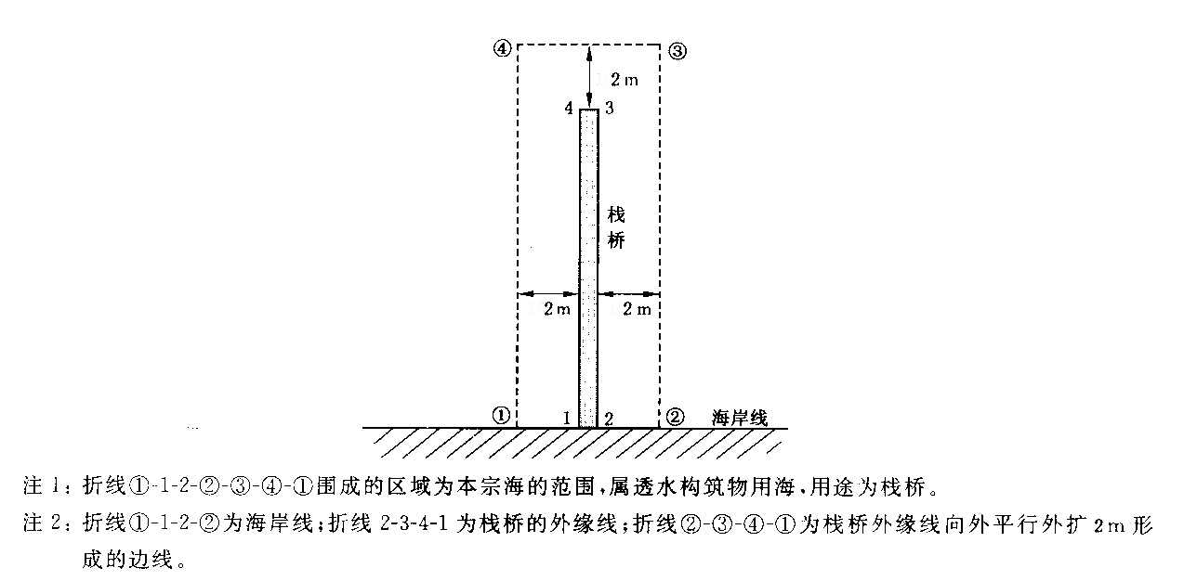
图6.5.1-1 巡护道路等宗海界定示意图
②保护管理站
保护管理站也为透水构筑物，但选址区域无红树林，建成后在东部种植红树，防护需求较低，因此保护管理站用海以其垂直投影的外缘线为界。
（3）坐标的计算
由于项目总平面布置图为CGCS2000坐标系，可直接导入ArcGIS软件计算坐标。结合2019年海南省修测岸线成果，计算各拐点的坐标，根据建设内容，以清淤疏浚外缘线为界，形成宗海界址点坐标。
通过ArcGIS软件，计算得到各构筑物用海拐点，即为项目的界址点，各界址点、界址线详见宗海界址图内部单元的说明。宗海位置图见图6.5.2-2，宗海平面图6.5.1-3，宗海界址图见图6.5.1-4~图6.5.1-7。

7.5.2用海面积量算
根据《宗海图编绘技术规范（HY/T251-2018）》，本项目宗海图采用CGCS2000坐标系，深度基准、高度基准均为1985国家高程，投影方式为高斯-克吕格，中央经线为109°30′，采用ArcGIS软件绘制成图，并计算得各用海内部单元的面积。

7.5.3用海面积合理性
本项目申请用海面积为15.2465公顷，用海方式为专用航道、锚地及其他开放式用海、透水构筑物。
根据工程设计要求和《海籍调查规范》（HYT124-2009）《宗海图编绘技术规范》（HY/T251-2018），项目用海面积符合相关行业的设计标准和规范。因此，用海面积是合理的。

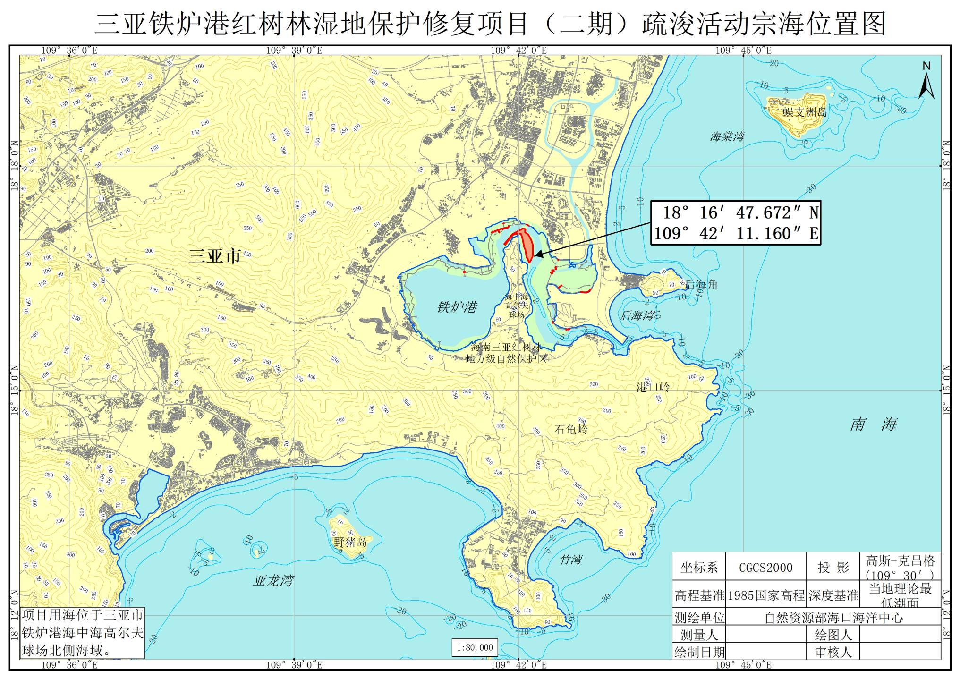
图7.5.1-2三亚铁炉港红树林湿地保护修复项目（二期）疏浚活动宗海位置图

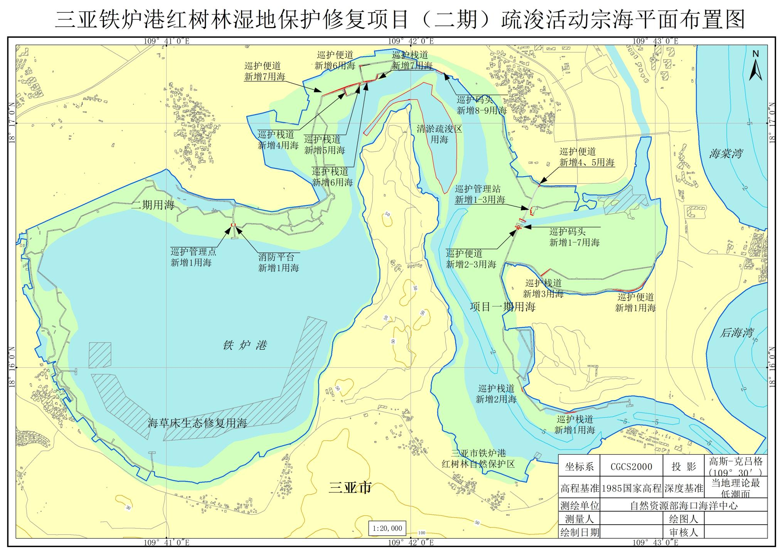
图7.5.1-3三亚铁炉港红树林湿地保护修复项目（二期）疏浚活动宗海平面布置图
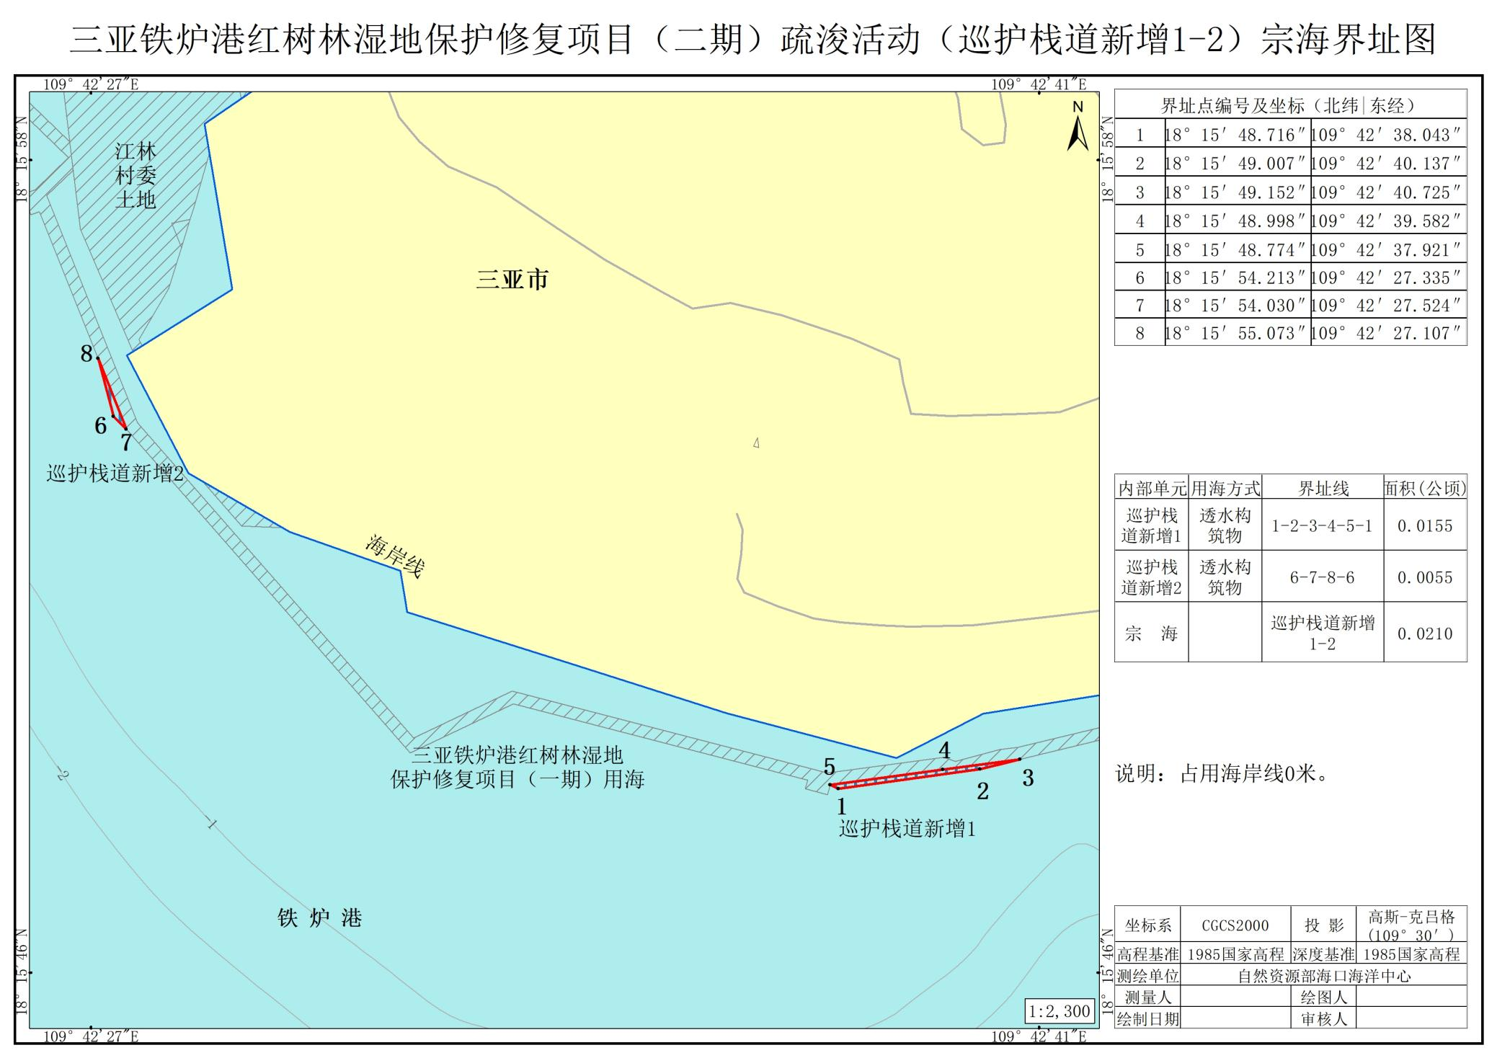
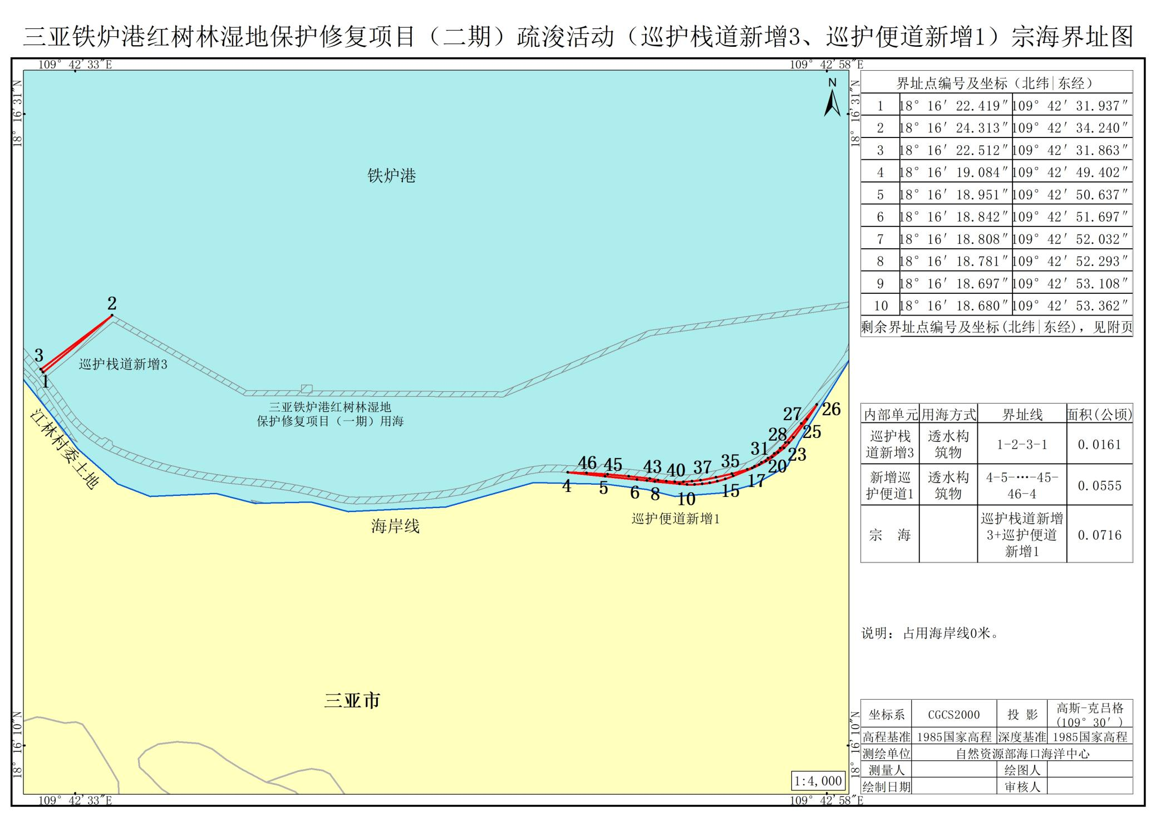
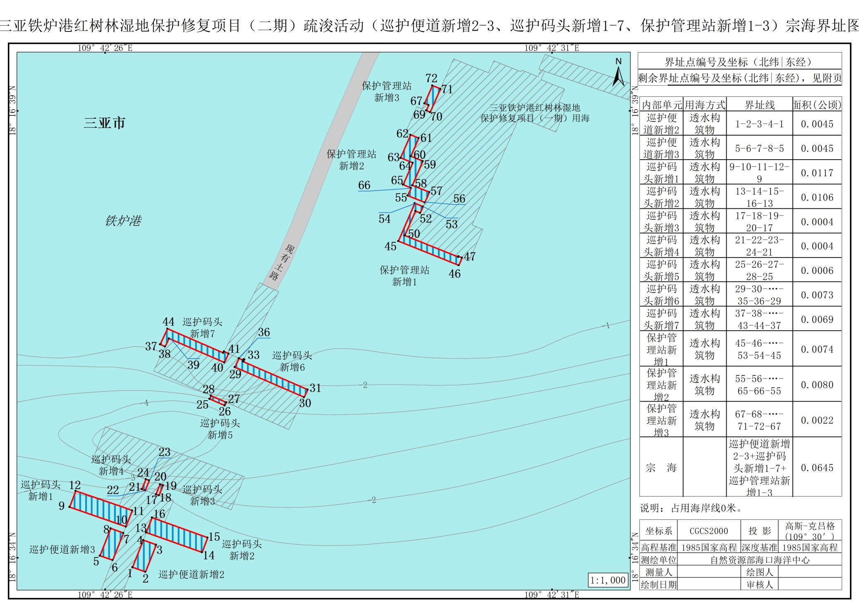
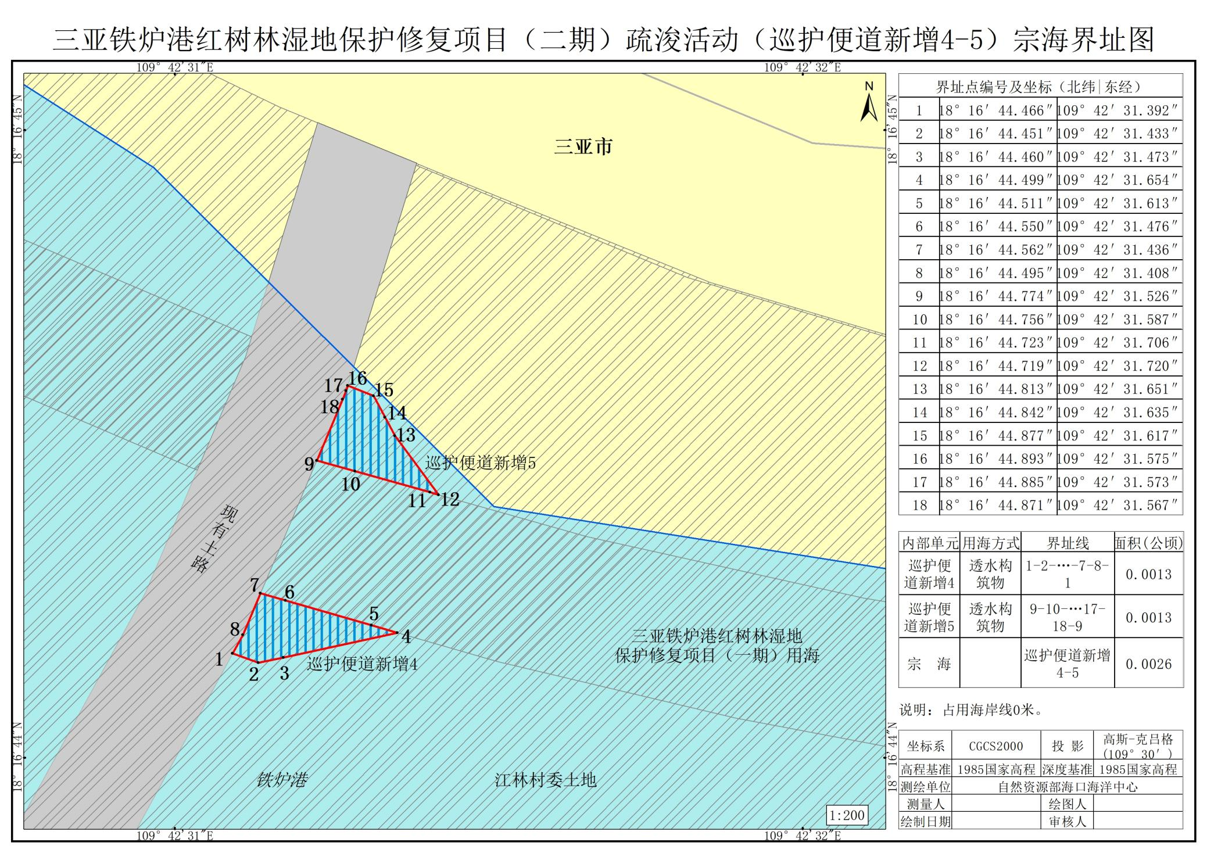
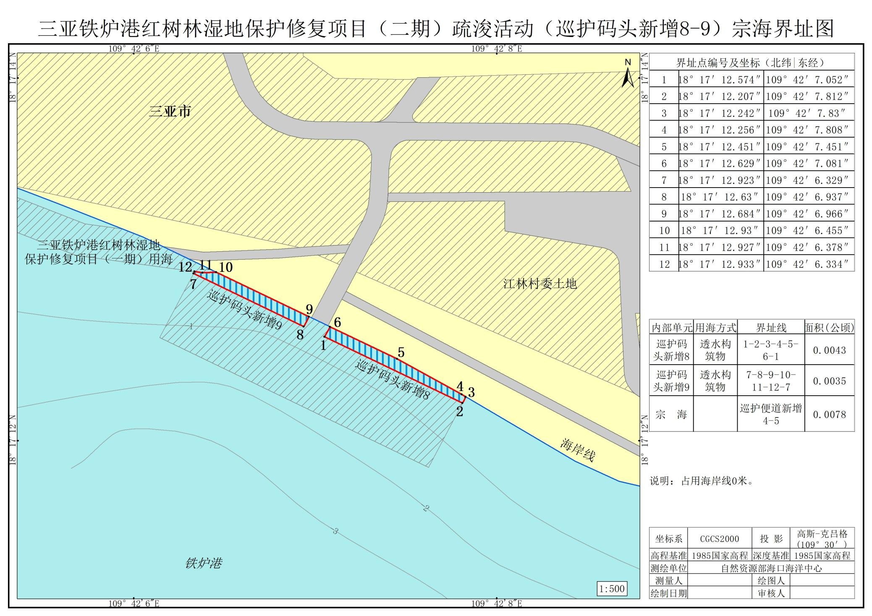
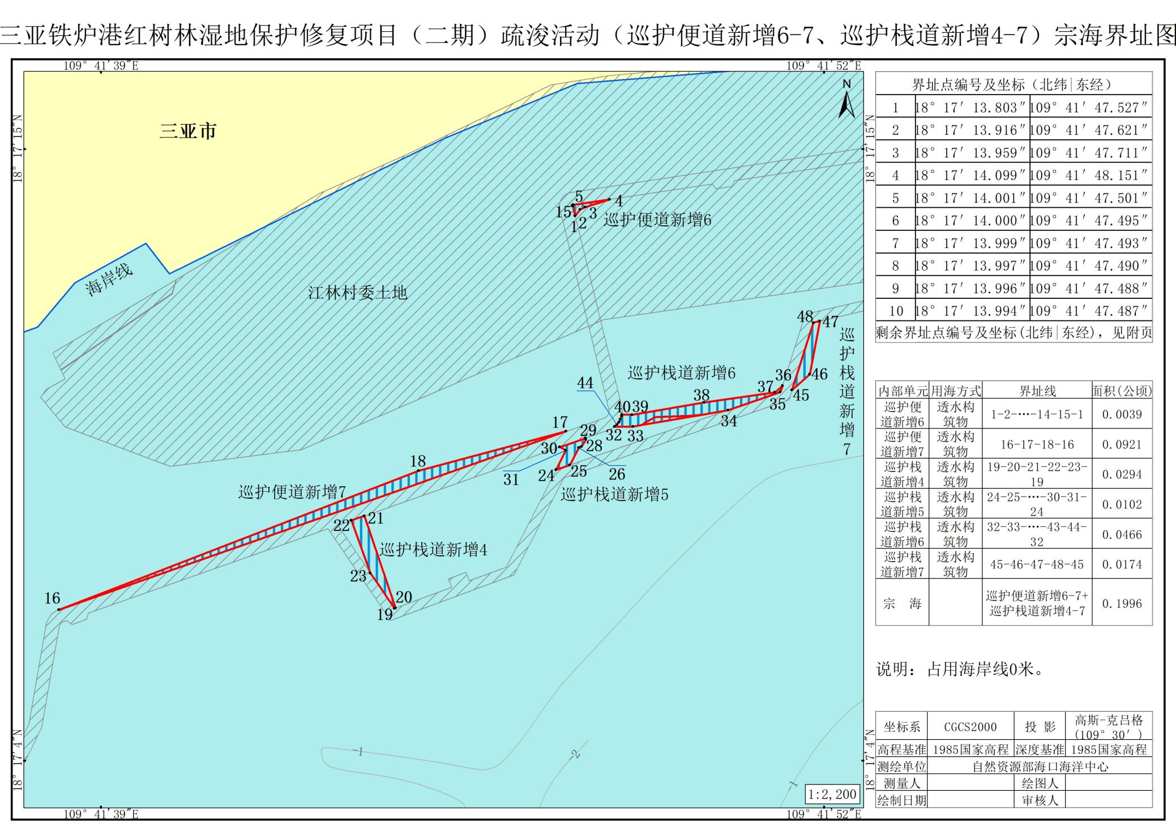
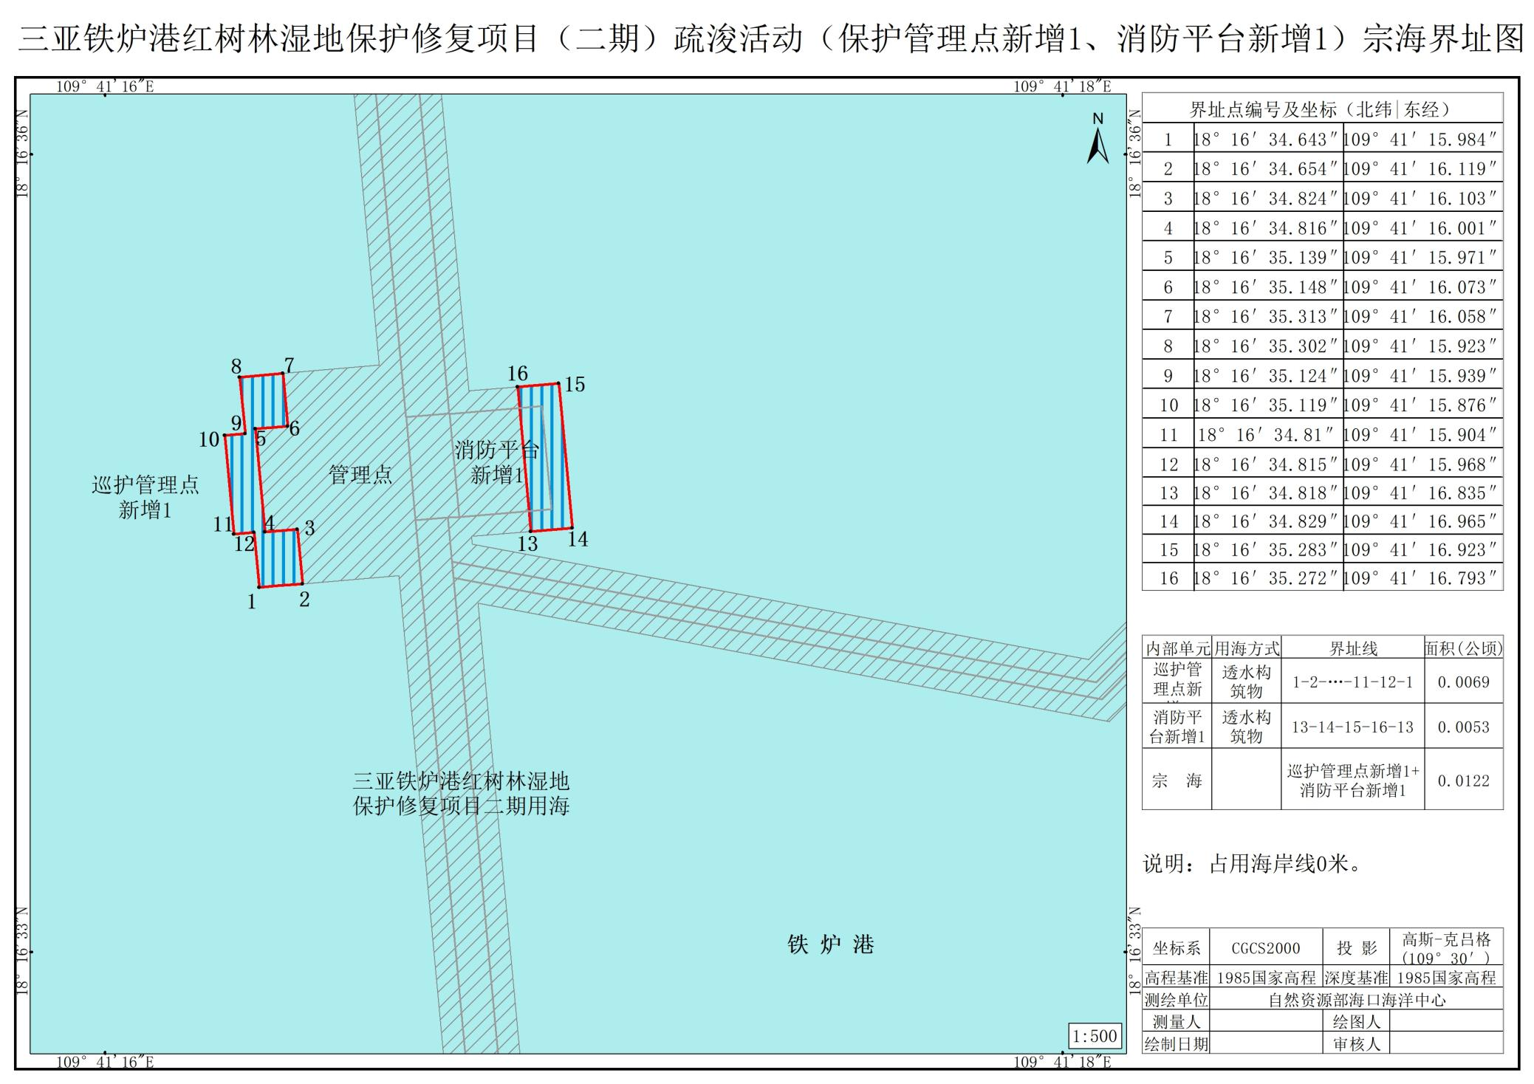
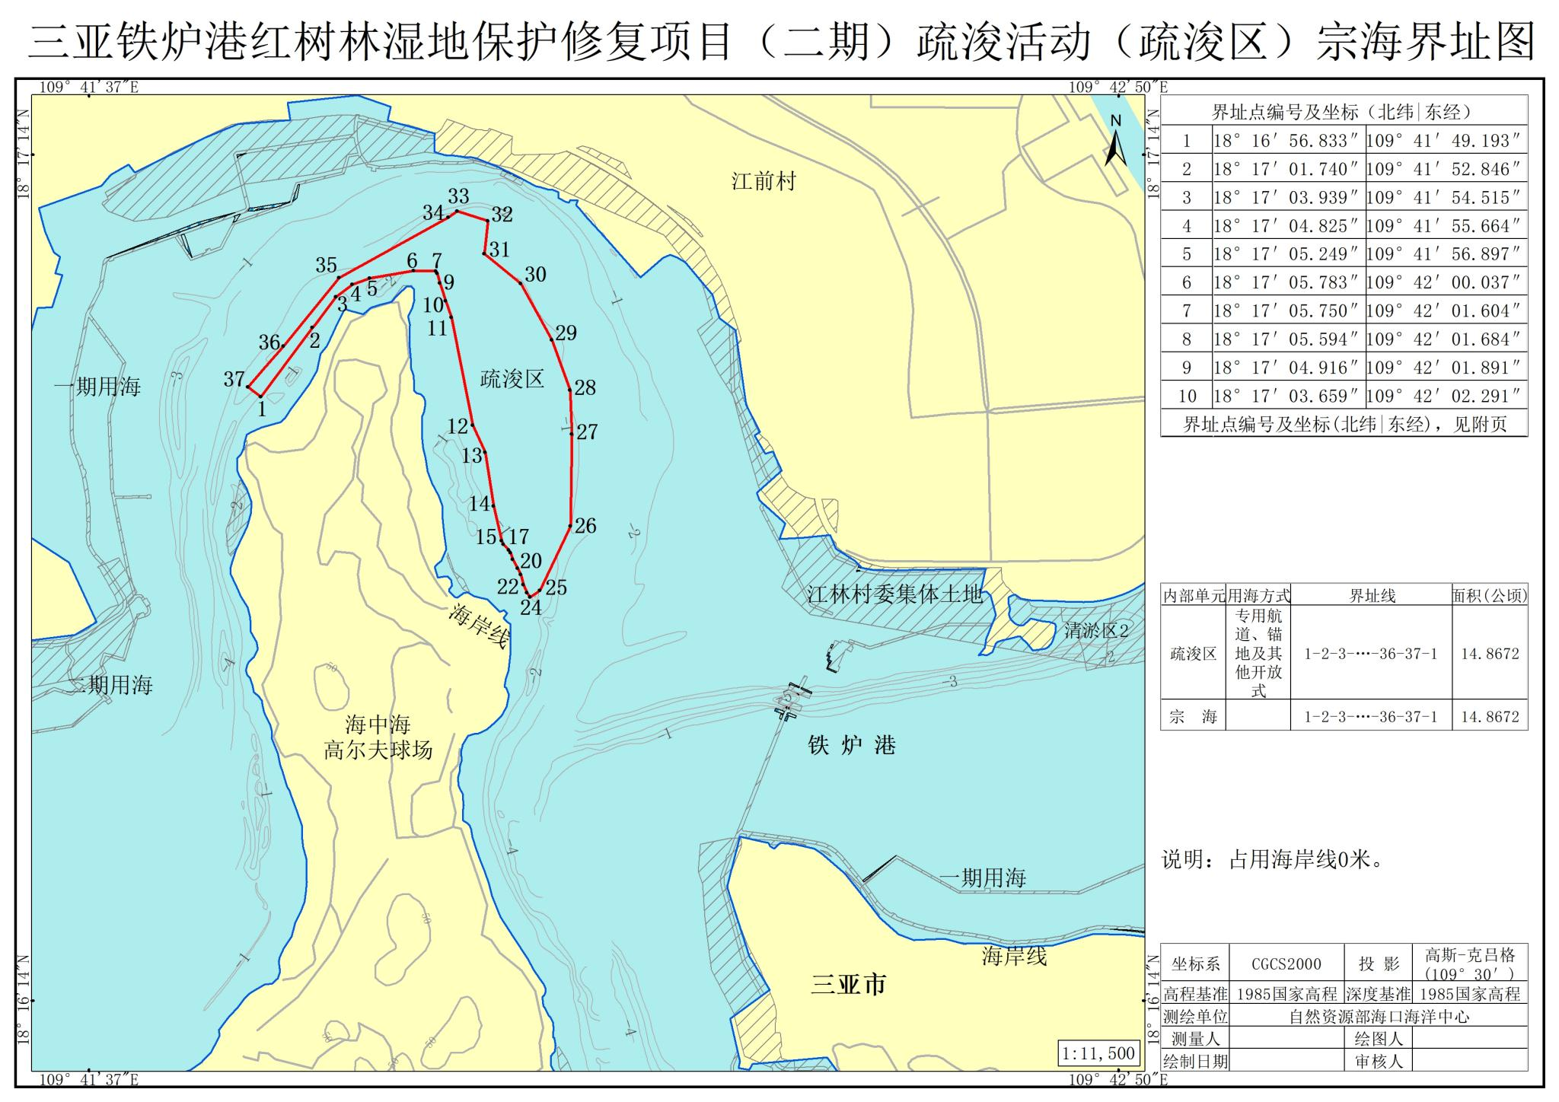
图7.5.1-4三亚铁炉港红树林湿地保护修复项目（二期）疏浚活动宗海界址图

7.6用海期限合理性分析
根据《中华人民共和国海域使用管理法》的规定：“海域使用权最高期限，按照下列用途确定：（1）养殖用海十五年；（2）拆船用海二十年；（3）旅游、娱乐用海二十五年；（4）盐业、矿业用海三十年；（5）公益事业用海四十年；（6）港口、修造船厂等建设工程用海五十年。
本项目为铁炉港红树林湿地保护修复项目的建设内容之一，是公益性项目，依据《中华人民共和国海域使用管理法》中海域使用权最高期限的规定，公益事业用海期限为40年。建设内容中保护管理站、保护管理点设计使用年项为50年；巡护栈道、巡护便道设计年限为50年。从项目主要功能以及构筑物设计周期等角度出发，建议项目构筑物申请用海年限为40年。清淤区工期为2个月，考虑施工前期准备、天气等因素，申请6个月的用海。海域使用权期限届满，本项目海域使用权人需要继续使用海域的，应当至迟于期限届满前二个月向原批准用海的人民政府申请续期。
因此，本项目用海为公益性用海，项目构筑物拟申请用海年限为40年，清淤区申请用海期限为6个月。
从以上因素综合分析，项目申请用海期限为40年既满足法律管理规定又满足项目施工需要，项目申请使用年限是合理的。但项目具体用海年限应以管理部门批准用海年限为准。

8生态用海对策措施

8.1项目用海主要生态问题
三亚铁炉港红树林湿地保护修复项目作为海南南部典型热带区域实施山水林田湖草沙一体化保护和修复工程子项目之一，为中央财政资金支持的国家重大生态保护修复工程项目，拟在铁炉港潟湖开展包括生态安全屏障构建工程、红树林资源保护与蓝碳增汇工程、滨海生物多样性提升工程、智慧监测与生态评估工程四大体系的红树林生态修复工作。本项目为滨海生物多样性提升工程体系中的水系连通工程-清淤、智慧监测与生态评估工程体系中巡护设施、管理设施因设计变更等使得新增用海。
根据《国土空间调查、规划、用途管制用地用海分类指南》，本项目用海分类一级类为“特殊用海”（代码：22），二级类为“海洋保护修复及海岸防护工程用海”（代码：2203）；根据《海域使用分类体系》（HY/T123-2009），本项目用海类型一级类为其他用海（编码：9），无二级类。根据《海域使用分类》（HY/T123-2009）中规定的分类方法、项目建设内容，本项目用海方式为专用航道、锚地及其他开放式、透水构筑物，用海面积为15.2465公顷，占用岸线0m。
本项目专用航道、锚地及其他开放式、透水构筑物的用海方式能最大限度地体现节约用海和节省海域资源的精神，能有效减少对水动力和冲淤环境的影响，不改变所在海域的整体流态，有利于保护海域自然属性，对海域的影响是最小的，也是最有利于维护海域基本功能的用海方式。
根据资源生态影响分析结果，本项目用海主要生态问题为：
①施工对底栖生物的影响：构筑物桩基施工、清淤疏浚、疏浚土吹填施工时破坏底栖生物的栖息地和生存环境，移动能力较强的部分生物可能逃离工程区，但绝大部分底栖生物将随着底泥被挖运而受损或消亡，从而导致生物资源损失，如底栖生物、潮间带生物、浮游生物、鱼卵仔稚鱼和无脊椎动物等。红树林种植区滩涂整地将直接覆盖原有滩涂，原有滩涂海域内无逃避能力的物种将遭到直接危害，如底栖生物、潮间带生物等，滩涂整地使一些生物赖以生存的生境暂时丧失。但施工完成后种植区将形成新的滩涂底土环境，底栖生物、潮间带生物可重新形成生态系统。
②悬浮物增加对水生生物的影响：桩基施工及清淤疏浚等将对水体、底泥造成扰动，产生大量悬浮物，但悬浮物扩散范围只局限在项目周边范围内，微地形改造项目施工过程中未对珊瑚礁分布区、海草床分布区等区域产生不利影响，同时对周边生态保护红线影响较小，且所有源点叠加后超I、Ⅱ类水质（>10mg/L）扩散的最远距离仅有1.2km左右。此外，施工过程中产生的悬浮泥沙对海水水质的影响，时间是短暂的，这种影响一旦施工完毕，在较短的时间内（12小时）也就结束。施工结束后，水质环境得到进一步改善，将重新为鱼类和底栖生物、浮游生物提供适宜的生态环境，底栖动物种类、数量将得到较大提升，随着饵料生物的增加，鱼类的密度也将相应得到增加，有利于水生生物物种正常地生存、繁衍与协调发展。
③对红树林的影响
A.构筑物施工对沿线红树林的影响
项目构筑物特别是巡护便道、巡护栈道建设，陆域开挖、还是海上管桩施工，施工器械进场，如挖掘机沿已有道路、平板浮船乘潮沿潮沟等进入作业区，将对沿线已种植红树林、桩基所在位置红树造成损害。为了保护红树，在施工前将受影响红树就近移植，并在施工完成后再重新移回。
B.工程施工产生的悬浮泥沙扩散对红树林的影响
工程施工过程中产生的悬浮泥沙（SS）会导致水体中悬浮物浓度增加，对红树林生态系统造成多方面的影响。根据红树林现状调查资料可知，项目清淤区距红树林分布区较近疏浚工程施工期间产生的悬浮泥沙超一、二类水质标准（>10mg/L浓度范围）水域最大包络线面积为2.570hm²，超三类水质标准（>100mg/L浓度范围）水域最大包络线面积为12.73hm²，超四类水质标准（>150mg/L浓度范围）水域最大包络线面积为76.90hm²。且所有源点叠加后超I、Ⅱ类水质（>10mg/L）扩散的最远距离仅有1.2km左右。施工期悬浮泥沙扩散范围相对较小，但会对周围水质产生影响，从而影响到附近红树林生态系统的稳定与生长。
C.岸滩冲淤对红树林的影响分析
从数值模拟结果可以看出，工程实施后，悬浮沙引起冲淤的范围较小，主要集中在疏浚区及附近的小范围内，冲淤幅度也较小，最大值在±13cm/a左右。同时铁炉港潮汐通道过水断面面积小于均衡态条件下的过水断面面积，因此在目前情况下，铁炉港潮汐通道将继续维持现有的过水断面面积和潮汐深槽，不会出现明显的淤积。工程后纳潮量增加，这有利于维持铁炉港潮汐汊道的稳定。
④对保护区动物的影响分析
区域不同陆生脊椎动物群受施工的影响不同，具体如下：
A.施工对陆生脊椎动物群的影响
项目施工期，对陆生脊椎动物的直接影响在于生境的局部丧失、改变和施工的直接干扰，因此陆生脊椎动物更多的表现为直接逃离干扰源，进入临近安全或干扰较小的生境中，鸟类和哺乳动物活动能力较强，施工期间，在施工区域有明显的种类减少和种群数量下降，而在施工区外人为干扰相对较小的相似生境中，会出现鸟类和兽类种类增加和数量增多的现象，而两栖爬行动物运动能力相对较弱，对生境要求范围相对较小，项目施工的直接干扰会逐渐引起该类动物种类和数量在施工区的减少。
B.项目施工对鸟类的影响
施工工程及人为活动将对在基围鱼塘中觅食的鸟类产生较强的干扰。从对各种鸟类觅食行为的研究结果表明，干扰半径一般在35m～100m左右，此范围内鸟类由于躲避干扰将无法正常觅食，减少在受影响区域的觅食时间，使鸟类被迫将其觅食活动转移至其他地区。若选择有动力的施工机械，且在鸟类繁殖期进行施工噪声将对繁殖期的鸟类产生直接影响。若选择在夜间施工，其光照可能使鸟类受到过多额外的非自然光照，从而对其繁殖造成影响。
⑤对珊瑚礁生态系统影响分析
本项目疏浚区无珊瑚礁分布，施工期间所有源点叠加产生的悬浮泥沙超一、二类水质标准（>10mg/L浓度范围）水域最大包络线面积为2.570hm²，超三类水质标准（>100mg/L浓度范围）水域最大包络线面积为12.73hm²，超四类水质标准（>150mg/L浓度范围）水域最大包络线面积为76.90hm²。且所有源点叠加后超I、Ⅱ类水质（>10mg/L）扩散的最远距离仅有1.2km左右。施工期悬浮泥沙没有扩散到周边珊瑚礁分布区内，距珊瑚礁分布区的边界约为3.2km，不会对珊瑚礁生态系统产生不利影响。
⑥对海草床生态系统影响分析
项目施工所有源点叠加后超I、Ⅱ类水质（>10mg/L）扩散的最远距离仅有1.2km左右。施工期悬浮泥沙扩散范围相对较小，距离后海海草床较远，不会对其产生不利影响。但在铁炉港潟湖南侧将进行海草床生态修复，且疏浚产生悬浮泥沙超一、二类水质标准（>10mg/L浓度范围）水域最大包络线距离海草床生态修复区最近距离约150m。

8.2生态用海对策

8.2.1生态保护对策

8.2.1.1生态环境保护措施
1.海洋生物生态保护措施
清淤疏浚施工，造成底栖、潮间带生物资源损失，但施工完成后种植区将形成新的滩涂底土环境，底栖生物、潮间带生物可重新形成生态系统。
清淤疏浚、疏浚土回填、微地形改造等将对水体、底泥造成扰动，产生大量悬浮物，影响水质，进而进行海洋生物生态，但施工结束后，水质环境得到进一步改善，将重新为鱼类和底栖生物、浮游生物提供适宜的生态环境，底栖动物种类、数量将得到较大提升，随着饵料生物的增加，鱼类的密度也将相应得到增加，有利于水生生物物种正常地生存、繁衍与协调发展。
清淤工程可通过通过控制抓斗下放、提升速度、闭合性等，减少清淤强度，降低水质影响，并根据实际施工产生的悬浮泥沙量及其扩散范围，在施工混水区投放设置防污帘、生态挡板，控制悬浮物扩散范围。建议在湿地植被分布区域除设置生态木桩之外，再在保护范围外侧增设木质挡板，特别是河流转弯受冲刷严重的一侧区域须设置，若湿地植被群落呈岛状分布于河中，则周围均要布置生态木桩和木质挡板等防护措施，以减少水土流失。
2.红树林保护措施
（1）加强项目区域铁炉港红树林自然保护区的保护措施
禁止任何生产性或经营性活动；非经过科学评价、合理性论证，以及未经过保护区上级主管部门同意的项目，核心区内禁止进行（包括原有退塘还湿和植被修复、外来物种清除等项目）；重点保护白骨壤群落、正红树群落、木果楝群落、榄李群落等自然植物群落，通过相应管理措施，提高红树林质量，保障核心区的红树林面积；对外来入侵物种以及本地威胁种要严格管控，在清除时，也注意必须通过科学论证和通过许可方可进行。
（2）修复补植过程禁止引种其他外来入侵物种
未来的生态修复补植和其他景观改造等工程，对外来物种的引种栽培要科学、慎重。禁止引种带有病虫害的植物，禁止栽种光荚含羞草、银合欢、马樱丹、南美蟛蜞菊和多花山猪菜等外来入侵物种作为项目其他地块的绿化树种。多选择本土的物种，挖掘和发扬本地资源的优势是保持本地特色的先决条件，施工与绿化、护坡应同时施工，应做到边使用，边平整，边绿化，边复耕。
（3）根据红树植物的生物学特性，科学配置红树林修复设计
整个项目区要根据潮位和海水盐度等科学配置红树林补植。如，卤蕨（多年生草本植物，高度可达2m），生长于周期性潮水浸淹的滩涂或者只有特大高潮才能影响到的湿润地区，在沙地上也能生长；白骨壤（红树林先锋树种之一），适宜生长于贫瘠的沙质或泥沙质潮滩，主要分布在低潮带，适应性广；榄李生长于高潮带或大潮可淹没的泥沙地；海漆（半常绿或落叶乔木，表面根发达），生长于高潮带以上的红树林内缘和不受潮汐影响的地带。
为了保证种植区生境适宜红树林生长，补植红树林时可按需要进行起垄改造，要在滩面上至少有20cm厚的淤泥或搅拌泥沙混合层不低于50cm。最后，根据《海南省红树林生态修复手册》，尽量在风浪较小，潮水冲刷影响不大的滩涂造林，选用小营养袋苗造林，造林密度为1m×1m~2m×2m。
（4）构筑物施工对沿线红树林保护措施
为避免构筑物建设对沿线已种植红树林、桩基所在位置红树造成损害，在施工前将受影响红树就近移植，并在施工完成后再重新移回。
（5）悬浮物扩散对红树林保护措施
通过控制设置防污帘、对红树林进行生态修复、施工避让涨潮期等措施，可以有效减轻悬浮泥沙对红树林的危害。施工期间，采取防污帘、控制施工强度、施工避让涨潮期等措施后，悬沙扩散范围将很小，仅在施工点水域周围扩散，随着施工结束而悬沙自然沉降后，影响也随之消失，因此，项目施工不会对红树林生境产生较大影响。
此外，制度溢油应急预案，在发生溢油事故时，应当及时采取相应措施防止溢油扩散，最大限度地减少溢油污染对红树林、珊瑚礁、海草床的危害。
3.野生动物保护措施
A陆生动物保护措施
（1）施工期，要创造铁炉港岸缘的浅水湿地生境，为鹭鸟、鸻鹬类提供有效的浅水觅食空间，不要全面用本土红树植物、半红树植物进行全覆盖式的进行替换，要为两栖动物提供可能进入的空间，同时为小型涉禽类提供觅食和停留的空间；
（2）材料运输方式要科学合理，避免大规模人为干扰，运输建设用的材料尽可能利用当地道路，避免新的临时占地的产生；
（3）湿地涉禽类不同类群喜好生境不同，如大多数鹬科鸟类喜好泥滩浅水湿地生境，而少量沙鸻类如铁嘴沙鸻、蒙古沙鸻喜好沙质浅水湿地；鹭鸟类则喜好即可以栖息又可以具有觅食的浅水岸缘；秧鸡科白胸苦恶鸟和黑水鸡喜好具有挺水植物的岸缘湿地；因此可根据这些湿地鸟类的不同生境特点进行生态修复，为铁炉港湿地提供更多的湿地鸟类栖居的可能；
（4）修建了沿岸设施，实际上步道的建设会增加外来人员的介入，而容易对当地湿地鸟类的吸引产生影响，由于岸缘植被缺乏隔离带，会形成进入步道人员的影像干扰；
（5）湿地生态的修复最好采取仿生态的方式进行，泥质或沙质岸缘浅水湿地，则会更加吸引水鸟进入，且泥质和沙质岸缘也为底栖动物提供更多的空间和食物资源，间接为湿地鸟类提供食物资源；
（6）施工期最好避免在6:00-9:00、16:00-18:00时间段进行，以降低对当地湿地适应人为干扰能力较弱的陆生脊椎动物群落及重点保护动物的影响；施工期，避免大规模、大范围进行，优化施工方案，分段分时进行；
（7）在施工季节上，虽然要在拉关木繁殖前进行清除，但为避免对项目红线占地200m外的越冬鸟类的影响，最好在越冬期10-4月降低施工水平，尤其是10或4月是大量迁徙至海南或离开海南的时间；
（8）底泥清淤过程中，也要分段分时进行，采取抽取的方式或科学的方式进行，避免产生水体污染现象，并避免下游受到河水水体浑浊的影响；
（9）红外相机建设点问题上，实际上很多设置点作用不大，且在海南红外相机受到天气因素外界影响较大，需要大量的维护工作，其作用还不如视频监控。
B鸟类保护措施
为避免本工程对区域栖息鸟类的生长和繁殖造成不良影响，应采取以下相应的保护措施：
（1）合理安排施工期
需要合理规划施工期，尽量减少在区域鸟类繁殖、迁徙时期进行作业。施工应避开候鸟栖息、越冬和鸟类迁徙的时间，以减缓对鸟类的不利影响。
（2）避免繁殖季节施工
繁殖季节对鸟类来说是最敏感的时期，人为产生的强烈噪音可能导致它们立即弃巢。因此，尽量避免在繁殖季节进行施工。如果不可避免需要在此时进行施工，应将高噪音设备远离鸟类的繁殖区域，并采取低噪声设备、减震降噪、隔声屏障等措施，有效降低施工噪音对鸟类的影响。
（3）合理施工时序
需要合理安排施工时序，尽量避免夜间施工，因为不论是昼行还是夜行鸟类，它们对强光都比较敏感。
（4）水生生物保护
湿地鸟类以水中生物为食，项目施工需要采取措施保护水生生物，尽量避免在恶劣天气下施工，减少泥沙扰动。此外，要定期检查施工机械设备，确保没有滴油漏油的情况发生，以防止施工导致水生生物大量死亡，从而影响鸟类的食物供应。
（5）施工人员教育和禁止行为
对施工人员进行教育，禁止毁坏鸟巢，捕鸟和杀鸟等不当行为。施工现场需要强调对鸟类的保护意识，确保人员不会对鸟类造成伤害。
C.水生动物保护措施
根据工程特点，建议采取以下生物保护的减免措施：
（1）加强施工管理。为减少项目施工对红树林生境及周边水生生态状况的不利影响，施工期间严禁向铁炉港排放废水、堆放土方和建筑垃圾。同时要加强环境管理和监测工作，尽量避免项目施工对红树林湿地生态系统及其生物资源的不利影响。
（2）加强污染防治。针对施工期间可能产生的扬尘、废气、废水等污染隐患，积极采取防治措施，如洒水降尘、施工围挡、使用清洁能源、废水及固体废物集中处理等。此外，应对溢油事故等有预防和控制应急方案。
（3）加强环境监测。施工结束后，对项目范围内红树林湿地生态系统及周边水生生态状况进行跟踪监测，同时设置警示牌等，减少人为活动造成的干扰。此外，对于临时占用地区域，施工结束后应及时进行植被生态恢复。
经采取上述有效措施后，项目施工对鱼类生境的不利影响较小，且是暂时的。当本工程施工结束后，水流通畅，可使得水生生态系统得到恢复。

8.2.1.2环境保护措施
1.施工期环境保护对策
A.施工废水、施工营地生活污水防治措施
①加强施工期管理，对施工机械定期检修，以免油料泄漏；悬浮物含量高的其他施工废水沉淀澄清后回用于洒水抑尘。
②施工材料、泥砂等堆放时应采取遮挡措施，防止降雨冲刷进入河道，对水体造成污染。
③施工人员产生的生活污水可通过三级化粪池处理后排入市政污水管网。
（2）海上施工（清淤）水污染防治措施
①为减少施工活动的影响程度和范围，应认真做好现场准备工作，疏浚作业之前对施工区进行浚前测量，疏浚区的测量范围应包括设计疏浚区及其边界线外一定范围内的水深和地形。疏浚前测量可按施工的先后顺序、分区分期，在接近工程开工时进行，确保河道分段施工。
②尽可能在设计时间内完成施工进度，最大限度地减少施工机械在水中的往返次数，非特殊情况不应随意延长工期。
③运输应选用装载能力大的运输机械，降低机械往返频率，机械不要装载太满，上面覆盖苫布，避免施工材料及疏浚物坠入河道中，造成水环境二次污染。
④加强对施工扰动产生的SS进行有效的防控。建设单位在疏浚区的河道中间浅滩处进行疏浚作业时应布设防污帘，可分别在施工区上游、下游50m、100m处分别设置防污帘隔离带，宽度约50m，隔离面积约10000m²，采取双重或多重防污帘措施，可有效的控制悬浮物的沉降速率，缩短悬浮物在水中的完全沉降距离。同时，建设单位还应在疏浚作业的下游位置布设围油栏，避免疏浚的溢油事件发生后，泄露油品随水流至下游的水环境保护区。
⑤加强对施工机械的管理，对挖掘机定期检查，一旦发现挖掘机出现漏油情况，须立即维修，并且回收泄露废油及按《危险废物管理制度》处理好被泄漏油污涉及的区域。
⑥施工机械应分别配置含油污水、生活污水贮存装置，并且配备相应的应急物资（如吸油枪、临时储油桶、吸油毡、抹布等），若发生突发的溢油环境事件时，使用应急物资将油污收集到临时储油桶里，采取上岸处理的方式，收集的油污委托有资质单位接收处理，严禁排入水体。
B.声环境保护措施
（1）施工场地布置时高噪声设备远离声环境敏感点，并在高噪声设备周围和施工场界设隔声屏，以缓解噪声影响。合理布局施工现场，避免在同一地点安排大量动力机械设施，避免局部声级过高。本项目拟对高噪声周围和部分施工场界设置隔声屏，据初步估算，可削减局部噪声10dB（A）左右。
（2）合理安排施工计划，严禁晚上09：00～凌晨7：00进行可能产生噪声扰民问题的施工活动；高强度噪声施工（如打桩等）尽量安排在假期进行施工；同时尽量缩短居民点附近的高强度噪声设备的施工时间，减少对居民的影响。针对施工过程中具有噪声突发、不规则、不连续、高强度等特点的施工活动，合理安排施工工序加以缓解。
（3）施工单位应选择低噪声作业方式，禁止不符合国家噪声排放标准的机械设备和运输车辆进入工区。
（4）及时修理和改进施工机械和车辆，加强文明施工，杜绝施工机械在运行过程中因维护不当而产生的其它噪声。
（5）合理安排施工车辆及船舶行驶线路和时间，注意限速行驶、禁止高音鸣号，尽量避开居民密集区及声环境敏感点行驶。对必须经居民区行驶的施工车辆及船舶，应制定合理的行驶计划，并加强与附近居民的协商与沟通，避免施工期噪声扰民。
（6）施工单位应加强对施工人员的个人防护，对高噪声设备附近工作的施工人员，可采取配备耳塞、耳机、防声头盔等防噪用具。
（7）加强施工期间道路交通的管理，保持道路畅通。
（8）建设单位应责成施工单位在施工现场张贴通告，并标明投诉电话，建设单位在接到投诉后应及时与当地环保部门取得联系，及时处理各种环境纠纷。
（9）提倡文明施工，增强全体施工人员防噪声扰民的自觉意识。对人为活动噪声应有管理措施，要杜绝人为敲打、叫嚷、野蛮装卸噪声等现象，最大限度减少噪声扰民。施工期运输车辆、施工机械等产生的施工噪声会对周围产生一定影响，但这种影响是暂时的，随着工程完工，影响将不存在。本项目施工期声环境影响采用上述减缓措施，成本低，经济合理，简单易行，故本项目采用以上施工期声环境影响减缓措施是可行的。
C.固体废物处置措施
（1）施工人员生活垃圾要实行袋装化，分类存放，不得任意堆放和丢弃，做到日产日清，尽早交环卫部门进行处理处置。
（2）减少物料在运输、装卸、施工过程中的跑、冒、滴、漏，在施工过程中，废弃物料做到及时清运，施工完毕后清理好作业现场，以防因降雨冲刷造成污染。
（3）清出的淤泥全部回用于龙江河入海口南侧微地形改造工程，不乱丢弃。
（4）船舶检修废物由船舶修理厂委托有资质单位处理处置。
（5）临时堆放点应采取必要的防渗措施，避免污染地下水。
（6）清除外来红树林产生的植物根茎叶定期运送至三亚市垃圾焚烧发电厂处置。
（7）加强教育和管理，保持施工场地清洁。
2.施工期生态保护对策
（1）施工营地区防治措施
本项目施工营地区主要包括办公生活区、仓库、机械停放、维修等地。营地四周设置临时排水沟，灰沙砖结构，矩形断面，尺寸为0.4m×0.6m，排水沟出口处设沉沙池，尺寸2.5m×2m×2m，在临时堆料四周设0.5m土袋挡墙，施工结束对场地临建房屋等设施进行拆除淸理并进行场地平整，覆盖0.4m~0.5m表土后，进行乔、灌、草绿化，尽量使用当地树种植被。
（2）清淤疏浚区防治措施
1）河道疏浚作业应合理安排作业时间和施工进度，避开疏浚河段流域内的鱼类产卵时间（4~8月份）。应设置水下围网，划定河道半幅宽度的区域进行施工，即可降低施工扰动底泥扩散范围，又可保护水生动物行游安全。
2）疏浚前，实施单位必须征求当地环保部门的意见，做好维护性疏浚作业的水质、水生生态保护措施，并明确疏浚疏浚物的去向，严禁疏浚疏浚物乱堆乱丢。
3）严格控制施工行为和临时占地在工程红线范围内，严禁将砂土方和施工废弃物随意堆放、丢弃，禁止将临时用地设置在保护湿地、红树林地、饮用水源保护区或基本农田等环境敏感区内。
4）疏浚作业合理安排施工组织，每个疏浚点采取从上游至下游逐一施工的方式，避免同时施工对周边水环境的影响，相应的减轻了对周边水体鱼类生活环境的破坏。
5）为避免施工机械对水生生物造成伤害，施工单位应优化施工工艺方案，控制施工作业污染物排放，抓紧施工进度，尽量缩短水上作业时间。
6）水下疏浚作业中SS发生量取决于施工机械、施工方法、土石质量和粒度分布情况及河段水文条件等，施工中应尽量采用先进的施工技术，最大限度地控制水下施工作业对底泥的搅动范围和强度，减少悬浮泥砂的发生量。
7）为了避免对疏浚河段下游鱼类生境的影响，疏浚作业段的四周必须设置防污帘或围油栏，避免或降低疏浚作业期间产生的污染源对鱼类生境的影响。
8）施工单位应通过合理安排疏浚时间，缩短施工作业周期，选用低噪声设备，作好机械机油的防漏等防护措施。
9）水面施工机械严格控制燃油使用和减少跑冒滴漏，减少油类进入水体对水生生物的影响。
10）加强宣传，设置警示牌，增强施工人员环保意识，加强工程施工行为的监控和管理，禁止在铁炉港内电鱼捕鱼，捕捞水生动植物。禁止排污与倾倒废物。
11）污泥晾晒场在施工结束后，应尽早进行土地平整和植被恢复等工作。
12）密切关注天气状况，汛期来临前要及时清运干化污泥，避免长期堆存，同时污泥晾晒场四周设置导流沟和沉砂池，暴雨来临时，含泥雨水经沉砂池沉淀后排放至周边低洼处，沉砂池容积尽可能容纳一次最大的暴雨量，保证含泥雨水的停留时间，确保含泥污水不向周边排放，有条件的，污泥晾晒场可设置封闭厂房，地面做好硬化和防渗处理，做到防风、防雨、防渗。
（3）湿地保护措施
河道清淤接触到湿地段时，需为河道两岸湿地预留30m的缓冲带，以减小施工对植物和底栖动物的直接影响。建议在湿地植被分布区域除设置生态木桩之外，再在保护范围外侧增设木质挡板，特别是河流转弯受冲刷严重的一侧区域须设置，若湿地植被群落呈岛状分布于河中，则周围均要布置生态木桩和木质挡板等防护措施，以减少水土流失。另外清淤工程可通过通过降低挖泥船绞刀转速、横摆速度等施工参数，减少清淤强度，降低水质影响，并根据实际施工产生的悬浮泥沙量及其扩散范围，在施工混水区投放设置防污帘、生态挡板，控制悬浮物扩散范围。同时严禁在湿地内设置临时堆土场、施工营地、堆放建筑垃圾、停放施工器械，避免侵占湿地空间。
3运营期环境保护对策
运营期，加强生态跟踪监测。

8.2.2生态跟踪监测
为了分析、验证和复核本工程对环境影响的趋势和论证结果，及时反映工程实际影响，需进行跟踪监测，以便及时提出合理化建议和对策、措施，达到保护工程周围环境质量、生物多样性和渔业资源的目的。
环境跟踪监测应委托具备CMA计量认证资质的单位进行，技术要求按照有关环境监测规范的规定执行，并在施工完成后及时向海洋环境主管部门提交符合要求的跟踪监测计量认证分析测试报告，以备查。
本项目为生态修复项目，该将水质、沉积物和生物生态环境的监测纳入到项目整体用海的监测方案中。结合项目施工的特点、周围的环境敏感保护目标和施工前海洋环境现状调查情况，施工期的海洋环境监测方案参考《建设项目海洋环境影响跟踪监测技术规程》、《红树林生态修复监测和效果评估技术指南》相关内容，进行水质、沉积物、海洋生物、红树林监测。
1.施工期跟踪监测
（1）常规水质环境监测
①监测站位：在铁炉港海域设置水质监测站位12个，见表8.2.2-1和图8.2.2-1。
②监测项目：水温、水色、透明度、盐度、pH、溶解氧、化学需氧量、活性磷酸盐、无机氮（亚硝酸盐氮、硝酸盐氮、氨氮）、石油类、悬浮物、重金属（铜、锌、铅、镉、铬、汞、砷）
③监测频率：施工期每季监测一次，并根据实际情况合理增减监测频次。
（2）水质悬浮物监测
①监测站位：在疏浚工程至红榄李古树群之间设置水质监测站位1个，见表8.2.2-1和图8.2.2-1。
②监测项目：悬浮物、PH，溶氧，电导率，浊度，水温
③监测频率：施工期实时监测。
（3）沉积物环境监测
①监测站位：与水质监测站位相同，见表8.2.2-1和图8.2.2-1。
②监测项目：有机碳、硫化物、石油类、重金属（铜、锌、铅、镉、铬、汞、砷）。
③监测频率：沉积物监测与水质监测同步。
（4）海洋生物监测
①监测站位：与沉积物监测站位相同。
②监测项目：叶绿素a、浮游植物、浮游动物、鱼卵仔稚鱼、大型底栖生物（定量、定性）、潮间带生物（定量、定性）、游泳动物。
③监测频率：海洋生物监测与水质监测同步。
2.营运期跟踪监测与效果评价
（1）水质环境监测
①监测站位：在项目区域设置水质监测站位12个。详细坐标，见见表8.2.2-1和图8.2.2-1。
②监测项目：水温、水色、透明度、盐度、pH、溶解氧、化学需氧量、活性磷酸盐、无机氮（亚硝酸盐氮、硝酸盐氮、氨氮）、石油类、悬浮物、重金属（铜、锌、铅、镉、铬、汞、砷）。
③监测频率：工程后每年监测一次，连续监测5年，并根据实际情况合理增减监测频次。
（2）沉积物环境监测
①监测站位：与水质监测站位相同，见表8.2.2-1和图8.2.2-1。
②监测项目：有机碳、硫化物、石油类、重金属（铜、锌、铅、镉、铬、汞、砷）。
③监测频率：沉积物监测与水质监测同步。
（3）海洋生物监测
①监测站位：与沉积物监测站位相同。
②监测项目：叶绿素a、浮游植物、浮游动物、鱼卵仔稚鱼、大型底栖生物（定量、定性）、潮间带生物（定量、定性）、游泳动物。
③监测频率：海洋生物监测与水质监测同步。

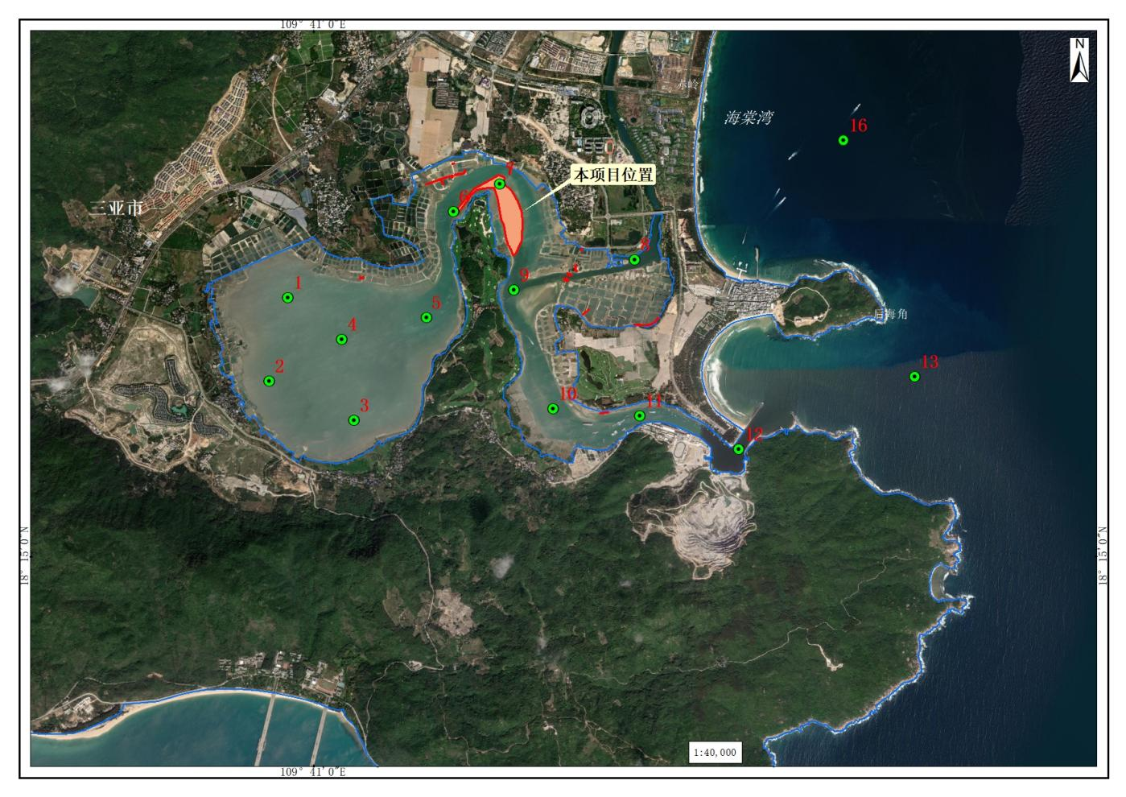
图8.2.2-1 水质、沉积物、海洋生态监测站位图
表8.2.2-1 水质、沉积物和生物环境监测站位
站位 | 经度 | 纬度 | 调查内容
1 | 109.680950 | 18.274513 | 水质、沉积物、海洋生物
2 | 109.679178 | 18.266559 | 水质、沉积物、海洋生物
3 | 109.687212 | 18.262856 | 水质、沉积物、海洋生物
4 | 109.686045 | 18.270566 | 水质、沉积物、海洋生物
5 | 109.694052 | 18.272640 | 水质、沉积物、海洋生物
6 | 109.696647 | 18.282675 | 水质、沉积物、海洋生物
7 | 109.701034 | 18.285253 | 水质、沉积物、海洋生物
8 | 109.713799 | 18.278127 | 水质、沉积物、海洋生物
9 | 109.702354 | 18.275257 | 水质、沉积物、海洋生物
10 | 109.706070 | 18.263949 | 水质、沉积物、海洋生物
11 | 109.714295 | 18.263304 | 水质、沉积物、海洋生物
12 | 109.723695 | 18.260112 | 水质、沉积物、海洋生物
13 | 109.740340 | 18.267013 | 水质、沉积物、海洋生物

（4）岸滩冲淤、岸线动态监测
①监测内容：剖面地形重复测量，根据重复监测资料分析本项目建设前后冲淤变化趋势；剖面水下地貌侧扫，分析本项目建设前后地貌演化特征；沿剖面采集表层样，分析本项目建设前后剖面上底质变化趋势。
②监测范围：项目用海处向四周的海底地形及岸滩区域。
③剖面布设：共设置10条海底及岸滩冲淤动态监测剖面。未来若断面冲淤演变趋势较不利，可再加密监测断面。
④监测频率：每年监测一次。
（5）红树林监测
在3处场地环境胁迫较多、对红树林影响较大的区域和2处红树林长势较好区域，对红树林本身的生理生态和周边环境因素（气象、水文水质、土壤等）进行监测，设置红树林生理生态监测设备5套，气象监测设备1套，水文水质监测设备8套，土壤监测设备5套。同时建设红树林智慧监测平台与评估系统1套，实时显示红树林生态环境数据和红树林生态系统服务价值评价结果。
1、监测内容及指标
表8.2.2-2 红树林湿地监测一览表
序号 | 监测项目 | 监测指标 | 监测方法
1 | 水文水质 | 水温、盐度、PH、溶解氧、悬浮物、亚硝酸盐、硝酸盐、氨、无机磷、活性硅酸盐 | 样地法后，引用GB1738.4，采用表层水温表法、盐度计法等
2 | 气象 | 大气温度、湿度 | 便携式设备
3 | 沉积环境 | 有机碳、硫化物、总氮、总磷、粒度、水溶性盐总量、重金属 | 样地法后，采用粒度分析、热岛法、碘量法
4 | 红树林 | 分布面积、盖度、种类、成活率、保存率、树种、密度、基径/胸径、株高 | 野外调查、遥感图像
5 | 生物指标 | 大型底栖动物、红树林鸟类 | 样线法、样地法
2、监测站位与样地布置
（1）水文水质
在红树林分布区的潮间带和潮下带布设相应监测站位，在高潮时进行现场测定并采集水样，每个站位只测定并采集表层水样。
（2）红树林样地
在红树林种植区，布设断面检测区，从红树林向海的分布前沿向红树林陆地边缘布设，穿越高中低三个潮带。设置5个相同大小的样地，每一样地至少保证80—100棵红树林，样地面积取10米×50米，每个样地再取5个10×10米样方，样地内红树林种类按大树（DBH>4cm），小树（1cm<DBH<4cm）进行统计种类、胸径、树高。用标桩再样方四角做标志，每个标桩上应用不锈钢丝系上标签，标明断面、样地编号。同时在样地内设置1个2×2米的灌木样方、录样方内所有灌木的种名、基径、株高和株数，1个0.5×0.5米的地被层样方，记录样方内所有小苗的种名和株数或盖度。
（3）沉积物
在红树林样地内采集表层0cm-10cm沉积物进行粒度分析、有机碳和硫化物分析；从样地取出土芯，并在土芯10cm处取出土样，进行盐分测定
（4）大型底栖动物
在红树林样地内采用0.25cm×0.25cm采集底栖动物样品4—8次进行分析。
3.监测时间与频次
确定好监测区域、样地及站位，在红树林种植后6个月内，每月对红树林湿地的幼苗成活率进行监测，同时监测外来植物扩散情况。红树林生态系统总体情况、沉积物、植被、每年至少开展一次调查；气象和大气环境实时监测；生物群落、水文水质等监测，宜每年按照2月、5月、8月、11月分别代表春夏秋冬四个季节进行4次调查，年季之间同一季节的监测时间应固定不变，监测时间相差最多不能超过15天。
其中，水文水质和底栖生物监测频率一年四次、沉积物监测频率一年一次，红树林监测频率一年一次，气象监测连续观测。
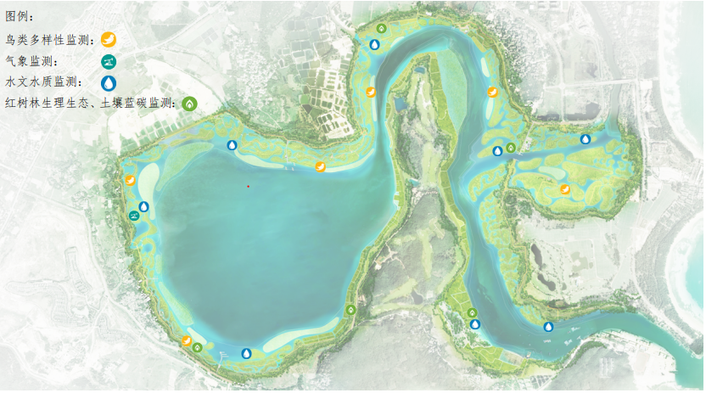
图8.2.2-2 红树林及鸟类跟踪监测站位图

（6）鸟类监测
对鸟类生境进行营造后，在目标鸟类鹭类与雁鸭类喜爱的生境中，设置鸟类多样性监测设备6套，在鸟类活动栖息地通过高清摄像机、红外相机、声纹信息采集设备等对鸟类进行自动巡航监测，提取鸟类体貌特征，与后端AI算法模型匹配，再通过逻辑判断，实现对视频画面中的运动鸟类进行多目标实时捕捉和AI识别统计。
1.鸟类多样性监测方法
安置红外相机前，应调查鸟类的活动区域和日常活动路线。尽量将相机安置在目标动物经常出没的通道上或其活动痕迹密集处。水源附近往往是动物活动频繁的区域，其他如取食点、求偶场、倒木、林间道路等也是鸟类经常活动的地点，应优先考虑。
采用分层抽样法或系统抽样法设置观测样点。分层抽样法中，观测样点应涵盖观测样地内不同的生境类型，每种生境类型设置7个以上样点（样点之间间距 0.5 km 以上）。系统抽样法中，在观测样地内按照固定间距设置观测样点，每1km² 至少设置1个观测样点，并用GPS定位仪定位。每个样点于树干、树桩或岩石上装设1或2台红外感应自动相机。相机架设位置一般距离地面0.3～1.0m，架设方向尽量不朝东方太阳直射处。相机镜头与地面大致平行，略向下倾，一般与鸟类活动路径呈锐角夹角，并清理相机前的空间，减少对照片成像质量的干扰。每一个样点应该至少收集1000个相机工作小时的数据。在夏季每个样点需至少连续工作30d，以完成一个观测周期。
表8.2.2-3鸟类观测内容和指标表
观测内容 | 观测指标 | 调查方法
种群结构 | 种类 | 野外调查
种群结构 | 雌雄比 | 野外调查
种群结构 | 成幼比 | 野外调查
种群结构 | 物种居留型 | 资料查阅和野外调查
鸟类多样性 | 种类数量 | 野外调查
鸟类多样性 | 各物种种群数量 | 野外调查
珍稀、濒危和特有物种 | 珍稀、濒危和特有物种种类 | 野外调查和访问调查
珍稀、濒危和特有物种 | 珍稀、濒危和特有物种数量 | 野外调查和访问调查
珍稀、濒危和特有物种 | 珍稀、濒危和特有物种生存情况 | 野外调查和访问调查
珍稀、濒危和特有物种 | 主要威胁因素 | 野外调查和访问调查
生境情况 | 适宜生境面积 | 野外调查
迁徙活动 | 迁徙起始时间 | 野外调查
迁徙活动 | 迁徙种类变化 | 野外调查
2.监测时间
鸟类具有迁徙的特点，应根据观测目标和观测区域鸟类的繁殖、迁徙及越冬习性确定观测的时间。
繁殖期观测时间一般情况下从繁殖季节开始持续到繁殖季节结束，通常为3～7月，繁殖鸟类占区鸣唱的高峰期是最佳的观测时间，至少开展2次，繁殖前期和繁殖后期各开展1次；越冬期在越冬种群数量比较稳定的阶段进行观测，选择12约或次年一月开展一次。迁徙期分为春、秋两季，春季时间为3-5月，秋季为9-11月，至少开展监测各2次。
监测时应选择晴天或多云天气，雨天或大风天气不能开展观测。一般在早晨日出后3小时内和傍晚日落前3小时内进行观测。
3.监测成果
鸟类观测报告内容应包括前言，观测区域概况，观测方法，鸟类的种类组成、区域分布、种群动态、面临的威胁，对策建议等。

8.3生态保护修复措施
本项目施工期对海洋生态环境造成一定的影响，由于本项目即为生态修复工程，虽然在施工期间因疏浚、微地形改造等产生悬浮泥沙以及桩基施工等的影响，可能造成一部分潮间带生物、底栖生物以及渔业资源的影响，但在项目建设完成后，构建了红树林湿地生态系统，可为海洋中多种多样的野生动物提供觅食、繁殖与栖息的生境，较多螃蟹、虾和鱼均可在红树林根部的安全范围内度过生命的早期阶段,成年后再进入广阔的海洋，而水下海绵、蠕虫、海葵、藤壶和牡蛎等喜附着在红树林根部坚硬表面的生物数量也将增多，可为游泳动物等提供更充足的食物，也可提供避开天敌的绝佳栖息地。
综上，虽然本项目施工期对海洋生态环境有一定影响，但由于项目本身即为生态修复工程，项目建设完成后即有利于海洋渔业资源的恢复，属于对受破坏的海洋生境进行恢复的工程，因此，本项目主要通过项目本身的红树林生境建设予以恢复海洋渔业资源，不额外开展海洋增殖放流等海洋生态保护修复措施。

9结论

9.1项目用海基本情况
铁炉港红树林湿地保护修复项目是海南南部典型热带区域山水林田湖草沙一体化保护和修复工程之三十二子项目，属海岸带生态保护修复单元中的重要物种栖息地和生物安全防治工程，项目建设范围总面积约403.66公顷，包括生态安全屏障构建工程、红树林资源保护与蓝碳增汇工程、滨海生物多样性提升工程、智慧监测与生态评估工程四大体系。
本项目二期疏浚活动申请用海建设内容为清淤疏浚1处、巡护设施、保护管理设施共26处。
根据《国土空间调查、规划、用途管制用地用海分类指南》，本项目用海类型为用海类型为“特殊用海”（一级类）中的“海洋保护修复及海岸防护工程用海”（二级类）。根据《海域使用分类》（HY/T123-2009），本项目构筑物用海方式为“构筑物”中的“透水构筑物”；疏浚用海方式为“开放式”中的专用航道、锚地及其它开放式。
本项目申请用海总面积15.2465公顷，其中构筑物用海0.3793公顷，申请用海期限40年；清淤区用海14.8672公顷，申请临时用海，用海期限6个月。项目占用岸线0m，不占用无居民海岛。

9.2项目用海的必要性结论
本项目的建设是落实《红树林保护修复专项行动计划(2020-2025年)》、《海南省红树林保护修复专项行动计划实施方案》的需要，是海南南部典型热带区域山水林田湖草沙一体化保护和修复工程的重要组成部分，本项目建设是保护红树林资源，维护区域生物多样性的需要，是优化生态环境、提升防灾减灾功能的需求，项目建设是提高海洋及海岸带蓝碳碳汇能力的需要。
保护区虽然依靠三亚市野生动植物保护中心管理，但没有建立专门的管理局、管理基础设施薄弱，且保护区范围大，内部巡护设施缺乏，无法满足巡查、养护、监测等工作需求，需要建设保护管理设施、巡护道路等，上述构筑物需使用海域；铁炉港潟湖内水动力不足，淤积严重，降低了水体交换能力，影响红树林的生长环境，因此需要对淤积区进行清淤，清淤需排他性用海2个月，需申请用海。
因此，本项目用海是非常必要的。

9.3项目用海资源环境影响分析结论

（1）资源影响
论证范围内海洋资源主要有港口资源、滩涂资源、渔业资源、旅游资源及海岛资源等。本项目用海工程不会对港口资源、滩涂资源产生影响；施工过程对渔业资源、旅游资源有一定影响，施工完成后将恢复；项目实施不会对海岛资源产生影响。总体上，本项目工程用海对资源影响较小，属于可接受范围。
本项目施工过程中产生的悬浮物扩散范围只局限在项目周边范围内，施工过程中未对珊瑚礁分布区、海草床分布区等区域产生不利影响，同时对周边生态保护红线影响较小，且所有源点叠加后超I、Ⅱ类水质（>10mg/L）扩散的最远距离仅有1.2km左右。因此，需采取必要的生态保护措施，如设置防污帘、选择合适时间施工等，并好相应的生态跟踪监测，降低对该功能区红树林及其生态系统、水质和底质的影响。疏浚施工期较短，所产生的悬浮泥沙对海水水质的影响时间是短暂的，这种影响一旦施工完毕，在较短的时间内（12小时）也就结束，自然生态环境逐渐得到恢复。
本项目红树林种植区滩涂整地、疏浚、构筑物建设，将破坏底栖生物的栖息地和生存环境，从而导致生物资源损失，如底栖生物、潮间带生物、浮游生物、鱼卵仔稚鱼和无脊椎动物等。但施工完成后种植区将形成新的滩涂底土环境，底栖生物、潮间带生物可重新形成生态系统。
（2）生态影响
1）通过对比工程建设前后涨急和落急时刻流场可知，疏浚工程的实施对流速改变的幅度和范围都较小，只局限在疏浚区的小范围内，对周边的海洋动力环境影响较小。
2）本项目工程后悬浮沙引起冲淤的范围较小，主要集中在疏浚区及附近的小范围内，冲淤幅度也较小，最大值在±13cm/a左右；工程后纳潮量略有增加，这有利于维持铁炉港潮汐通道和泻湖口门的稳定。铁炉港潮汐通道过水断面面积小于均衡态条件下的过水断面面积，因此在目前情况下，铁炉港潮汐通道将继续维持现有的过水断面面积和潮汐深槽，不会出现明显的淤积。工程后纳潮量增加，这有利于维持铁炉港潮汐汊道的稳定。
综上，本项目用海对生态影响有正面及负面的影响，正面影响主要表现在通过红树林湿地修复工程，保护河恢复红树林及滨海湿地生态系统；负面影响主要表现在疏浚产生悬浮泥沙对生态环境的影响，这种影响在施工完成后将逐步恢复。可见，通过采取一定的环境保护措施，本项目用海工程对生态的影响属于可接受的范围。

9.4海域开发利用协调分析结论
根据项目用海对海域开发活动的影响分析结果，论证范围内海域开发利用活动主要包括渔业用海、游憩用海、工矿通信用海、特殊用海等。项目用海涉及到利益相关者主要有江林村农民集体；需协调部门有海棠区人民政府、三亚海事局。根据利益相关者协调分析结论，本项目用海与利益相关者和利益协调部门具有可协调性，用海申请单位应切实落实与利益相关者的协调方案，取得利益相关者的同意和支持，避免用海冲突，保障用海秩序。

9.5项目用海与国土空间规划的符合性结论
根据《海南省国土空间规划（2021-2035年）》，本项目利用国土空间功能分区为海洋生态保护红线；根据《海南省海岸带及海洋空间规划（2021-2035年）》《三亚市国土空间总体规划（2021-2035年）》，本项目用海位于生态保护区，特别是疏浚工程14.8579公顷位于生态保护红线内自然保护地核心保护区。
本项目用海14.8579公顷位于海南三亚红树林省级自然保护区的自然保护地核心保护区的生态保护红线内、0.3515公顷海南三亚红树林省级自然保护区的自然保护地一般控制区的生态保护红线内、0.0371公顷位于自然保护地以外区域的生态保护红线。
根据《中华人民共和国自然保护区条例》（国务院令第830号）“第二十六条 除下列活动外，自然保护区核心保护区内禁止人为活动：（一）为保护自然保护区开展的调查监测、生态修复、管护巡护等活动，科研观测、基础测绘、文物和其他文化遗产保护、防灾减灾、应急救援活动，以及国家机关依法履行执法职责确需开展的活动；……”，根据《海南省人民政府办公厅关于印发海南省生态保护红线准入管理目录(修订)的通知》(琼府办(2023)4号)，海南省生态保护红线内自然保护地核心保护区准入目录中准入类型为：“原则上禁止人为活动，经依法批准的科学研究观测、调查监测、生态修复等法律、法规和国家有关规定允许的活动除外。”，但需相关部门经依法批准方可实施，据此三亚市林业局组织编制了《铁 炉港红树林湿地保护修复项目（二期）疏浚活动对三亚市铁炉港 红树林自然保护区生物多样性影响评价报告》，并于 2026 年 3 月 10 日通过专家评审，出具《三亚市林业局 关于铁炉港红树林湿地保护修复项目（二期） 疏浚活动在三亚市铁炉港红树林 自然保护区实施的意见》。
2023年6月，海南南部典型热带区域山水林田湖草沙一体化保护和修复工程成功入围国家“十四五”第三批山水林田湖草沙一体化保护和修复工程项目，为中央财政资金支持的国家重大生态保护修复工程项目。本项目作为海南南部典型热带区域实施山水林田湖草沙一体化保护和修复工程子项目之一，符合《海南省生态保护红线准入管理目录（修订）》生态保护红线“自然保护地核心生态保护区”准入项目类别“原则上禁止人为活动，经依法批准的科学研究观测、调查监测、生态修复等法律、法规和国家有关规定允许的活动除外。”。同时，位于海南省生态保护红线内其他区域的生态保护红线的构筑物建设及疏浚工程符合《海南省生态保护红线准入管理目录（修订）》生态保护红线“其他区域”准入项目类别第8项“依据县级以上国土空间规划和生态保护修复专项规划开展的生态修复包括（6）......红树林等海洋生态系统修复工程......”。
因此，本项目建设符合《海南省生态保护红线管理规定》《海南省人民政府办公厅关于印发海南省生态保护红线准入管理目录(修订)的通知》，符合相关规划的管控要求。
项目符合《海南省国土空间生态修复规划（2021-2035年）》、《三亚市国土空间生态修复规划（2021－2035年）》。

9.6项目用海的合理性结论
（1）用海选址合理性
三亚市铁炉港红树林自然保护区仍存在一些生态问题，如人为活动破坏，湿地净化调蓄能力不足和大量的海漂垃圾对生态造成了威胁，使得生态安全生态防护能力不足；外来物种入侵使得红树林资源生态受到威胁；生境质量下降，物种丰富度降低；缺乏智慧监测体系及巡护服务设施等，需开展更深层次、持续地生态修复工作，其选址具有唯一性。选址的区位和社会条件适宜，场地为基本稳定场地，较适宜项目建设，项目所在的海洋生态环境能满足项目用海需求，工程实施后产生的效益包括改善海洋生态环境质量，从而促进海洋产业协调发展。因此，项目用海选址合理。
（2）平面布置合理性
本项目总平面布置尽可能做到布局紧凑，远近结合，并充分利用自然条件，在保证功能的前提下，尽量减少用海及用地；巡护便道、巡护栈道主要围绕已清退养殖池塘区域建设，受塘埂影响，水流较小，低潮时建设区域干出，减少悬浮物扩散，降低对水环境的影响；所有构筑物均为透水构筑物，桩基直径30-50cm，受已清退塘埂影响，该区域水深较浅，水流较小，其减少对所在海域水文动力环境、冲淤环境影响轻微。因此，项目平面布置体现了集约、节约用海的原则，最大承担的减小对水动力环境、冲淤环境、水环境的影响，有利于生态保护。
（3）用海方式合理性
项目构筑物用海方式分别为透水构筑物；疏浚区用海方式为专用航道、锚地及其他开放式，遵循了“尽最大可能不填海和少填海、不采用非透水构筑物，尽可能采用透水式、开放式的用海原则”。
构筑物施工、清淤疏浚产生悬浮物扩散会对项目所在铁炉港海域水质环境产生一定影响；施工期生产废水若排入海也会影响水质环境，需采取污染防治措施，如设置防污帘、合理安排疏浚时间、统一回收处理等。此外，疏浚施工期较短，所产生的悬浮泥沙对海水水质的影响时间是短暂的，这种影响一旦施工完毕，在较短的时间内也就结束，自然生态环境逐渐得到恢复。
因此，本项目用海方式是合理的。
（4）用海面积合理性
本项目申请的总用海面积为15.2465公顷，其中构筑物用海面积为0.3793公顷，清淤区专用航道、锚地及其他开放式用海14.8672公顷。根据工程设计要求和《海籍调查规范》（HYT124-2009）《宗海图编绘技术规范》（HY/T251-2018），项目用海面积符合相关行业的设计标准和规范。因此，用海面积是合理的。
（5）占用岸线合理性
本项目占用岸线0m，透水构筑物安全防护区连接人工岸线42m，构筑物实体未连接海岸线，不改变岸线自然形态，不影响岸线的生态功能，未新增人工岸线，对三亚市自然岸线保有率不造成影响。
（6）用海期限合理性
根据《中华人民共和国海域使用管理法》的规定：海域使用权最高期限，按照下列用途确定：（1）养殖用海十五年；（2）拆船用海二十年；（3）旅游、娱乐用海二十五年；（4）盐业、矿业用海三十年；（5）公益事业用海四十年；（6）港口、修造船厂等建设工程用海五十年。
本项目建设内容中保护管理站设计使用年项为50年；栈道、便道设计年限为50年。项目属于公益用海项目，从项目主要功能以及构筑物设计周期等角度出发，建议项目构筑物等申请用海年限为40年。清淤区工期为2个月，考虑前期准备工作及台风等天气影响，申请6个月用海。
从以上因素综合分析，项目申请用海期限既满足法律管理规定又满足项目设计使用年限、用海需求，项目申请使用年限是合理的。但项目具体用海年限应以管理部门批准用海年限为准。

9.7项目用海可行性结论
本项目用海工程是铁炉港红树林湿地保护修复项目重要组成部分，是海南南部典型热带区域山水林田湖草沙一体化保护和修复工程之三十二子项目，属海岸带生态保护修复单元中的重要物种栖息地和生物安全防治工程，该单元总体目标为入海水体提供最后一道稳定净化屏障，为海岸旅游经济提供优质生态环境，实现陆海统筹、综合修复。
本项目大部分构筑物及小面积疏浚工程位于海南省生态保护红线内其他区域；疏浚工程主要位于铁炉港红树林自然保护区核心区，符合《海南省人民政府办公厅关于印发海南省生态保护红线准入管理目录(修订)的通知》，项目用海符合《海南省国土空间规划(2021-2035年)》《海南省海岸带及海洋空间规划(2021-2035年)》《三亚市国土空间生态修复规划（2021－2035年）》，与利益相关者具有较好的协调性，选址区域的社会条件、自然资源、环境条件满足项目用海需求；平面布置、用海方式、面积、期限较为合理。在用海单位切实落实本论证报告提出的生态用海对策措施前提下，从海域使用角度分析，项目用海是可行的。

